华润郁南欣茂100MW风电项目

可行性研究报告

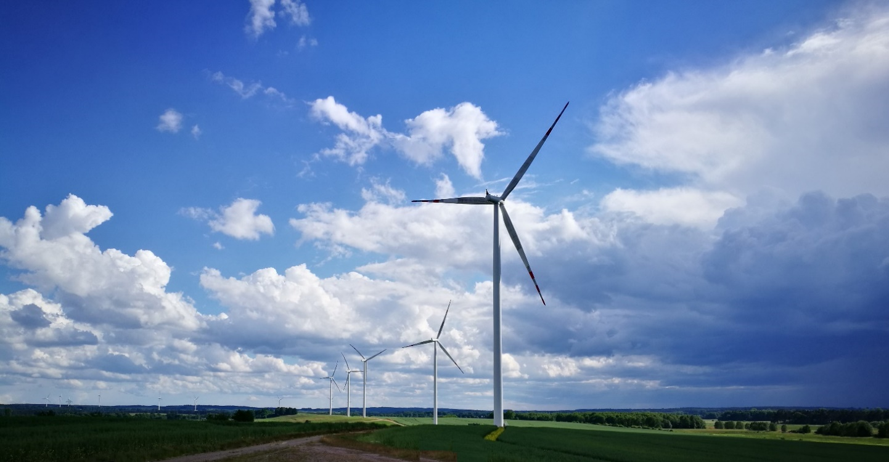

|  |  |
| --- | --- |
| logo | **深圳智润新能源电力勘测设计院有限公司** |
| **ShenZhen ZhiRun Renewable Energy Exploration&Design Co ,Ltd** |

2019年4月

华润郁南欣茂100MW风电项目

可行性研究报告

院 长： 胡立伟 教授级高级工程师

注册咨询工程师（投资）

总工程师： 肖毅雄 高级工程师

注册咨询工程师（投资）

|  |  |
| --- | --- |
| logo | **深圳智润新能源电力勘测设计院有限公司** |
| **ShenZhen ZhiRun Renewable Energy Exploration&Design Co ,Ltd** |

2019年4月

华润郁南欣茂100MW风电项目

风资源评估报告

批准： 胡立伟

核定： 肖毅雄

审查： 郑爱玲 张 旭 程胜利

校核： 李颐峰 崔 丛 杨 慧

编写： 张亦澄 邓小勇 李春燕 彭孝飞

吴志山 林 浩 李 远 李颐峰

项目负责人：李颐峰

项目 总工：郑爱玲

|  |  |
| --- | --- |
| logo | **深圳智润新能源电力勘测设计院有限公司** |
| **ShenZhen ZhiRun Renewable Energy Exploration&Design Co ,Ltd** |

2019年4月

目 录

1 综合说明 1

1.1 概述 1

1.2 风能资源 2

1.3 工程地质 3

1.4 工程任务和规模 3

1.5 风机选型和发电量计算 4

1.6 电气 4

1.7 工程消防 5

1.8 土建工程 5

1.9 施工组织设计 6

1.10 环境保护和水土保持设计 7

1.11 劳动安全与工业卫生 8

1.12 工程设计概算 9

1.13 财务评价和社会效果分析 9

1.14 节能降耗 9

1.15 建设项目招标 10

1.16 结论与建议 10

2 风能资源 15

2.1 区域风能资源 15

2.2 长期气象资料 15

2.3 现场风能观测 20

2.4 测风数据代表年订正 36

2.5 代表年风资源分析 39

2.6 预装机轮毂高度处相关参数 52

3工程地质与水文 55

3.1 概述 55

3.2 区域地质与区域地震 57

3.3场址地质条件与评价 58

3.4 工程水文 62

3.5 结论和建议 63

4 工程任务与规模 64

4.1 工程任务 64

4.2项目建设规模 70

5风机设备选型、布置及发电量估算 72

5.1 机组选型 72

5.2 风电机组布置 77

5.3 机型比选 79

5.4 发电量估算 81

6 电气 87

6.1概述 87

6.2升压变电站选址 87

6.3电气一次 88

6.4 电气二次 104

6.5 系统通信 121

6.6集电线路 124

7 工程消防设计 131

7.1 消防总体设计 131

7.2 工程消防设计 132

7.3 施工消防规划 139

8土建工程 140

8.1设计安全标准 140

8.2基本资料和设计依据 140

8.3风机基础、箱变基础及集电线路基础设计 142

8.4 110kV变电站设计 146

8.5 道路设计 153

9施工组织设计 155

9.1施工条件 155

9.2施工总布置 156

9.3场内外交通 158

9.4工程用地 160

9.5主体工程施工 161

9.6施工总进度 164

9.7 施工资源供应 167

10环境保护与水土保持 169

10.1 环境保护 169

10.2 水土保持 189

11劳动安全与工业卫生 221

11.1劳动安全 221

11.2工业卫生 239

11.3专项投资概算 244

11.4预期效果评价 245

11.5结论和建议 246

12设计概算 248

12.1 编制说明 248

12.2 工程设计概算 252

13 财务评价 266

13.1 概述 266

13.2 财务评价 266

13.3 社会效果评价 272

14 节能降耗 281

14.1 概述 281

14.2 节能设计原则和编制依据 281

14.3 工程能耗种类、数量分析和能耗指标 284

14.4 主要节能降耗措施 287

14.5 节能降耗效益分析及结论 291

15设备及技术方案先进性分析 293

15.1设备先进行分析 293

15.2技术方案先进性分析 295

16工程招标 300

16.1 招标范围 300

16.2 标段划分和招标顺序 301

16.3 招标组织形式 303

16.4 招标方式 303

**附图目录**

|  |  |  |
| --- | --- | --- |
| **序号** | **图名** | **图号** |
| 1 | 风电场总布置图 | CRP-NZ10301K-Z0101-01 |
| 2 | 接入电力系统地理位置接线图 | CRP-NZ10301K-D0101-01 |
| 3 | 电气主接线图 | CRP-NZ10301K-D0101-02 |
| 4 | 电气设备平面布置图 | CRP-NZ10301K-D0101-03 |
| 5 | 继电保护测量配置图 | CRP-NZ10301K-D0101-04 |
| 6 | 升压站计算机监控系统配置图 | CRP-NZ10301K-D0101-05 |
| 7 | 集电线路路径图 | CRP-NZ10301K-D0101-06 |
| 8 | 升压站平面布置图 | CRP-NZ10301K-T0101-01 |
| 9 | 风机基础图 | CRP-NZ10301K-T0101-02 |
| 10 | 施工平面布置图 | CRP-NZ10301K-T0101-03 |

# 综合说明

## 1.1 概述

华润郁南欣茂100MW风电项目位于广东省郁南县宝珠镇、建成镇、大方镇一带山脊，区域总面积约21km2。场址范围：东经111°27'27.70"~111°41'4.15"，北纬22°55'35.15"~23°6'55.65"，项目位置如图1-1所示。风场地形主要为山地，风电场场址内海拔高程588m～852m，相对高差在100-618m之间。风电场拟安装40台单机容量为2.5MW的风力发电机组，本期规划容量为100MW。在风电项目场址中心附近新建1座110kV升压变电站，设置1台100MVA主变，电压等级110/35kV，110kV侧的接线形式为线变组接线，35kV侧采用单母线接线。风力发电机组发出的电力经箱变升压至35kV后汇集进入变电站35kV侧，经主变压器升压至110kV，再经110kV架空导线接入220kV仁安变110kV侧，导线截面300mm²，长度约15km。本项目需改扩建道路15km，新建施工检修道路51.66km。

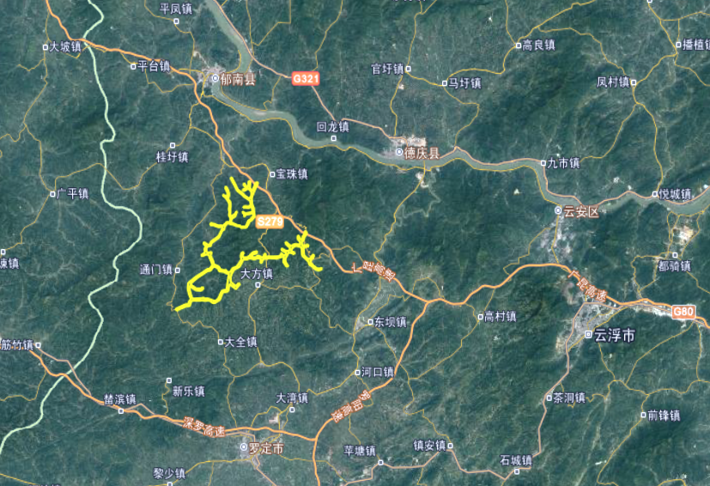

**图1-1 风电场位置示意图**

本工程静态总投资75227.79万元（不含送出工程），项目资本金为33.33%，国内银行贷款66.67%。本项目财务评价按上网电价为0.57元/kWh（含增值税）和现行的财会制度进行测算，本项目全部投资的税前财务内部收益率为10.61%；全部投资的税后财务内部收益率为9.30%；投资回收期10.05年，总投资收益率（ROI）为7.14%，资本金利润率（ROE）为13.27%，资本金内部收益率14.26%。

受建设单位委托，按照《陆上风电场工程可行性研究报告编制规程》（NB/T 31105——2016）以及其它有关规范要求，深圳智润新能源电力勘测设计院2018年11月开始本项目的可行性研究工作。

## 1.2 风能资源

本风电场周围可供选择的气象站共有两座，分别为郁南和罗定气象站。距离本风电场最近的气象台站为罗定气象站。

目前，收集到本风电场场址内三座测风塔的数据，0906#，0907#测风塔测风期同为一年零2月，连续测量超过一年，0908#测风塔测风期为一年零1月，连续测量超过一年，符合GB/T18709-2002《风电场风能资源测量方法》相关规定。

经过代表年订正后，0906#测风塔80米高度年平均风速为4.90m/s,风功率密度为120W/m²。0907#测风塔80米高度年平均风速为5.80m/s,风功率密度为185W/m²。0908#测风塔70米高度年平均风速为5.71m/s,风功率密度为186W/m²。

本风电场主导风向相对比较集中，0906#测风塔80米测层风向和风能都以N、SSE向为主。0907#测风塔80米测层风向和风能都以SSE向为主。0908#测风塔风向较散。

经分析，2018年9月16日存在大风过境天气，在傍晚18：50分左右风速达到最大值33.8m/s。按照IEC61400（2005）极端风速模型规定推算出42.25m/s，高于安全承受极端风条件50年一遇最大风速37.5m/s安全承受等级，建议风机厂商进行极限校核。

0907#测风塔80m高度15m/s风速的代表湍流强度为0.142，7.5~15.5风速段湍流强度同为0.142，湍流强度中等。0907#测风塔位于场址中心，测风塔位置与预选主力机位在同一山脊，对整场代表性较好。

参照IEC 61400-1第三版标准，目前考虑本期场址适宜风机的湍流等级为B类及以上。

## 1.3 工程地质

依据区域地质资料，论述如下：

1) 根据现阶段所收集到的资料综合判定，该工程区附近断裂无明显活动迹象，地震活动不强烈，场址区域构造稳定性相对较好，适宜进行风电场建设

2）根据《建筑抗震设计规范》（GB50011-2010，2016年版），场区地震设防烈度为6度，设计地震分组为第一组，设计基本地震加速度为0.05g，根据附近地质资料判别场地类别为I1，根据规范条款5.1.4特征周期为0.25s。考虑到拟建风机机位位于高耸孤立山丘，故按抗震不利地段考虑。

3）根据目前资料，场区内风机大部分布置在地势较高处，风机基础根据地层情况可选择天然地基。

4）本场地内建构筑物均坐落与地势较高处，且地基土为稳定基岩，地下水埋藏较深，可不考虑地下水对拟建基础施工的影响；场地附近没有外界污染源，建议本阶段场地土对混凝土结构及钢筋混凝土结构中的钢筋的腐蚀性按微腐蚀性考虑。建议下阶段取水和土进行腐蚀性试验。

5）经现场地质调查，场址区内未发现大规模的崩塌、滑坡、泥石流等不良地质作用。

## 1.4 工程任务和规模

华润郁南欣茂100MW风电项目建成投运后，与地方已建电站联网运行，提高风力发电在能源结构中的比重。风电项目的开发建设，在促进地方经济可持续发展的同时，也拉动和带动了旅游等相关产业的发展，增加了就业岗位和机会，为地方经济的稳定发展、能源工业的可持续发展添砖加瓦，为保护生态环境、人与自然和谐共处做出了应有的贡献。

本工程拟安装40台单机容量为2.5MW的风力发电机，总装机容量为100MW。拟新建一座110kV升压站完成电力输送。

## 1.5 风机选型和发电量计算

风力发电机组机型的选择首先以风电场平均风况及极端风况为选型依据，同时考虑自然环境条件、气象、交通运输条件、吊装条件和设备特殊性能等的因素，在技术成熟和运行可靠的前提下，选择性价比较好的风力发电机组。因此，根据本风场的平均风况条件和极端风况条件要求，结合实测湍流强度，选择IECⅢB及以上机型。

风电场风机的布置需以发电性能作为首要考虑的因素，其次是结合风电场地形、用地性质、土建工程、电气工程等配套工程的可行性。风机布置尽量垂直于风能主方向，降低风机间的尾流影响；因地制宜，不同叶轮直径的风机间距不同，备选风机涉及140/141/145/155m四种叶轮直径，单机容量2.5~3.3MW，本阶段按列距400m（2.8D~3.0D），行距700m（约5D）的原则进行风机布置。

考虑了尾流影响折减、空气密度折减后，再综合考虑其它发电量的折减因素如可利用率折减等（综合折减系数为72％）。本风电场本风电场年上网电量为205531.5MWh/yr，年满发小时为2055h，容量系数为23.46％。

## 1.6 电气

在风电项目场址中心附近新建1座110kV升压变电站，设置1台100MVA主变，电压等级110/35kV，110kV侧的接线形式为线变组接线，35kV侧采用单母线接线，配置6面进线开关柜，1面PT柜，1面SVG无功补偿装置开关柜，1面站用变开关柜，1面接地变开关柜，1面出线柜。

风力发电机组发出的电力经箱变升压至35kV后汇集进入变电站35kV侧，经主变压器升压至110kV，再经110kV架空导线接入220kV仁安变110kV侧，导线截面300mm²，长度约15km。

升压站计算机监控系统按“无人值班、少人值守”的原则进行设计，整个综合自动化系统对本站的运行和主要设备实施全面的自动监测和控制。

系统采用先进的计算机硬件、软件及网络技术，全站按计算机监控进行总体设计和系统配置，采用全开放、分层分布式结构，达到国内同类型计算机监控系统先进水平，系统投入运行后，使全站运行管理达到“无人值班、少人值守”要求。

## 1.7 工程消防

本工程消防设计贯彻“预防为主，防消结合”的原则，针对工程的具体情况，采用适当的防火技术，以保障安全、使用方便、经济合理为宗旨，对可能发生火灾的场所，首先在布置、安装、敷设和消防器材上采用有效的预防措施。

本风电场不设专职消防机构，生产运行人员兼作消防人员，风电场负责人为消防安全责任人。初期火灾由本风电场自行扑灭，若发生重大灾情，可由地方消防队支援共同扑灭火灾。

针对生产场所和主要机电设备的火灾特点，在设计时充分考虑预防火灾的措施，并采用适当的灭火设施。

## 1.8 土建工程

本工程拟安装40台单机容量为2.5MW的风力发电机。采用一机一变，共选用40台35kV箱式变电站。

根据计算成果，风机基础形式拟采用混凝土强度等级C40的圆形钢筋混凝土扩展基础。基础底面圆直径20.0m，台柱圆直径5m；基础底板外缘高度1.0m，基础底板圆台高度1.2m，基础台柱高度0.8m；基础埋深3.0m；单台混凝土用量597m3。

35kV箱式变电站采用MU10砖砌体基础，基础顶部用0.4m厚的混凝土基座压顶，基座混凝土强度等级为C30。基础采用矩形，边长4.9m×3.65，埋深1.5m。

本工程输电线全部采用直埋电缆及架空线路组合方案，其中直埋电缆共2km，架空线路共268基塔。

本风电场工程拟新建一座110kV变电站。配电设施包括1台主变压器。

变电站的主要建筑物和构筑物有综合楼、设备楼、水泵楼、GIS设备、门式构架、主变压器基础、SVG舱及变压器基础、事故油池、避雷针基础等。

根据现有资料，本项目需改扩建道路15km，道路采用路基宽度6.5m，路面宽5.5m。扩建部分路面采用20cm厚15%水泥稳定碎石路面。本项目共需场内新建施工检修道路51.66km，新建检修道路施工期路基宽度5.5m，路面宽4.5m，铺设20cm厚15%水泥稳定碎石路面，施工完成后，对路面进行修复以满足检修用。道路平曲线最小转弯半径应满足风电机长叶片运输要求不应小于25m，道路主线最大纵坡控制在15％以内，以保证安装、检修车辆可直接到达任何一台风机。因风机吊装需要，各机位须设置一个40m×45m的吊装平台。道路从风电机组旁边通过，与吊装平台须平顺连接，以满足机组设备运输和基础施工需要。场内检修道路考虑永临结合，各段应设有排水设施、道路标志、安全标志等，必要路段要设置安全护栏。施工安装完成，大型车辆、设备退场后，对路基层破坏部分进行平整修复，再进行铺设路面作为永久检修道路。

## 1.9 施工组织设计

本风电场共布置40台风机，风机机组布置分散，各风机之间的有一定距离。根据工程规模、施工方案、工期等因素，并考虑到有利施工、方便生活、易于管理、安全可靠、经济合理及利用永久生活管理用地等原则，将钢筋加工厂、临时住宅及办公室、材料仓库、设备临时存放场、施工设备停放场等施工辅助设施集中布置在一处相对平坦位置。

本风电场工程土石方开挖总量约154.7万m3，填筑总量约56.01万m3。需要弃方98.69万m3。

工程永久用地原则上以永久设施的基础边界为界，主要用于风电机组、箱式变电站等，共计25570.37m2，折合38.36亩，施工临时用地尽量利用生产及生活用综合楼用地，主要用于布置钢筋加工厂、临时住宅及办公室、材料仓库、设备临时存放场等施工辅助设施及风机安装平台、新建道路、集电线路等，共计967833.63m2，折合1451.75亩

本工程的施工控制性工作为风电场风机机组土建及安装工程。根据总工程量并参考类似工程，按18个月考虑，期间可穿插进行变电站设备楼的土建及相关电气、消防、暖通空调及给排水设备安装。风力发电机组安装的终止时间为变电站完工并具备向外输电条件。

根据上述原则，本工程设计进度从第1个月初开始安排至18月底完成，施工总工期为18个月。

## 1.10 环境保护和水土保持设计

**（1）环境保护**

风电是一种清洁、无污染的可再生能源。本工程装机容量100MW，本风电场年上网电量为205531.5MWh/yr，年满发小时为2055h，容量系数为23.46％，与相同发电量的燃煤电厂相比，每年可节约标煤6.69万吨（以平均标煤煤耗0.32kg/kW·h），工程运行期每年可减排SO2约5015.23t/a，NOx2507.58t可减排温室气体CO2约16.69t/a，此外，还可节约新鲜水用量，并减少燃煤电厂产生的噪声及燃料、灰渣运输处置带的相应环境和生态影响。因此，风电场的建设具有明显的污染物减排的环境效益。

风电场建成后，就风机本身而言，已经为这一区域增添了色彩，风机组合在一起可以构成一个非常独特的人文景观，这种人文景观具有群体性，可观赏性，虽与自然景观有明显差异，但可以反映人与自然结合的完美性，具有明显的社会效益和经济效益。

本项目尚未取得环境影响评价的批复文件，建议建设单位尽快取得上述文件。在项目施工及运行期间需严格落实该报告中的各项环保措施和要求，严格执行环保“三同时”。风力发电属于绿色能源工程，项目建设符合国家产业政策，符合地区发展规划，在采取各项污染防治措施后，从环境保护角度考虑本项目的建设是可行的。

本工程环境保护总投资为123万元。

**（2）水土保持**

水土保持的目的就是在对工程建设可能产生水土流失预测、分析的基础上结合主体工程已做的防护设计，从水土保持角度出发，建立统一、科学、完善的防治措施体系，达到控制水土流失、恢复和改善生态环境的目标，防治措施体系总体上按“分片集中治理、分单元控制”的方式进行布局。

本工程水土流失划分为升压站区、风电机组区、施工道路区、集电线路区、施工工区、弃渣场区6个分区。

从水土保持角度看，该项目建设符合国家产业政策，没有绝对限制项目建设的水土保持问题，项目可行。采取本方案提出的水土保持措施后，可以达到设计水平年水土流失防治目标值。

本工程水土保持估算总投资为3517.87万元。

## 1.11 劳动安全与工业卫生

（1）主要措施

针对生产过程中可能对职工产生危害的诸如噪声、电磁干扰等因素，按照《工业企业设计卫生标准》（GBZ 1-2002）、《火力发电厂劳动安全和工业卫生设计规程》（DL 5053-1996）、《火力发电厂设计技术规程》（DL 5000-2000）等国家标准、规范的要求，设计中对风机组运行中的电气设备事故、各类建筑物的火灾、各种转运机械的运行等具有危险隐患的环节均采取了劳动安全措施，以保障运行人员的人身安全。

（2）劳动安全与工业卫生预评价

1）本风电场工程区无较大敏感对象，没有制约工程兴建的重大安全卫生问题，现阶段机组布置以及主要建筑物设计符合国家和行业安全生产相关法律、法规和技术标准的要求，本工程的兴建在安全卫生方面是可行的。

2）对于工程范围内，影响建筑物本身的危险因素，通过合理措施均能满足主体建筑物安全运行的要求。

本工程劳动安全卫生所需要的设备和设施投资概算为72万元。

## 1.12 工程设计概算

根据概算定额、费用标准及设计工程量、施工组织设计所选的施工方法计算，本工程静态总投资75227.79万元（不含送出工程）。其中，施工辅助工程817.21万元，设备及安装工程53836.41万元，建筑工程11153.09万元，其他建设用地费、建设管理费、生产准备费、勘察设计费等8309.25万元，单位千瓦静态投资7522.78元。

本项目资本金为33.33%，国内银行贷款66.67%，建设期贷款利息1594.32元，工程动态总投资76822.11万元，单位千瓦动态投资7682.21元。

## 1.13 财务评价和社会效果分析

本项目财务评价按上网电价为0.57元/kWh（含增值税）和现行的财会制度进行测算，本项目全部投资的税前财务内部收益率为10.61%；全部投资的税后财务内部收益率为9.30%；投资回收期10.05年，总投资收益率（ROI）为7.14%，资本金利润率（ROE）为13.27%，资本金内部收益率14.26%，本项目在财务评价指标上可行。

本工程的建设，对改善广东省电源结构，促进当地风能开发，缓解当地电力供需矛盾，拉动地区经济发展，均具重要意义，并对我国的风电事业有着积极的推动作用。

综上所述，华润郁南欣茂100MW风电项目若能加强风险控制，财务上基本可行，可考虑其工程建设。

## 1.14 节能降耗

本风电场采取方法可行、布置合理、设备先进的施工方案，工程建设及运行过程中主要采取建筑、电气等专业的节能技术措施，并采取措施节约钢材、水泥等主要原材料。

施工中主要耗能种类有汽柴油、电、水等。经估算，本风电场施工期能耗总量为：在整个工程施工过程中约总用水量17444t，总耗电约110.88万kWh，柴油总消耗量约625.14t，汽油总消耗量约12.01t。运行期主要能源消耗为风力发电机组、集电线路、电气设备的电能损耗以及检修车辆的油耗。经估算，本风电场运行期间年总用电量约696.8万kWh，约折合2230吨标准煤（等价值）；年耗汽油4.43吨，折合6.5吨标准煤。年综合能耗为2236吨标准煤（等价值）。单位产品综合能耗为9.92克标准煤/kWh（等价值），单位产值能耗为174千克标准煤/万元（等价值），综合场用电率为3.09%。

项目用能总量和用能结构基本合理，各项节能指标均能满足国家有关规定的要求，将建设成为一个环保、低能耗、节约型的风力发电项目。

## 1.15 建设项目招标

根据《中华人民共和国招投标法》及《工程建设项目可行性研究报告增加招标内容和核准招标事项暂行规定》（国家发展计划委员会令第9号），对风电场工程主要设备的采购及施工等项目进行招标。

本工程招标范围主要为工程勘察、设计、施工、监理以及主要设备、材料等。

## 1.16 结论与建议

1）本项目为山地风电场，周边交通运输较为便利，风资源情况较好，适宜建设风电场。

2）0907#测风塔80米高度年平均风速为5.80m/s,风功率密度为185W/m²。根据《风电场风能资源评估方法》（GB/T 18710-2002），本风电场测风塔附近轮毂高度处的风功率密度为1级水平。

3）风电场本工程拟安装40台单机容量为2500kW的风力发电机，风力发电机组较能适应本风电场的风况条件，本风电场本风电场年上网电量为205531.5MWh/yr，年满发小时为2055h，容量系数为23.46％。

4）本项目财务评价按上网电价为0.57元/kWh（含增值税）和现行的财会制度进行测算，本项目全部投资的税前财务内部收益率为10.61%；全部投资的税后财务内部收益率为9.30%；投资回收期10.05年，总投资收益率（ROI）为7.14%，资本金利润率（ROE）为13.27%，资本金内部收益率14.26%，本项目在财务评价指标上可行。

敏感性分析表明，对电量变化最为敏感。下一阶段获得更详尽的资料后将对微观选址及发电量进行复核。

5）建议进一步抓紧各项前期准备工作，争取风电场工程早日立项建设。

表1-1 风电场工程特性表

|  |  |  |  |  |  |  |
| --- | --- | --- | --- | --- | --- | --- |
| 名称 | | | | 单位  （或型号） | 数量 | 备注 |
| 风  电  场  场  址 | 海拔高度 | | | m | 247m~865m |  |
| 经度 | | | 东经 | 111°33' 43.2575" |  |
| 纬度 | | | 北纬 | 23° 01' 46.2329" |  |
| 年平均风速 | | | m/s | 4.90~5.80 | 0906#、0907#、0908#测风塔位置80m/70m高度长年水平 |
| 风功率密度 | | | W/m2 | 115W/m2~185W/m2 |
| 盛行风向 | | |  | SSE |
| 主  要  设  备 | 风  电  场  主  要  机  电  设  备 | 风电机组 | 台数 | 台 | 40 |  |
| 额定功率 | kW | 2500 |  |
| 叶片数 | 个 | 3 |  |
| 风轮直径 | m | 140 |  |
| 风轮扫掠  面积 | m2 | 15394 |  |
| 切入风速 | m/s | 2.5 |  |
| 额定风速 | m/s | 8.5 |  |
| 切出风速 | m/s | 20 |  |
| 安全风速 | m/s | 37.5 | 10min均值 |
| 轮毂高度 | m | 100 |  |
| 发电机额定功率 |  | 2650 |  |
| 发电机功率因数 |  | -0.95～  +0.95可调 |  |
| 额定电压 | V | 690 |  |
| 主要机电  设备 | 箱式  变电站 | 台 | 40 | 箱变2750kVA  37±2×2.5％／0.69kV |
| 升  压  变  电  站 | 主变压器 | 型号 | SZ11-100000/110 | 1 |  |
| 容量 | kVA | 100000 |  |
| 额定电压等级 | kV | 110/35 |  |
| 出线回路数  及电压等级 | 出线回路数 | 回 | 1 |  |
| 电压等级 | kV | 110 |  |
| 土建 | 风电机组  基础 | | 台数/型式 | 基 | 40 | 圆形钢筋混凝土扩展  基础 |
| 地基特征 |  |  | 复合地基 |
| 箱式变电站  基础 | | 台数 | 个 | 40 |  |
| 型式 |  | 砖砌体基础 |  |

续表1-1 风电场工程特性表

|  |  |  |  |  |  |  |  |
| --- | --- | --- | --- | --- | --- | --- | --- |
| 名称 | | | | | 单位  （或型号） | 数量 | 备注 |
| 施工 | 工  程  数  量 | 土石方开挖 | | | 万m3 | 154.70 |  |
| 土石方回填 | | | 万m3 | 56.01 |  |
| 混凝土 | | | 万m3 | 3.62 |  |
| 钢筋 | | | t | 2565.60 |  |
| 新建公路 | | | km | 51.66 |  |
| 改扩建公路 | | | km | 15 |  |
| 施工  期限 | | 总工期 | 月 | 18 |  |
| 第一批风机发电 | 月 | 15 |  |
| 概  算  指  标 | 静态投资 | | | | 万元 | 75227.79 |  |
| 项目总投资 | | | | 万元 | 77122.11 | 含流动资金300万 |
| 单位千瓦静态投资 | | | | 元/kW | 7522.78 |  |
| 单位千瓦动态投资 | | | | 元/kW | 7682.21 |  |
| 机电设备及安装 | | | | 万元 | 53836.41 |  |
| 建筑工程 | | | | 万元 | 11153.09 |  |
| 其他费用 | | | | 万元 | 8309.25 |  |
| 基本预备费 | | | | 万元 | 1111.83 |  |
| 建设期利息 | | | | 万元 | 1594.32 |  |
| 经  济  指  标 | 装机容量 | | | | MW | 100 |  |
| 年发电量 | | | | MWh | 205531.5 | 长年代 |
| 年等效满负荷小时数 | | | | h | 2055 |  |
| 平均上网电价（不含增值税） | | | | 元/kW | 0.491 |  |
| 平均上网电价（含增值税） | | | | 元/kW | 0.57 |  |
| 盈  利  能  力  指  标 | | 总投资收益率（ROI） | | % | 7.14 | 盈利能力指标 |
| 投资利税率 | | % | 5.80 | 生产期平均 |
| 项目资本金净利润率（ROE） | | % | 13.27 |  |
| 项目投资财务内部收益率 | | % | 10.61 | 所得税前 |
| 项目投资财务净现值 | | 万元 | 8282.75 | 所得税前 |
| 资本金财务内部收益率 | | % | 14.26 | 所得税后 |
| 资本金财务净现值 | | 万元 | -932.55 | 所得税后 |
| 投资回收期 | | 年 | 10.05 | 所得税后 |
| 清  偿  能  力 | | 资产负债率 | | % | 66.67 | 清偿能力 |

**2 风能资源**

**2.1 区域风能资源**

华润郁南欣茂100MW风电项目位于广东省云浮市郁南县境内，区域总面积约1966.2 km2。场址中心坐标为东经111°33' 43.2575" E，北纬23° 01' 46.2329" N。风场地形主要为山地，风电场场址内海拔高程在588m～852m之间。

郁南县位于[广东省](https://baike.baidu.com/item/%E5%B9%BF%E4%B8%9C%E7%9C%81)西部，西江中游南岸。郁南县东接[云安县](https://baike.baidu.com/item/%E4%BA%91%E5%AE%89%E5%8E%BF)，南邻[罗定](https://baike.baidu.com/item/%E7%BD%97%E5%AE%9A)，西接[广西](https://baike.baidu.com/item/%E5%B9%BF%E8%A5%BF)[苍梧县](https://baike.baidu.com/item/%E8%8B%8D%E6%A2%A7%E5%8E%BF)、[岑溪](https://baike.baidu.com/item/%E5%B2%91%E6%BA%AA)，北与[封开](https://baike.baidu.com/item/%E5%B0%81%E5%BC%80)、[德庆](https://baike.baidu.com/item/%E5%BE%B7%E5%BA%86)两县隔江相望。东距省城[广州](https://baike.baidu.com/item/%E5%B9%BF%E5%B7%9E)290多公里。

郁南县属亚热带季风气候，年均气温21.4℃，节气明显，无霜期长。罗定年雨量有1400毫米左右,集中在每年4-9月，占全年雨量78%，易造成洪水灾害。每年10月至次年3月雨量较少，常出现春旱。春季冷暖多变，阳光偏少，多低温阴雨；夏季高温多雨，初夏温暖，盛夏炎热，是台风的高发季节，雨量集中；立秋之后，气候干燥，且台风开始持续频繁；冬季低温少雨，冷空气活动频繁，有霜冻出现。

**2.2 长期气象资料**

**2.2.1 参证气象站选择**

本风电场周围可供选择的气象站为罗定气象站。本阶段选取罗定气象站为参证气象站。气象台站与风电场场址相对位置如图2-1所示。罗定气象站气象要素如表2-1所示。

**表2- 1 罗定气象站气象要素（1988～2017年）**

|  |  |  |  |
| --- | --- | --- | --- |
| **项目** | **数值** | **项目** | **数值** |
| 多年平均气温 | 21.7℃ | 无霜期 | 338d |
| 年雨量 | 1400mm | 高温天数 | 26.4d |
| 最大风速 | 17m/s | 极大风速 | 25m/s |

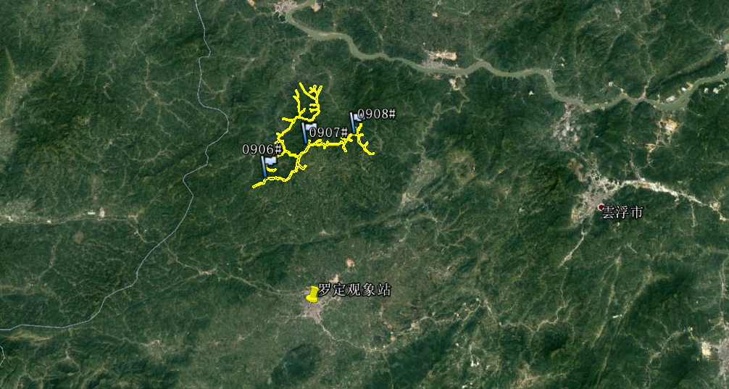

**图2- 1风电场及周边气象台站位置示意图**

罗定气象站为国家基本气象站，地理坐标为北纬22°46′，东经111°34′，海拔高度533m，距离风电场约27.23km。气象站始建于1957年7月1日，未迁站观测至今，属于国家一般站。根据海原气象站1988年～2017年实测气象资料统计，多年平均气温为22℃，无霜期338天。

**2.2.2 参证气象站的年际风速分析**

2.2.2.1 多年年均风速

对罗定气象站1988年～2017年多年平均风速进行统计，气象站多年逐月平均风速如表2-2所示，多年平均风速变化直方图如图2-2所示。

**表2- 2 罗定气象站历年逐月平均风速统计表**

| **年\月** | **1** | **2** | **3** | **4** | **5** | **6** | **7** | **8** | **9** | **10** | **11** | **12** | **All** |
| --- | --- | --- | --- | --- | --- | --- | --- | --- | --- | --- | --- | --- | --- |
| **1988** | 1.0 | 1.1 | 0.9 | 0.6 | 0.9 | 0.7 | 0.6 | 0.7 | 0.8 | 0.7 | 0.4 | 0.4 | 0.7 |
| **1989** | 0.7 | 0.6 | 0.9 | 0.9 | 1.1 | 1.0 | 1.0 | 0.8 | 0.6 | 0.8 | 0.6 | 0.3 | 0.8 |
| **1990** | 0.4 | 0.5 | 0.7 | 0.9 | 0.5 | 0.5 | - | - | - | - | 0.3 | 0.7 | 0.6 |
| **1991** | 0.7 | 0.9 | 1.2 | 1.0 | 0.9 | 0.7 | 1.0 | 0.7 | 0.6 | 0.6 | 0.6 | 0.5 | 0.8 |
| **1992** | 0.4 | 0.6 | 0.8 | 0.7 | 0.8 | 0.8 | 1.1 | 0.7 | 0.6 | 0.6 | 0.3 | 0.6 | 0.7 |
| **1993** | 0.5 | 0.7 | 0.8 | 0.9 | 0.8 | 0.7 | 1.5 | 1.5 | 1.4 | 1.1 | 0.9 | 0.7 | 1.0 |
| **1994** | 0.6 | 0.7 | 0.6 | 0.8 | 0.5 | 1.2 | 0.9 | 0.5 | 0.5 | 0.6 | 0.3 | 0.5 | 0.6 |
| **1995** | 0.5 | 0.4 | 0.6 | 0.8 | 0.6 | 0.7 | 0.7 | 0.7 | 0.6 | 0.4 | 0.4 | 0.4 | 0.6 |
| **1996** | 0.6 | 0.9 | 0.9 | 1.0 | 1.1 | 1.2 | 1.4 | 1.1 | 1.0 | 1.1 | 1.1 | 0.7 | 1.0 |
| **1997** | 1.0 | 1.0 | 1.2 | 1.2 | 1.1 | 1.2 | 1.2 | 1.3 | 1.0 | 1.0 | 1.1 | 1.1 | 1.1 |
| **1998** | 1.1 | 1.0 | 1.9 | 1.8 | 1.6 | 1.6 | 2.0 | 1.9 | 1.4 | 1.4 | 1.1 | 1.0 | 1.5 |
| **1999** | 1.4 | 1.6 | 1.8 | 1.7 | 0.5 | 0.7 | 0.4 | 1.1 | 1.4 | 1.6 | 1.2 | 1.1 | 1.2 |
| **2000** | 1.6 | 1.5 | 1.8 | 1.6 | 1.3 | 1.6 | 1.8 | 1.7 | 1.6 | 1.2 | 0.9 | 0.8 | 1.5 |
| **2001** | 1.1 | 1.0 | 1.3 | 1.5 | 1.3 | 1.5 | 1.7 | 1.6 | 1.4 | 1.2 | 1.2 | 0.8 | 1.3 |
| **2002** | 1.0 | 1.3 | 1.5 | 2.1 | 1.6 | 1.6 | 1.5 | 0.9 | 1.5 | 1.2 | 1.2 | 1.2 | 1.4 |
| **2003** | 0.9 | 1.6 | 1.7 | 1.9 | 1.7 | 1.5 | 1.8 | 1.6 | 1.5 | 1.1 | 1.3 | 0.8 | 1.5 |
| **2004** | 1.2 | 1.1 | 1.3 | 1.4 | 1.6 | 1.4 | 1.6 | 1.3 | 1.2 | 1.1 | 1.0 | 1.2 | 1.3 |
| **2005** | 1.0 | 1.4 | 1.0 | 1.1 | 1.1 | 1.0 | 1.3 | 1.3 | 1.3 | 1.0 | 0.9 | 1.1 | 1.1 |
| **2006** | 1.1 | 1.2 | 1.1 | 1.4 | 1.1 | 1.1 | 1.3 | 1.3 | 0.9 | 0.9 | 0.9 | 0.8 | 1.1 |
| **2007** | 0.8 | 1.1 | 1.4 | 1.1 | 1.2 | 1.3 | 1.6 | 1.3 | 1.4 | 1.5 | 1.2 | 1.2 | 1.3 |
| **2008** | 1.3 | 1.2 | 1.4 | 1.6 | 1.3 | 1.4 | 1.5 | 1.6 | 1.4 | 1.3 | 1.3 | 1.0 | 1.4 |
| **2009** | 1.5 | 2.0 | 1.9 | 2.0 | 1.9 | 1.7 | 1.9 | 1.8 | 1.8 | 1.3 | 1.9 | 1.7 | 1.8 |
| **2010** | 1.6 | 2.2 | 2.5 | 2.0 | 2.1 | 1.9 | 1.9 | 1.7 | 1.6 | 1.8 | 1.4 | 1.6 | 1.9 |
| **2011** | 1.9 | 1.7 | 2.0 | 1.8 | 2.0 | 2.0 | 1.9 | 1.6 | 2.0 | 1.5 | 1.3 | 1.8 | 1.8 |
| **2012** | 1.8 | 1.9 | 2.0 | 2.2 | 1.9 | 1.7 | 1.9 | 1.6 | 1.6 | 1.4 | 1.6 | 1.8 | 1.8 |
| **2013** | 1.5 | 1.7 | 1.9 | 1.8 | 1.6 | 1.8 | 1.9 | 1.9 | 1.7 | 1.3 | 1.5 | 1.3 | 1.7 |
| **2014** | 1.5 | 2.0 | 1.9 | 1.8 | 1.9 | 1.6 | 1.8 | 1.4 | 1.8 | 1.4 | 1.5 | 1.6 | 1.7 |
| **2015** | 1.3 | 1.9 | 2.0 | 2.1 | 1.8 | 1.9 | 2.0 | 1.5 | 1.5 | 1.4 | 1.5 | 1.5 | 1.7 |
| **2016** | 1.5 | 1.7 | 1.6 | 1.8 | 2.1 | 1.8 | 1.8 | 1.6 | 1.6 | 1.5 | 1.6 | 1.5 | 1.7 |
| **2017** | 1.3 | 1.6 | 1.7 | 1.7 | 1.6 | 1.7 | 1.5 | 1.6 | 1.2 | 1.3 | 1.3 | 1.4 | 1.5 |
| **All** | 1.1 | 1.3 | 1.4 | 1.4 | 1.3 | 1.3 | 1.5 | 1.3 | 1.3 | 1.2 | 1.1 | 1.0 |  |

**图2- 2罗定气象站历年风速年际变化直方图**

罗定气象站观测1990年7月-10月风数据缺测，暂不进行历史数据统计。可以看出，除了1990年，1988年～2017年多年平均风速为1.28m/s；1998～2017平均风速为1.49m/s；2008年～2017年平均风速为1.64m/s。多年年均风速呈现递增趋势。

2.2.2.2 多年最大风速

根据罗定气象站1988～2017年资料统计，该气象站近30年最大风速为17.0m/s，发生于2013年。各年最大风速统计见表2-3所示。

**表2- 3 罗定气象站近30年最大风速统计表**

| **年份** | **年最大风速** | **年份** | **年最大风速** | **年份** | **年最大风速** |
| --- | --- | --- | --- | --- | --- |
| 1988 | 10.7 | 1998 | 9.6 | 2008 | 9.4 |
| 1989 | 9.3 | 1999 | 8 | 2009 | 13.8 |
| 1990 | 7 | 2000 | 9.2 | 2010 | 13.5 |
| 1991 | 7.7 | 2001 | 8.8 | 2011 | 12.2 |
| 1992 | 7.3 | 2002 | 7.7 | 2012 | 14.5 |
| 1993 | 9.3 | 2003 | 10.3 | **2013** | **17** |
| 1994 | 6.9 | 2004 | 7.4 | 2014 | 13.9 |
| 1995 | 7 | 2005 | 9.6 | 2015 | 16.4 |
| 1996 | 6.5 | 2006 | 10.8 | 2016 | 12.1 |
| 1997 | 6.9 | 2007 | 11 | 2017 | 14.6 |

2.2.2.3 累年月平均风速

参照2.2.2.1 气象站多年年均风速统计资料，绘制出气象站累年月平均风速年际变化图，如图2-3所示。

**图2- 3 罗定气象站累年月平均风速统计直方图**

可见，3～9月份风速较大，最大风速出现在7月份；11～12月份风速较小，最小风速出现在12月,整体呈现明显的季节变化，具体表现为春季风大，冬季风小。

**2.2.3 参证气象站风况资料综合分析**

(1) 风速特征

经统计气象站近20～30年的气象资料，得到1988年～2017年多年平均风速为1.28m/s；1998～2017平均风速为1.49m/s；2008年～2017年平均风速为1.64m/s。多年年均风速呈现递增趋势。

根据罗定气象站1988～2017年资料统计，该气象站近30年最大风速为17.0m/s，发生于2013年。

从气象站累年月平均风速变化情况来看，3～9月份风速较大，最大风速出现在7月份；11～12月份风速较小，最小风速出现在12月；整体呈现明显的季节变化，具体表现为春季风大，冬季风小。

**2.3 现场风能观测**

本风电场场址内三座测风塔的数据，分别收集于0906#测风塔西部，0907#测风塔中部及0908#测风塔东部，三座测风塔基本信息（经纬度、高程、高度、项目及测层, 数据时段）详见表2-4。

**表2- 4 测风塔基本信息表**

|  |  |  |  |  |  |
| --- | --- | --- | --- | --- | --- |
| **编号** | **经纬度** | **高程** | **高度** | **项目及测层** | **数据时段** |
| **0906** | N 022°57.661'  E 111°30.016' | 600 | 80 | 风速：80mA/80mB/60m/40m/15m  风向：80m/60m/15m  气温：10m  气压：7m | 2017.09.15-2018.11.28 |
| **0907** | N 023°00.788'  E 111°33.998' | 810 | 80 | 风速：80mA/80mB/60m/40m/15m  风向：80m/60m/15m  气温：10m  气压：7m | 2017.09.13-2018.11.28 |
| **0908** | N 023°01.760'  E 111°38.792' | 800 | 70 | 风速：70mA/70mB/50m/30m/15m  风向：70m/50m/15m  气温：10m  气压：7m | 2017.10.14-2018.11.28 |

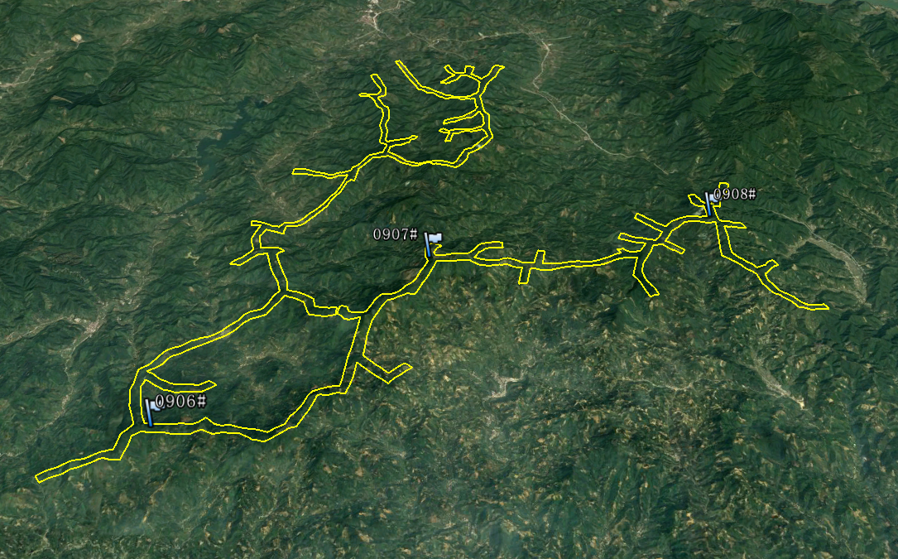

**图2- 4 风电场内及附近测风塔相对位置示意图**

**2.3.1 测风数据检验及处理**

目前0906#，0907#测风塔测风期同为一年零2月，连续测量超过一年，符合GB/T18709-2002《风电场风能资源测量方法》相关规定。0908#测风塔测风期为一年零1月，连续测量超过一年，符合GB/T18709-2002《风电场风能资源测量方法》相关规定。

为了有效地评估风电场风能资源，参照GB/T18709-2002《风电场风能资源测量方法》及GB/T18710-2002《风电场风能资源评估方法》，对风电场测风塔原始测风数据的完整性及合理性进行判断，整理缺测数据和不合理数据，并对其进行相应处理。

挑选三测风塔同一测风塔期2017.11.1~2018.10.31进行分析。

2.3.1.1 数据完整性检验

选取0906#测风塔参考周期为2017.11.1~2018.10.31,按10min间距计算，记录数据52095，满一年应测数据为52560，缺测数据465组，数据完整率为99.12%；

选取0907#测风塔参考周期为2017.11.1~2018.10.31,按10min间距计算，记录数据51458，满一年应测数据为52560，缺测数据1102组，数据完整率为97.90%；

选取0908#测风塔参考周期为2017.11.1~2018.10.31,按10min间距计算，记录数据51720，满一年应测数据为52560，缺测数据840组，数据完整率为98.40%；

2.3.1.2 数据合理性检验

根据《风电场风能资源评估方法》（GB/T18710-2002），对收集到的0906#测风塔，0907#测风塔及0908#测风塔参考周期的测风数据进行合理范围检验、相关性检验以及变化趋势检验。

**a）范围检验**

主要参数的合理参考值范围为：平均风速，0≤小时平均数≤40m/s；风向，0º≤小时平均数≤360º；94kPa≤水汽压（海平面）≤106 kPa。

检验结果： 0906#测风塔，0907#测风塔及0908#测风塔所有测层的风速、风向数据均符合合理性范围要求。

**b）相关性检验**

由于本风电场0906#测风塔，0907#测风塔的风速测层有80m、60m、40m、15m，风向测层有80m、60m、15m。0908#测风塔的风速测层有70m、50m、30m、15m，风向测层有70m、50m、15m。当测风塔有2个通道的测层，取平均风速较大的通道作为资源分析对象。根据实际情况，调整相关性检验的测层与参数，主要参数的合理相关性参考值如表2-6所示。

**表2-6 各测风塔风速风向的合理相关性分析**

| **主要参数** | **合理相关性** | **不合理数据** | **合理数据比例(%)** |
| --- | --- | --- | --- |
| 0906# | | | |
| 80m/60m测层小时平均风速差值 | ＜2.0m/s | 24 | 99.95% |
| 60m/40m测层小时平均风速差值 | ＜2.0m/s | 16 | 99.97% |
| 40m/15m测层小时平均风速差值 | ＜3.0m/s | 209 | 99.60% |
| 80m/60m测层风向差值 | ＜22.5° | 1311 | 97.51% |
| 60m/15m测层风向差值 | ＜22.5° | 1603 | 96.95% |
| 0907# | | | |
| 80m/60m测层小时平均风速差值 | ＜2.0m/s | 12 | 99.98% |
| 60m/40m测层小时平均风速差值 | ＜2.0m/s | 6 | 99.99% |
| 40m/15m测层小时平均风速差值 | ＜3.0m/s | 25 | 99.95% |
| 80m/60m测层风向差值 | ＜22.5° | 565 | 98.93% |
| 60m/15m测层风向差值 | ＜22.5° | 508 | 99.03% |
| 0908# | | | |
| 70m/50m测层小时平均风速差值 | ＜2.0m/s | 67 | 99.87% |
| 50m/30m测层小时平均风速差值 | ＜2.0m/s | 154 | 99.71% |
| 30m/15m测层小时平均风速差值 | ＜3.0m/s | 256 | 99.51% |
| 70m/50m测层风向差值 | ＜22.5° | 598 | 98.86% |
| 50m/15m测层风向差值 | ＜22.5° | 703 | 98.66% |

经检验：0906#测风塔, 0907#测风塔80m与60m、60m与40m、40m与15m测层风速测层平均风速偏差值存在不合理的情况，0908#测风塔70m与50m、50m与30m、30m与15m测层小时平均风速差值存在不合理的情况，经重新判断后认为其符合实际情况回归到原数据组。

**c）趋势检验**

经检验，测风塔少数数据不满足“1h平均风速合理变化趋势应小于6.0m/s”的趋势性检验，检验结果如表2-7所示。

**表2-7 各测风塔趋势检验结果统计**

|  |  |  |  |
| --- | --- | --- | --- |
| **测层（m）** | **实测数据（逐时）** | **不合理趋势数据（组）** | **合理数据比例** |
| 0906# | | | |
| 80mA | 8760 | 4 | 99.95% |
| 80mmB | 8760 | 4 | 99.95% |
| 60m | 8760 | 4 | 99.95% |
| 40m | 8760 | 5 | 99.94% |
| 15m | 8760 | 1 | 99.99% |
| 0907# | | | |
| 80mA | 8760 | 6 | 99.93% |
| 80mB | 8760 | 7 | 99.92% |
| 60m | 8760 | 8 | 99.91% |
| 40m | 8760 | 9 | 99.90% |
| 15m | 8760 | 8 | 99.91% |
| 0908# | | | |
| 70mA | 8760 | 6 | 99.93% |
| 70mB | 8760 | 5 | 99.94% |
| 50m | 8760 | 4 | 99.95% |
| 30m | 8760 | 4 | 99.95% |
| 15m | 8760 | 3 | 99.97% |

0906#测风塔、0907#测风塔及0908#测风塔有极少数1h数据处于不合理范围，经检验，均为风速的突变，属于合理现象，将数据回归原数据组。

2.3.1.3 缺测/无效数据处理

0906#测风塔、0907#测风塔及0908#测风塔三测风塔处于同一测风时段，剔除无效（不合理）数据后，其各测风塔不同测层相关性关系如表2-8所示。

**表2-8 各测风塔不同测层相关性**

|  |  |  |  |  |  |
| --- | --- | --- | --- | --- | --- |
| 0906# | | | | | |
| **R²** | **80mA** | **80mB** | **60m** | **40m** | **15m** |
| **80mA** | 1 | 0.996 | 0.981 | 0.945 | 0.821 |
| **80mB** |  | 1 | 0.983 | 0.948 | 0.821 |
| **60m** |  |  | 1 | 0.984 | 0.855 |
| **40m** |  |  |  | 1 | 0.877 |
| **15m** |  |  |  |  | 1 |
| 0907# | | | | | |
| **R²** | **80mA** | **80mB** | **60m** | **40m** | **15m** |
| **80mA** | 1 | 0.992 | 0.983 | 0.951 | 0.889 |
| **80mB** |  | 1 | 0.979 | 0.949 | 0.886 |
| **60m** |  |  | 1 | 0.983 | 0.922 |
| **40m** |  |  |  | 1 | 0.956 |
| **15m** |  |  |  |  | 1 |
| 0908# | | | | | |
| **R²** | **70mA** | **70mB** | **50m** | **30m** | **15m** |
| **70mA** | 1 | 0.994 | 0.975 | 0.932 | 0.847 |
| **70mB** |  | 1 | 0.982 | 0.937 | 0.854 |
| **50m** |  |  | 1 | 0.975 | 0.901 |
| **30m** |  |  |  | 1 | 0.955 |
| **15m** |  |  |  |  | 1 |

|  |  |  |  |  |  |  |
| --- | --- | --- | --- | --- | --- | --- |
| **0906#** |  | 0907# | | | | |
| **R²** | **80mA** | **80mB** | **60m** | **40m** | **15m** |
| **80mA** | 0.672 | 0.677 | 0.699 | 0.723 | 0.737 |
| **80mB** |  | 0.678 | 0.699 | 0.723 | 0.742 |
| **60m** |  |  | 0.654 | 0.684 | 0.712 |
| **40m** |  |  |  | 0.640 | 0.678 |
| **15m** |  |  |  |  | 0.558 |
|  | 0908# | | | | |
| **R²** | **70mA** | **70mB** | **50m** | **30m** | **15m** |
| **80mA** | 0.576 | 0.575 | 0.563 | 0.522 | 0.448 |
| **80mB** |  | 0.575 | 0.562 | 0.521 | 0.449 |
| **60m** |  |  | 0.526 | 0.490 | 0.421 |
| **40m** |  |  |  | 0.451 | 0.388 |
| **15m** |  |  |  |  | 0.397 |
| **0907#** |  | 0906# | | | | |
| **R²** | **80mA** | **80mB** | **60m** | **40m** | **15m** |
| **80mA** | 0.672 | 0.672 | 0.621 | 0.570 | 0.485 |
| **80mB** |  | 0.678 | 0.627 | 0.577 | 0.490 |
| **60m** |  |  | 0.654 | 0.605 | 0.512 |
| **40m** |  |  |  | 0.640 | 0.536 |
| **15m** |  |  |  |  | 0.558 |
|  | 0908# | | | | |
| **R²** | **70mA** | **70mB** | **50m** | **30m** | **15m** |
| **80mA** | 0.781 | 0.778 | 0.744 | 0.680 | 0.594 |
| **80mB** |  | 0.782 | 0.748 | 0.684 | 0.597 |
| **60m** |  |  | 0.746 | 0.685 | 0.599 |
| **40m** |  |  |  | 0.675 | 0.591 |
| **15m** |  |  |  |  | 0.542 |
| **0908#** |  | 0906# | | | | |
| **R²** | **80mA** | **80mB** | **60m** | **40m** | **15m** |
| **70mA** | 0.576 | 0.575 | 0.534 | 0.491 | 0.459 |
| **70mB** |  | 0.575 | 0.536 | 0.493 | 0.456 |
| **50m** |  |  | 0.526 | 0.484 | 0.461 |
| **30m** |  |  |  | 0.451 | 0.443 |
| **15m** |  |  |  | 0.388 | 0.397 |
| **0908#** |  | 0907# | | | | |
| **R²** | **80mA** | **80mB** | **60m** | **40m** | **15m** |
| **70mA** | 0.781 | 0.784 | 0.774 | 0.754 | 0.702 |
| **70mB** |  | 0.782 | 0.774 | 0.756 | 0.706 |
| **50m** |  |  | 0.746 | 0.731 | 0.680 |
| **30m** |  |  |  | 0.675 | 0.626 |
| **15m** |  |  |  |  | 0.542 |

2.3.1.4 处理结果

按照国标GB/T18710-2002规定的数据完整率的计算方法对观测记录进行完整性审查，以小时记录为单位，有效数据完整率的计算方法表示如下：

$有效数据完整率=\frac{应测数据量-缺测数据量-无效数据量}{应测数据量}×100\%$（1）

经过对部分无效数据进行重新判断，认为此部分数据为正常现象后回归原数据组。对缺测及判断为不合理的数据，采用2.3.1.3节的数据插补订正处理方法进行处理。经处理后：

0906#测风塔在参考周期内的数据有效完整率分别为99.41%，均满足《风电场风能资源评估方法》GB/T18710－2002有效数据应达到90%的要求。

0907#测风塔在参考周期内的数据有效完整率分别为98.85%，均满足《风电场风能资源评估方法》GB/T18710－2002有效数据应达到90%的要求。

0908#测风塔在参考周期内的数据有效完整率分别为98.85%，均满足《风电场风能资源评估方法》GB/T18710－2002有效数据应达到90%的要求。

|  |  |  |  |  |  |  |  |  |
| --- | --- | --- | --- | --- | --- | --- | --- | --- |
| **0906#** | | | | | | | | |
|  | **统计处理前** | | | | **统计处理后** | | | |
| **测层（m）** | 15m | 40m | 60m | 80m | 15m | 40m | 60m | 80m |
| **风速（m/s）** | 3.16 | 4.54 | 4.78 | 4.90 | 3.15 | 4.55 | 4.78 | 4.90 |
| **风功率密度（W/m²）** | 39 | 97 | 112 | 122 | 38 | 98 | 110 | 120 |
| **0907#** | | | | | | | | |
| **测层（m）** | 15m | 40m | 60m | 80m | 15m | 40m | 60m | 80m |
| **风速（m/s）** | 5.16 | 5.38 | 5.66 | 5.85 | 5.11 | 5.38 | 5.65 | 5.80 |
| **风功率密度（W/m²）** | 126 | 145 | 166 | 193 | 124 | 144 | 165 | 185 |
| **0908#** | | | | | | | | |
| **测层（m）** | 15m | 30m | 50m | 70m | 15m | 30m | 50m | 70m |
| **风速（m/s）** | 5.01 | 5.34 | 5.63 | 5.76 | 4.92 | 5.30 | 5.58 | 5.71 |
| **风功率密度（W/m²）** | 118 | 141 | 168 | 184 | 113 | 139 | 166 | 186 |

**2.3.2 测风塔数据整理分析**

2.3.2.1 空气密度

空气密度直接影响风能的大小，在同等风速条件下，空气密度越大、风能越大。

根据0906#测风塔、0907#测风塔及0908#测风塔7m测层设置的温度、气压观测数据，通过下面公式计算得到各测风塔7m高度空气密度。



式中：——空气密度，kg/m3；

——年平均大气压力（Pa）；

——年平均空气开氏温标绝对温度（℃+273）。

空气密度随着高度的升高而减小，空气密度随着高度利用以下公式修正。



式中：为测风仪器安装处（海拔高度为*z*）的空气密度，为温度、气压传感器安装高度处（海拔高度为*h*）的空气密度。

经过计算，0906#测风塔、0907#测风塔及0908#测风塔推至90米高度空气密度如表2-9所示。

**表2-9 测风塔90米高度空气密度**

|  |  |  |  |
| --- | --- | --- | --- |
| **测风塔编号** | **测风塔高程** | **空气密度(kg/m3)** | |
| **7m** | **90m** |
| 0906 | 600 | 1.131 | 1.122 |
| 0907 | 810 | 1.101 | 1.092 |
| 0908 | 800 | 1.107 | 1.098 |

2.3.2.2 平均风速及风功率密度

0906#测风塔、0907#测风塔及0908#测风塔风速及风功率密度如表2-10所示。

**表2-10 测风塔各测层风速及风功率曲线**

|  |  |  |  |  |  |
| --- | --- | --- | --- | --- | --- |
| **0906#** | | | | | |
| **测层（m）** | 15m | 40m | 60m | 80m | 90m* |
| **风速（m/s）** | 3.15 | 4.55 | 4.78 | 4.90 | 4.99 |
| **风功率密度（W/m²）** | 38 | 98 | 110 | 120 | 126 |
| **0907#** | | | | | |
| **测层（m）** | 15m | 40m | 60m | 80m | 90m* |
| **风速（m/s）** | 5.11 | 5.38 | 5.65 | 5.80 | 5.88 |
| **风功率密度（W/m²）** | 124 | 144 | 165 | 185 | 190 |
| **0908#** | | | | | |
| **测层（m）** | 15m | 30m | 50m | 70m | 90m* |
| **风速（m/s）** | 4.92 | 5.30 | 5.58 | 5.71 | 5.89 |
| **风功率密度（W/m²）** | 113 | 139 | 166 | 186 | 198 |

**注： 0906# 90m高度风速采用80Bm/60m间风切变推导而来.**

**0907# 90m高度风速采用80Bm/60m间风切变推导而来.**

**0908# 90m高度风速采用70Bm/50m间风切变推导而来.**

2.3.2.3 风速垂直风切变

风切变是风的垂直切变，是水平风速在垂直距离上的变化。风切变指数随着场址位置、测层不同而不同。风切变指数越大，则轮毂高度越高，风资源条件越好，能获得更好的发电效益，但风切变过大，会造成作用于风机叶轮的荷载更不平衡，不利于风机的稳定运行。IEC61400-1以0.2的风切变指数定义风机设计的垂直风况条件，由于风切变受地形、地貌、年份、季节等影响,同时在内陆平坦地形风电场，受地表粗糙度的影响，容易产生较大的风切变现象。

经计算，测风塔各测层间实测风切变指数见表2-11，实测及拟合后的垂直风廓线如图2-6所示。

**表2-11 各测风塔各测层风切变指数**

|  |  |  |  |  |
| --- | --- | --- | --- | --- |
| **0906#** | | | | |
|  | **80m** | **60m** | **40m** | **15m** |
| **80m** | \ |  |  |  |
| **60m** | 0.088 | \ |  |  |
| **40m** | 0.084 | 0.120 | \ |  |
| **15m** | 0.254 | 0.300 | 0.374 | \ |
| **0907#** | | | | |
|  | **80m** | **60m** | **40m** | **15m** |
| **80m** | \ |  |  |  |
| **60m** | 0.068 | \ |  |  |
| **40m** | 0.101 | 0.125 | \ |  |
| **15m** | 0.072 | 0.073 | 0.052 | \ |
| **0908#** | | | | |
|  | **70m** | **50m** | **30m** | **15m** |
| **70m** | \ |  |  |  |
| **50m** | 0.058 | \ |  |  |
| **30m** | 0.085 | 0.103 | \ |  |
| **15m** | 0.096 | 0.106 | 0.109 | \ |

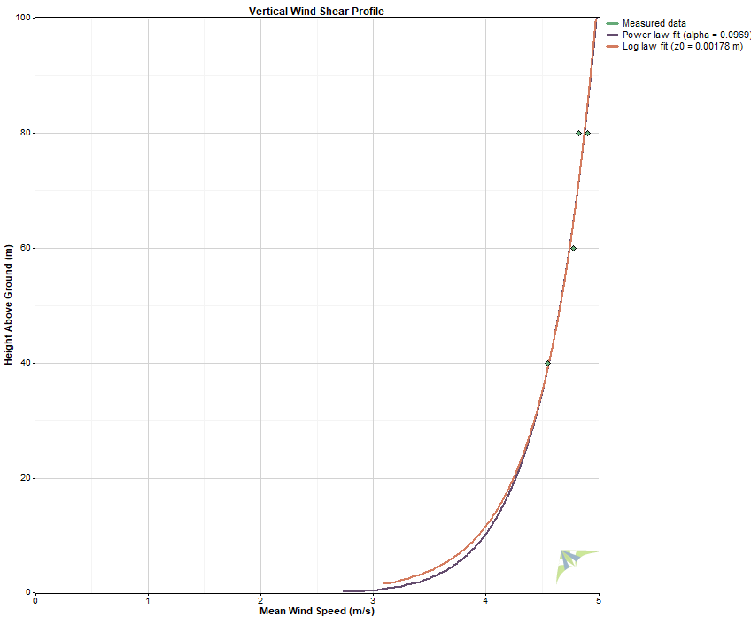

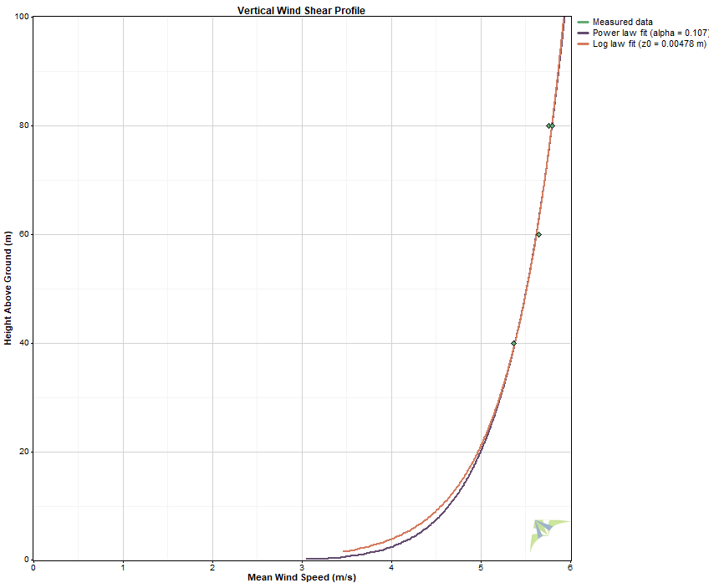

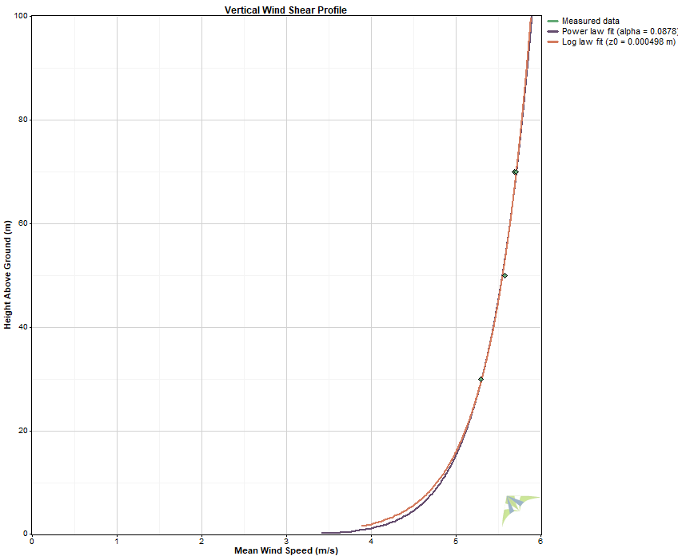

**图2-6 0906#测风塔（上）、0907#测风塔（中）及0908#（下）测风塔风廓线**

从上述数据可以看出，本项目风切变指数相对较小，风速随高度变化相对较小。

2.3.2.4 湍流强度

对0906#测风塔、0907#测风塔及0908#测风塔参考周期内的实测风进行湍流强度的分析，IEC标准中规定湍流强度采用15m/s风速段进行湍流的计算。根据本风电场平均风况特点，同时考虑7.5m/s～15m/s风速段的湍流强度（参照IEC场址评估的风速段）。各测层的湍流强度如表2-12所示。

**表2-12 测风塔各测层各个风速段的平均湍流强度**

|  |  |  |  |  |
| --- | --- | --- | --- | --- |
| **0906#** | | | | |
| **风速区间（m/s）** | **80m** | **60m** | **40m** | **15m** |
| 0～0.5 | 0.7 | 0.790 | 0.648 | 0.822 |
| 0.5～1.5 | 0.47 | 0.791 | 0.807 | 0.880 |
| 1.5～2.5 | 0.334 | 0.442 | 0.464 | 0.556 |
| 2.5～3.5 | 0.26 | 0.288 | 0.289 | 0.368 |
| 3.5～4.5 | 0.217 | 0.214 | 0.210 | 0.304 |
| 4.5～5.5 | 0.217 | 0.169 | 0.173 | 0.280 |
| 5.5～6.5 | 0.22 | 0.151 | 0.157 | 0.264 |
| 6.5～7.5 | 0.194 | 0.142 | 0.149 | 0.250 |
| 7.5～8.5 | 0.189 | 0.139 | 0.146 | 0.243 |
| 8.5～9.5 | 0.174 | 0.134 | 0.142 | 0.241 |
| 9.5～10.5 | 0.168 | 0.133 | 0.142 | 0.281 |
| 10.5～11.5 | 0.158 | 0.125 | 0.143 | 0.275 |
| 11.5～12.5 | 0.156 | 0.122 | 0.120 | 0.275 |
| 12.5～13.5 | 0.157 | 0.161 | 0.158 | 0.258 |
| 13.5～14.5 | 0.158 | 0.147 | 0.181 | 0.133 |
| 14.5～15.5 | **0.163** | **0.146** | **0.161** | **0.136** |
| 15.5～16.5 | 0.154 | 0.144 | 0.060 | 0.119 |
| 16.5～17.5 | 0.148 | 0.136 | 0.069 | 0.129 |
| 17.5～18.5 | 0.146 | 0.102 | 0.108 | 0.125 |
| 18.5～19.5 | 0.145 | 0.049 | 0.061 | 0.106 |
| 15m/s代表湍流 | **0.163** | **0.146** | **0.161** | **0.136** |
| 7.5~15.5风速段 | 0.165 | 0.138 | 0.149 | 0.230 |
| **0907#** | | | | |
| **风速区间（m/s）** | **80m** | **60m** | **40m** | **15m** |
| 0～0.5 | 0.757 | 0.453 | 0.743 | 0.822 |
| 0.5～1.5 | 0.492 | 0.714 | 0.807 | 0.786 |
| 1.5～2.5 | 0.344 | 0.460 | 0.477 | 0.482 |
| 2.5～3.5 | 0.258 | 0.320 | 0.329 | 0.330 |
| 3.5～4.5 | 0.201 | 0.244 | 0.251 | 0.264 |
| 4.5～5.5 | 0.17 | 0.195 | 0.205 | 0.223 |
| 5.5～6.5 | 0.15 | 0.168 | 0.178 | 0.198 |
| 6.5～7.5 | 0.144 | 0.156 | 0.167 | 0.184 |
| 7.5～8.5 | 0.144 | 0.153 | 0.162 | 0.176 |
| 8.5～9.5 | 0.142 | 0.154 | 0.153 | 0.168 |
| 9.5～10.5 | 0.131 | 0.142 | 0.151 | 0.166 |
| 10.5～11.5 | 0.137 | 0.147 | 0.146 | 0.161 |
| 11.5～12.5 | 0.143 | 0.158 | 0.153 | 0.167 |
| 12.5～13.5 | 0.146 | 0.140 | 0.146 | 0.165 |
| 13.5～14.5 | 0.15 | 0.152 | 0.147 | 0.160 |
| 14.5～15.5 | 0.142 | 0.146 | 0.143 | 0.169 |
| 15.5～16.5 | **0.142** | **0.140** | **0.149** | **0.164** |
| 16.5～17.5 | 0.142 | 0.141 | 0.145 | 0.166 |
| 17.5～18.5 | 0.142 | 0.144 | 0.144 | 0.161 |
| 18.5～19.5 | 0.144 | 0.145 | 0.143 | 0.162 |
| 15m/s代表湍流 | **0.142** | **0.140** | **0.149** | **0.164** |
| 7.5~15.5风速段 | 0.142 | 0.149 | 0.150 | 0.167 |
| **0908#** | | | | |
| **风速区间（m/s）** | **70m** | **50m** | **40m** | **15m** |
| 0～0.5 | 1.735 | 1.938 | 2.025 | 0.448 |
| 0.5～1.5 | 0.791 | 0.781 | 0.736 | 0.791 |
| 1.5～2.5 | 0.537 | 0.540 | 0.516 | 0.541 |
| 2.5～3.5 | 0.372 | 0.373 | 0.369 | 0.393 |
| 3.5～4.5 | 0.269 | 0.270 | 0.277 | 0.300 |
| 4.5～5.5 | 0.207 | 0.208 | 0.219 | 0.245 |
| 5.5～6.5 | 0.169 | 0.179 | 0.195 | 0.217 |
| 6.5～7.5 | 0.154 | 0.165 | 0.178 | 0.195 |
| 7.5～8.5 | 0.143 | 0.155 | 0.170 | 0.185 |
| 8.5～9.5 | 0.141 | 0.155 | 0.164 | 0.186 |
| 9.5～10.5 | 0.141 | 0.157 | 0.172 | 0.183 |
| 10.5～11.5 | 0.141 | 0.156 | 0.164 | 0.180 |
| 11.5～12.5 | 0.145 | 0.162 | 0.160 | 0.179 |
| 12.5～13.5 | 0.147 | 0.151 | 0.163 | 0.176 |
| 13.5～14.5 | 0.151 | 0.152 | 0.161 | 0.170 |
| 14.5～15.5 | **0.140** | **0.148** | **0.156** | **0.167** |
| 15.5～16.5 | 0.151 | 0.146 | 0.155 | 0.163 |
| 16.5～17.5 | 0.138 | 0.143 | 0.151 | 0.163 |
| 17.5～18.5 | 0.129 | 0.148 | 0.153 | 0.165 |
| 18.5～19.5 | 0.133 | 0.140 | 0.145 | 0.157 |
| 15m/s代表湍流 | **0.140** | **0.148** | **0.156** | **0.167** |
| 7.5~15.5风速段 | 0.144 | 0.155 | 0.164 | 0.178 |

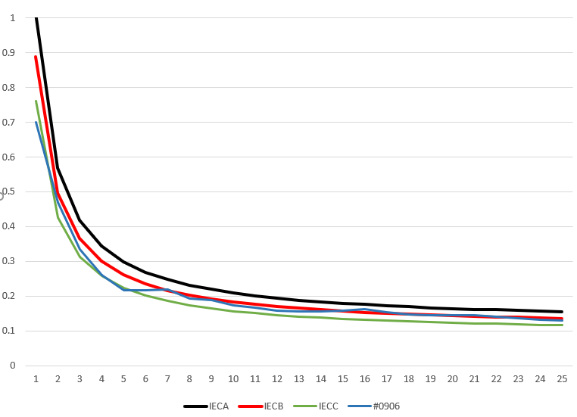

**图2-7（a） 0906#测风塔有效湍流曲线**

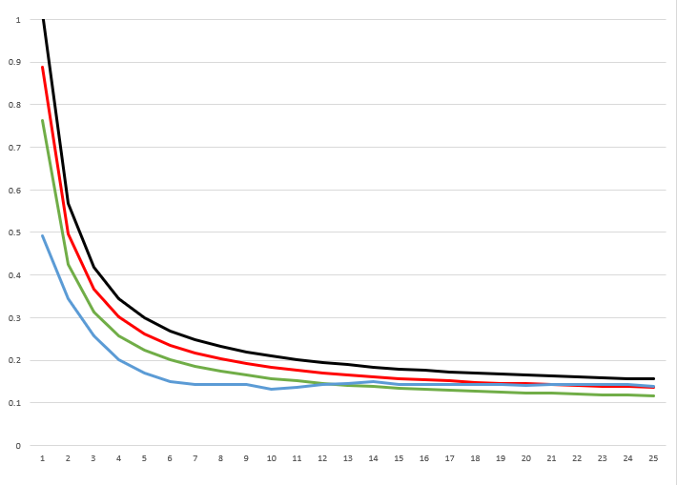

**图2-7 （b）0907#测风塔有效湍流曲线**

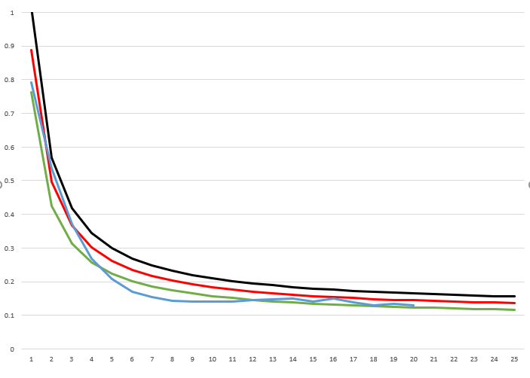

**图2-7 （c）0908#测风塔有效湍流曲线**

如图2-7（a）所示，测风塔在不同风速段下的湍流强度均随着高度增加而减小。0906#测风塔80m高度15m/s风速的有效湍流强度为0.163，7.5~15.5风速段湍流强度为0.165。

如图2-7（b）所示，0907#测风塔80m高度15m/s风速的有效湍流强度为0.142，7.5~15.5风速段湍流强度为0.142。

如图2-7（c）所示，0908#测风塔70m高度15m/s风速的代表湍流强度为0.140，7.5~15.5风速段湍流强度为0.144。

参照IEC 61400-1第三版标准，场址局部区域等级为IEC A类，整场等级IEC B类，具体机型经需由风机厂家机位载荷计算后综合考虑。

2.3.2.5 风向及风能频率

本风电场主导风向相对比较集中， 0906#测风塔80米测层风向和风能都以SSE和N向为主。测风塔风向及风能频率详见图2-8。

|  |  |
| --- | --- |
|  |  |

**图2-8 0906#测风塔80米风向（左）及风能（右）玫瑰图**

0907#测风塔80米测层风向和风能都以SSE向为主。测风塔风向及风能频率详见图2-9。

|  |  |
| --- | --- |
|  |  |

**图2-9 0907#测风塔80米风向（左）及风能（右）玫瑰图**

0908#测风塔70米测层风向较散和风能以S，SSE向为主。测风塔风向及风能频率详见图2-9。

|  |  |
| --- | --- |
|  |  |

**图2-9 0908#测风塔80米风向（左）及风能（右）玫瑰图**

**2.4 测风数据代表年订正**

**2.4.1 长期测站选取**

对于风的长年代分析，选择一个有代表性的“基准站”是客观分析的关键，该“基准站”需具备以下必要条件：

该测风站的测风环境保持长年不变；

该测风站所处的地理位置、气候特征等应与被考察地区相似；

该测风站历史测风数据年限要达到20年以上。

**（1）气象站**

距本风电场周围可供选择的气象站共有两座，分别为郁南和罗定气象站。距离本风电场最近的气象台站为罗定气象站，距本风电场约27.23km，位于城区内，周边有城镇楼房等，周边地形比较复杂、与风电场不完全相似，且本阶段未收集到2018年测风数据，因此本阶段暂未利用气象站资料完成各测风塔数据代表年订正工作。

**（2）3Tier数据**

MERRA（The Modern Era Retrospective-analysis for Research and Applications）数据来源于美国宇航局/哥达德太空飞行中心的全球建模和同化办公室，侧重研究在大范围的天气和气候时间尺度水文循环的历史分析，其空间分辨率为2/3°×1/2°，时间分辨率为1小时，风速数据高度为地面以上50m。

本阶段选定MERRA再分析数据作为本项目长年代分析的基准站，数据点坐标为：N23°、E111.25°，地理位置如图2-9所示。

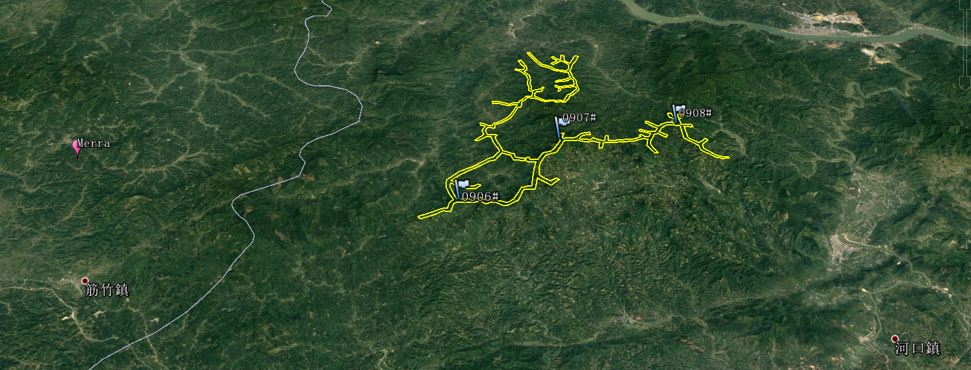

**图2-9 MERRA-2数据地理位置示意图**

**2.4.2 代表测风塔与长期测站相关性分析**

2.4.2.1 与长期数据相关性分析

分析风电场0906#测风塔80m高度观测风速与MERRA2数据同期风速相关关系，结果见图2-10。

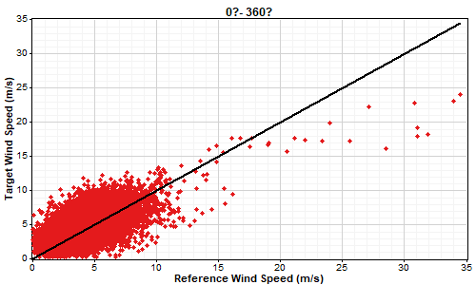

**图2-10 MERRA2再分析数据与0906#相关散点图**

MERRA2数据与0906#测风塔80米高度测风数据相关关系R2=0.375。

分析风电场0907#测风塔80m高度观测风速与MERRA2数据同期风速相关关系，结果见图2-11。

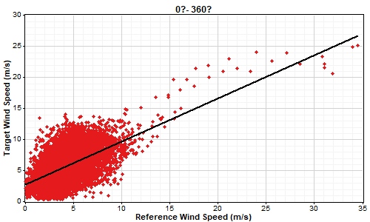

**图2-11 MERRA2再分析数据与0907#相关散点图**

MERRA2数据与0907#测风塔80米高度测风数据相关关系R2=0.351。

分析风电场0908#测风塔70m高度观测风速与MERRA2数据同期风速相关关系，结果见图2-12。

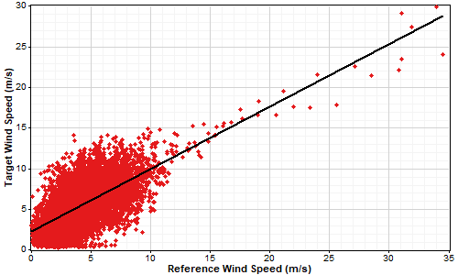

**图2-12 MERRA2再分析数据与0908#相关散点图**

MERRA2数据与0908#测风塔70米高度测风数据相关关系R2=0.398。

2.4.2.2 长年代水平判断

MERRA2数据长年代的平均风速及测风年的水平统计如图2-11所示。

**图2-13 MERRA数据点近30年年平均风速变化直方图**

如表2-13所示，参考10年、20年、30年长期数据，0906#测风塔、0907#测风塔及0908#测风塔测风年（2017.11.1~2018.10.31）在长年代中的水平均为平风年，暂不需要进行代表年订正。

**表2-13 代表年对比分析**

|  |  |  |  |
| --- | --- | --- | --- |
| **年份** | **MERRA2** | **测风年** | **变化百分比** |
| 近30年 | 4.718 | 4.539 | -3.79% |
| 近20年 | 4.592 | 4.539 | -1.15% |
| 近10年 | 4.524 | 4.539 | 0.33% |

**2.5 代表年风资源分析**

**2.5.1 风速及风功率密度**

0906#测风塔、0907#测风塔及0908#测风塔风速（绿色）及风功率密度年变化曲线（蓝色）如图2-10和日变化曲线（橙色）如图2-12。从年变化曲线上可以看出，全年各月风速波动较大，其中9月风资源最好。

|  |  |  |
| --- | --- | --- |
|  |  |  |

**图2-10 0906#测风塔、0907#测风塔及0908#测风塔风速及风功率年变化曲线**

经比对发现9月份风速明显高于其他月份，经分析测风时段发现，9月份存在一个持续5天的大风天气，故而9月风功率较大。如下图所示：

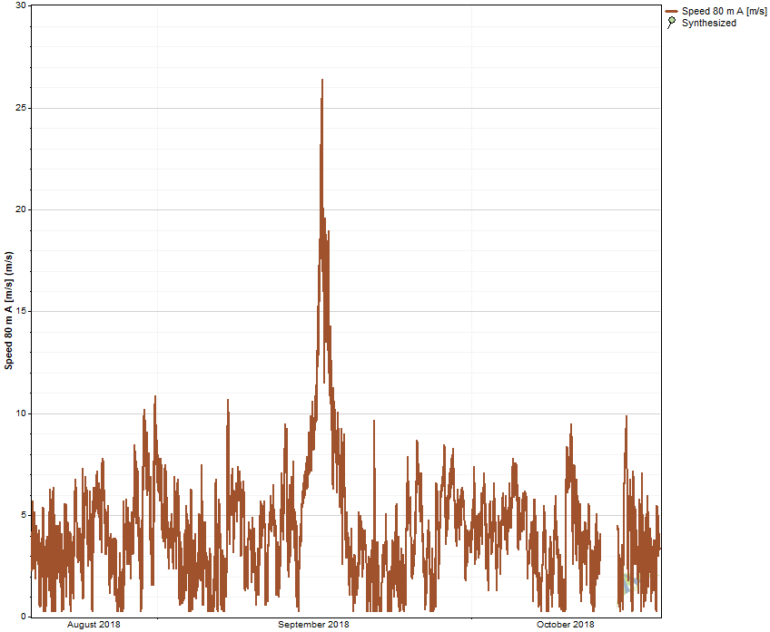

**图2-11 0907#测风塔（场址中心）9月大风天气风速曲线**

0906#测风塔、0907#测风塔及0908#测风塔日变化曲线图详见图2-11。从日变化曲线上可以看出，测风塔所在地区各测层风资源夜间优于日间；最大值出现在凌晨0时~6时左右。

|  |  |  |
| --- | --- | --- |
|  |  |  |

**图2-12 0906#测风塔、0907#测风塔及0908#测风塔风速及风功率日变化曲线**

0906#测风塔各月风资源日变化明显，普遍来说，风资源夜间优于日间，详见图2-12。

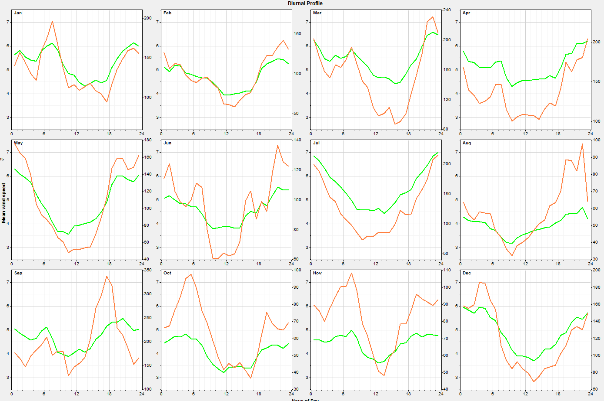

**图2-12 0906#测风塔80米高度各月风速与风功率密度日变化曲线**

0907#测风塔各月风资源日变化明显，普遍来说，风资源夜间优于日间，详见图2-13。

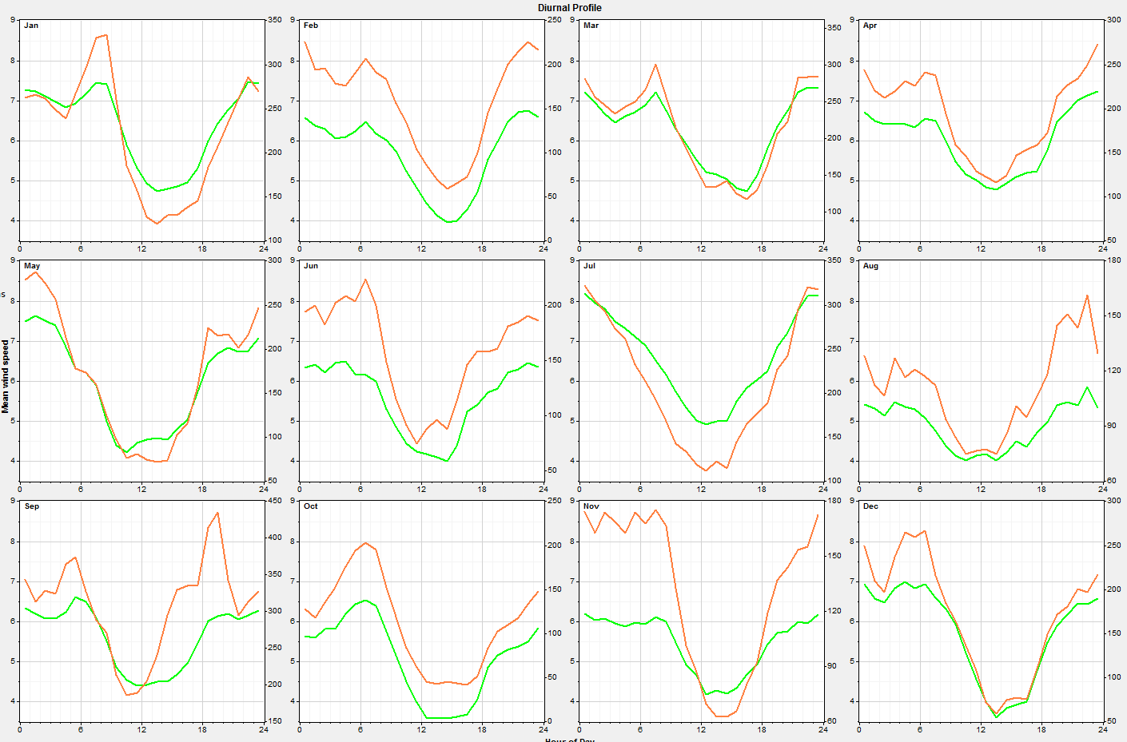

**图2-13 0907#测风塔80米高度各月风速与风功率密度日变化曲线**

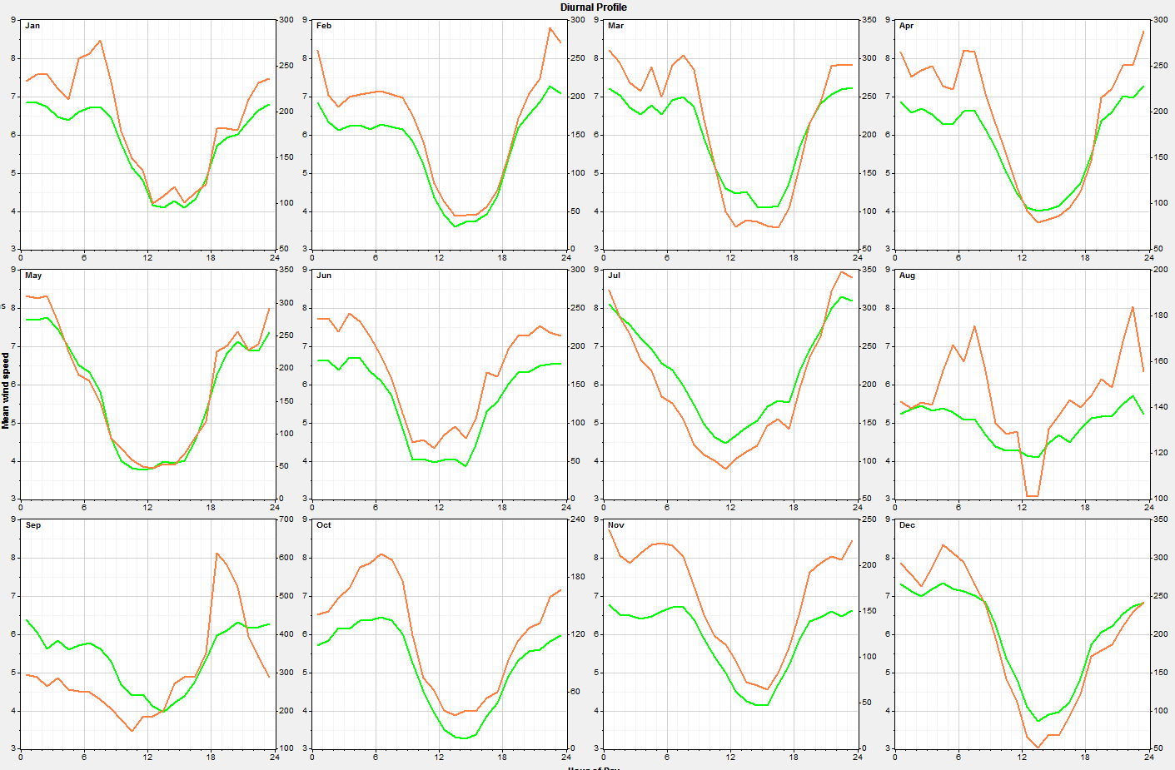

**图2-14 0908#测风塔70米高度各月风速与风功率密度日变化曲线**

**2.5.2 风速风功率频率分布**

0906#测风塔80米高度的风速主要分布在2.0~9.0m/s区间，风能频率主要分布在5.0~13.0m/s区间，0907#测风塔80米高度的风速主要分布在2.0~9.0m/s区间，风能频率主要分布在5.0~13.0m/s区间，0908#测风塔70米高度的风速主要分布在2.0~9.0m/s区间，风能频率主要分布在5.0~13.0m/s区间，详见图2-13测风塔风速风能频率分布直方图。

|  |  |  |
| --- | --- | --- |
|  |  |  |

**图2-13 0906#测风塔（80米）、0907#测风塔（80米）及0908#测风塔（70米）风速、风能频率分布直方图**

**2.5.3 风向及风能主方向**

本风电场主导风向相对比较集中，0906#测风塔80米测层风向和风能都以N、SSE向为主。测风塔风向及风能频率详如图2-14。0907#测风塔80米测层风向和风能都以SSE向为主。测风塔风向及风能频率详如图2-15。0908#测风塔风向较散。测风塔风向及风能频率详见图2-16。

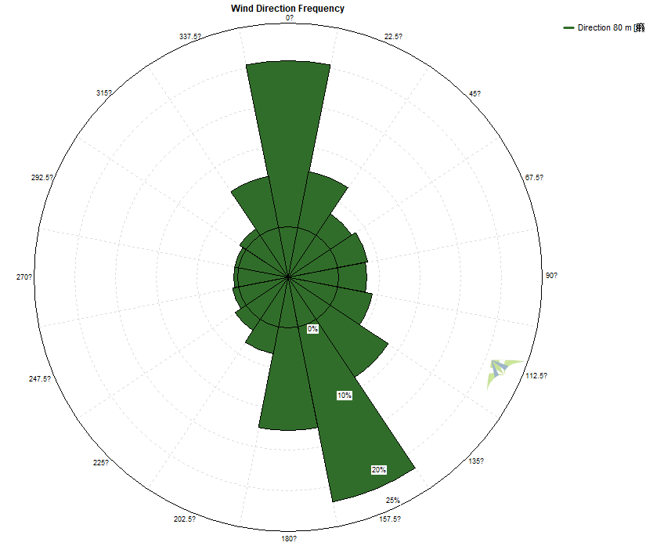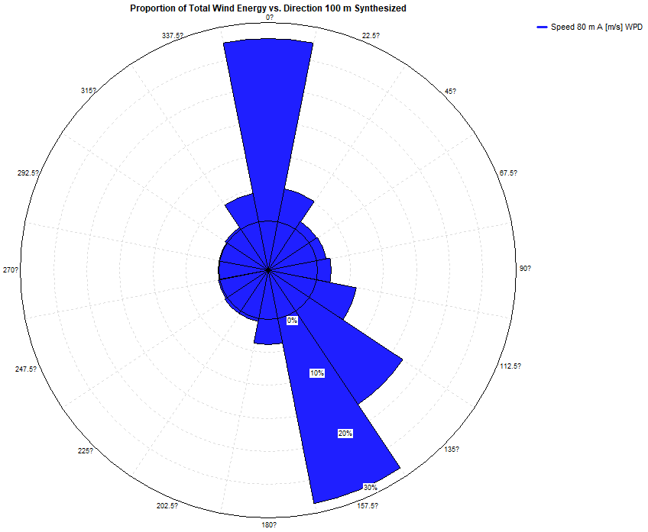

**图2-14 0906#测风塔80米风向（左）及风能（右）玫瑰图**

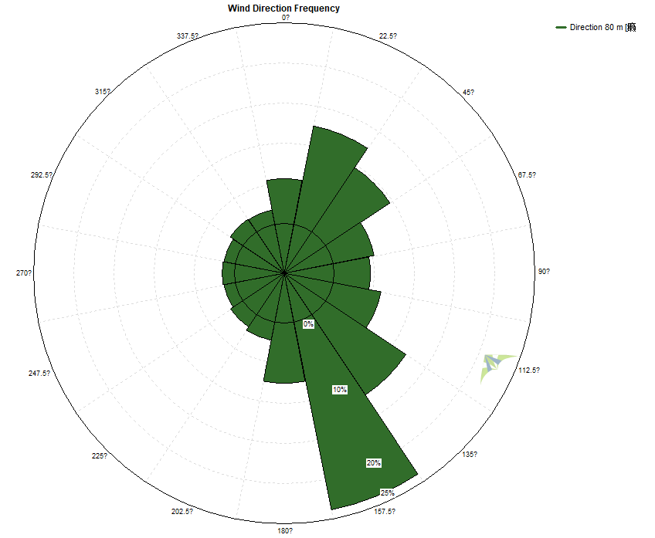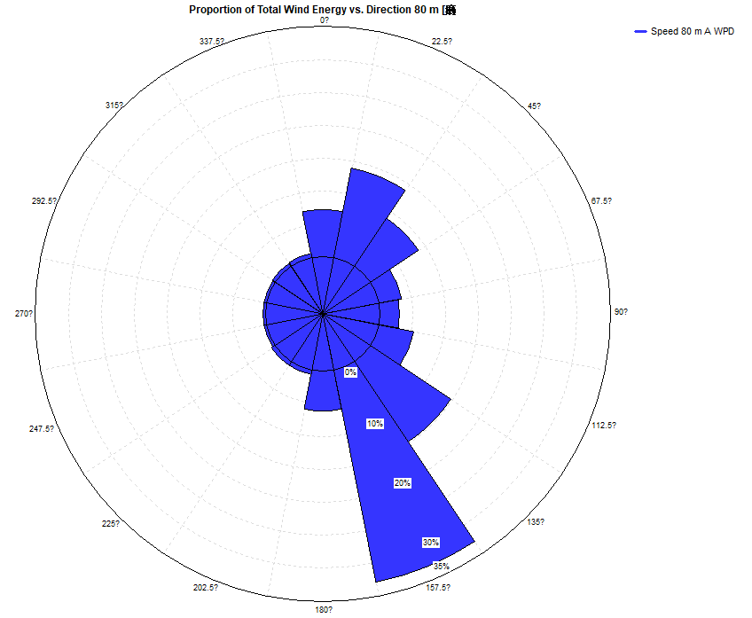

**图2-15 0907#测风塔80米风向（左）及风能（右）玫瑰图**

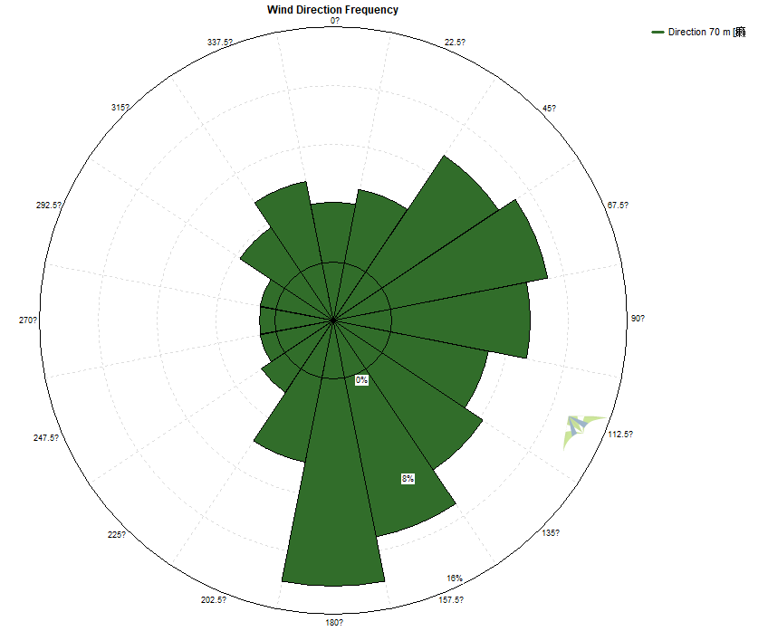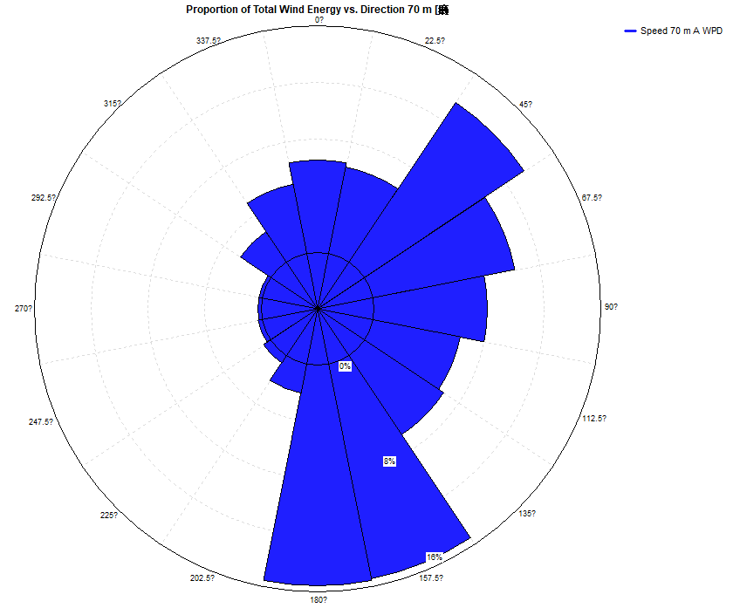

**图2-16 0908#测风塔70米风向（左）及风能（右）玫瑰图**

0906#测风塔80米测层各月风向及风能玫瑰见图2-17,图2-18。0907#测风塔80米测层各月风向及风能玫瑰见图2-19,图2-20。0908#测风塔70米测层各月风向及风能玫瑰见图2-21,图2-22。

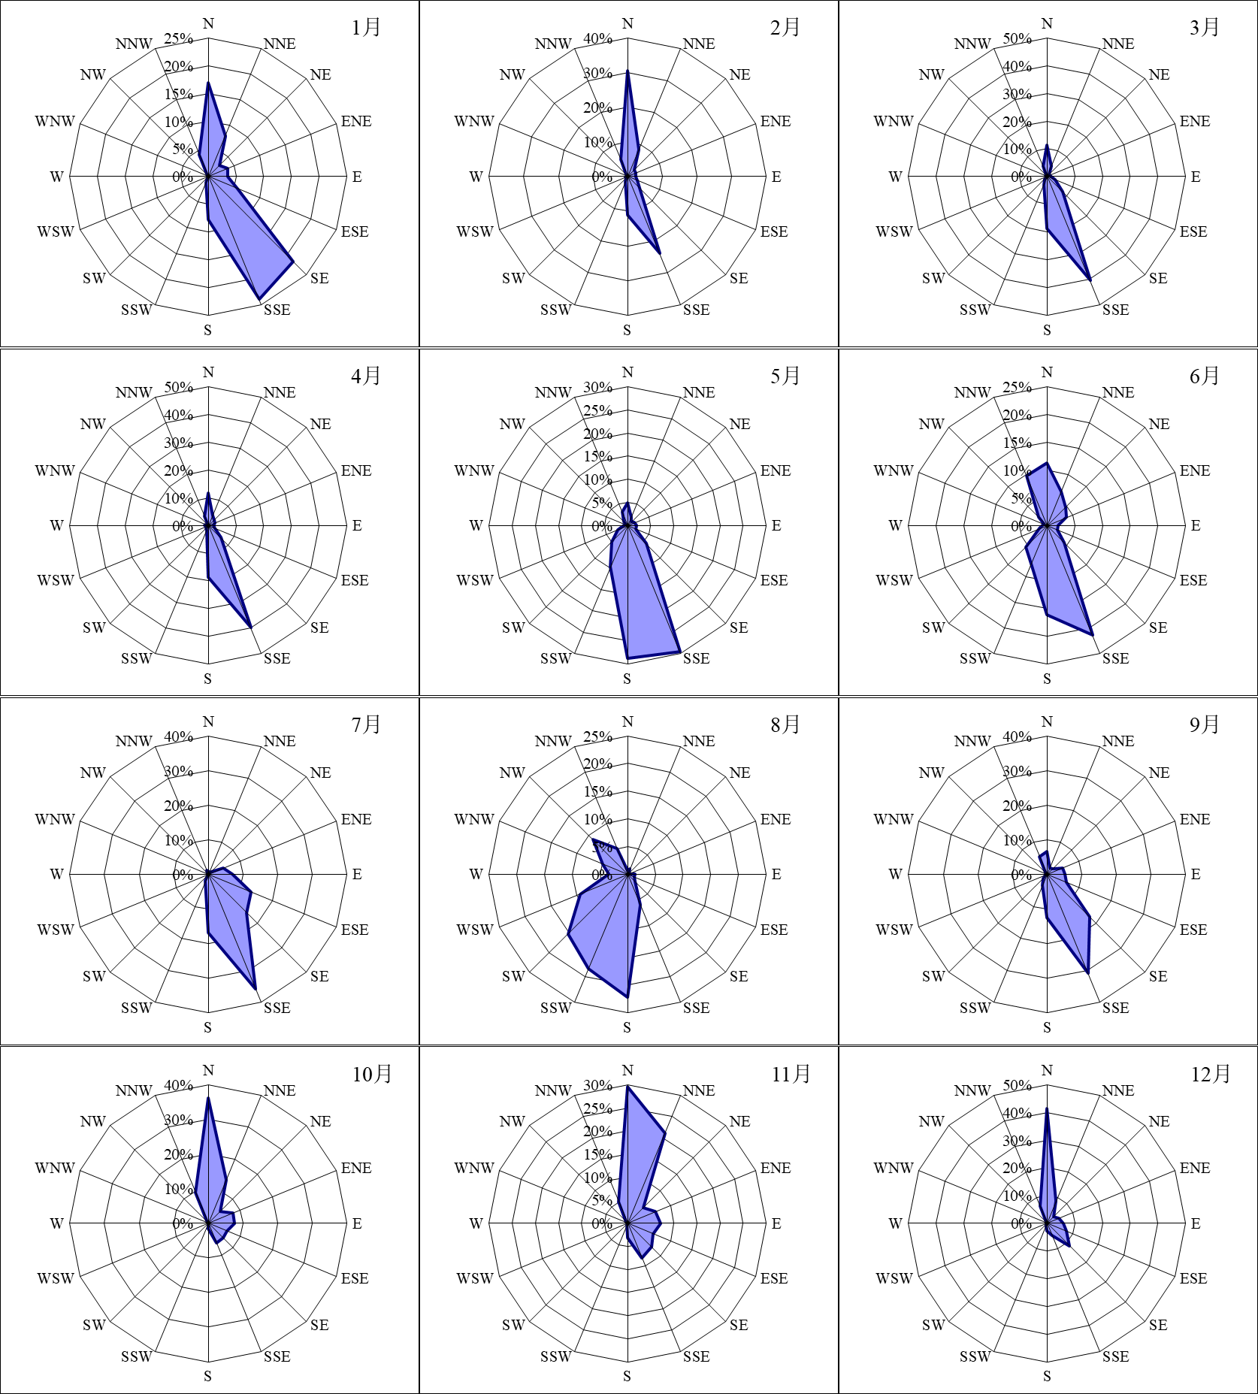

**图2-17 0906#测风塔80米高度各月风向玫瑰图**

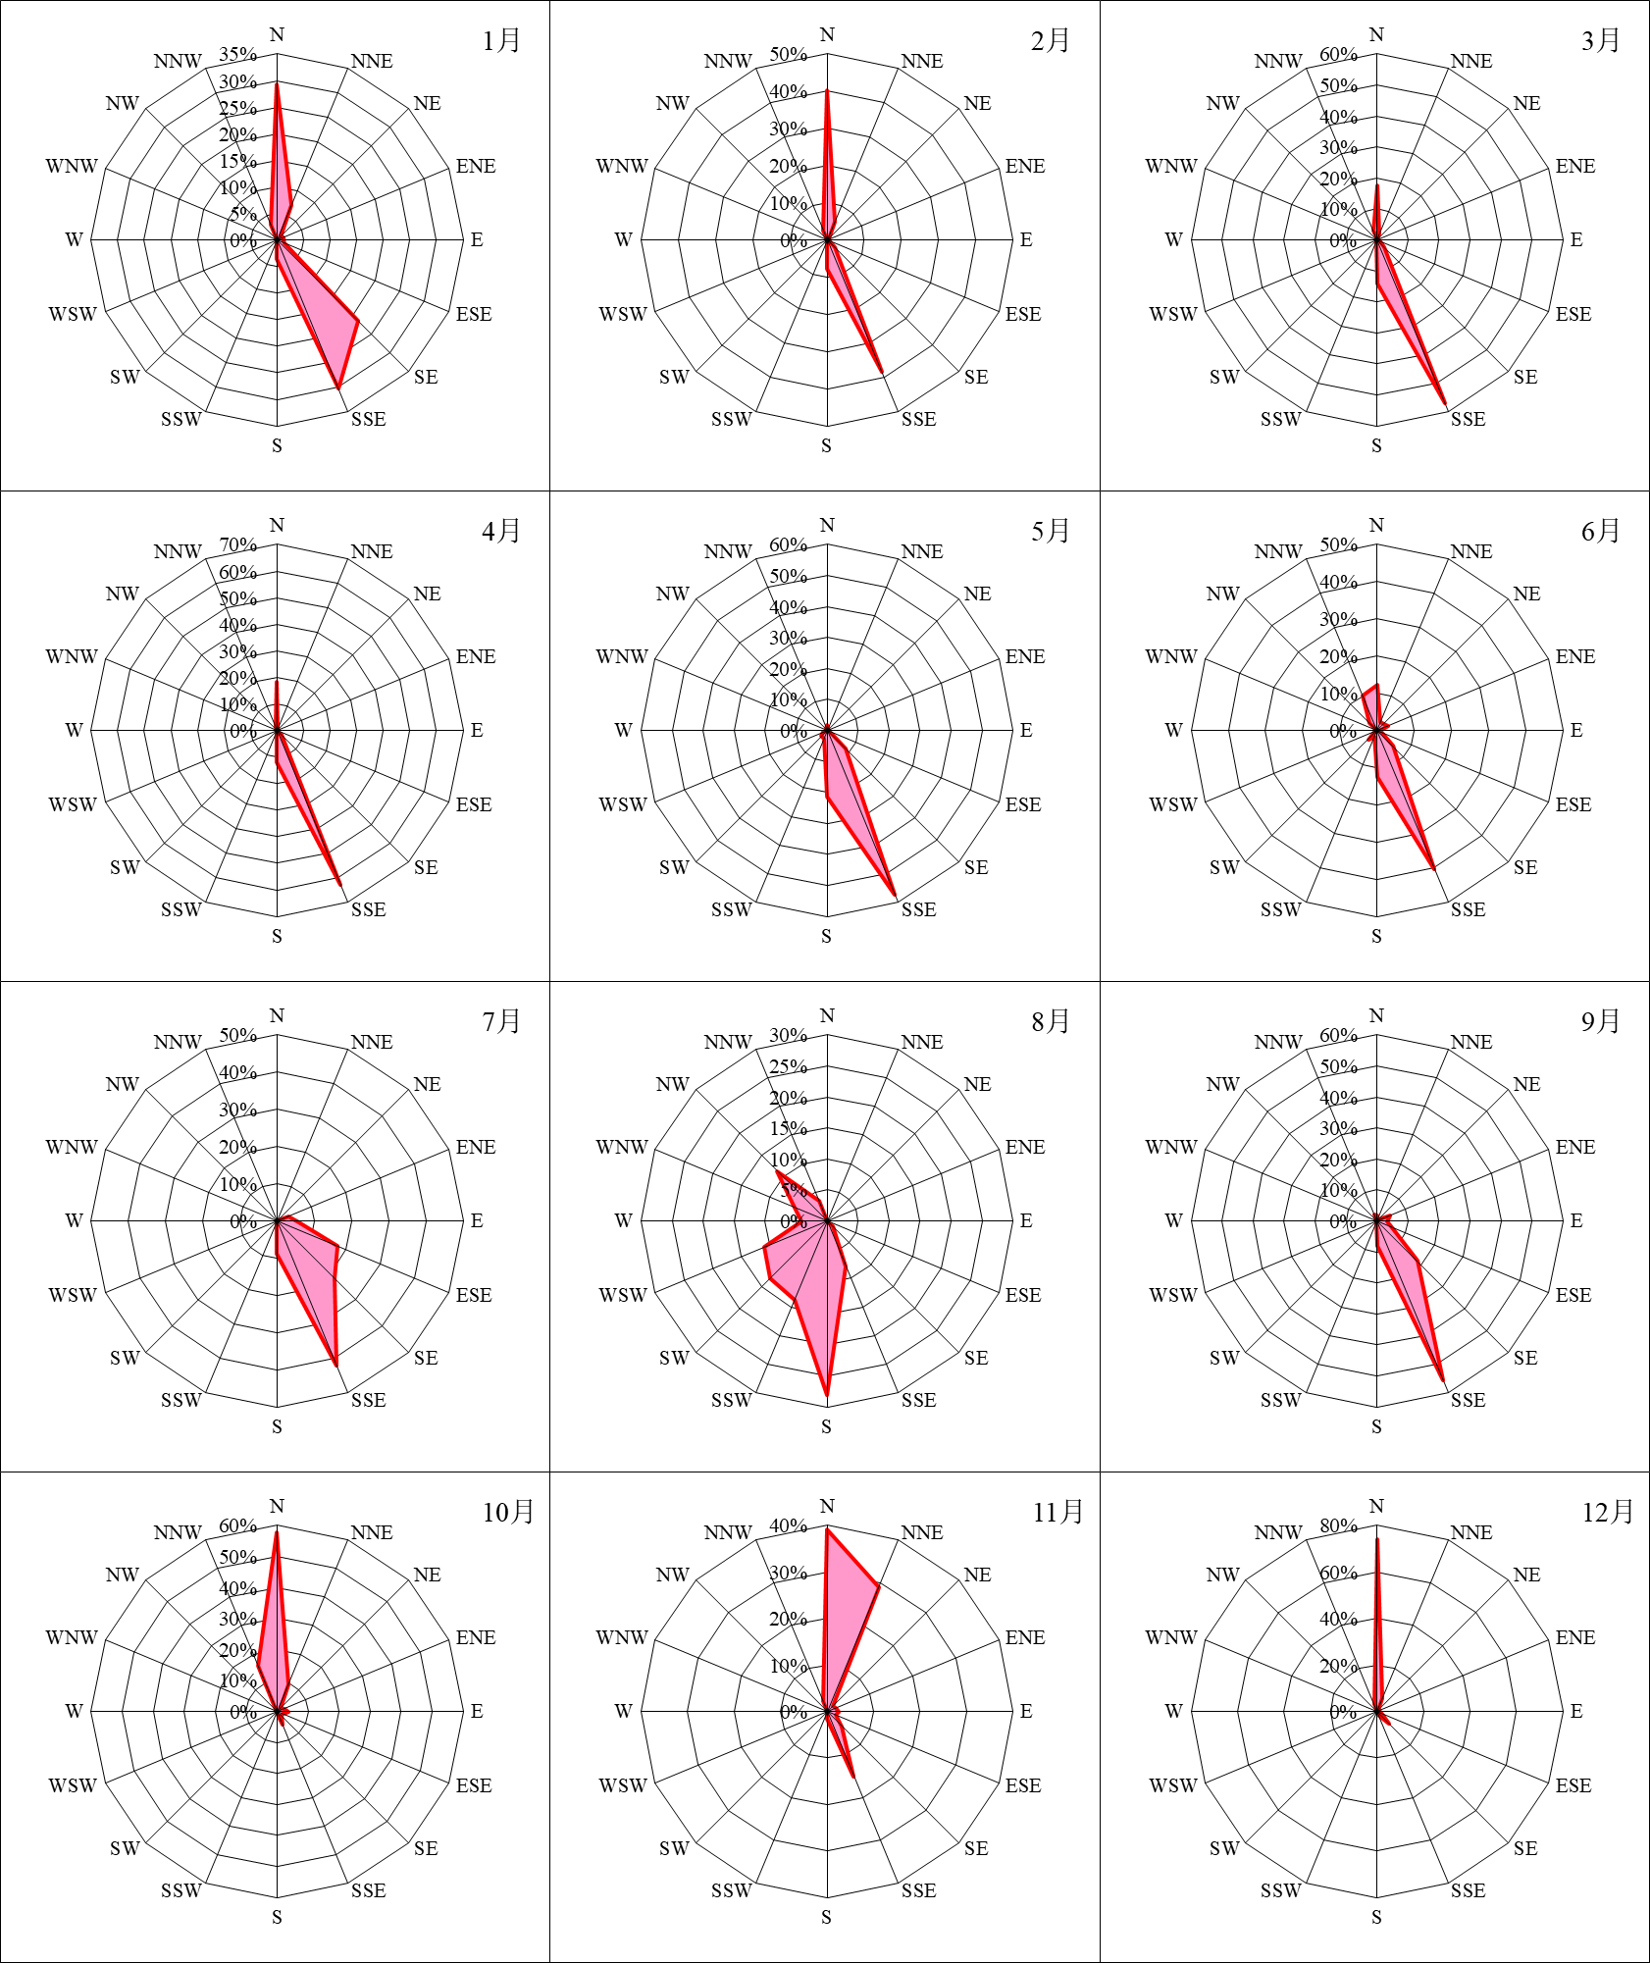

**图2-18 0906#测风塔80米高度各月风能玫瑰图**

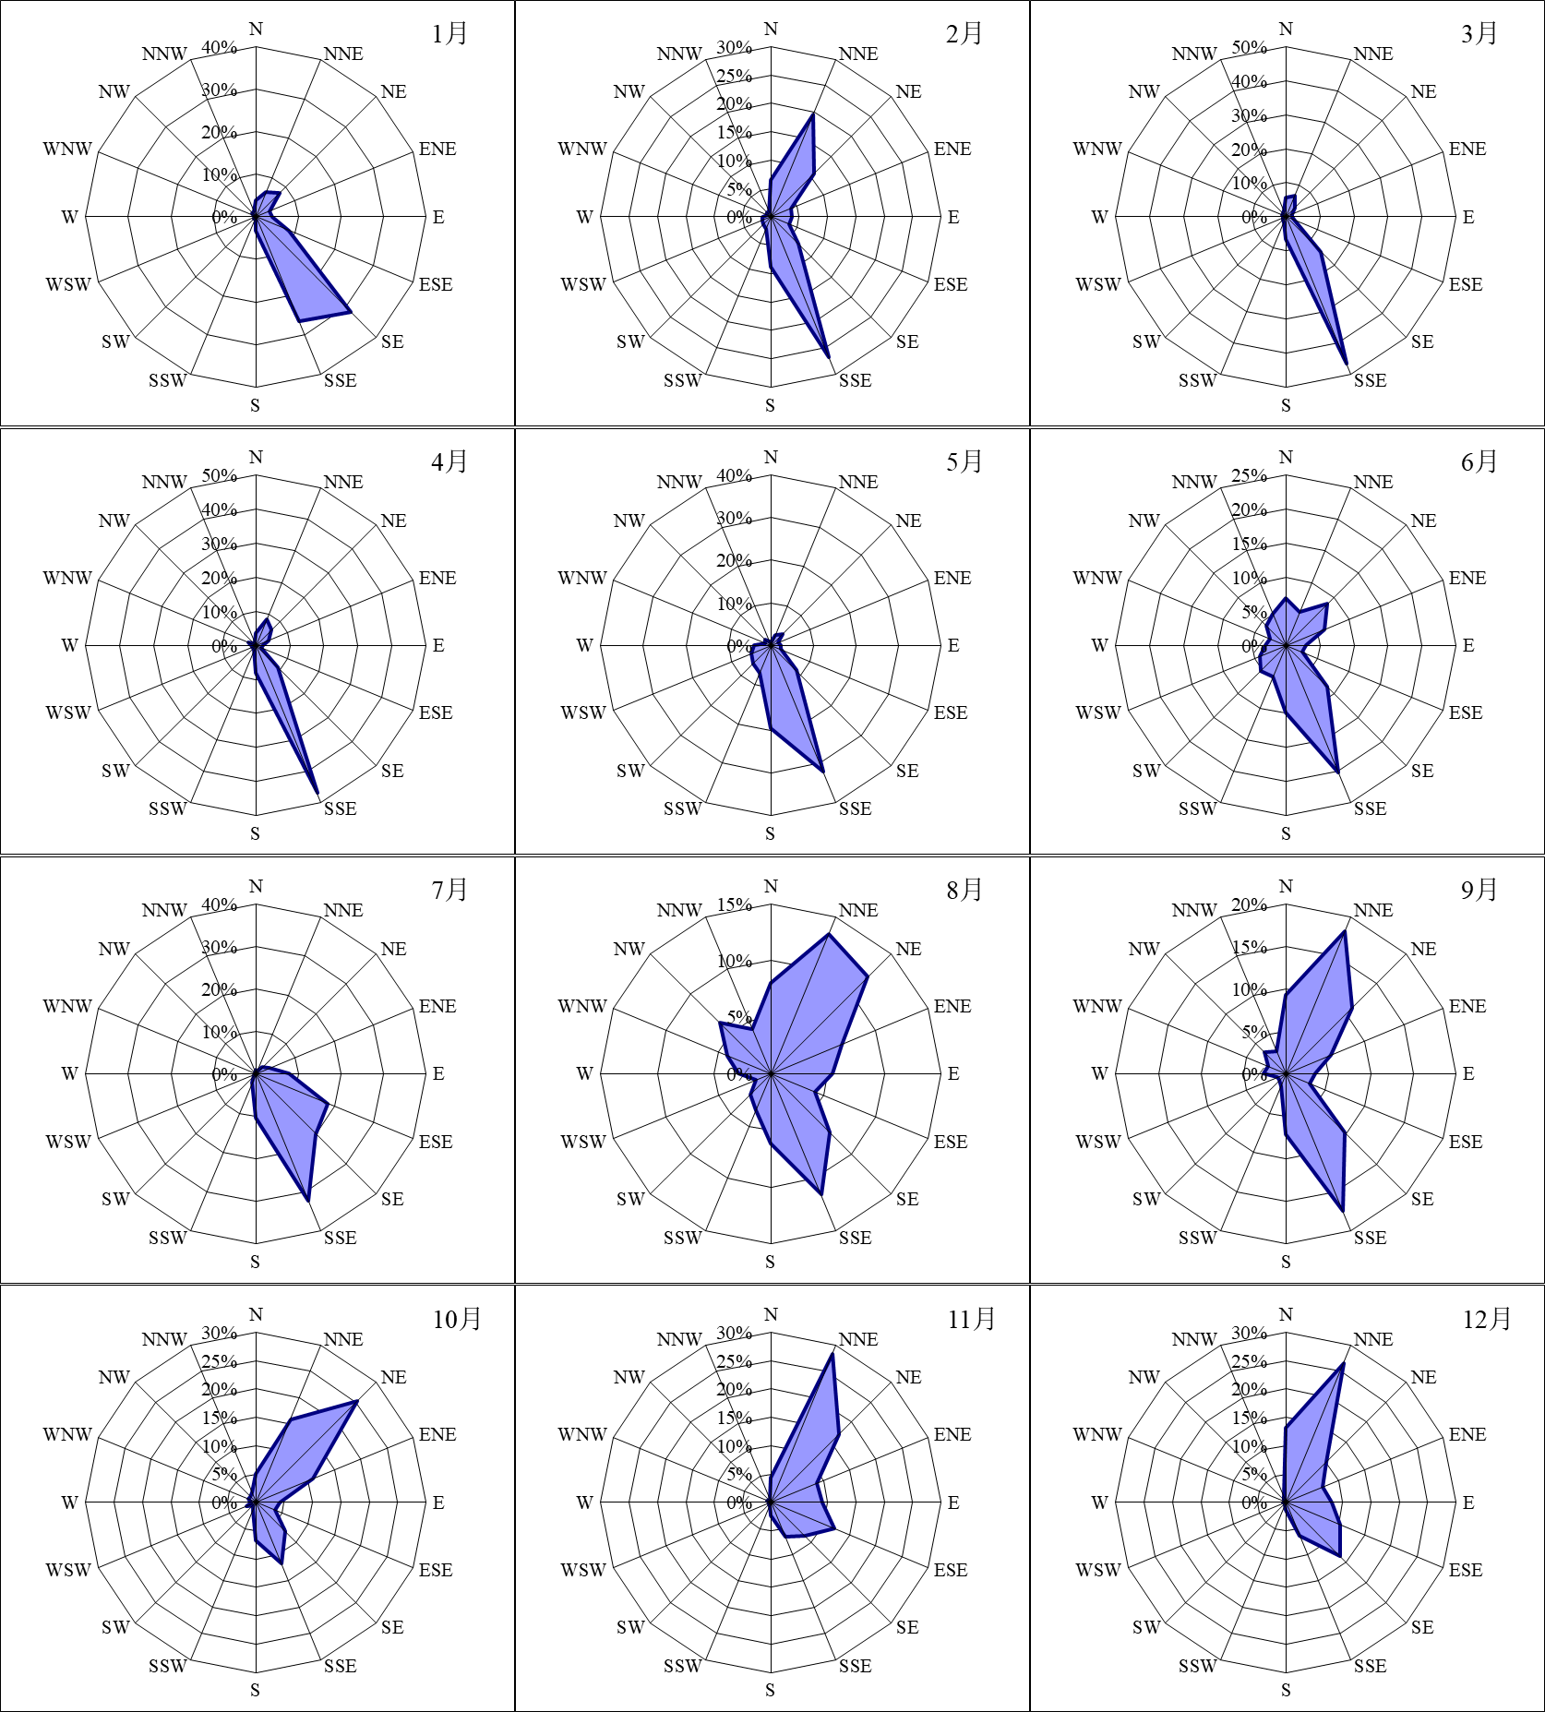

**图2-19 0907#测风塔80米高度各月风向玫瑰图**

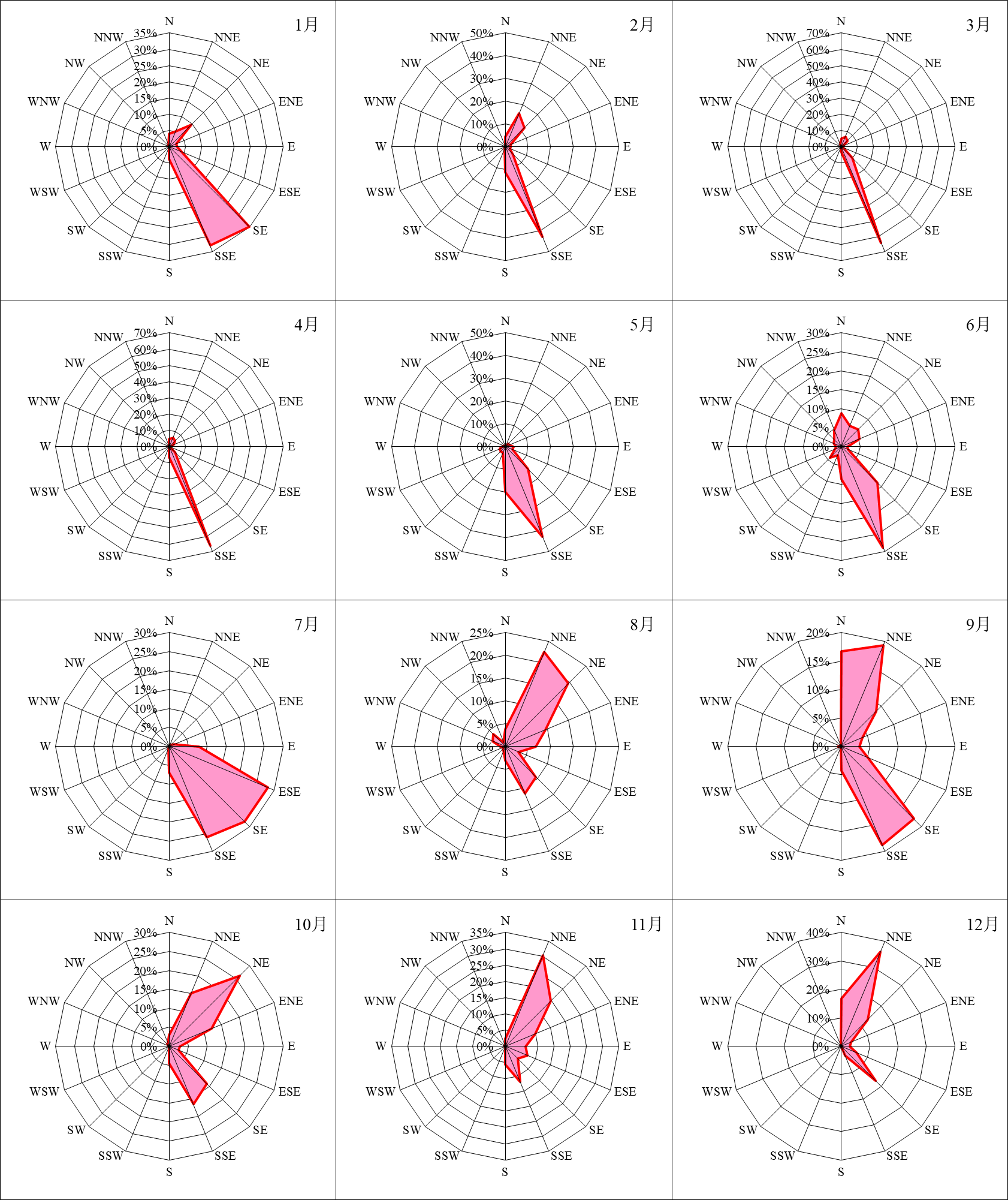

**图2-20 0907#测风塔80米高度各月风能玫瑰图**

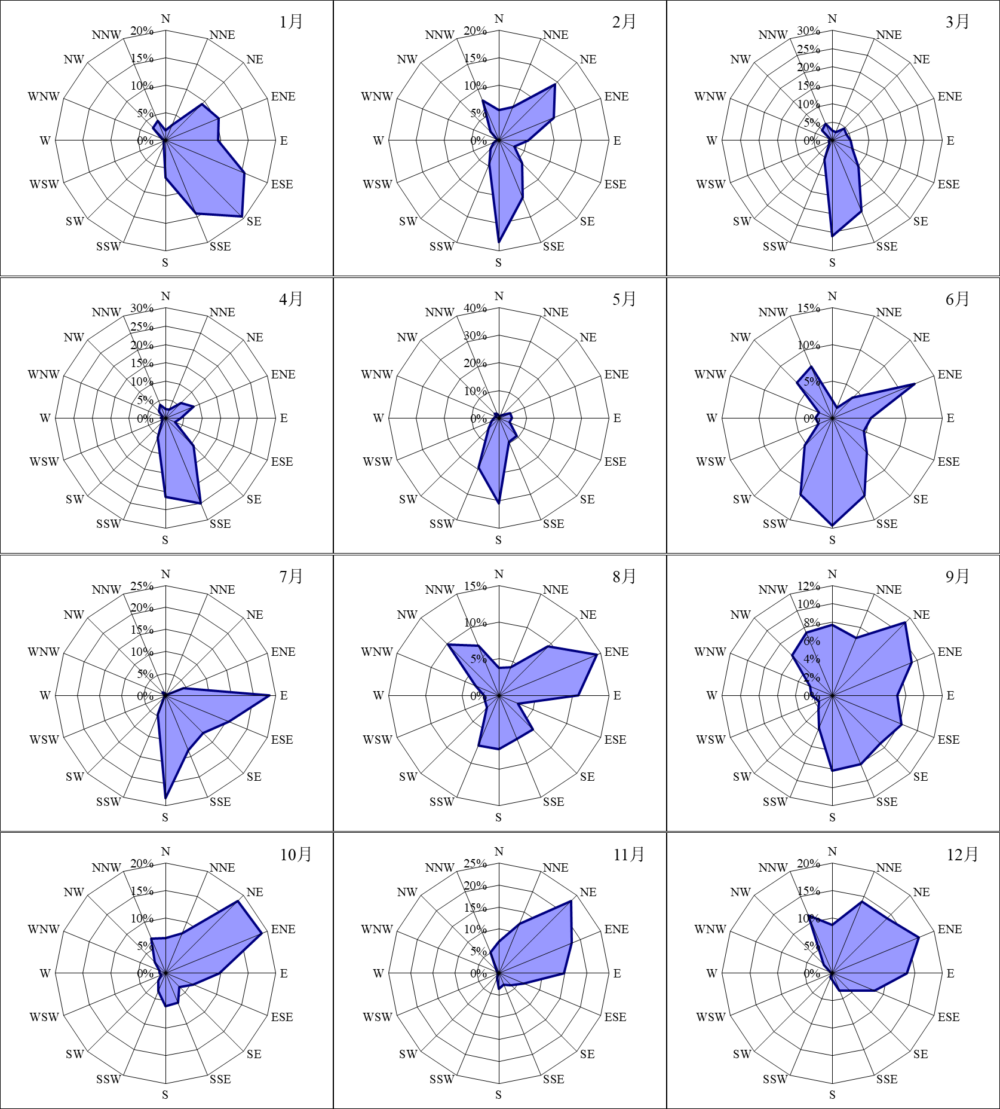

**图2-21 0908#测风塔80米高度各月风向玫瑰图**

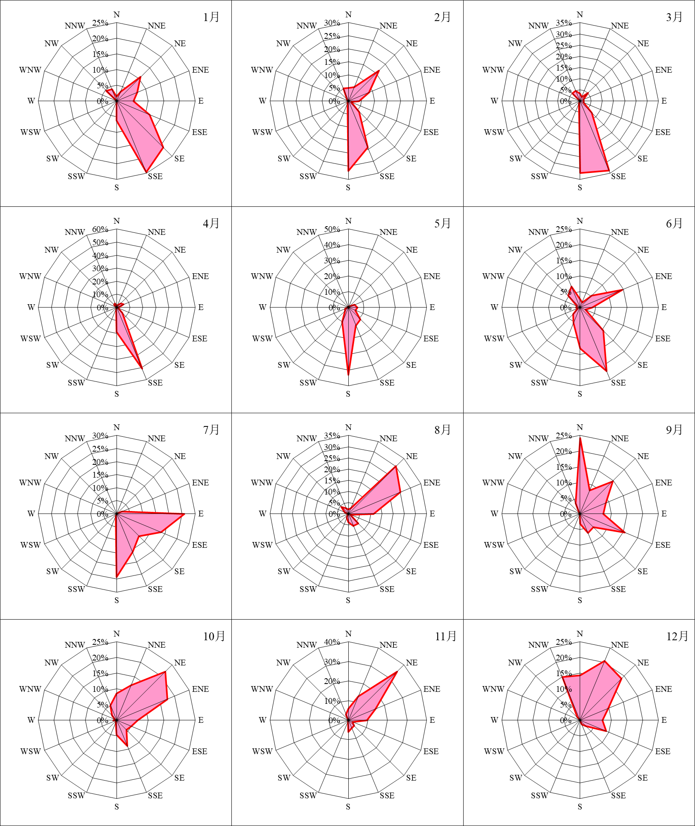

**图2-22 0908#测风塔80米高度各月风能玫瑰图**

**2.5.4 威布尔分布**

图2-18是0906#测风塔80米测层风速的威布尔分布拟合曲线，风频分布均符合威布尔分布规律。0906#测风塔80米测层风速的威布尔分布的形状参数k为2.214，尺度参数A为5.628m/s。

图2-19是0907#测风塔80米测层风速的威布尔分布拟合曲线，风频分布均符合威布尔分布规律。0907#测风塔80米测层风速的威布尔分布的形状参数k为2.462，尺度参数A为6.671m/s。

图2-20是0908#测风塔70米测层风速的威布尔分布拟合曲线，风频分布均符合威布尔分布规律。0908#测风塔70米测层风速的威布尔分布的形状参数k为2.350，尺度参数A为6.652m/s。

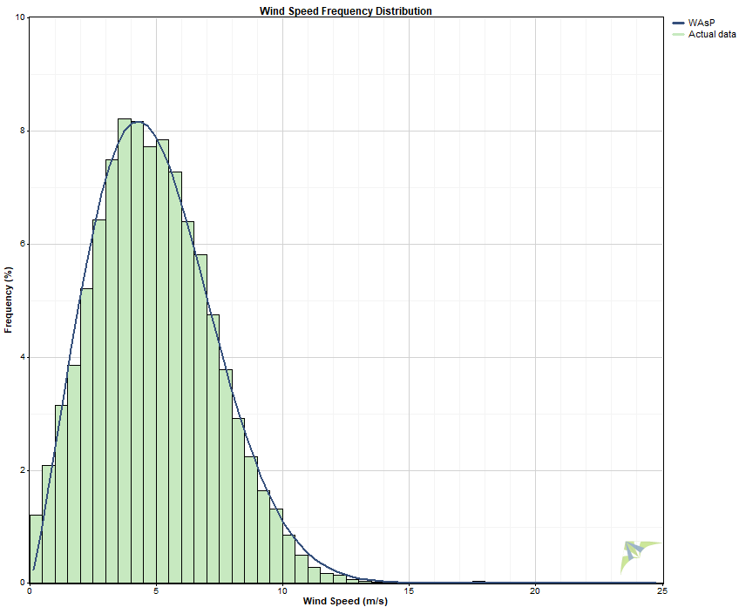

**图2-18 0906#测风塔80米高度的威布尔分布**

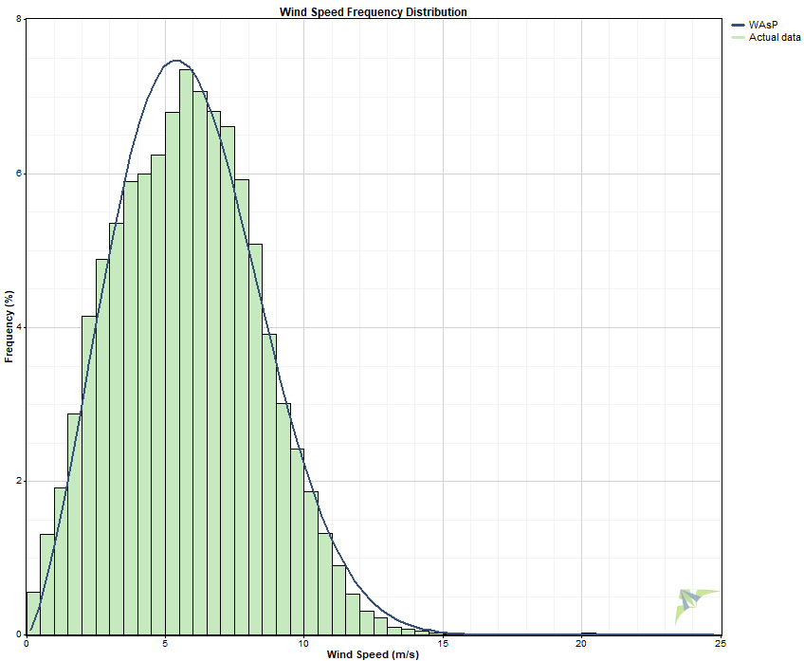

**图2-19 0907#测风塔80米高度的威布尔分布**

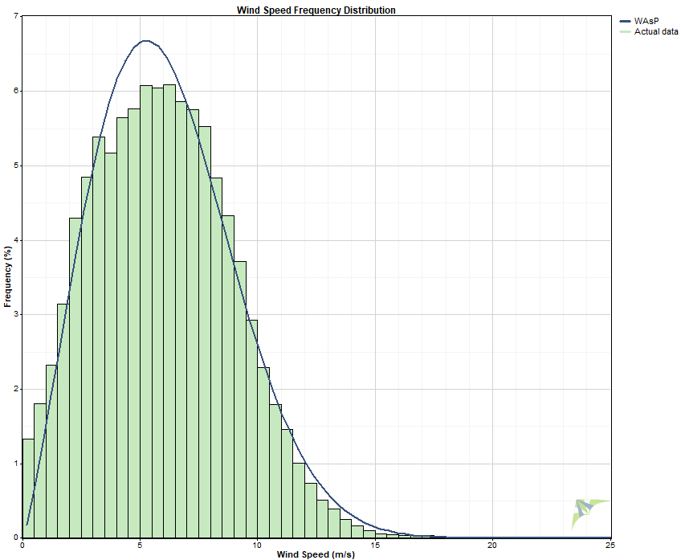

**图2-20 0908#测风塔70米高度的威布尔分布**

**2.6 预装机轮毂高度处相关参数**

**2.6.1 平均风况**

0906#测风塔80米高度年平均风速为4.90m/s,风功率密度为120W/m²。

0907#测风塔80米高度年平均风速为5.80m/s,风功率密度为185W/m²。

0908#测风塔70米高度年平均风速为5.71m/s,风功率密度为186W/m²。

轮毂处平均风速详见表2-13：

**表2-13 测风塔轮毂处平均风速**

|  |  |  |  |  |  |
| --- | --- | --- | --- | --- | --- |
| 0906# | | | | | |
| **测层（m）** | 15m | 40m | 60m | 80m | 90m* |
| **风速（m/s）** | 3.15 | 4.55 | 4.78 | 4.90 | 4.96 |
| 0907# | | | | | |
| **测层（m）** | 15m | 40m | 60m | 80m | 90m* |
| **风速（m/s）** | 5.11 | 5.38 | 5.65 | 5.80 | 5.88 |
| 0908# | | | | | |
| **测层（m）** | 15m | 30m | 50m | 70m | 90m* |
| **风速（m/s）** | 4.92 | 5.30 | 5.58 | 5.71 | 5.89 |

**注： 0906# 90m高度风速采用80Bm/60m间风切变推导而来.**

**0907# 90m高度风速采用80Bm/60m间风切变推导而来.**

**0908# 90m高度风速采用70Bm/50m间风切变推导而来.**

考虑到加入最底层15m测层切变指数数值变化较大，说明底层粗糙度较高，切变指数的不确定性较大。同时三塔的切变指数变化较大如表2-11所示，因此本次暂采用各层相对较小的风切变指数，保守估计90m处的风速。

**2.6.2 极端风速**

（1）采用IEC规定的风机设计风速反推

根据IEC61400（2005）风速分布模型规定的年平均风速与50年一遇10min平均最大风速之间的相关关系，即：

*Vave*=0.2*Vref*----------------------------------------（1）

其中，

*Vave*：风电场的年平均风速，

*Vref*：参考风速；

0906#测风塔80米高度的年平均风速为4.90m/s,按公式（1）推算得到50年一遇10min平均最大风速则分别为24.5m/s，标准空气密度下最大风速为23.55m/s。

0907#测风塔80米高度的年平均风速为5.80m/s,按公式（1）推算得到50年一遇10min平均最大风速则分别为29m/s，标准空气密度下最大风速为27.88m/s。

0908#测风塔80米高度的年平均风速为5.71m/s,按公式（1）推算得到50年一遇10min平均最大风速则分别为28.55m/s，标准空气密度下最大风速为27.44m/s。

（2）采用《建筑物结构荷载规范》规定的风压法反推

场址所在地10m高处50年一遇风压为0.30kN/m2，由风压公式换算为标准空气密度下50年一遇最大风速为23.37m/s。

（3）采用IEC规定的年最大风速反推

根据IEC61400（2005）极端风速模型规定的重现期为1年的10min最大风速与50年一遇10min平均最大风速之间的相关关系。即：

*V1*（z）=0.8*V50*（z）----------------------------------------（2）

其中，*V1*为重现期为一年的10min平均最大风速；

*V50*为重现期为50年的10min平均最大风速；

本风电场0906#、0907#测风塔80m高度10min最大风速分别为26.4m/s、27.2 m/s 为按公式（2）推算得到50年一遇10min平均最大风速则分别为33.0m/s、34 m/s。0908#测风塔70m高度10min最大风速为33.8 m/s，按公式（2）推算得到50年一遇10min平均最大风速则为42.25m/s，标准空气密度下最大风速为39.82m/s。

经分析， 2018年9月16日存在大风过境天气，在傍晚18：50分左右风速达到最大值33.8m/s,如图2-21所示。按照IEC61400（2005）极端风速模型规定推算出42.25m/s，标准空气密度下39.82m/s，高于安全承受极端风条件50年一遇最大风速37.5m/s安全承受等级，建议风机厂商进行极限校核。

本次暂选用IECIII级风机或能安全承受极端风条件50年一遇最大风速37.5m/s（10min平均）的风力发电机组。

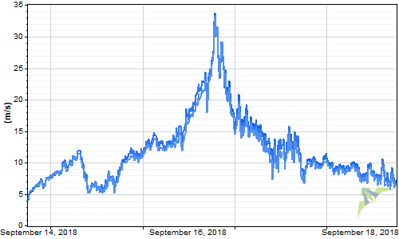

**图2-21 0908#测风塔70米2018年9月14日-18日风速时序图**

**2.6.3 预装轮毂高度附近湍流强度**

测风塔在不同风速时段下的湍流强度均随着高度增加而减小。由于拟建轮毂高度处90m处测风数据由80m/60m/40m数据拟合而来，本阶段轮毂高度附近湍流强度以80m轮毂高度处理。测风塔在不同风速段下的湍流强度均随着高度增加而减小。

0906#测风塔80m高度15m/s风速的有效湍流强度为0.163，7.5~15.5风速段湍流强度为0.165。

0907#测风塔80m高度15m/s风速的有效湍流强度为0.142，7.5~15.5风速段湍流强度为0.142。

0908#测风塔70m高度15m/s风速的代表湍流强度为0.140，7.5~15.5风速段湍流强度为0.144。

参照IEC 61400-1第三版标准，本期场址暂定为风机的湍流等级为B类及以上。

# 3工程地质与水文

## 3.1 概述

3.1.1 工程概况

华润郁南欣茂风电项目位于广东省郁南县宝珠镇、建成镇、大方镇一带山脊，场址中心坐标：东经111°33'14.51294"，北纬23°1'26.29761"。风场地形主要为山地，风电场场址内海拔高程588m～852m，相对高差在100-618m之间。风电场拟安装40台单机容量为2.5MW的风力发电机组，本期规划容量为100MW。在风电项目场址中心附近新建1座110kV升压变电站。

本项目位于广东云浮郁南县内的山地丘陵，场区中心距离云浮市约50km，距离郁南县约30km。场址临近广昆高速G80，省道S279从场区中间通过，对外交通运输条件便利，场址地理位置详见图3-1。

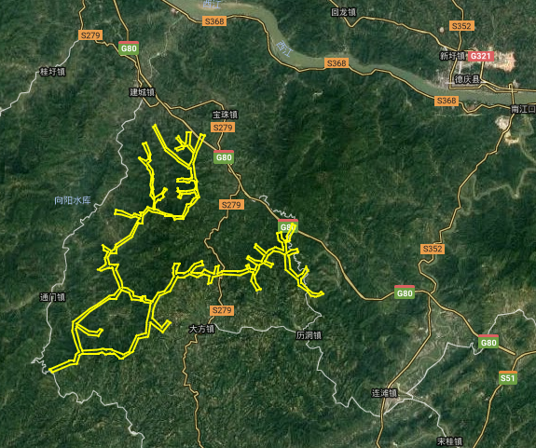

**图3-1 场址地理位置图**

华润郁南欣茂风电项目规划装机容量为100MW，一次开发完成。拟建40台风力发电机组，单机容量2500kW，总装机容量为100MW，风电场新建一座110kV升压站。

3.1.2 本次勘察的目的、任务

（1） 查明拟建场地有无影响工程稳定性的不良地质作用及其发展变化趋势，提出评价和整治所需的岩土技术参数和整治方案建议；

（2）查明拟建场地工程影响范围内的土层性质、结构、成因年代及其分布规律；

（3）提供拟建建筑物地基基础设计与施工所需的各层土的物理力学参数；

（4）查明场地地下水的类型与埋藏分布特征，分析其对建筑物基础设计和施工的影响；

（5）确定场地土的类型、建筑场地类别、各土层的剪切波速。

（6）为拟建建筑物提供安全、经济、合理的地基方案以及拟建建筑物基础设计、施工所需的有关参数；

（7）分析工程活动与地质环境之间的相互关系和影响，预测原有地质环境对工程的影响，以及工程建设可能引发的新的环境地质问题；

（8）对基坑开挖、降水及基础类型提出初步建议方案；

（9）初步调查满足工程需要的建筑材料的储量及规模；

（10）初步调查施工及生活水水源。

3.1.3 勘察技术依据

报告主要依据下列规程规范编写：

《国家发展改革委关于印发风电特许权项目前期工作管理办法及有关技术规定的通知》（发改能源[2003]1403号）；

《陆上风电场工程可行性研究报告编制规程》（NB/T 31105-2016）；

《风电机组地基基础设计规定》（FD003-2007）（试行）（水电水利规划设计总院）；

《陆地和海上风电场工程地质勘查规范》（NB T 31030-2012）；

《岩土工程勘察规范》(GB50021-2001)(2009年版)；

《建筑地基基础设计规范》(GB50007-2011)；

《建筑抗震设计规范》(GB50011-2010)（2016年版）；

《中国地震动参数区划图》(GB18306-2015)；

《变电站岩土工程勘测技术规程》DL/T 5170-2015。

3.1.4 勘察等级和场地类别

根据工程重要性等级判断，本工程属于二级工程；根据场区复杂程度判断，本工程属于二级场地（中等复杂场地）；根据地基复杂程度判断，本工程为三级地基（简单地基）；综合判断本项目勘察等级为乙级。

根据目前资料，初步判断风电场场地类别I1类。

## 3.2 区域地质与区域地震

3.2.1 区域地质

根据所收集的地质资料，云浮地区地处博白至梧州, 吴川至四会新华夏系构造断裂之间，云开大山的北东地区。自古生代以来，地壳运动使云开大山地区绝大部分隆起成陆，地壳变形构造形成了一系列北北东向构造断裂和近东西向复背斜褶皱构造。岩浆活动随着断裂构造活动而活动，沿着断裂构造空间入侵。前者构成了区内罗定至云浮为主的次一级新华夏断裂构造带和丘陵骨架、丘陵盆地的形成。后者构成了区内北西部、东部、东南部燕山期岩体的形成和中部、西南部沉积物发生广泛的混合岩化、花岗岩化、岩石不同程度的变质与蚀变作用。

3.2.1 区域地震

拟建场址区及附近的断裂和褶皱等构造活动期较久远，暂未发现有全新世活动断裂。根据《建筑抗震设计规范》(GB50011-2010)（2016年版），郁南县抗震设防烈度为6度，设计地震基本加速度为0.05g，设计分组第一组。

从区域地质及地震的角度来看，评估区地震活动水平较低，断裂活动性较弱，未发现全新世以来的深大活动断裂，不具备形成中、强地震危险地段的地质背景。总体上拟建场区总体上处于地质构造相对稳定的区段，现代构造运动较弱，地壳构造稳定性相对较好，对工程建设影响小。

根据收集到的资料初步判定，该工程区附近断裂无明显活动迹象，地震活动不强烈，场址区域构造稳定性相对较好，适宜进行风电场建设。

## 3.3场址地质条件与评价

3.3.1地形地貌

拟建场址区位于广东省郁南县宝珠镇、建成镇、大方镇一带山脊，本区自古生代以来，广西、郁南构造运动，使区内绝大部分以隆起和剥蚀为主，丘陵西高东低。丘陵骨架东西向、南北向排列，波浪起伏，植被较茂密，以种植桉树为主。绝大部分丘陵，场区海拔高度600—700米以下。

3.3.2地层岩性

根据收集到的资料，山顶覆盖层较薄，由山顶向山底平缓地带覆盖层厚度逐渐加大。场区地层以第四系（Q4el+dl）残坡积土、燕山岩浆旋回第四期（γ 35 ）花岗岩组成。拟建场区内所揭露的地层岩性按由新到老的顺序描述如下：

**一、第四系覆盖层(Q4el+dl)**

残坡积土①：褐黄色，稍密，稍湿，主要由粉质粘土或碎石土等组成。本层厚度较薄，揭露其厚度约为 0.5m～1.5m，该层承载力特征值 fak=100kPa。

**二、燕山岩浆旋回第四期（γ 35 ）**

强风化花岗岩②：浅红色、灰白色，似斑状结构，块状构造，主要矿物由钾长石、斜长石、石英及少量黑云母等组成。结构大部分破坏，矿物成分显著变化，风化裂隙很发育，岩体破碎，用镐可挖，干钻不易钻进。属软质岩，岩体基本质量等级 V。揭露其最大厚度为 8m，该层承载力特征值 fak=500kPa。

本阶段风机位置尚未确定，仅就区域对地层进行综述。

结合区域地质经验及附近工程地质资料，推荐风场区域内各层土的物理力学参数如下表：

表3-1 各土层主要物理力学指标建议值表

| **地层编号及名称** | **岩土的物理性质** | | | **力学性质** | | | |
| --- | --- | --- | --- | --- | --- | --- | --- |
| **状态** | **重力密度 γ**  **（kN/m3）** | **电阻率ρ(Ω·m)** | **粘聚力с**  **（kPa）** | **内摩擦角 φ** | **压缩模量**  **Es**  **（MPa）** | **承载力**  **特征值**  **fak**  **kPa** |
| **残积土①（0～1.5m）** | 硬塑 | 18.5～19.5 | 20～300 | —— | —— | —— | 100 |
| **强风化花岗岩②（1.5～8m）** | —— | 23.0～25.0 | 300～3000 | —— | —— | 200～400 | 500 |

注：表中物理力学指标为经验值。

3.3.3 不良地质作用

经现场地质调查，场址区内未发现大规模的崩塌、滑坡、泥石流等不良地质作用。

3.3.4场地岩土工程性质评价

3.3.4.1工程场地稳定性和适宜性评价

根据《建筑抗震设计规范》(GB50011-2010)（2016年版）条4.1.7第一款规定，抗震设防烈度小于8度的情况可忽略发震断裂错动对地面建筑的影响，判断本区可进行风电场建设。

根据现场踏勘，拟建场区未发现暗浜、土洞等不良地质作用及埋设物。

3.3.4.2 建筑地基评价

拟建场区主要以中山剥蚀地貌为主，该区域山体高耸雄厚，连绵起伏，高差较大。 场区内风电机组位置地形坡度陡缓各地不一，风电机基础地段地层岩性以强风化花岗岩和强风化黑云母花岗岩为主。其物理力学性质较好，可采用天然地基。风机基础地段开挖后坑壁应按照不同地层岩性考虑放坡坡度，残坡积土应按照 1:1 的比例放坡，场内出露的强风化花岗岩和强风化黑云母花岗岩按照 1:0.75的比例放坡。

进场道路及场内道路可部分利用以原有公路、村村通水泥路面，部分道路需新建。规划场内道路路段沿线地质单元较多，现状地质灾害不发育，但是工程建设过程中将对现状山体进行切坡，将改变斜坡的天然安息角，使斜坡形成临空面，可能引发滑坡等地质灾害。道路沿线对切坡地段要按设计和规范进行放坡，对稳定性差的边坡要进行堡坎护坡，内侧修好排水沟，过沟段要保证桥、涵洞的过水通畅。

3.3.4.3 边坡稳定性评价

1、自然斜坡

风电场场址地形地貌属低山丘陵地貌，山体坡度一般在 20°～40°之间，局部可达 45°以上，斜坡组成物质主要为坡残积层、强风化花岗岩和强风化黑云母花岗岩；其物理力学性质均较好，天然状态下，发生滑坡、崩塌可能性较小。沟谷发育，排泄方便，植被茂盛，雨水冲刷地表能力较弱；加之场地区普遍覆盖坡残积层粘性土，透水性较弱，地下水活动能力较弱，因此自然斜坡受大气降水和地下水影响较小，稳定性普遍较好，无变形或滑动迹象。

2、人工边坡

a) 施工道路因整平需要挖填方，会形成人工开挖边坡，但由于道路级别低，道路开挖边坡高度一般小于 5m，道路沿线大部分地层为混碎石粘性土、强风化岩层，但由于工程建设切坡将改变斜坡的天然安息角，使斜坡形成临空面，可能引发滑坡、崩塌等地质灾害。公路沿线对切坡地段要按设计和规范进行放坡，对稳定性差的边坡要进行堡坎护坡，内侧修好排水沟，过沟段要保证桥、涵洞的过水通畅。

挖方地段开挖坡度建议值见表 3-2。填方边坡见表 3-3。

**表3-2 边坡开挖建议值**

| **地层名称** | **坡高≤5m** | **5m<坡高≤10 m** |
| --- | --- | --- |
| **坡残积层** | 1:1.00～1:1.25 | 1:1.50～1:1.75 |
| **强风化岩体** | 1:0.75～1:1.00 | |

注：1）高度大于 10m 的边坡应按 5.0m 一级设马道，马道宽度 1.5m～2.0m；

2）当边坡上存在较大的外倾结构面时，应采取加固支护措施。

**表3-3 土质填方边坡建议值**

|  |  |
| --- | --- |
| **填料类别** | **坡高≤5m** |
| **粉质粘土** | 1:1.75～1:2.00 |
| **混合土碎石（碎石以强风化岩石为主，占全重的 65%以上）** | 1:1.50～1:1.75 |

注：建议下一阶段对填方土样进行击实试验，按照实验结果填土压实系数≥0.94 时采用本参数。

b）风机位因基础开挖会形成基坑边坡，虽然因设计基础底面埋深约 3m，高度较小，且为临时边坡，但雨季施工，雨水对基坑边坡稳定性影响较大，可考虑在基坑边坡顶和坡脚设置临时截排水设施。

3.3.4.3 地基土的腐蚀性评价

根据附近地质勘察资料，地下水位以上之土层对混凝土结构具微腐蚀性，对钢筋混凝土结构中钢筋具微腐蚀性（按A类考虑），对钢结构按具微腐蚀性考虑。

3.3.5 地震动参数

根据《建筑抗震设计规范》（GB50011-2010，2016年版），场区地震设防烈度为6度，设计地震分组为第一组，设计基本地震加速度为0.05g，根据附近地质资料判别场地类别为I1，根据规范条款5.1.4特征周期为0.25s。

考虑到拟建风机机位位于高耸孤立山丘，故按抗震不利地段考虑。

3.3.6 施工用水及生活用水水源调查及评价

根据本阶段搜集的资料以及对周围居民饮用水情况调查，风电场规划区范围内无常年性河流和湖泊。施工用水及施工期间消防用水可在山下村庄井中取水或山下湖泊中取水，施工期如遇雨季，可采取集水措施，作为施工临时用水措施；为保证饮用水的质量安全，建议由风电场附近城镇采购符合国家饮用水指标的纯净水作为生活用水。

3.3.7 天然建筑材料

初步调查工程场址内主要地层为砂岩、泥质粉砂岩及页岩，其强风化层厚度较大，弱风化层埋深较大，且间夹软质岩，开采并分选出弱风化砂岩作为砂石料的难度比较大，且场地内并无满足工程需求的冲洪积的砂砾料分布，初步建议外购砂石骨料，或采购商品混凝土。

外购商品混凝土及砂石骨料的碱活性需厂家保证或通过试验获得可靠数据。

## 3.4 工程水文

**一、地下水**

场地地下水主要为孔隙潜水及基岩裂隙水。

a) 孔隙潜水：主要赋存于场地内较低地段的坡残积土层中，主要补给来源主要为大气降雨，局部为地表水补给，赋存水量较小。由高往低向基岩节理密集发育带渗流，或向自然地形较低的冲沟排泄。

b) 基岩裂隙水：主要赋存于基岩裂隙密集发育带中，空间分布不均匀，补给来源主要为大气降雨和孔隙潜水，向地形较低的冲沟排泄。场址内沟谷地带地下水埋藏较浅，埋深一般小于 3m；山顶、山坡地下水埋藏较深，一般大于 10m，对风机基础及其施工无不利影响。

**二、腐蚀性评价**

本场地内建构筑物均坐落与地势较高处，且地基土为稳定基岩，地下水埋藏较深，可不考虑地下水对拟建基础施工的影响；场地附近没有外界污染源，建议本阶段场地土对混凝土结构及钢筋混凝土结构中的钢筋的腐蚀性按微腐蚀性考虑。建议下阶段取水和土进行腐蚀性试验。

## 3.5 结论和建议

1) 根据现阶段所收集到的资料综合判定，工程区附近虽存在断裂，根据《建筑抗震设计规范》(GB50011-2010)（2016年版）条4.1.7第一款规定，抗震设防烈度小于8度的情况可忽略发震断裂错动对地面建筑的影响，判断本区可进行风电场建设。

2）根据《建筑抗震设计规范》（GB50011-2010，2016年版），场区地震设防烈度为6度，设计地震分组为第一组，设计基本地震加速度为0.05g，根据附近地质资料判别场地类别为I1，根据规范条款5.1.4特征周期为0.25s。

考虑到拟建风机机位位于高耸孤立山丘，故按抗震不利地段考虑。

3）根据目前资料，场区内风机大部分布置在地势较高处，风机基础根据地层情况可选择天然地基。

4）本场地内建构筑物均坐落与地势较高处，且地基土为稳定基岩，地下水埋藏较深，可不考虑地下水对拟建基础施工的影响；场地附近没有外界污染源，建议本阶段场地土对混凝土结构及钢筋混凝土结构中的钢筋的腐蚀性按微腐蚀性考虑。建议下阶段取水和土进行腐蚀性试验。

5）经现场地质调查，场址区内未发现大规模的崩塌、滑坡、泥石流等不良地质作用。

# 4 工程任务与规模

## 4.1 工程任务

4.1.1项目所在区域经济现状

云浮属于广东省地级市。地处广东省中西部，西江中游以南，北回归线南侧，介于北纬22°22′~23°19′，东经111°03′～112°31′之间。南傍西江，东接珠江三角洲，是连接广东珠三角和大西南的枢纽，故又被称为广东大西关，系著名历史文化、旅游风景名城。云浮市盛产大理石（云石），石材加工业发达，是全国有名的“石材王国”，素有“石都”之称，此外还有“沙糖桔之乡”的称誉。

全市总面积7779平方公里，属低山丘陵区，山区面积占60.5%，丘陵面积占30.7%，间有河谷盆地。[1]现下辖云城区、云安区、郁南县、新兴县，代管罗定市。全市户籍人口286.12万（2011年末）。

2017年，全市经济发展稳中有进。预计全市实现地区生产总值863亿元，同比增长（下同）6%；规模以上工业增加值265亿元，增长5%；固定资产投资总额627亿元，增长6%；工业投资346亿元，增长12.5%；地方一般公共预算收入57.49亿元，增长0.11%；税收总收入102亿元，增长14.8%；社会消费品零售总额381.81亿元，增长10.6%;外贸进出口总额133.24亿元，增长4.3%；城乡居民人均可支配收入17839元，增长8%；12月末，金融机构本外币存款余额1120.86亿元、贷款余额731.45亿元，分别增长9.2%、12.3%。实体经济规模进一步壮大，规模以上工业企业发展到966家，比上年增加91家。经济结构继续优化，三次产业比重调整为18.9∶42.0∶39.1。

新产业新业态蓬勃发展。全市共引进“四新一特”项目81个，计划总投资241亿元。云计算及信息服务业提速发展。云计算数据中心一期加快建设，“云谷”道路及绿化景观工程全面完善，配套产业创业孵化基地、创新设计中心投入使用。“核高基”技术攻关取得突破。先进装备制造业加快发展。成功纳入珠江西岸先进装备制造产业带。氢能产业发展水平处于全国同行前列。建成氢燃料电堆、飞驰新能源汽车两条生产线；建成氢能标准化创新研发中心、佛山（云浮）氢能产业与新材料发展研究院两个研发中心；建成氢能公交车、加氢站两个运营平台，在国内率先开通氢能公交车商业化示范运营，建成加氢站1座、在建5座。初步形成研发、孵化、生产的产业链，成为全国氢能产业基础最好、发展最快、集聚度最高的地区之一。生物医药产业集聚发展。全市已培育发展规模以上医药企业16家。我市获批建设广东省现代特色南药试验区。健康养生旅游产业提质发展。新兴县荣获“中国最具魅力文化旅游名县”和“中国最美乡村休闲旅游胜地”称号。六祖小镇成为广东特色小镇创建工作示范点。现代特色农业优化发展。全市农林牧渔总产值260.8亿元，增长4.2%。新增广东农业公园1个，全省休闲农业与乡村旅游示范镇2个、示范点3个。罗定稻米荣获“中国2017百强农产品区域公用品牌”和“2017最受消费者喜爱的中国农产品区域公用品牌”。电子商务快速发展。罗定市成为省级电子商务进农村综合示范地区。16家电商和快递企业入驻新富云电商快递产业园。

传统产业加快转型升级。全市完成工业技改投资120.2亿元，增长27.2%。新增技术改造项目备案90项，涉及总投资40.78亿元，引导88家规模以上企业开展技术改造，推动4家规模以上企业开展机器人应用。凌丰集团6条不锈钢制品自动化生产线全面投产，万事泰集团获评2017年省级工业设计中心。大力实施企业成长工程，获批全省促进中小微企业上规模工作示范市。推动企业上市融资，通力定造、惠沄钛业、新金山生物科技成功在新三板挂牌。组建国有独资的云石石材产业投资有限公司并开始运作。成功举办第十四届云浮国际石材科技展览会暨第八届云浮石文化节。港口物流业加快发展，保税仓储区加快建设，云浮新港全年吞吐货物总量突破22万标箱。

重点项目建设扎实推进。40个市管省重点项目完成投资84.59亿元，完成年度计划投资的102%；116项市重点项目完成投资197.14亿元，完成年度计划投资的100.67%。引进合同项目173个，其中投资超亿元的项目92个，超10亿元的项目14个。承接73个珠三角地区转移项目。大力实施佛山云浮产业共建行动计划，推动28个超亿元项目落地建设。“一区一龙头项目”推进成效显著，引进铨欣智能照明、东鹏智能家居等投资额10亿元以上龙头项目10个，总投资159.8亿元。2017经贸活动共落实投资5000万元以上的“三个一批④”项目211个，总投资额881.75亿元。溢康通空气弹簧项目一期、中顺洁柔纸业二期等项目建成投产，广东甘美药品保健食品生产项目、衍生集团健康医药产业等项目动工建设，海尔云浮（罗定）创业园等项目进展顺利，华润西江发电厂等项目前期工作取得积极进展。

在习近平新时代中国特色社会主义思想指导下，在中央、省委省政府和市委的正确领导下，在市人大及其常委会和市政协的监督支持下，云浮市政府深入贯彻省委省政府促进粤东西北地区振兴发展和创新驱动发展战略，紧紧围绕建设现代生态城市目标，主动适应把握引领经济发展新常态，坚持生态立市、产业兴市、特色美市、改革活市、依法治市，狠抓“招商、建城、改革”，以推进供给侧结构性改革为主线，突出发展经济、保障民生两大重点，经济社会发展取得新成绩。

4.1.2电力系统现状

截至2017年底，云浮市电源总装机容量为1730MW，其中火电装机1390MW，水电装机224MW，风电装机78MW，余热发电装机20MW，光伏发电装机18MW。

2017年云浮市全社会用电量64.16亿kWh，同比增长5.85%，全社会用电最高负荷1123MW，同比增长9.88%。供电量63.47亿kWh，同比增长5.56%，供电最高负荷935MW，同比增长2.75%。

用电量按产业分，第一、二、三产业和居民生活用电量分别为1.97亿kWh、41.77亿kWh、9.42亿kWh、10.99亿kWh，占比3.08%：65.11%：14.68%：17.13%，同比增长11.94%、4.50%、10.51%、6.15%。

截至2017年底，云浮市有500kV变电站1座，主变2台，主变容量为2000MVA，线路总长度56.4km；220kV变电站6座，主变10台，主变容量1770MVA（不包括用户站2座，主变4台，主变容量200MVA），线路长度451km（含电缆0km）；110kV变电站44座，主变66台，主变容量2491.5MVA（不包括用户站13座，主变16台，主变容量506MVA），线路长度1216.7km（含电缆2.7km）；35kV变电站18座，主变27台，主变容量200MVA，35kV线路541km。

4.1.3能源发展情况

中国作为能源消费大国，能源产业的发展支撑着经济的高速发展。在中国一次能源消费中，煤炭消费所占比重约为70%，比世界平均水平高40个百分点。随着煤炭、石油供应的日趋紧张以及化石能源带来的环境问题，提高能源效率和发展可再生能源已成为必然。2016年，我国能源消费总量为32.3亿吨标准煤，由此带来一系列环境问题，将制约我国的可持续发展。调整能源结构，提高能源效率，是解决我国能源问题的重要措施。

目前国内风电开发已从试点阶段向大规模商业开发过渡，技术条件日臻成熟。为鼓励风力发电的发展，我国出台了一系列优惠政策。在今后相当长时间，国家将把实施可持续发展战略放在更加突出的位置，发展风电成为国家可持续发展战略的必然要求。我国的风能资源开发已经步入蓬勃发展的阶段，开发风能资源将成为我国调整电力结构的重要措施之一。

“十二五”以来，广东省建成投产发电装机容量约3000万千瓦，西电东送新增送电能力约1000万千瓦，天然气供应能力新增约250亿立方米/年。至2015年底，省内电源装机容量约1亿千瓦，西电东送能力达到约3500万千瓦（送端），原油加工能力达到5200万吨/年，天然气供应能力约350亿立方米/年。

2015年，全省能源消耗总量3.01亿标准煤（其中煤炭1.75亿吨、石油约4800万吨、天然气145亿立方米），全社会用电量5311亿千瓦时，“十二五”期年均增长分别为3.1%和5.5%，较“十一五”期分别下降5.4个百分点和3.2个百分点。

一次能源消费结构中，煤炭、石油、燃气、其他能源的比重由2010年的44.5%、27.2%、7.6%、20.7%调整为2015年的40.5%、24.6%、8.3%、26.6%。煤炭、石油等传统化石能源比重逐步降低，非化石能源占能源消费比重从2010年的14%提高到2015年的20%。

天然气、核电、西电东送、可再生能源等清洁能源所占比重不断提高，至2015年达到32%，比2010年提高7%个百分点；能源供应来源基本形成省内生产、国内调运和进口相互补充的格局，初步形成多元化能源供应体系。

根据《广东省能源发展“十三五”规划》，“十三五”期间广东将适度开发风能资源丰富地区的陆上风电。加快珠海、阳江、湛江、汕头等近海风电场开发建设，逐步推进还是风电规模化发展，到2020年风电装机规模达到800万千瓦，其中海上风电力争实现开工建设200万千瓦、建成投产100万千瓦以上。

4.1.4工程开发的必要性

1）风能是地区未来清洁能源产业发展方向

我国是能源消费大国，能源产业的发展支撑着经济的高速发展，2012年总的能源消费量达到32.3亿吨标准煤，随着煤炭供应的日趋紧张以及化石能源带来的环境问题，提高能源效率和发展清洁能源已成为必然。

2009年底，中国政府在哥本哈根大会上，对国际社会做出了非化石能源满足2020年15%能源消费需求的政治承诺，这个目标与随后提出的2020年单位GDP二氧化碳排放强度较2005年减少40-45%的目标一起，成为我国近中期国民经济社会发展的约束性指标，从而对未来清洁能源的发展规模和节奏提出了空前的期望与要求，也是对风电发展的又一次重新定位。

风能被誉为二十一世纪最有开发价值的绿色环保新能源之一。我国是风能储量较丰富的地区，但是风能资源利用工作开展的较为缓慢，随着经济水平的不断提高，人类对环境的保护意识逐渐增强，人们更注重生存质量，开发绿色环保新能源成为能源产业发展方向，作为绿色环保新能源之一的风力发电场的开发建设是十分必要的。资源优势互补风力电厂的建设，属于开发和建设同步完工的项目，没有火电所需要的开采，以及运输煤炭、石油所需要的投资。如今，世界利用风能发电技术已趋成熟，受到各国的重视，我省也已将风电作为主要的清洁能源大力开发。

云浮市作为风能资源可利用的地区，风能将会是本地区未来清洁能源产业主要的发展方向。

2）改善生态、保护环境的需要

按近年能源消费增长趋势发展，到2020年能源需求量将高达46万吨标准煤。如此巨大的需求，在煤炭、石油和电力供应等方面都会带来严重的问题。要满足这一需求，无论是增加省内能源供应还是利用省外资源，都面临着巨大的压力。必须实施节能优先的战略，以能源结构优化为突破口，建立清洁、高效、有利于环保的能源系统，从根本上降低大气污染物排放水平，将化石燃料燃烧产生的二氧化硫和氮氧化物等污染物的排放总量控制在较低水平。

风能是清洁的、可再生的能源，开发风能符合国家环保、节能政策。风电场的开发建设可有效减少常规能源尤其是煤炭资源的消耗，保护生态环境。同时，风电场的建设，有助于实施粤东西北地区振兴发展战略，打造粤东、粤西电力生产基地。

3）地区经济增长、创造就业途径的需要

发展风电是开拓地区经济增长领域和创造更多就业机会的有效途径。开发和利用风能资源，主要基于当地资源和人力物力，对促进地区经济发展具有重要意义，同时，快速发展的风电产业也是一个新的经济增长领域。风电产业的发展还可同时拉动地区制造业等产业的经济增长，可带来更多的就业岗位，促进就业和边远地区脱贫致富。

4）风电是地区能源工业可持续发展的有力保证

加快发展风电是地区能源工业可持续发展的有力保证。《中华人民共和国可再生能源法》中已经明确：为了促进可再生能源的开发利用，增加能源供应，改善能源结构，保障能源安全，保护环境，实现经济社会的可持续发展。国家将可再生能源的开发利用列为能源发展的优先领域，通过制定可再生能源开发利用总量目标和采取相应措施，推动可再生能源市场的建立和发展，因此加快发展本地区的风电将为推动地区地方经济建设提供有力的政策保证。

综上所述，华润郁南欣茂100MW风电项目建成投运后，与地方已建电站联网运行，提高风力发电在能源结构中的比重。风电项目的开发建设，在促进地方经济可持续发展的同时，也拉动和带动了旅游等相关产业的发展，增加了就业岗位和机会，为地方经济的稳定发展、能源工业的可持续发展添砖加瓦，为保护生态环境、人与自然和谐共处做出了应有的贡献。因此，本项目的开发建设是十分必要的。

## 4.2项目建设规模

华润郁南欣茂100MW风电项目位于广东省云浮市郁南县境内，区域总面积约21.22km2。

场址中心坐标为东经111°33'48.68"，北纬23°2'13.54"。风场地形主要为山地，风电场场址内海拔高程在588m～852m之间。

本工程拟安装40台单机容量为2500kW风力发电机，总装机容量为100MW。拟新建一座110kV升压站完成电力输送。具体场址范围见表4-1，图4-2。

表4-1 场址范围拐点坐标(CGCS2000)

|  |  |  |
| --- | --- | --- |
| **整体规划场区坐标（规划面积**21.22**km2）** | | |
| **拐点名称** | **东向（m）** | **北向（m）** |
| 1 | 37558593.61 | 2554590.475 |
| 2 | 37554865.83 | 2551434.784 |
| 3 | 37557472.51 | 2548103.778 |
| 4 | 37549458.71 | 2540370.261 |
| 5 | 37551908.53 | 2537588.271 |
| 6 | 37559465.57 | 2543401.384 |
| 7 | 37567993.96 | 2544011.85 |
| 8 | 37568392.85 | 2548799.276 |

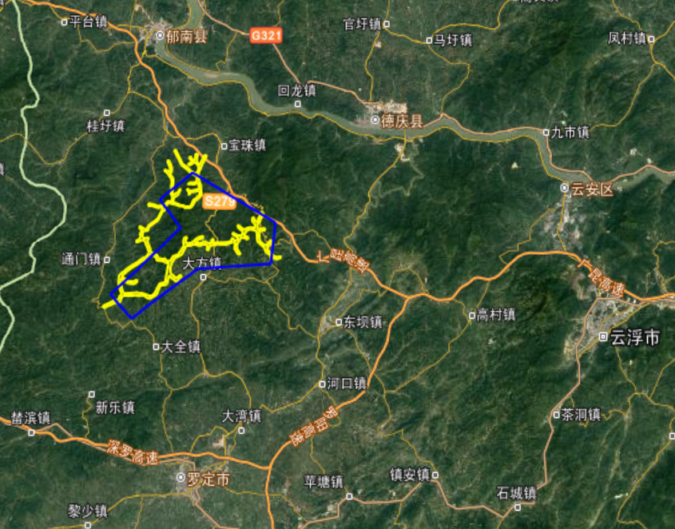

图4-1 本项目厂址范围示意图

**5风机设备选型、布置及发电量估算**

**5.1 机组选型**

**5.1.1 风电机组选型因素**

风电场的风机机型选择是综合考虑风电场风能资源、气候条件、工程建设等因素后为风电场选择最为合适的机型，在满足设备安全、施工可行等基本原则的基础上，充分利用风能资源，实现效益最大化。风电机组选型直接决定风电场的发电量以及项目在整个运行期的经济效益。

1）风况条件及风机性能

目前，收集到本风电场场址内一座测风塔的数据， 0906#测风塔测风期较长，已满一年，数据处理后作为资源计算输入条件。0907#测风塔测风期较长，已满一年，数据处理后作为资源计算输入条件。0908#测风塔测风期较长，已满一年，数据处理后作为资源计算输入条件。

各测风塔的测风数据经过代表年订正后，0906#测风塔80米高度年平均风速为4.90m/s,风功率密度为120W/m²。0907#测风塔80米高度年平均风速为5.80m/s,风功率密度为185W/m²。0908#测风塔70米高度年平均风速为5.71m/s,风功率密度为186W/m²。本次以各测风塔推至90m及100m形成Tim文件为输入，进行WT风资源综合计算。

本风电场主导风向相对比较集中，0906#测风塔80m测层风向和风能都以N、SSE向为主。0907#测风塔80m测层风向和风能都以SSE向为主。0908#测风塔右侧环山，地形相对复杂风向较散。

本风电场绝大部分机位轮毂高度附近的50年一遇10min平均小于37.5m/s，且已有数据显示本厂址湍流为中等强度，本阶段暂依照满足IEC IIIB级（第三版）及以上的风机考虑。

本风电场适合选用叶片直径长、轮毂高度较高的低风速型风机，以获得更好的发电效益。

2）当前风电机组的制造水平、技术成熟程度和价格

在风电机组选型过程当中，要全面考虑不同机型的制造水平、技术成熟程度和价格等因素。目前2MW机型已经广泛应用，2.5MW、3.0MW机型也已批量生产。风电机组的产能日渐增多，势必引导生产厂商向技术更先进、单机容量更大、型式更多样及低风速区性能更好的机组发展。

3）风电场地形地质条件、设备运输及安装条件

本风电场为山地风电场，风电场的运输条件复杂，不同地形地质条件、不同风况特征适合安装不同的风电机组，且不同风电机组对安装和运输的要求也不同，所以在选择风力发电机组时，应该综合考虑这些因素。对于本风电场来说，叶片的运输条件是风电机组选型时考虑的一个很重要的因素。

4）风电场建成后运行维护的方便性

风电场运行年限为二十年，必须将风电场建成后运行维护的方便性作为一个重要的因素考虑。

5）风力发电机组必须具备低电压穿越能力

当电力系统中风电装机容量比例较大时，电力系统故障导致电压跌落后，风电场切出会严重影响系统运行的稳定性，这就要求风电机组具有低电压穿越（Low Voltage Ride Through，LVRT）能力，保证系统发生故障后风电机组不间断并网运行。本风电场应选用具备低电压穿越能力的风力发电机组。

6）机型选择时还应综合考虑项目业主、相关主管部门的意见，最终以招标结果为准。

**5.1.2 本工程风电机组选型**

1）机组安全等级选择

根据国际电工协会IEC61400-1（第三版）标准，同时考虑本风电场平均风况条件，本风电场初拟选择能安全承受50年一遇10min平均最大风速为37.5m/s的IEC ⅢB以上风力发电机组。

2）风电机组类型选择

目前成熟的并网型风力发电机组均为上风向、三叶片风力发电机组。从对风能的转换方式可以分为直驱型及带齿轮箱型。直驱型即为直接风能驱动风轮后带动同步发电机发电，全功率变频上网，而带齿轮箱型风力发电机组则先通过齿轮箱提高转速，带动双馈异步发电机，变频上网。由这两种机型衍生出的Multi-brid机型则通过单级变速后驱动同步发电机并网，兼有两者的特点，Multi-brid风机在欧洲及海上有应用。作为陆上风机，直驱型及带齿轮箱型风机的应用均十分广泛稳定，目前均推出适合于低风速高剪切的风力发电机型，均可作为本阶段的必选机型。

选择的机型应根据国家能源主管部门及国家电力监管委员会要求，具备如下性能：

①具备低电压穿越能力、有功、无功功率调节能力、对电网的适应性能力等，各种特性满足国家标准委批准发布的《风电场接入电力系统技术规定》。

②应通过有关部门的电能质量测试，电能质量满足电网要求。

③参选机型为实现批量生产、通过权威机构监测与认证的机型。

④参选机型满足国家对风电信息管理的要求，并取得相关认证。

3）单机容量初选

综上所述，场区风速较低，极端风速破坏性小、湍流强度中等。因此，从充分利用资源角度出发，考虑了风电场面积、地形和交通运输条件、施工等因素后，本次设计选择了较为成熟、有一定运行业绩的低风速风电机组进行装机规模及发电量的初步测算，对其技术参数、基本性能、发电量进行全面比较，选择技术指标最优的风电机组。

**5.1.3 备选机型参数比较**

综合考虑风电场的风能资源、气候条件以及工程建设条件，本阶段暂时选用目前市场上技术、经济性能较先进的WTG1-2.5MW-140，WTG2-2.5MW-141，WTG3-2.5MW-145， WTG5-3.3MW-155等四种较为典型的风机作为比选对象。

**表5- 1 比选机型参数表**

|  | | **单位** | **比选机型** | | | |
| --- | --- | --- | --- | --- | --- | --- |
| **WTG1** | **WTG2** | **WTG3** | **WTG4** |
| **功率** | | **kW** | **2500** | **2500** | **2500** | **3300** |
| **转轮叶轮** | **叶片数** | **片** | 3 | 3 | 3 | 3 |
| **风轮直径** | **M** | 140 | 141 | 144.73 | 155 |
| **扫风面积** | **m2** | 15394 | 15615 | 16505 | 18772 |
| **轮毂高度** | **M** | 90/100/120/140 | 90/100/125/140 | 90/100 | 100 |
| **功率调节** |  | 变桨变速 | 变桨变速 | 变桨变速 | 变桨变速 |
| **切入风速** | **m/s** | 2.5 | 3 | 3 | 2.5 |
| **切出风速** | **m/s** | 20 | 20 | 20 | 18 |
| **额定风速** | **m/s** | 8.5 | 9 | 8.2 | 9.5 |
| **发电机** | **发电机型式** |  | 永磁同步 | 双馈异步 | 半直驱 | 永磁同步 |
| **额定功率** | **kW** | 2650 | 2600 | 2650 |  |
| **电压** | **V** | 690 | 690 | 690 | 690 |
| **刹车系统** | **主制动系统** |  | 全顺桨 | 全顺桨 | 全顺桨 | 全顺桨 |
| **第二制动** |  | 叶轮刹车（维护型） | 液压刹车 | 机械制动 | 叶轮刹车（维护型） |
| **安全风速** | **3秒最大值** | **m/s** | 52.5 | 52.5 | 52.5 | 52.5 |

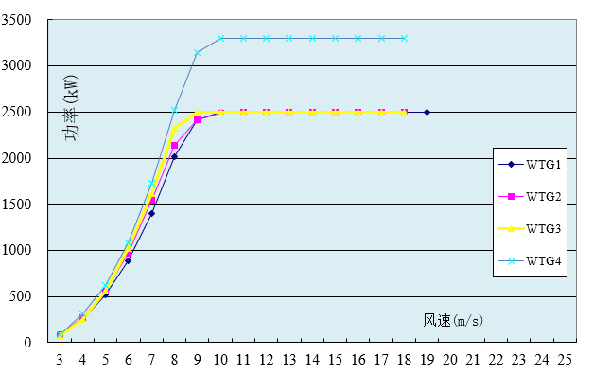

**图5- 1 比选风机功率曲线**

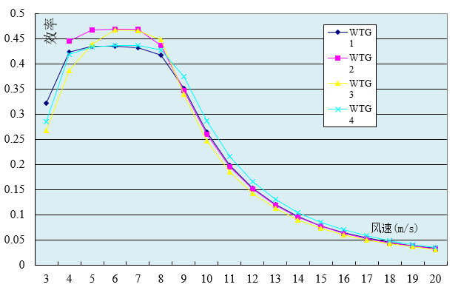

**图5- 2 比选风机推力系数**

比选机型的50年一遇10min平均最大风速均能达到37.5m/s，对应50年一遇3s极大风速达到52.5m/s，风机的比选兼顾双馈型及直驱型风机。比选风机的低风速效率均较高。

**5.2 风电机组布置**

**5.2.1 布置原则**

本项目地形主要为山地，风电场场址内海拔高程在588m～852m之间。区域总面积约280.87km2，项目区域面积较大。

本项目区域内存在部分限制性因素，主要为基本农田的分布，风机布置时需重点对基本农田区域进行排查，此外，进行机位布置时还需要对生态红线，压覆矿等限制性因素进行排查。

1）最优风资源位置

本针对本风电场的特点，采用基于CFD方程的WT5.3.2.8版本软件对风电场进行风资源模拟计算。

首先建立地形、地貌数学模型，本阶段使用业主提供的1:10000数据地形图和SRTM数据地形图相结合作为设计高程输入，将0906#测风塔，0907#测风塔及0908#测风塔轮毂高度附近长年代测风数据作为输入条件，初步模拟场区轮毂高度附近风资源分布，模拟结果详见图5-3。由平均风速分布图可见，风电场范围内离地90m高平均风速介于3.6～6.7m/s之间。风资源随山脊走向分布不均，布置时尽量布置于山顶高处，从而获得最优的发电量。

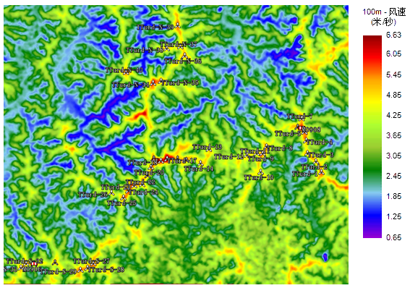

**图5- 3 风电场轮毂高度附近风资源分布图（90m）**

2）合理间距

根据《风力发电场设计技术规范》DL/T 5383-2007的规定，“风力发电机组按照矩阵布置，行必须垂直风能主导方向，同行风力发电机组之间距离不小于3D，行与行之间距离不小于5D，各列风力发电机组之间交错布置”。

备选风机涉及140/141/145/155m四种叶轮直径，本阶段按列距400m（2.8D~3.0D），行距700m（约5D）的原则进行风机布置。

3）安全运行

本风电场为山地风电场，风资源受地貌及离地高度影响较大，风机选型则应考虑能安全承受本地区叠加了尾流之后的有效湍流强度。避免过大尾流引起的风机振动，从而获得较大的发电量。

4）其他指标

a.综合考虑风机的经济指标及安全指标，风机主要布置在风资源较好的位置。

b.减少尾流影响的同时充分利用土地资源。

c.使道路、电缆长度较短，减小项目投资。

d.不能过于分散，便于管理，减少电量的线损。

e.保持与民用设施和军用设施的距离，使该风电项目不妨碍当地的生产和生活。

f.同时考虑风机安装所需要的平台宽度及道路长度等条件。

g.不占矿区。

**5.2.2 布置方案**

本风电场为山地风电场，综合考虑风资源条件、安全运行条件、土建、电气及其他条件，40台风机及33台风机的布置如图5-4、图5-5所述。



**图5-4 风电场40台风机布置图（拟推荐方案）**

现阶段由于测风塔位置并不能代表北面山脊的风资源情况。北部排布方案仅依据WT计算软件计算得出。因此WT计算结果偏差较大，具体的北部情况，须经过树立测风塔，测风后，重新进行复核。

**5.3 机型比选**

各比选方案技术经济参数如表5-2所示。

**表5-2 各比选风机的风电场发电效益比选**

|  |  |  |  |  |  |
| --- | --- | --- | --- | --- | --- |
| **方案** | **方案1** | **方案2** | **方案3** | **方案4** | **方案5** |
| **风机类型** | **WTG1** | **WTG2** | **WTG3** | **WTG4** | **WTG1、WTG5** |
| **风机台数** | 40 | 40 | 40 | 40 | 38 |
| **单机容量（kW）** | 2500 | 2500 | 2500 | 2500 | 2500/3300 |
| **装机容量（MW）** | 100 | 100 | 100 | 100 | 99 |
| **叶轮直径（m）** | 140 | 140 | 141 | 145 | 140/155 |
| **轮毂高度(m)** | 90 | 100 | 90 | 90 | 90/100 |
| **上网电量（MWh/yr）** | 205531.5 | 209163.873 | 205227.994 | 212380.718 | 200509.985 |
| **尾流衰减（%）** | 2.74% | 2.70% | 2.63% | 3.15% | 3.60% |
| **满发小时（h）** | 2055.32 | 2091.64 | 2052.28 | 2123.81 | 2073.1 |
| **塔筒重量（t）** | 206.55 | 243.47 | 206.16 | 206.16 | 230.39 |
| **风机kw投资（元）** | 3500 | 3500 | 3500 | 3610 | 3539 |
| **塔筒投资（万元）E1** | 8674.89 | 10225.74 | 8658.72 | 8658.72 | 9192.717 |
| **风机设备投资（万元）E2** | 35000 | 35000 | 35000 | 36100 | 35041 |
| **基础投资（万元）E3** | 3240 | 3240 | 3240 | 3440 | 3188 |
| **道路投资（万元）E4** | 6812.4 | 6812.4 | 6812.4 | 6812.4 | 6812.4 |
| **吊装费用（万元）E5** | 1800 | 1800 | 1800 | 2600 | 1710 |
| **箱变投资（万元）E6** | 1120 | 1120 | 1120 | 1120 | 1085 |
| **集电线路（万元）E7** | 3128 | 3128 | 3128 | 3128 | 3128 |
| **发电部分投资E=E1+E2+E3+E4+E5+E6+E7** | 59775.29 | 61326.14 | 59759.12 | 61859.12 | 60156.91 |
| **单位度电投资** | 2.908 | 2.932 | 2.912 | 2.913 | 3.000 |

**说明：**

**1、本阶段投资E仅考虑风机设备投资、塔筒投资、箱变、风机基础投资、道路投资及吊装费用。**

**2、单位度电投资为投资E与年上网电量的比值。**

综合比较，当前情况方案1即40台单机容量2.5MW的WTG1风力发电机组经济效益最高。从单位度电投资，装机容量方面考虑，本阶段暂推荐方案1，最终采用机型以后续招标结果为准，最终推荐的布置方案如图5-8所示。

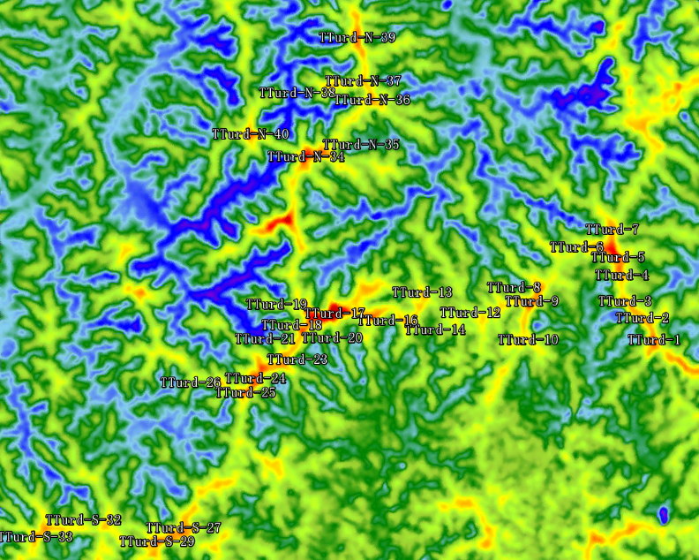

**图5-8 风电场推荐方案风机布置图**

**5.4 发电量估算**

**5.4.1 上网电量折减因素**

本阶段暂选用40台单机容量为2.5MW的WTG1风力发电机组，同时根据经济性表格，轮毂高度为90m，装机容量为100MW，使用WT5.3.2.8版本软件测算风电场理论发电量。

本风电场轮毂高度附近空气密度为1.089kg/m3，针对不同空气密度，不同厂家的风机控制策略不同，因此由于空气密度小于标准空气密度所引起的功率曲线的折减率也不同。本阶段空气密度的修正依据IEC61400-12提出的方法进行修正，理论发电量已经考虑此项修正。

尾流损失指风电机组由于相互影响而降低的发电量，反映了风电场风电机组的排布效率。本风电场的尾流损失系数为2.74%，尾流损失修正系数为97.26%，理论发电量已经考虑此项修正。

考虑了空气密度及尾流修正后的理论发电量为285159.3MWh/yr。

根据国家发改委《关于对中国风电发电量折减问题的说明》，结合实际风电场工程的设计经验，本阶段拟提出如下折减方案：

1）控制和湍流折减修正：当风速风向发生变化时，风电机组的状态也要随着转变，但实际运行中机组控制总是落后于风的变化，因此在计算电量时要考虑控制折减。本风电场工程场址为山地风电场，湍流强度较大。因此，本阶段控制和湍流折减修正系数取95%。

2）叶片污损、老化折减：叶片表层污染使叶片表面粗糙度提高，翼型的气动特性下降，叶片污染折减修正系数取98%。

3）风电机组可利用率：风电机组因故障、检修以及电网停电等原因停止运行，考虑目前风电机组的制造水平及风电场运行、管理以及维修经验，国产风电机组的取保守的可利用率为95%。

4）风电机组功率曲线保证率：指由于风电机组实际功率曲线与设计值有偏差，从而降低的发电量。风电机组厂商提供的功率曲线保证率一般为95%。

5）场用电、线损等能量损耗：初步估算厂用电和输电线路、箱式变压器损耗等约占总发电量的5%。本风电场上网电量计算中损耗折减修正系数取为97%。

6）气候影响停机：本风电场的气候灾害主要为冰冻和雷暴，雷暴及冰冻等极端气象因素可能引起停机。本风电场可能受到气候影响较小，气候影响停机折减修正系数取为97%。

7）变电站、电网的故障和检修，导致风电机组停机而使发电量降低。本阶

段变电站与电网影响停机折减修正系数取为98%；

8）其他折减：考虑到项目发电量计算中可能存在数据处理、地形偏差、测风塔代表性不足（特别是对北部区域的代表性不足）引起的计算误差，软件模型偏差、变电站与电网的故障及检修等一些不确定性因素，导致风电机组发电量存在一定的不确定度。本阶段不确定性因素折减修正系数取为96%；

**5.4.2 冰冻折减**

对#0906，#0907及#0908进行逐月平均气温统计如表5-3所示。可知在测风时内冰冻月份较为一致，可能发生冰冻月份为1月和2月份。

**表5-3 各测风塔测风时段逐月温度表**

|  |  |  |  |  |  |  |  |  |  |  |
| --- | --- | --- | --- | --- | --- | --- | --- | --- | --- | --- |
|  | | **#0906** | | | **#0907** | | | **#0908** | | |
| **统计时间** | **月份** | **平均温度** | **最小温度** | **最大温度** | **平均温度** | **最小温度** | **最大温度** | **平均温度** | **最小温度** | **最大温度** |
| **2017** | **Nov** | 15.4 | 6.3 | 26.3 | 14 | 4.8 | 22.7 | 14.4 | 5.1 | 23.7 |
| **2017** | **Dec** | 11.4 | 0.9 | 23.3 | 9.7 | **-0.6** | 19 | 10.2 | 0.7 | 19.6 |
| **2018** | **Jan** | 10.7 | **-1.2** | 24.5 | 9.3 | **-2.8** | 19.5 | 9.6 | **-2.1** | 19.3 |
| **2018** | **Feb** | 11.2 | **-1.5** | 25.6 | 9.4 | **-4** | 21.1 | 10.2 | **-2.9** | 22.6 |
| **2018** | **Mar** | 16.6 | 3.9 | 28.5 | 14.7 | 3 | 23.7 | 15.5 | 3.5 | 25 |
| **2018** | **Apr** | 18.7 | 7.1 | 28.6 | 16.7 | 5.4 | 23.6 | 17.4 | 5.9 | 25.7 |
| **2018** | **May** | 23.9 | 18.4 | 33.9 | 21.8 | 17.1 | 28.8 | 22.4 | 17 | 30.9 |
| **2018** | **Jun** | 24.1 | 20.5 | 33.4 | 22.1 | 18.8 | 28.7 | 22.7 | 18.8 | 29.6 |
| **2018** | **Jul** | 24.6 | 20.9 | 33.5 | 22.4 | 19.6 | 30 | 23 | 19.8 | 30.7 |
| **2018** | **Aug** | 24.4 | 20.6 | 32.5 | 22.6 | 19.4 | 28.9 | 23.2 | 20.5 | 30.9 |
| **2018** | **Sep** | 23.3 | 16.1 | 31.3 | 21.4 | 14.9 | 28.4 | 22.3 | 16 | 32.4 |
| **2018** | **Oct** | 19.5 | 13.6 | 29.2 | 17.9 | 12.4 | 24.2 | 18.7 | 13.2 | 28.3 |

统计12月至次年2月份中，温度低于0°同时风速低于1m/s的测风时段个数，如表5-4所示。

**表5-4 各测风塔测风时段冰冻占比**

|  |  |  |  |  |
| --- | --- | --- | --- | --- |
|  | **高度** | **冰冻** | **总观测值** | **占比** |
|  | **(m)** | **Data Points** | **Data Points** | **Rate (%)** |
| **#0906** | 80 | 37 | 52,416 | 0.071 |
| **#0907** | 80 | 18 | 52,416 | 0.034 |
| **#0908** | 70 | 340 | 52,416 | 0.649 |

采用冰冻时长最长的#0908作为本场的冰冻折减。本阶段冰冻因素折减修正系数取为99.35%；

综上，以上八项修正系数后总折减修正系数约为72%。

**5.4.3 各风机发电量参数**

根据上述修正条件，本风电场年上网电量为205531.5MWh/yr，年满发小时为2055h，容量系数为23.46％。各风机发电性能参数详见表5-3。

**表5-3 各风机上网电量计算成果表**

| **编号** | **X(m)** | **Y(m)** | **海拔(m)** | **尾流后平均风速（米/秒）** | **最大入流角（度）** | **平均风切变指数** | **15m/s代表湍流强度** | **50年一遇最大风速** | **理论发电量(MWh/yr)** | **尾流损失(%)** | **满发小时(h)** | **上网电量(MWh/yr)** |
| --- | --- | --- | --- | --- | --- | --- | --- | --- | --- | --- | --- | --- |
| A1 | 37567435 | 2545484 | 687.3 | 5.59 | 7.7 | 0.03 | 0.124 | 53.76 | 8002.44 | -0.8 | 2305 | 5762 |
| A2 | 37567103 | 2546079 | 672.7 | 5.26 | 6.3 | 0.06 | 0.147 | 51.59 | 7088.15 | -3.3 | 2041 | 5103 |
| A3 | 37566634 | 2546532 | 673.5 | 5.18 | 5.9 | 0.09 | 0.157 | 51.16 | 6840.53 | -2.9 | 1970 | 4925 |
| A4 | 37566539 | 2547238 | 723.4 | 5.23 | 7.7 | 0.08 | 0.155 | 48.45 | 6975.49 | -4.9 | 2009 | 5022 |
| A5 | 37566428 | 2547718 | 782.9 | 5.71 | 8.7 | 0.05 | 0.126 | 49.71 | 8222.88 | -3.8 | 2368 | 5920 |
| A6 | 37566051 | 2547993 | 740.4 | 5.32 | 7.7 | 0.22 | 0.148 | 42.25 | 7123.5 | -5.2 | 2052 | 5129 |
| A7 | 37566271 | 2548469 | 737 | 5.31 | 6.5 | 0.08 | 0.154 | 48.61 | 7165.71 | -3.2 | 2064 | 5159 |
| A8 | 37564324 | 2546894 | 711.8 | 5.50 | 5.1 | 0.06 | 0.16 | 43.07 | 7571.21 | -2.9 | 2181 | 5451 |
| A9 | 37564100 | 2546520 | 719 | 5.45 | 4.5 | 0.08 | 0.147 | 44.13 | 7413.9 | -4.8 | 2135 | 5338 |
| A10 | 37564004 | 2545480 | 641.8 | 4.93 | 5.5 | 0.08 | 0.191 | 39.47 | 6127.35 | -2.7 | 1765 | 4412 |
| A11 | 37563771 | 2546525 | 698 | 5.06 | 4.8 | 0.12 | 0.153 | 38.44 | 6540.93 | -5.4 | 1884 | 4709 |
| A12 | 37563234 | 2546426 | 647.7 | 4.82 | 4 | 0.13 | 0.15 | 36.81 | 5873.29 | -3.4 | 1772 | 4429 |
| A13 | 37561099 | 2546748 | 618.3 | 4.94 | 4.2 | 0.09 | 0.151 | 39.6 | 6149.37 | -0.9 | 1771 | 4428 |
| A14 | 37560633 | 2545952 | 627.8 | 5.14 | 4.6 | 0.06 | 0.14 | 40.67 | 6715.61 | -3.4 | 1934 | 4835 |
| A15 | 37559832 | 2546124 | 674.6 | 5.43 | 6.8 | 0.07 | 0.154 | 40.85 | 7560.95 | -1.1 | 2178 | 5444 |
| A16 | 37559344 | 2546203 | 666.8 | 5.04 | 7.5 | 0.14 | 0.227 | 38.46 | 6561.65 | -1 | 1890 | 4724 |
| A17 | 37558756 | 2546178 | 852.1 | 6.31 | 6.9 | 0.02 | 0.117 | 45.1 | 9775.02 | -0.6 | 2815 | 7038 |
| A18 | 37558409 | 2546077 | 829.2 | 5.93 | 7.2 | 0.06 | 0.138 | 42.69 | 8818.38 | -2.2 | 2540 | 6349 |
| A19 | 37558014 | 2546200 | 808.1 | 5.67 | 6 | 0.12 | 0.151 | 41.48 | 8118.81 | -3 | 2338 | 5846 |
| A20 | 37557858 | 2545730 | 768.7 | 5.50 | 5.7 | 0.09 | 0.142 | 42.33 | 7556.37 | -5.3 | 2176 | 5441 |
| A21 | 37557668 | 2545265 | 690.6 | 4.96 | 8.9 | 0.09 | 0.165 | 40.24 | 6288.87 | -2.3 | 1811 | 4528 |
| A22 | 37557362 | 2544770 | 710 | 5.19 | 8.5 | 0.07 | 0.156 | 39.76 | 6786.23 | -3.4 | 1954 | 4886 |
| A23 | 37556912 | 2544706 | 721.1 | 5.23 | 7.1 | 0.09 | 0.15 | 40.82 | 6914.12 | -3.2 | 1991 | 4978 |
| A24 | 37556598 | 2544414 | 742 | 5.34 | 5.3 | 0.09 | 0.136 | 45.54 | 7143.44 | -3.6 | 2057 | 5143 |
| A25 | 37556315 | 2544023 | 718.4 | 5.35 | 5.6 | 0.06 | 0.13 | 47.93 | 7170.91 | -3.4 | 2065 | 5163 |
| A26 | 37555632 | 2544281 | 661.1 | 4.79 | 5 | 0.1 | 0.219 | 35.11 | 5708.03 | -1 | 1744 | 4360 |
| A27 | 37554642 | 2540358 | 639.1 | 5.42 | 3.4 | 0.08 | 0.115 | 40.9 | 7380.38 | -0.8 | 2126 | 5314 |
| A28 | 37554313 | 2540079 | 630.3 | 5.49 | 6.5 | 0.06 | 0.112 | 40.36 | 7520.82 | -1.8 | 2166 | 5415 |
| A29 | 37553910 | 2539974 | 663.3 | 5.69 | 4.8 | 0.05 | 0.108 | 41.51 | 8035.02 | -2.6 | 2314 | 5785 |
| A30 | 37552485 | 2540381 | 612.8 | 5.16 | 2.8 | 0.06 | 0.158 | 40.88 | 6737.54 | -0.8 | 1940 | 4851 |
| A31 | 37551303 | 2540307 | 588.8 | 4.98 | 3.8 | 0.07 | 0.158 | 39.48 | 6274.91 | -0.7 | 1807 | 4518 |
| A32 | 37550869 | 2540330 | 646.2 | 5.25 | 5 | 0.05 | 0.131 | 41.53 | 6947.1 | -2 | 2001 | 5002 |
| A33 | 37550569 | 2540079 | 635.2 | 5.27 | 4.5 | 0.08 | 0.154 | 38.9 | 7023.03 | -2.2 | 2023 | 5057 |
| A34 | 37557952 | 2550398 | 794.9 | 5.67 | 3.5 | 0.04 | 0.122 | 47.61 | 7947.15 | -4.2 | 2289 | 5722 |
| A35 | 37558400 | 2550511 | 735 | 5.33 | 5.7 | 0.06 | 0.136 | 42.58 | 7084.93 | -3.4 | 2040 | 5101 |
| A36 | 37559723 | 2551956 | 658.5 | 5.37 | 5.5 | 0.06 | 0.144 | 44.7 | 7316.24 | -1.8 | 2107 | 5268 |
| A37 | 37559474 | 2552467 | 638.4 | 5.00 | 5.5 | 0.09 | 0.145 | 44.91 | 6286.17 | -6.4 | 1810 | 4526 |
| A38 | 37558707 | 2552362 | 629.7 | 4.80 | 4.4 | 0.12 | 0.149 | 39.98 | 5704.91 | -1.9 | 1743 | 4358 |
| A39 | 37559315 | 2553645 | 653.4 | 5.54 | 6.8 | 0.08 | 0.15 | 45.1 | 7787.26 | -1.2 | 2049 | 5124 |
| A40 | 37556430 | 2551008 | 728.8 | 5.28 | 4.8 | 0.06 | 0.157 | 43.68 | 6900.66 | -2 | 1987 | 4968 |
| 平均 |  |  | 694.5 | 5.31 |  |  |  |  | 7128.98 | -2.74 | 2055 | 5138 |
| 总计 |  |  |  |  |  |  |  |  | 285159.3 |  |  | 205531.5 |

**6 电气**

**6.1概述**

华润郁南欣茂100MW风电项位于广东省郁南县宝珠镇、建成镇、大方镇一带山脊，场址中心坐标：东经111°33'14.51294"，北纬23°1'26.29761"。风场地形主要为山地，风电场场址内海拔高程588m～865，相对高差在100-618m之间。风电场拟安装40台单机容量为2.5MW的风力发电机组，本期规划容量为100MW。在风电项目场址中心附近新建1座110kV升压变电站，设置1台100MVA主变，电压等级110/35kV，110kV侧的接线形式为线变组接线，35kV侧采用单母线接线，配置6面进线开关柜，1面PT柜，1面SVG无功补偿装置开关柜，1面站用变开关柜，1面接地变开关柜，1面出线柜。

风力发电机组发出的电力经箱变升压至35kV后汇集进入变电站35kV侧，经主变压器升压至110kV，再经110kV架空导线接入220kV仁安变110kV侧，导线截面300mm²，长度约15km。

**6.2升压变电站选址**

风电场升压变电站的选址原则为应结合考虑土地利用规划、接入系统方案、风电机组机位及集电线路的布置条件、地形条件、工程地质及水文地质条件、进出线条件、交通运输等多种因素。

根据业主提供资料以及现场踏勘，本工程升压站位置位于云浮市郁南县黄茅坪附近。场址地形相对开阔，交通条件便利。结合土地利用性质，升压站场址为可利用用地，进出线方便，位于风电场场址中心附近，有利于减少集电线路的长度。

**6.3电气一次**

**6.3.1 设计依据**

1. 《风电场工程电气设计规范》NB/T 31026-2012
2. 《风电场接入电力系统技术规定》GB/T 19963-2011
3. 《交流电气装置的接地设计规范》GB50065-2011
4. 《交流电气装置的过电压保护和绝缘配合设计规范》GB/T50064-2014
5. 《火力发电厂与变电站设计防火规范》GB 50229-2006
6. 《电力工程电缆设计规范》GB50217-2007
7. 《火电厂和变电站照明设计规范》DL/T 5390-2007
8. 《35kV～220kV变电站无功补偿装置设计技术规定》DL/T 5242-2010
9. 《35kV~220kV无人值班变电站设计规程》 DL/T 5103-2012
10. 《变电所总布置设计技术规程》DL/T 5056-2007

**6.3.2接入电力系统方式**

6.3.2.1云浮市电力系统现状及规划

截至2017年底，云浮市电源总装机容量为1730MW，其中火电装机1390MW，水电装机224MW，风电装机78MW，余热发电装机20MW，光伏发电装机18MW。

2017年云浮市全社会用电量64.16亿kWh，同比增长5.85%，全社会用电最高负荷1123MW，同比增长9.88%。供电量63.47亿kWh，同比增长5.56%，供电最高负荷935MW，同比增长2.75%。

用电量按产业分，第一、二、三产业和居民生活用电量分别为1.97亿kWh、41.77亿kWh、9.42亿kWh、10.99亿kWh，占比3.08%：65.11%：14.68%：17.13%，同比增长11.94%、4.50%、10.51%、6.15%。

截至2017年底，云浮市有500kV变电站1座，主变2台，主变容量为2000MVA，线路总长度56.4km；220kV变电站6座，主变10台，主变容量1770MVA（不包括用户站2座，主变4台，主变容量200MVA），线路长度451km（含电缆0km）；110kV变电站44座，主变66台，主变容量2491.5MVA（不包括用户站13座，主变16台，主变容量506MVA），线路长度1216.7km（含电缆2.7km）；35kV变电站18座，主变27台，主变容量200MVA，35kV线路541km。

6.3.2.2风电场接入电力系统方案

华润郁南欣茂风电项目拟安装40台单机容量为2.5MW的风力发电机组，规划容量为100MW。

本项目拟采用110kV电压等级接入电网，风电场场址中心附近新建1座110kV升压变电站，变电站电压等级110/35kV，设置1台100MVA主变压器，风力发电机组发出的电力经箱变升压至35kV后汇集进入变电站35kV侧，经主变压器升压至110kV后，以一回110kV接入220kV仁安变110kV侧，导线截面300mm²，长度约15km。具体以接入系统报告批复为准。

**6.3.3电气主接线**

6.3.3.1风电场电气主接线

华润郁南欣茂风电项拟安装40台单机容量为2.5MW的风力发电机组，规划容量为100MW。风机出口电压为0.69kV，经风机箱变升压至35kV后，通过6回集电线路接入风电场变电站35kV侧母线，每回35kV集电线路接6~7台风力发电机组。

（1）风力发电机组与箱式变电站的接线方式

本风电场安装40台单机容量为2500kW的风力发电机组，风力发电机与箱式变电站接线方式为一机一变单元接线方式，因此选用40台箱变，容量为2750kVA，电压等级35/0.69kV。风机与箱变之间采用8×（ZRC-YJY23-0.6/1kV -3×240+1×120）的铜芯电缆连接。

（2）箱式变电站高压侧接线方式

箱式变电站高压侧采用联合单元接线方式。根据风电机组的布置及线路的经济输送容量，40台风机为共分6组，每组经一回35kV集电线路线路送至变电站35kV母线上，35kV集电线路暂按架空线与直埋电缆混合方案设计。

6.3.3.2升压站电气主接线

风电场升压站规划建设1台100MVA主变压器，电压等级110/35kV，110kV出线1回，35kV进线6回，本期一次建成。

（1）110kV侧接线方式

本项目本期规划装机容量100MW，新建一座110kV升压变电站，电压等级110/35kV，安装1台容量为100MVA的电力变压器，110kV出线线路1回，110kV侧的接线形式选用线变组接线形式。

（2）35kV配电装置的接线型式

40台风机分6组分别接入风电场110kV升压变电站的35kV母线，本升压变电站35kV采用单母线接线型式。35kV配电装置采用户内成套移开式开关柜，配置6面进线开关柜，1面PT柜，1面SVG无功补偿装置开关柜，1面站用变开关柜，1面接地变开关柜，1面出线柜。

根据电网要求“风电场应综合考虑各种发电出力水平和接入系统各种运行工况下的稳态、暂态、动态过程，配置足够的动态无功补偿容量，且动态调节的响应时间不大于30ms。风电场应确保场内无功补偿装置的动态部分自动调节，确保电容器、电抗器支路在紧急情况下能被快速正确投切”，考虑升压站总规模，选用容量为1台20MVar 的SVG接至35kV 母线上，补偿装置型式、容量及调节范围根据接入系统报告及其审查意见以及电能质量报告最终确定。

35kV中性点接地方式根据电网公司要求风电场汇集线系统单相故障应快速切除，汇集系统应采用经电阻或消弧线圈接地的方式。由于电阻与消弧线圈均为满足要求，但电阻较为经济且可满足电网运行的安全性和供电可靠性的要求，因此本工程35kV中性点接地装置采用接地变压器与电阻的方式。

**6.3.4主要电气设备选择**

6.3.4.1短路电流

由于暂缺电力系统相关参数，本项目电气设备短路水平110kV侧暂按40kA、35kV侧暂按31.5kA选取。待接入系统设计正式批复后，重新进行短路电流计算，对主要电气设备参数进行校验。

6.3.4.2主要电气设备选择

主要电气设备选择原则：

1. 短路电流：110kV：40kA；35kV：31.5kA
2. 污秽等级：d级，统一爬电比距：43.3mm/kV

（1）风力发电机组

额定功率： 2500kW

额定电压： 0.69kV

频率： 50Hz

功率因数： ≥0.95

数量： 40台

风力发电机组配置低电压穿越功能，风电机组具有在并网点电压跌至 20％额定电压时能够保证不脱网连续运行 625ms 的能力；风电场并网点电压在发生跌落后 2s 内能够恢复到额定电压的 90％时，风电机组能够保证不脱网连续运行。

风电机组应具有必要的高电压穿越能力，在并网点电压在0.9～1.1倍额定电压（含边界值）内时能正常运行。

应具有的频率适应性：电力系统频率在49.5Hz～50.2Hz范围（含边界值）内时，风电机组应能正常运行。电力系统频率在48Hz～49.5Hz范围（含48Hz）内时，风电机组应能不脱网运行30min。

（2）箱式变电站

箱式变电站大致分为欧变、美变与华变三种，优缺点比较表见表6-1。

**表6- 1 各种箱变优缺点比较**

|  |  |  |
| --- | --- | --- |
|  | 优点 | 缺点 |
| 美变 | 体积小，占地面积小，便于安装，价格较低 | 供电可靠性较欧变低，不便增容 |
| 华变 | 体积小，占地面积小，便于安装，价格相对欧式箱变较低，供电可靠性较美变高 | 供电可靠性较欧变低，不便增容 |
| 欧变 | 辐射较美变低，供电可靠性较华变高 | 价格高，不便增容，体积较大 |

由于风电场箱变不会有增容的情况，为了使户外变压器安全可靠地运行和安装施工的简便，本风电场选用具有运行灵活、操作方便、免维修、价格性能比优越等优点的美式箱式变电站。

美式箱变内部主要包括油浸变压器，低压断路器，高压负荷开关、插拔式熔断器、避雷器等。

型式： 全密封三相双绕组油浸、无载调压低损耗电力变压器

容量： 2750kVA

电压等级： 37±2×2.5%/0.69kV

接线组别： Dyn11

冷却方式： ONAN

短路阻抗： 6.5%

数量： 40台

（3）主变压器

升压站设置1台容量为100MVA的主变压器，拟选用三相铜芯双绕组有载调压变压器。

型号： SZ11-100000/110

额定容量： 100MVA

额定电压比： 121±8×1.25%/37kV

接线组别： YNd11

阻抗电压： Ud=10.5%

噪音： 不大于65dB

冷却方式： ONAN

数量： 1台

有载调压开关：采用国产或进口有载调压开关。

主变压器接地方式：110kV中性点接地方式采用经中性点接地保护装置（隔离开关、避雷器和放电间隙）接地。

主变中性点接地保护装置

变压器额定电压：110kV

变压器中性点耐受电流：50kA（峰值）20kA/4s（短时）

氧化锌避雷器： YH1.5WZ-72/186

放电间隙： 不绣钢

电流互感器： 100/1A、5P30

（4）110kV配电装置

1）110kV配电装置选用户外GIS设备，GIS占地面积和空间小，维护工作量小，适应性强，运行可靠性高，更适合本项目条件。主要技术参数如下：

型式 户外GIS

额定电压： 126kV

额定电流： 2000A

额定频率： 50Hz

额定开断电流： 40kA

额定关合电流： 100kA

额定峰值耐受电流： 100kA

额定短时耐受电流： 40kA（4s）

出线间隔： 1

PT间隔： 1

变比： $\frac{110}{\sqrt{3}}/\frac{0.1}{\sqrt{3}}/\frac{0.1}{\sqrt{3}}/0.1$

准确级：0.2/0.5/3P

2）110kV避雷器

型号：YH10WZ-108/281

避雷器额定电压（有效值）： 108kV

避雷器持续运行电压(有效值)： 84kV

避雷器的标称放电电流： 10kA

雷电冲击电流残压（峰值）： 281kV

数量： 6

（5）35kV移开式开关柜

1）风机进线柜（共6面，配置真空断路器）：KYN-40.5

额定电压： 35kV

额定电流： 1250A

额定短路开断电流： 31.5kA

动稳定电流： 80kA

额定短时耐受电流： 31.5kA（4s）

电流互感器：

变比： 400/1A

准确级: 5P30/5P30/0.5S/0.2S

避雷器： YH5WZ-51/134（每套3只）

2）主变出线柜（共1面，配置真空断路器）：KYN-40.5

额定电压： 35kV

额定电流： 1250A

额定短路开断电流： 31.5kA

动稳定电流： 80kA

额定短时耐受电流： 31.5kA（4s）

电流互感器：

变比： 2500/1A

准确级: 5P30/5P30/5P30/0.5S/0.2S

3）站用变柜（共1面，配置真空断路器）：KYN-40.5

额定电压： 35kV

额定电流： 1250A

额定短路开断电流： 31.5kA

动稳定电流： 80kA

额定短时耐受电流： 31.5kA（4s）

电流互感器：

变比： 400/1,400/1,30/1,30/1A

准确级: 5P30/5P30/0.5S/0.2S

避雷器： YH5WZ-51/134（每套3只）

4）无功补偿装置柜（共1面，配置真空断路器）：KYN-40.5

额定电压： 35kV

额定电流： 1250A

额定短路开断电流： 31.5kA

动稳定电流： 80kA

额定短时耐受电流： 31.5kA（4s）

电流互感器：

变比： 400/1

准确级： 5P30/5P30/0.5S/0.2S

避雷器： YH5WZ-51/134（每套3只）

5）接地变柜（共1面，配置真空断路器）： KYN-40.5

额定电压： 35kV

额定电流： 1250A

额定短路开断电流： 31.5kA

动稳定电流： 80kA

额定短时耐受电流： 31.5kA（4s）

电流互感器：

变比： 400/1,400/1,30/1,30/1A

准确级: 5P30/5P30/0.5S/0.2S

避雷器3只（每套）： YH5WZ-51/134

6）PT柜（共1面）：KYN-40.5

额定电压： 35kV

额定电流： 1250A

额定短路开断电流： 31.5kA

动稳定电流： 80kA

额定短时耐受电流： 31.5kA（4s）

电压互感器： 35/√3:0.1/√3:0.1/√3: 0.1/√3:0.1/3

准确级: 0.2/0.5/3P/3P

高压熔断器： XRNT-35/0.5A

避雷器： YH5WZ-51/134（每套3只）

（6）小电阻成套接地装置（共1套）

本项目35kV集电线路采用电缆和架空线混合线路，经计算35kV每段母线上的电容电流约为25.66A。为了确保继电保护整定值满足可靠性、速动性、选择性及灵敏性的要求，接地电阻装置阻值为416Ω。

型式： DKSC-150/37

额定电压： 37kV

额定容量： 150kVA

入地阻性电流： 51.32A

电阻阻值： 416Ω

通流时间： 10s

（7）站用变压器

35kV站用变压器采用干式变压器，具体参数如下：

型号： SCB11-400/37kV

容量： 400kVA

额定电压： 37kV

额定电压分接范围：37±2×2.5%/0.4kV

阻抗电压： Ud=6%

联接组别： Dyn11

（8）无功补偿装置

目前，无功补偿装置主要有：1、并联电容器组，FC；2、静止无功补偿装置，TCR-SVC；3、静止无功发生器，SVG。各种无功补偿装置优缺点见表6-2。

**表6- 2 各种无功补偿装置优缺点对比**

|  |  |  |  |
| --- | --- | --- | --- |
| 型式  项目 | FC | TCR-SVC | SVG |
| 优点 | 价格便宜 | 响应时间很快（一般约为20ms），可感性到容性平滑调节 | 响应时间最快（一般约为10ms以内），，可感性到容性平滑调节，噪声较小 |
| 缺点 | 只能产生容性无功，不可连续调节 | 受系统谐波影响大，自身产生大量谐波。 | 受系统谐波影响小，可抑制系统谐波。 |

综合考虑，本工程拟在母线上配置SVG的无功补偿装置组合，考虑升压站总规模，每段母线选用容量为20MVar SVG。具体补偿容量以电能质量报告中的补偿容量为准。

（9）导体选择

1）110kV GIS设备与主变压器间的连接及出线均采用钢芯铝绞线，型号为LGJ-300/30；

2）35kV主变出线柜与主变压器低压侧的连接选用绝缘铜管母线。

型式： 全屏蔽绝缘铜管母线

额定电压： 35kV

最高运行电压： 40.5kV

额定电流： 2500A

额定热稳定电流（4s）： 31.5kA

额定动稳定电流（峰值）：80kA

**6.3.5过电压保护与绝缘配合**

6.3.5.1风电场内过电压保护

（1）直击雷保护

风电机组制造厂家配备有防雷保护装置。风电机组和箱变外壳、塔架及其基础钢筋均应与接地网可靠相连接。箱变高度较低，布置在风电机组塔架附近，在风电机组塔架保护范围之内，故不再单独装设直击雷保护装置。

（2）配电装置的侵入雷电波保护

根据《交流电气装置的过电压保护和绝缘配合设计规范》GB/T50064-2011规定，35kV箱变内部高低压侧均要求装设避雷器。

6.3.5.2升压变电站内过电压保护

（1）直击雷保护

110kV变电站户外高压设备采用避雷针保护，经过计算采用3根30m高的独立避雷针，可以保护户外所有高压设备。另外在设备楼、综合楼、附属用房的屋顶采用避雷带进行直击雷保护，该避雷带的网格为8～10m，每隔10～20m设引下线接地。

（2）配电装置的侵入雷电波保护

根据《交流电气装置的接地设计规范》GB/T 50065-2011和《交流电气装置的过电压保护和绝缘配合设计规范》GB/T50064-2014 中规定，在变电站110kV出线、主变110kV进线和35kV母线上均设置一组无间隙金属氧化锌避雷器对雷电侵入波和其他过电压进行保护，并且露天布置的110kV设备外壳须可靠接地。

（3）主变压器中性点装设金属氧化物避雷器一只，并装有接地隔离开关和放电间隙，以方便接地运行方式的选择。

**6.3.6接地**

6.3.6.1风电场内电气设备的接地

风电场（包括箱变）为小接地短路电流系统，对保护接地、工作接地和过电压保护接地采用一个总的接地网。风电场风力发电机组接地在充分利用各机组基础内钢筋作为自然接地体基础上，按每台风力发电机组设计独立复合接地网，水平接地体为主，垂直接地极为辅。箱变接地装置与对应的风力发电机接地装置连接。接地网的设计应满足风电机组提出的接地电阻要求。

6.3.6.2变电站内电气设备的接地

根据《交流电气装置的接地设计规范》GB/T 50065-2011规定，对所有要求接地或接零部分的电气设备均应至少两点可靠的接地或接零。独立避雷针与道路或出入口、带电体等空气中距离及地中距离满足规范要求。

升压站为大接地短路电流系统，对保护接地、工作接地和过电压保护接地使用一个总的接地装置，本工程暂按不大于0.5Ω设计。

升压站的接地网为以水平接地网为主，垂直接地极为铺的复合环形封闭式接地网。在构架避雷针、独立避雷针和避雷器处设集中接地装置，且与主接地网连接。水平接地线拟采用60×5mm的热镀锌扁钢，敷设深度离地面大于800mm，垂直接地极采用∠60×5，2500mm长的热镀锌角钢。接地材料材质为暂定，最终根据土壤电阻率报告结果确定。

如接地电阻实测值不能满足计算要求，则采用扩展接地网面积来降低接地电阻，并采用均压网设计、转移电位控制、多点接地保护及等电位连接等多种措施限制接触电势和跨步电势，以保证变电站运行人员安全。主要措施如下：

减小均压网孔的尺寸，验算接触电势和跨步电势；

加厚室内混凝土地面层，屋外路面采用沥青混凝土路面，厚度不小于20cm；校验反击电压；

通信线路采取加装保护器或隔离变压器等隔离措施。

下阶段将根据系统设计单位提供的系统资料和接地网的详细设计，计算接触电势和跨步电势以及接地电阻值，并采取措施满足规程的规定，保证电站设备和运行维护人员的安全。

**6.3.7站用电系统与照明**

6.3.7.1站用电系统

升压站设置1台站用变压器和1台备用变压器，其中站用变压器采用干式变压器为户内安装，引接于变电站35kV母线；另一台备用变压器安装在变电站围墙外，引接于站外10kV可靠电源，为施工变在施工期结束后改造为变电站备用电源。站用电屏由6面MNS型交流低压屏组成。

站用电系统采用三相四线制接线，380/220V中性点接地系统。站用电为单母线接线，当站用变失电时，由备用变压器给全部配电屏供电。投切功能由自动投切装置进行控制。站用电负荷表参见表6-3。

**表6-3 站用电负荷表**

|  |  |  |  |  |
| --- | --- | --- | --- | --- |
| 序号 | 名称 | 额定容量  （kW） | 安装  （kW） | 运行  （kW） |
| 1 | 直流充电装置 | 9×2 | 9×2 | 18 |
| 2 | 通信电源 | 9×2 | 9×2 | 18 |
| 3 | UPS | 7.5×2 | 7.5×2 | 15 |
| 4 | 火灾报警系统 | 15 | 15 | 15 |
| 5 | 生活水泵 | 8×2 | 8×2 | 8 |
| 6 | 深井水泵 | 22 | 22 | 22 |
| 7 | 室内消防水泵 | 10×2 | 10×2 | 10 |
| 8 | 室外消防水泵 | 15×2 | 15×2 | 15 |
| 小计P1 | | 139 | 139 | 121 |
| 9 | 综合楼空调 | 100 | 100 | 80 |
| 10 | 设备楼空调 | 50 | 50 | 50 |
| 11 | SVG工业空调 | 50 | 50 | 50 |
| 12 | 厨房动力 | 50 | 50 | 50 |
| 小计P2 | | 250 | 250 | 230 |
| 14 | 综合楼照明 | 20 | 20 | 20 |
| 15 | 设备楼照明 | 5 | 5 | 5 |
| 16 | 户外照明 | 15 | 15 | 15 |
| 小计P3 | | 40 | 40 | 40 |
| 1、综合楼空调机为单冷型，该负荷仅在夏季使用；  2、设备楼空调机为冷暖型。 | | | | |

计算负荷 S=0.85×P1+ P2+ P3 =0.85×121+230+40

=372.85kW

根据负荷统计，计算负荷为372.85kW，因此站用变容量选用400kVA。型号为SCB11-400/35kV。

6.3.7.2照明

照明电源系统根据运行需要和事故处理时照明的重要性确定。其电源分交流电源和直流电源两种。

照明分为正常照明、事故照明和应急照明。正常照明电源取自交流站用电源；事故照明电源取自不间断电源，正常时由交流电源供电，交流电源消失时自动切换至不间断电源供电；应急诱导指示照明由交流电源供电，交流电源消失时自动切换至自带的电池供电，连续供电时间为60分钟。

所有光源及灯具应优先选用高效节能型合格产品，室内均采用性能优越、低能耗的三基色T8系列荧光灯，公共场所可采用LED照明灯具。照明方案根据其使用功能的不同要求，在照明灯具的控制系统中，采用分区、分时控制开、关，在人员短暂停留的场所采用自熄式的节能开关。

1. 变电站的道路两旁装设路灯，户外变电场四周装设落地投光灯照明；
2. 主控室要求光线柔和，无阴影及照度均匀，采用漫射配光、嵌入式栅格荧光灯。工作照明照度不小于500lx，均匀度不小于0.7；事故照明照度不小于30lx。
3. 办公室和标准房间采用荧光灯，照度不小于300lx。
4. 高低压配电装置室的工作照明照度不小于300lx；事故照明照度不小于10lx；
5. 走廊与楼梯通道采用吸顶灯和疏散指示灯。

**6.3.8电气设备布置**

6.3.8.1变电站内电气设备布置

本变电站布置成矩形布置，分为设备区和生活管理区两部分，设备区位于变电站西侧，生活管理区位于东侧。电气平面布置力求紧凑合理，出线方便，节约投资，设备区由南到北，依次为SVG，设备楼、主变压器和接地变压器及户外GIS。

其中设备楼为一层，设备楼内由西往东，由北往南布置有站用变压器、室、蓄电池、低压配电室、继保通信室、35kV开关柜室。

6.3.8.2风场内电气设备布置

（1）箱式变电站布置

箱式变电站布置根据风力发电机布置位置，箱式变电器布置在风力发电机塔筒中心20m左右，现场定位时考虑地形、设备运输、安装方便。

（2）35kV集电线路布置

35kV集电线路采用直埋电缆和架空线路混合方案。集电线路中箱变上塔部分采用电缆连接。风机与风机之间、风机至升压站的集电线路采用架空线，架空线采用铁塔。由于风电场村镇、铁路、公路、架空线较多，应综合考虑环境因素对集电线路的影响。

**6.3.9电气一次主要设备及材料表**

电气一次主要设备和材料清单见6-4。

**表6- 4 电气一次主要设备及材料表**

| 序号 | 名称 | 型号及规格 | 单位 | 数量 | 备注 |
| --- | --- | --- | --- | --- | --- |
| 一 | 风电场 |  |  |  |  |
| 1 | 风力发电机组 | 2500kW 0.69kV | 台 | 40 |  |
| 2 | 美式箱式变电站 | 2750kVA 37/0.69kV | 台 | 40 |  |
| 3 | 1kV电力电缆 | ZRC-YJV22-0.6/1kV-3×240+1×120 | km | 15 |  |
| 4 | 接地装置 |  |  |  |  |
| 4.1 | 热镀锌扁钢 | -60X5mm | km | 15 |  |
| 4.2 | 离子接地极 | FF-10C Φ57×3000mm | 套 | 320 |  |
| 4.3 | 接地检测井 | 300*300*210,SPT205 | 套 | 40 |  |
| 4.4 | 各种钢材 | 箱变基础埋件 | 吨 | 7 |  |
| 二 | 升压变电站 |  |  |  |  |
| 1 | 主变部分 |  |  |  |  |
| 1.1 | 主变压器 | SZ11-100000/110，121±8×1.25%/37kV，Ud=10.5%，YNd11 | 台 | 1 |  |
| 1.2 | 中性点接地装置 |  | 组 | 1 |  |
| 1.3 | 主变有载调压开关 |  | 套 | 1 |  |
| 2 | 110kV 配电装置 |  |  |  |  |
| 2.1 | GIS出线断路器间隔 | 126kV 2000A 40kA/4s | 间隔 | 1 |  |
| 2.2 | GIS PT间隔 |  | 间隔 | 1 |  |
| 2.3 | 避雷器 | YH10WZ-108/281 | 只 | 6 |  |
| 2.4 | 钢芯铝绞线 | LGJ-300 | 千米 | 0.2 |  |
| 2.5 | 耐张绝缘子串 | 9×XWP-100，泄露比距450mm | 套 | 6 |  |
| 2.6 | 耐张线夹 | NY-240/30 | 个 | 6 |  |
| 2.7 | T型线夹 | TY-240/30 | 个 | 12 |  |
| 2.8 | 门构架 | h=10m | 座 | 3 |  |
| 3 | 35 kV设备 |  |  |  |  |
| 3.1 | 35kV开关柜 | KYN-40.5 1250A（真空断路器） | 面 | 1 | 出线 |
| 3.2 | 35kV开关柜 | KYN-40.5 1250A（真空断路器） | 面 | 6 | 进线 |
| 3.3 | 35kV开关柜 | KYN-40.5 1250A（真空断路器） | 面 | 1 | 站用变柜 |
| 3.4 | 35kV开关柜 | KYN-40.5 1250A（真空断路器） | 面 | 1 | 接地变柜 |
| 3.5 | 35kV PT柜 | KYN-40.5 | 面 | 1 | PT柜 |
| 3.6 | 35kV开关柜 | KYN-40.5 1250A（真空断路器） | 面 | 1 | 无功补偿柜 |
| 3.7 | 35kV站用变压器 | SCB11-400 37kV/0.4kV | 台 | 1 |  |
| 3.8 | SVG无功补偿装置 | Ue=35kV，20MVar | 套 | 1 | SVG |
| 3.9 | 绝缘铜管母线 | 35 kV 2500A | 单相米 | 60 |  |
| 3.10 | 35kV接地变小电阻成套装置 | DKSC-150/37 | 套 | 1 |  |
| 3.11 | 35kV 电力电缆 | ZB-YJY23-26/35kV-3*95 | km | 1.5 |  |
| 3.12 | 35kV 电力电缆 | ZB-YJY23-26/35kV-3*300 | km | 0.2 |  |
| 3.13 | 35kV电缆终端头 | 户内，冷缩型 | 套 | 6 | 每套三相 |
| 4 | 400V设备及其他 |  |  |  |  |
| 4.1 | 0.4kV开关柜 | MNS | 面 | 6 |  |
| 4.2 | 照明动力配电箱 |  | 只 | 35 |  |
| 4.3 | 1kV 电力电缆 | 各种型号 1kV | km | 10 |  |
| 4.4 | 电缆头及附件 | 各种型号 1kV | 套 | 100 |  |
| 4.5 | 灯具 | 各种型号 | 套 | 200 |  |
| 4.6 | 插座及开关 | 各种型号 | 套 | 100 |  |
| 4.7 | 户外照明 |  | 项 | 1 |  |
| 5 | 接地与防火封堵 |  |  |  |  |
| 5.1 | 防火材料 | 各种型号 | 吨 | 6 |  |
| 5.2 | 热镀锌扁钢 | -60×5mm | km | 3 |  |
| 5.3 | 热镀锌角钢 | ∠60×5mm，长2500mm | 根 | 60 |  |
| 5.4 | 铜排 | -40×4mm | km | 0.6 |  |
| 5.5 | 铜排 | -25×4mm² | km | 0.5 |  |
| 5.6 | 软铜线 | 50mm² | km | 0.8 |  |
| 5.7 | 避雷针 | 独立避雷针，30m | 座 | 3 |  |
| 6 | 其他 |  |  |  |  |
| 6.1 | 电缆支架 | 各种型号 | 吨 | 8 |  |

**6.4 电气二次**

**6.4.1设计依据**

1. 《继电保护及安全自动装置技术规程》GB/T 14285-2006
2. 《风电场接入电力系统技术规定》GB/T 19963-2011
3. 《电力装置的继电保护和自动装置设计规范》GB/T 50062-2008
4. 《电力工程电缆设计规范》GB50217-2007
5. 《风电场工程电气设计规范》NB/T31026-2012
6. 《35kV～220kV无人值班变电站设计规范》DL/T5103-2012
7. 《电测量及电能计量装置设计技术规程》DL/T 5137-2017
8. 《电能量计量系统设计技术规程》DL/T 5202-2004
9. 《电力系统安全自动装置设计技术规定》DL/T 5147-2001
10. 《火力发电厂、变电站二次接线设计技术规程》DL/T 5136-2012
11. 《电力系统通信设计技术规定》DL/T 5391-2007
12. 《地区电网调度自动化设计技术规程》DL/T 5002-2005
13. 《电力系统调度自动化设计技术规程》DL/T 5003-2005
14. 《电力工程直流系统设计技术规程》DL/T 5044-2014
15. 发改能源[2005]899号风电场工程可行性研究报告编制办法
16. 国能新能[2011] 177号风电场功率预测预报管理暂行办法
17. 电监会5 号令《电力二次系统安全防护规定》
18. 电监安全[2006] 34号《电力二次系统安全防护总体方案》、《变电站二次系统安全防护方案》、《发电厂二次系统安全防护方案》

**6.4.2 概述**

本升压站后台系统设在升压站中控室内，升压站计算机监控系统按“无人值班、少人值守”的原则进行设计，整个综合自动化系统对本站的运行和主要设备实施全面的自动监测和控制。

系统采用先进的计算机硬件、软件及网络技术，全站按计算机监控进行总体设计和系统配置，采用全开放、分层分布式结构，达到国内同类型计算机监控系统先进水平，系统投入运行后，使全站运行管理达到“无人值班、少人值守”要求。

系统按“先进、实用、经济、可靠、安全”的原则设计，系统各功能按结构化、模块化、标准化设计，但又以实用、可靠为原则，具有冗余容错功能，系统具有易操作性和可管理性，确保系统高可靠性，低故障率，不会因局部的故障引起系统的误操作或降低系统性能。

升压站预留与上级调度系统之间通信接口，可实现“四遥”功能。

**6.4.3 监控系统**

本风电场监控系统分为两个部分，即风电场计算机监控系统（SCADA）和110kV升压站计算机监控系统（NCS），两套系统均布置于110kV升压站中控室，实现对110kV升压站和风电机组的集中协调控制和监视。根据目前风电场监控系统发展状况，两套系统控制功能各自独立，它们通过数字化通信接口进行通信，交换有关信息。

6.4.3.1 风电场计算机监控系统（SCADA）

本工程风电场发电机组的控制方式包括就地控制、中央控制和远方控制三种，操作权限可进行切换和设置，以保证同一时刻只允许一种控制方式的操作权限生效。正常情况下采用计算机监控系统来实现对发电机组及其35kV箱变的运行监视和控制；发电机组的所有监控、保护等设备均由风力发电机厂家配套提供。

（1）就地控制

风力发电机组设置就地监控柜，通过就地监控柜对相应风力发电机组及其35kV箱变的运行数据进行采集、监视和实施就地控制，并通过计算机监控系统网络设备上传发电机组及其35kV箱变实时运行信息（包括继电保护信息）给中央控制级，同时接收风电场计算机监控系统中央控制级下发的控制命令。

就地监控柜设人机操作界面，与发电机组配套的各种检测装置和变送器一起，能自动、连续地对发电机组及其35kV箱变的运行进行监视、调节、控制，包括风力发电机组的偏航情况、叶轮转速、发电机转速、风速、发电机有功功率、无功功率、电流、电压、温度等各种运行参数和故障告警；35kV箱变相关信号和负荷开关位置，并控制负荷开关的合闸、跳闸操作等。风力发电机组的同期点在每台风力发电机组出口开关上。

（2）中央控制

风电场发电机组的中央控制级设置在机组接入的110kV升压站中控室内；包括风电场发电机组计算机监控系统的上位机、网络设备等。

中央控制设备接收就地设备上传的机组运行信息，对所有机组及其35kV箱变进行运行监视、集中控制和管理。中央控制设备通过数字化通信接口与本工程110kV升压变电站计算机监控系统（NCS）进行通信，交换有关信息。

风电场计算机监控系统中央控制级上位机实时显示机组的运行状态（包括故障信息），可操作各发电机组的开机、停机；实时显示35kV箱变相关信号和负荷开关位置、并控制负荷开关的合闸、跳闸操作；系统设实时数据库、历史数据库，对机组运行数据进行记录、处理；设风力发电机组偏航系统，以控制机头顺时针或逆时针方向旋转，在线监视机组的运行状态，使机组维持在安全、经济运行水平；实现发电机组与电力系统的软并网。

风电场计算机监控系统应预留与升压变电站计算机监控系统数据交换的接口，并为统一的通讯规约。

6.4.3.2 110kV升压变电站计算机监控系统（NCS）

本工程110kV升压站按“无人值班、少人值守”的运行方式设计。采用按综合自动化设计的计算机监控系统（NCS），监控系统和远动功能合一。全站防误操作联锁功能（包括间隔内、间隔间电气设备的闭锁）通过NCS的测控装置和电气联锁回路实现，并辅以微机五防设备来实现各电压等级、相关电气设备间的闭锁。监控系统采用分层分布式结构，以间隔为单位，按对象进行设计。

（1）系统结构

微机监控系统分为二层：站级控制层和间隔级控制层，间隔级控制层将采集和处理后的数据信号，经双绞线或光纤传输到站级控制层，各间隔级单元相互独立，不相互影响。站级网络采用100M/1000M高速度以太网；间隔级网络采用实时、可靠、抗干扰性能好的现场总线或以太网通信网络，网络传输速率需满足系统的实时性要求，双网冗余结构。

站级层采用以太网方式组网，其包括：当地监控主机/操作员工作站两套、微机五防工作站（微机五防系统采用与站内监控系统一体化模式）一套、远动工作站两套、继保工作站一套和打印机等。远动工作站能同时支持网络通道和专线通道两种方式与各级调度连接，并可根据实际需要灵活配置；继保工作站按保护信息管理子站功能配置。

间隔层测控单元推荐采用双以太网接口与监控双网相连，按间隔配置。110kV线路和主变测控与保护分开，置于在继保室，35kV测控与保护合二为一，置于35kV开关柜，其它智能设备可通过通信接口接入计算机监控系统。

站级控制层及间隔级控制层设备均按最终规模配置。

（2）控制和操作

a）控制范围

全站110kV及35kV断路器、主变中性点接地刀闸、110kV电动隔离开关、主变有载调压开关等。

b）控制方式

采用三级控制方式，断路器和电动隔离开关在远方、监控系统和配电装置处均可控制。110kV断路器测控装置应具有合闸同期检测功能，进行同期、无压检定，实现“捕捉”同期。

c）操作

为使整个监控系统能安全可靠地运行，监控系统须具有相应的安全、保护措施。

设置操作权限；依据操作员权限的大小，规定操作员对系统及各种业务活动的使用范围。

操作的唯一性；在多种操作方式下，如确定一种操作方式，那就必须闭锁其它操作方式。

对运行人员的任何操作；计算机都将做命令合法性检查和闭锁条件检查。

操作按选点、校验、执行的步骤进行。

（3）系统功能

a）运行监视功能

主要包括变电站正常运行时的各种信息和事故状态下的自动报警，站内监控系统能对设备异常和事故进行分类，设定等级。当设备状态发生变化时推出相应画面。事故时，事故设备闪光直至运行人员确认，可方便地设置每个测点的越限值、极限值，越限时发出声光报警并推出相应画面。

监控系统应具备如下功能：数据采集和处理、数据库的建立和维护、断路器同期、运行监视和报警、事故顺序记录和事故追忆、运行管理、在线自诊断、远方维护和远方诊断、在线统计和制表打印、电压/无功控制（VQC）、主变抽头联调、变电站五防、保护信息管理、远动信息等。

对断路器、隔离开关和继电保护动作发生次序进行排列，产生事故顺序报告。

b）运行管理功能

可进行自诊断，在线统计和制表打印，采集电能量，按不同时段进行电能累加和统计。记录变电站运行的各种数据，检修维护情况，运行人员的各种操作记录，继电保护定值的管理，操作票的开列。

c）远动功能

在站级层设置远动终端，按双通道考虑。可从计算机网络上直接获得站内全部运行数据，可与调度端系统进行通信，将其所需的各个遥测、遥信和电能信息传给调度端，同时也可接收调度端发来的各种信息和遥控、遥调指令，并具有通道监视功能。

（4）系统接口

整个监控系统应具有如下通信接口：

与远动通信接口；

与保护装置的通信接口；

与直流系统的通信接口；

与交流系统的通信接口；

与电能计量系统的通信接口；

与火灾报警系统的通信接口；

与同步时钟的对时接口，同步时钟的对时精度为1ms，其与系统内各装置的对时可采用硬对时，也可采用软对时或混合对时方式，但必须满足对时精度；

与视频监控系统的通信接口

与风电场计算机监控系统通信接口

**6.4.4 继电保护及安全自动装置**

根据国家标准GB/T 14285-2006《继电保护和安全自动装置技术规程》，参考本工程接入系统设计报告，继电保护及安全自动装置配置如下：

（1）110kV线路保护

110kV线路配置一套微机保护装置，主保护为光纤纵联差动保护，后备保护包括：阶段式相间和接地距离保护、零序电流保护等，保护设备采用OPGW复合光缆中的专用纤芯通道。具体配置以接入系统方案为准。

（2）主变压器保护

主变压器保护为微机型，按单套设计，主保护和后备保护按分箱配置。主变配置微机型纵联差动保护、主变本体非电量保护、高、低压后备保护（含复压闭锁过流、过负荷、过载闭锁调压、零序过流、零序过压功能）。

复压闭锁过流、零序过流、零序过压保护动作延时跳变压器各侧断路器；过负荷保护动作发信号；本体非电量保护按厂家要求跳闸或发信。

（3）35kV保护

35kV集电线路进线保护装置配置电流速断保护、过电流保护、零序过流保护、重合闸、低周减载、过负荷告警、故障录波、事故记录掉电不消失等功能。采用保护测控一体化装置，装置安装在相应的35kV开关柜内。

35kV站用变进线保护测控装置配置电流速断保护、过电流保护、过负荷保护、高压侧零序电流保护、低压侧零序电流保护、温度保护等，还应具备故障录波、事故记录掉电不消失等功能。采用保护测控一体化装置，安装在35kV开关柜内。

35kV接地变进线保护测控装置配置电流速断保护、过电流保护、零序电流保护、温度保护等，还应具备故障录波、事故记录掉电不消失等功能。采用保护测控一体化装置，安装在35kV开关柜内。

35kV 无功补偿装置—SVG支路保护测控装置配置微机型变压器差动保护、过流保护、零序电流保护、非电量保护功能，还应具备故障录波、事故记录掉电不消失等功能。采用保护测控一体化装置，安装在35kV开关柜内。

35kV母线配置母线差动保护，母线差动保护采用具有比率制动特性原理的保护。

（4）故障录波装置

为了便于进行事故分析，快速排除故障，在风电场升压站继保室配置一台故障录波装置，记录110kV出线、主变压器、35kV间隔的电流、电压量，以及线路保护的保护动作等开关量。

（5）风力发电机组保护

风力发电机组配置以下的电气量保护：欠压保护、过压保护、低频保护和高频保护等。风力发电机具有低电压穿越能力。风力发电机组继电保护由机组厂家按GB /T14285-2006《继电保护和安全自动装置规程》、《继电保护和安全自动装置通用技术条件》（DL/T478-2013）及有关标准进行配置。

（6）风力发电机出口变压器保护

风力发电机出口变压器按箱变考虑，高压侧配置的负荷开关和高压插入式熔断器，作为变压器过载及短路保护；低压侧配置自动空气开关，作为风机出口至箱变低压侧的过载及短路保护。

（7）防误操作闭锁

35kV配电装置采用带五防功能的开关柜，110kV 配电装置采用电气闭锁及微机五防闭锁相结合，NCS配一套五防工作站。

（8）保信子站

升压站配置1套保护及故障信息系统管理子站，子站采用双机配置，双机之间可实现无缝切换。供继电保护运行管理人员使用，对变电站保护装置和故障录波器进行管理及各种信息的处理。

保护及故障信息系统管理子站独立于变电站自动化系统，经相关网络设备与继电保护、故障录波器、安全自动装置相连。保护及故障信息系统管理子站通过调度数据网与调度端主站进行通信。

（9）频率电压紧急控制装置

风电场建议配置1台频率电压紧急控制装置,当系统出现异常，紧急控制装置将风电场解列，以确保风力发电机组安全运行。具体配置以接入系统方案为准。

**6.4.5时钟同步系统**

全站设置一套时钟同步系统，配两台标准同步钟本体，采用时间同步扩展装置，标准同步时钟本体应能同时接收GPS卫星和中国北斗卫星发送的信息，优先采用北斗系统，满足站内监控系统、保护装置及其它智能设备的对时要求。时钟同步系统独立于监控系统组屏设计。

**6.4.6计量**

1）计量

升压站的测量与计量设备配置，参照《电测量及电能计量装置设计技术规程》DL/T5137-2017来执行。本工程拟在110kV线路出口处设关口计量点，采用三相四线制有功0.2S级、无功1.0级的双向主/副电度表。具体配置以接入系统方案为准。

2）测量

主变低压侧为考核点，主变低压侧采用有功0.5S、无功2.0级双向电度表1只。35kV线路、电容器、站用变、接地变为测量点，各采用1只有功 0.5S、无功2.0级电度表。电能量计量系统通过数据网通道和电话拨号通道，将计量信息传输上级调度部门，具体通道以接入系统方案为准。

**6.4.7 调度自动化**

风电场及110kV升压站相关自动化信号应该传送至省调、地调。

自动化信息采集由电厂和站内计算机监控系统完成，计算机监控系统预留至各级调度的远动通道和数据网接口。

配置电力调度数据网接入设备2套，设备型号符合当地电网电力调度数据网接入要求。为了保证电力调度数据网的网络安全，根据电监会相关要求，配置二次网络安全防护设备1套。

**6.4.8 二次安防系统**

按接入系统要求，风电场配置一套安全防护设备，具体部署方案如下：

a）互联交换机

在控制区、非控制区和管理信息大区各配置两台互联交换机，用于各自区内有纵、横向数据通信的业务系统的汇集接入、接入系统之间的访问控制、安全区的横向及纵向互联。

b）横向互联

配置两台横向互联硬件防火墙部署在控制区与非控制区的网络边界上，用于控制区与非控制区网络的逻辑隔离，实现对控制区有关业务与其它区域相关业务系统的横向数据通信的访问控制。

各配置一套正、反向隔离装置部署在非控制区与管理信息大区的网络边界，用于生产控制大区网络与管理信息大区网络的高强度隔离，实现生产控制大区有关业务系统以正向单向方式向管理信息大区相关业务系统发送数据，以单向反向方式向生产控制区相关业务系统导入纯文本数据。

c）纵向互联

配置两台纵向加密认证网关部署在控制区与调度数据网实时VPN之间，用于本地控制区与远端控制区相关业务系统或业务模块之间网络数据通信的身份认证、访问控制与传输数据的加密与解密，保障系统链接的合法性和数据传输的机密性及完整性。

配置两台纵向加密认证网关部署在非控制区与调度数据网非实时VPN之间，用于本地非控制区与远端非控制区相关业务系统或业务模块之间网络数据通信的访问控制。

配置一台纵向互联硬件防火墙在管理信息大区与风电场综合业务数据网之间，用于本地管理信息大于与远端管理信息大区相关业务系统或业务模块之间网络数据通信的访问控制。

**6.4.9 电源系统**

操作电源系统主要包括直流系统和UPS系统。

6.4.9.1 直流系统

1）升压站直流系统

根据DL/T 5044-2014《电力工程直流系统设计技术规程》，升压站设一套直流系统，用于站内一、二次设备及自动化系统的供电，直流系统电压为220V，容量为200Ah，全站事故停电按2小时考虑。

直流系统采用单母线分段接线，设分段开关，每段母线各带一套充电装置和一组蓄电池组，充电装置采用高频开关电源，模块按Ｎ＋１配置（2+1）×20A高频开关充电模块，蓄电池采用阀控式密封铅酸电池，安装方式采用在专用蓄电池室钢架组合结构，多层迭放。蓄电池和高频开关电源容量均按带供电范围内全部设备负荷的要求选择，在正常操作条件下，两套充电机带两段直流母线独立运行。

直流系统配置微机监控装置，与绝缘监测装置、电池巡检仪等组成全分布式监控系统，并通过统一的数字化通信接口与NCS系统进行数据通信。

直流系统采用混合型供电方式，保护和控制电源分开。35kV部分按母线采用双回路供电，其余设备采用放射形供电方式。

蓄电池组组架布置在蓄电池室，充电、馈电设备组屏布置在继保室。

2）风力发电机组直流

每台风力发电机组就地直流系统及其蓄电池由风力发电机组厂家配套提供，风力发电机组出口开关及风力发电机组相关负荷电源由该直流系统提供，根据DL/T 5044-2014《电力工程直流系统设计技术规程》，考虑到本工程风电场“无人值班、少人值守”的运行方式，每台风力发电机组配套蓄电池容量按满足风力发电机组事故停电2小时考虑。

6.4.9.2 UPS系统

为了给110kV升压变电站计算机监控系统、风电场计算机监控系统、火灾自动报警装置等重要负荷提供不间断电源，全站设置一套交流不间断电源系统，采用交流和直流输入，直流电源采用站内直流系统供电。交流不间断电源系统选用两套7.5kVA逆变电源，冗余配置，互为备用，独立组屏布置在继保室。

**6.4.10 视频监控系统**

本工程变电站设1套图像监视及安全警卫系统，对全站主要电气设备、关键设备安装地点及周围环境进行全天候的图像监控，以满足电力系统安全生产的要求。

图像监视及安全警卫系统的图像监控对象为变电站厂区范围、主变压器外观及中性点地刀、变电站内的全部户外断路器、隔离开关和接地开关、变电站内各主要设备间等，实时监视站内的运行环境。图像监视主机可与站内的NCS或火灾自动报警系统相连，作为中央远方和远方操作时的辅助监视手段，以进一步保证操作的可靠性。

**6.4.11 火灾自动报警系统**

全站设置1套火灾自动报警系统，消防火灾报警信号接入变电站计算机监控系统。火灾报警器配备控制和显示主机，设有手动和自动选择器，联动控制可对其联动设备直接控制，并可以显示启动、停止、故障信号。火灾自动报警控制器应具有通信串行口或网口与站内监控系统、图像监视及安全警卫系统相连，以实现火灾报警部位信号和联动控制状态信号的实时监视。

火灾探测报警范围应包括继保通信室、中控室、高压配电装置室、电缆夹层和主变压器等处。在站内电缆竖井、电缆夹层、电缆桥架以及主变压器等处敷设感温电缆。其它火灾探测器，如感烟探测器、感温探测器以及红外光束感烟探测器，选用及布置满足《火灾自动报警系统设计规范》（GB50116-2013）。

**6.4.12 风机功率预测预报系统**

根据国家电网《风电场接入电网技术规定》和国能新能（2011）177 号“国家能源局关于印发风电场功率预测预报管理暂行办法的通知”：所有并网运行的风电场均应具备风电功率预测预报的能力，并按要求开展风电功率预测预报。因此，本工程需配置风功率预测系统1 套，该系统具备短期、超短期风功率预测功能。信息(包括测风塔信息)通过调度数据网上传调度主站，以满足“风电功率预测系统功能规范（试行）”和风电场功率预测预报管理暂行办法的要求。由于风功率预测系统为安全 II 区信息，其与安全I 区进行信息交互需配置防火墙1套，进行逻辑隔离；其与外网（气象信息等）进行信息采集需配置反向隔离装置1 台，外网服务器与公网连接也应配置防火墙1 套。

**6.4.13 有功功率控制系统**

按照《风电场接入电网技术规定》要求，为了实现对有功功率的控制，风电场需配置1套有功功率控制系统，通过调度数据网与调度通信，能够接收并自动执行调度部门远方发送的有功功率及有功功率变化的控制指令，确保风电场有功功率及有功功率变化按照电力系统调度部门的给定值运行。当风电场有功功率在总额定出力的20%以上时，要求场内所有运行机组能够连续平滑调节，并能够参与系统有功功率控制。

**6.4.14 无功电压控制系统**

按照《风电场接入电网技术规定》要求，风电场应配置1套无功电压控制系统，具备无功功率及电压控制能力。根据电力系统调度部门指令，风电场能够自动调节其无功出力，实现对并网点电压的控制，使其电压在标称电压的97%~107%范围内。

**6.4.15电能质量监测装置**

风电场对电网电压的波动，闪变、谐波有较大影响，同时风电场输出功率具有随机波动特点，在风电场变电站配置1套电能质量监测设备，实时监测风电场电能质量指标。

电能质量监测设备应具备电能质量监测数据存储功能和实时监测数据远程传输高性能，电能质量监测历史数据应至少保存1年，必要时可供电网企业调用。电能质量监测设备满足GB/T 19862《电能质量监测设备通用要求》的要求。

**6.4.16 国家风电信息上报系统**

按照《电力二次系统安全防护规定》将国家风电信息上报系统的数据发送服务器部署在管理信息区。数据采集服务器从风机SCADA系统中采集的实时数据并通过电网认证的横向隔离装置传输到数据发送服务器（风电场生产运行管理服器），数据发送服务器将经过加密的数据通过通过专网或VPN网络传输到国家风电信息管理中心的服务器上，按照各省电力调度中心要求，并可以将相关生产实时数据通过电力专线发送给各省电力调度中心。

**6.4.17 二次设备布置**

升压站共设1个中控室、1个继保通讯室、3个蓄电池室。

中控室：用于放置变电站计算机监控系统监控主站、风机计算机监控系统监控主站、微机五防工作站、视频监控系统后台等。

继保通讯室：用于放置测控、保护、故障录波、计量、直流屏、远动工作站、保信子站屏、时间同步系统屏、交流不间断电源屏、二次安全防护屏、电能采集系统等二次屏柜和光通信设备柜、PCM设备柜、程控交换机屏、通信电源屏等通信屏柜。

蓄电池室：用于放置2组二次蓄电池和2组通信蓄电池。

35kV保护测控装置布置在高压开关柜上。

二次屏柜及通信屏柜均采用尺寸为2260mm（高）×800mm（宽）×600mm（深）的前后开门形式柜体，单列布置。

**6.4.18 抗干扰措施及二次电缆的选择**

全站所有保护均为微机保护，监控系统亦是由计算机和微机型测控装置组成，除要求这些设备本身具有一定的抗干扰能力外，还须采取下列抗干扰措施：

（1）监控系统站级层网络通信介质宜采用光纤，各智能I/O模块间通信采用双绞线带屏蔽的计算机专用电缆并在机柜一端接地。

（2）到微机型保护的交、直流电源进线，应先进抗干扰电容，然后才进入保护装置内。

（3）电气二次设备室应尽可能避开强电磁场、强振动源和强噪音源的干扰，根据具体情况采取屏蔽、防静电、防尘、防潮、防噪声、防火等措施，保证设备的安全运行。

（4）选用屏蔽性能优越的阻燃屏蔽铠装控制电缆，其屏蔽层应可靠接地。

（5）二次屏柜的具体接地措施严格按照DL/T 5136-2012《火力发电厂、变电所二次接线设计技术规程》和电力系统继电保护及安全自动装置反事故措施要点执行。

**6.4.19二次防雷系统**

（1）总体要求

1）变电站二次系统的雷电电磁脉冲防护（以下简称为防雷）应做到统筹规划、整体设计，从接地、屏蔽、均压、限幅及隔离五个方面来采取综合防护措施。

2）变电站二次系统雷电防护区的划分应符合《建筑物电子信息系统防雷技术规范》GB 50343-2012的要求，根据雷电防护区的划分原则，变电站二次系统的防雷工作应减少直击雷（试验波形10/350μs）和雷电电磁脉冲（试验波形8/20μs）对二次系统造成的危害。

3）变电站内信号系统的SPD 应选用限压型和具有限压特性的组合型SPD。

4）变电站二次系统的雷电防护应遵循从加强设备自身抗雷电电磁干扰能力入手，以加装SPD 防雷器件为补充的原则。

（2）信号系统防雷

1）在时间同步系统的天线接口处应安装最大放电电流不小于15kA（8/20μs）的相应信号SPD。

2）继保通讯室远动屏至通信室通信屏的语音线或RS232 等信号线，应在远动屏侧安装标称放电电流不小于2kA（8/20μs）的相应信号SPD。

3）计算机监控系统与其他系统的通信线（如RS232、RS485 等）应在两端安装标称放电电流不小于2kA（8/20μs）的相应信号SPD。

4）从高压场地到控制室的通信线路（如RS232、RS485、CAN总线等）应在控制室相应屏柜处安装标称放电电流不小于5kA（8/20μs）的信号SPD。

5）SPD正常或故障时，应有能正确表示其状态的标志或指示灯，且宜具备远程集中监测或集中告警的接点。

（3）电源系统防雷

1）直流充电屏的交流充电电源入口处应安装具备相线与地线（L-PE）、中性线与地线（N-PE）保护模式的标称放电电流不小于10kA（8/20µs）的交流电源电压限制型SPD（电涌保护器）。

2）直流屏的直流母线输出端宜安装具有正极对地、负极对地保护模式的标称放电电流不小于10kA（8/20µs）的直流电源SPD。

3）在交流不间断电源系统输入端宜配置相对地、中性线对地保护模式标称放电电流不小于10kA（8/20μs）的交流电源限压SPD。

**6.4.20 电气二次设备清单**

**表6-5 电气二次设备主要材料清单**

| 序号 | 名称 | 型号及规格 | 单位 | 数量 | 备注 |
| --- | --- | --- | --- | --- | --- |
| 一 | 变电站计算机监控系统 | | | | |
| 1 | 操作员（主机）工作站 | 操作员（主机）工作站1台、23英寸液晶显示器1台、鼠标键盘等 | 套 | 2 | 含软件等其他设备 |
| 2 | 微机五防系统 | 含五防工作站、系统软件等 | 套 | 1 |  |
| 3 | 远动工作站屏 | 含远动主机2台，双机切换 | 面 | 1 |  |
| 4 | 网络通信屏 | 含网络交换机4台，规约转换器2台 | 面 | 1 |  |
| 5 | GPS时钟对时屏 | 含时钟本体装置2台 | 面 | 1 |  |
| 6 | 110kV线路测控屏 | 含110kV线路测控装置1台 | 面 | 1 |  |
| 7 | 主变测控屏 | 含主变测控装置2台，温度及档位变送器1套 | 面 | 1 |  |
| 8 | 公用测控屏 | 含公用测控装置2台 | 面 | 1 |  |
| 9 | 35kV线路保护测控装置 |  | 台 | 6 |  |
| 10 | 35kV站用变保护测控装置 |  | 台 | 1 |  |
| 11 | 35kV接地变保护测控装置 |  | 台 | 1 |  |
| 12 | 35kV SVG保护测控装置 |  | 台 | 1 |  |
| 二 | 变电站继电保护及安全自动装置 | | | | |
| 1 | 保护及故障信息系统管理子站屏 | 含保信子站1台、网络交换机、软件等设备 | 面 | 1 |  |
| 2 | 故障录波屏 | 含故障录波装置、主机及软件等设备 | 面 | 1 |  |
| 3 | 主变保护屏 | 含主保护装置1台，高、低压侧后备保护装置各1台，非电量保护装置1台，操作箱1台 | 面 | 1 |  |
| 4 | 110kV线路保护屏 | 含110kV光纤差动保护装置、操作箱各1台 | 面 | 1 |  |
| 5 | 35kV母线保护屏 | 含35kV母线保护装置1台 | 面 | 1 |  |
| 6 | 安稳装置屏 | 含频率电压紧急控制装置1台 | 面 | 1 |  |
| 三 | 变电站计量系统 | | | | |
| 1 | 关口计量屏 | 含关口电能表2只，电能量采集终端1台 | 面 | 1 |  |
| 2 | 电能表屏 | 含主变电能表1只 | 面 | 1 |  |
| 3 | 多功能电能表 | 有功0.5S级、无功2.0级；双RS485通讯口 | 只 | 9 | 进线6只、  站用变1只、接地变1只、无功补偿1只  安装于高压开关柜 |
| 4 | 电能质量监测屏 | 含电能质量监测分析装置1台 | 面 | 1 |  |
| 四 | 变电站辅助电源系统 | | | | |
| 1 | 直流系统充电屏 | DC220V，电源模块20A，2+1配置；含直流系统监控单元、蓄电池监测装置 | 面 | 2 |  |
| 2 | 直流系统馈线屏 |  | 面 | 2 |  |
| 3 | 阀控式密封铅酸蓄电池 | 200Ah/220V，104只，组架安装。 | 组 | 2 |  |
| 4 | UPS不间断电源电源屏 | 不间断电源装置2台,7.5kVA,双机互为备用 | 面 | 2 |  |
| 5 | 继电保护试验电源屏 |  | 面 | 1 |  |
| 五 | 其他设备 | | | | |
| 1 | 风机计算机监控系统 | 含监控主机工作站、风机监控柜、风机现地控制装置 | 套 | 1 |  |
| 2 | 风机功率预测预报系统 | 含工作站、风机功率预测预报系统、测风塔及系统软件、应用软件等 | 套 | 1 |  |
| 3 | 变电站二次安防系统 | 含隔离装置、防火墙、纵向加密认证装置和互联交换机等 | 套 | 1 |  |
| 4 | AGC/AVC系统 | 含AVC/AGC服务器、OPC网关机、以太网交换机、AVC/AGC系统软件等 | 套 | 1 |  |
| 5 | 国家风电信息上报系统 |  | 套 | 1 |  |
| 6 | 变电站火灾报警系统 |  | 套 | 1 |  |
| 7 | 变电站视频监控系统 |  | 套 | 1 |  |
| 8 | 综合布线系统 |  | 套 | 1 |  |
| 六 | 二次电缆 | | | | |
| 1 | 控制电缆 | ZRB-KVVP2-22 | km | 18 |  |
| 2 | 超六类屏蔽双绞线 |  | km | 5 |  |
| 3 | 直流电缆 |  | km | 5 |  |

**6.5 系统通信**

**6.5.1 风机光纤通信系统**

风力发电机组采用光纤环网通信，每组风机组成一个独立的光纤环网，各风力发电机组现地智能控制单元顺序相连后，集电线路采用电缆敷设时，沿电缆沟和电缆并列敷设24芯直埋光缆；集电线路采用架空线时，单回架空线采用不少于24芯OPGW光缆，双回架空线采用不少于48芯OPGW光缆。

**6.5.2 升压站通信**

a）站内通信

根据风电场规模及生产调度和行政管理的需要，本工程配置1套程控调度用户交换机并相应配备调度台和录音设备，交换机容量为60门。该交换机以2M中继或4W E/M中继接入电力调度交换网；以2M中继或其它方式接入当地电话公网。

b）通信电源

本工程系统通信与站内通信电源合并，配置2套-48V （2+1）×30A高频开关电源以及2套-48V 200Ah的蓄电池组。

**6.5.3 系统通信**

风电场及110kV升压站与系统侧采用光纤通信，为调度电话、远动通信等提供光纤通道，并为110kV线路提供光纤差动保护通道，110kV升压站至系统应敷设光缆2根，该光缆为通信继保合用。光缆设计不在本工程范围，光缆芯数根据接入系统审批意见为准。

变电站配置2套STM-4光传输设备，作为地区SDH网的接入接点。配置1套 PCM 设备，实现中、低速数据通信。配置1套调度数据网设备、1套综合数据网设备，实现网络数据传输。

**6.5.4 通信部分材料清单**

**表6-6 通信部分材料清单**

| 序号 | 名称 | 型号及规格 | 单位 | 数量 | 备注 |
| --- | --- | --- | --- | --- | --- |
| 一 | 风机光纤通信系统 | | | | |
| 1 | 风机光纤通信设备 | 熔接盒1个、环网交换机1台、跳线等 | 套 | 40 |  |
| 2 | 光缆GYTA53 24B1 | 24芯、单模、G.652 | km | 4 |  |
| 3 | 24芯OPGW光缆 | OPGW-24B1-50 | km | 35 |  |
| 4 | 48芯OPGW光缆 | OPGW-48B1-50 | km | 20 |  |
| 二 | 变电站通信 | | | | |
| 1 | 通信直流充馈电屏 | 电源模块30A，2+1配置 | 面 | 2 |  |
| 2 | 阀控式铅酸蓄电池 | -48V/200Ah | 组 | 2 |  |
| 3 | 程控数字调度交换机 | 60门 | 套 | 1 |  |
| 4 | 通信电缆 |  | km | 3 |  |
| 三 | 系统通信 | | | | |
| 1 | 综合配线屏 | 含DDF、VDF、ODF配线架 | 面 | 1 |  |
| 2 | PCM设备屏 | 含PCM设备 | 面 | 1 |  |
| 3 | 光端机屏 | 含SDH光传输设备 | 面 | 2 | 2套，每面各1套 |
| 4 | 调度数据网屏 | 含接入交换机2台、E1接口板2台 | 面 | 2 |  |
| 5 | 综合数据网屏 | 含接入路由器1台、以太网光接口模块2台 | 面 | 1 |  |
| 6 | 管道光缆 |  | km | 1.2 |  |

**6.6集电线路**

**6.6.1 总述**

本工程本期新建6回风场风力发电机组至风电场变电站的35kV集电线路线路，线路起于风电场风力发电机组，止于风电场变电站，新建电缆线路长约3.2km，架空线路单回长约34.8km，双回长约19.7km。

**6.6.2 风电场气象条件**

根据《广东省30年一遇覆冰分布图》可以看出，本工程位于0mm覆冰区内，线路采用架空为主，电缆为辅的方式（仅箱变至附近杆塔和终端至升压站采用电缆）。

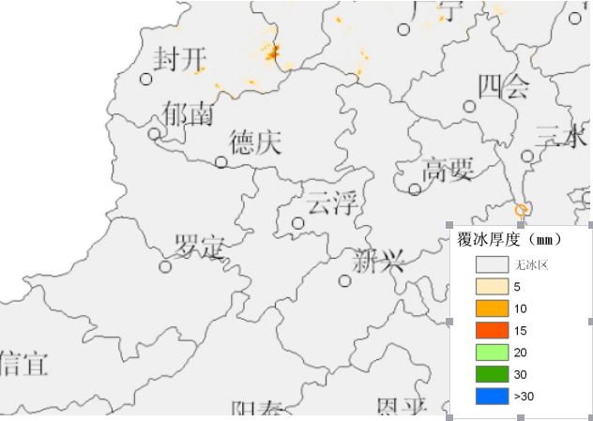

本工程区域附近有云浮气象站，本工程气象条件采用云浮气象站资料分析确定。主要气象要素见表6.6-1。

**表6.6- 1 主要气象要素统计表**

|  |  |  |  |  |
| --- | --- | --- | --- | --- |
| **序号** | **项目** | **单位** | **数值** | **备注** |
| 1 | 多年平均气温 | ℃ | 26 |  |
| 2 | 极端最高气温 | ℃ | 40.0 |  |
| 3 | 极端最低气温 | ℃ | 4.5 |  |
| 4 | 多年平均降水量 | mm | 1440 |  |
| 5 | 多年平均风速度 | m/s | 5.0 |  |
| 6 | 多年均雷暴日数 | 日 | 80 |  |
| 7 | 设计覆冰 | mm | 0 |  |

**6.6.3 集电线路**

风电场共安装40台风力发电机组，单机容量为2500kW，出口电压为0.69kV，所发出电量经电缆引接至箱式变电站低压侧，通过箱式变电站升压至35kV，再通过35kV集电线路，接至风电场110kV变电站的35kV母线。

6.6.3.1机组与箱变组合方式

风电场安装40台2500kW的风力发电机组，每台风电机组选用1台箱式变电站，单台容量为2750kVA。风力发电机与箱式变电站接线方式为一机一变单元接线，即风力发电机-箱变单元。风力发电机组出口电压为0.69kV，额定工作电流约2202A，经计算采用8根并联敷设的ZB-YJY-0.6/1kV-3×240+1×120电缆将风电机组与箱式变电站低压侧进行连接，箱式变电站采用美式箱变，布置在距离塔筒中心约15m~20m。注：箱变低压侧进线电缆规格及数量最终待风机招标后确定。

6.6.3.2箱变高压侧电压及连接方式

根据风电场110kV升压站的主接线设计，箱变高压侧额定电压采用37kV。箱式变电站高压侧采用并联接线方式互连组网。

6.6.3.3风场集电线路分组方式及架设方案选择

根据各风机箱变组在风场中和变电站站址的位置关系，从风场运行可靠性及经济性考虑，本工程40台风力发电机组共分6组，每组分别用35kV集电线路接至风电场110kV变电站。三十年一遇架空线路覆冰厚度小于0mm。

方案一：架空为主方案

35kV集电线路除箱变出线上塔及下塔进站采用直埋电缆和部分支线采用直埋电缆外，其余线路采用架空线路方案。架空线路采部用铁塔。

A回线路连接7台风机：风机编号为 Turd-34~ Turd-40。单回架空线路长度11.6km。直埋电缆YJLV22-26/35-3×70长度0.35km、直埋电缆YJV22-26/35-3×300长度0.20km。

B回线路连接7台风机：风机编号为 Turd-27~ Turd-33。单回架空线路长度10.1km，双回架空线路长度10.3km（BC回同塔）。直埋电缆YJLV22-26/35-3×70长度0.35km、直埋电缆YJV22-26/35-3×300长度0.20km。

C回线路连接7台风机：风机编号为 Turd-20~ Turd-26。单回架空线路长度1.0km，双回架空线路长度10.3km（BC回同塔），直埋电缆YJLV22-26/35-3×70长度0.35km、直埋电缆YJV22-26/35-3×300长度0.20km。

D回线路连接7台风机：风机编号为Turd-13~ Turd-19。单回架空线路长度6.6km。直埋电缆YJLV22-26/35-3×70长度0.35km、直埋电缆YJV22-26/35-3×300长度0.20km。

E回线路连接6台风机：风机编号为Turd-7~ Turd-12。单回架空线路长度1.9km，双回架空线路长度9.4km（EF回同塔），直埋电缆YJLV22-26/35-3×70长度0.30km、直埋电缆YJV22-26/35-3×300长度0.20km。

F回线路连接6台风机：风机编号为Turd-1~ Turd-6。单回架空线路长度3.6km，双回架空线路长度9.4km（EF回同塔），直埋电缆YJLV22-26/35-3×70长度0.3km、直埋电缆YJV22-26/35-3×300长度0.20km。

6回线路总计：架空单回长度34.8km，架空双回长度19.7km，直埋电缆YJLV22-26/35-3×70长度2.0km，直埋电缆YJV22-26/35-3×300长度1.2km。

风电场集电线路路径图见附图。

方案二：电缆为主方案

风机之间采用电缆直埋方式，电缆沿新建或已建道路敷设，汇集后再采用架空方式，风机分组采用与方案一相同的方式。两方案的总长度见下表：

|  |  |  |  |
| --- | --- | --- | --- |
| 导体型号及电缆沟 | 方案一（架空为主） | 方案二（电缆为主） | 单位 |
| YJLV22-26/35-3×70总计 | 2 | 25 | km |
| YJLV22-26/35-3×150总计 | 0 | 29 | km |
| YJLV22-26/35-3×300总计 | 1.2 | 1.2 | km |
| LGJ-240/30双回 | 19.7 | 16 | km |
| LGJ-240/30单回 | 34.8 | 8 | km |
| 电缆分支箱 | 0 | 9 | 台 |
| 电缆沟 | 3.2 | 55.2 | km |

推荐方案：

从上表可看出：方案一架空总长度54.5km，直埋电缆总长度3.2km；方案二架空线路长度24.0km，直埋电缆总长度55.2km。方案二较方案一长23.5km，造价高于方案一约860万元，且方案二采用电缆对于后期运行维护不方便。本工程覆冰厚度为0mm，不属于重覆冰区，因此最终推荐方案一。

**6.6.4 机电部分**

6.6.4.1电缆选型

本风电场工程箱变出线上塔、两条支线、进站部分采用直埋电缆采用三芯交联聚乙烯绝缘电缆，直接埋地敷设，为避免电缆型号过于繁多，同时控制电压降落，其截面选择见表6.6- 。

**表6.6- 2 集电线路电缆选型表**

| 风机数量/台 | 输送容量/MVA | 选用电缆 | 电缆最大允许输送容量/MW | 电缆参考载流量/A |
| --- | --- | --- | --- | --- |
| 1-4 | 10 | 3×70（铝芯） | 13.2 | 230 |
| 5-6 | 15 | 3×95（铜芯） | 15.8 | 275 |
| 7-8 | 20 | 3×185（铜芯） | 23 | 400 |
| 9-10 | 25 | 3×240（铜芯） | 26.5 | 460 |
| 11 | 27.5 | 3×300（铜芯） | 29.9 | 520 |

综合电压损失、短路热稳定条件等因素本工程电缆选用YJLY23-26/35-3×70、YJY23-26/35-3×300型三芯交联聚乙烯绝缘聚氯乙烯外护套电力电缆。

6.6.4.2架空线路选型

1）导线

本风电场工程架空线路采用钢芯铝绞线，为避免电缆型号过于繁多，同时控制电压降落，工作温度按照40度考虑，其截面选择见表6.6-3。

**表6.6- 3架空线路选型表**

|  |  |  |  |
| --- | --- | --- | --- |
| 导线型号 | 导线长期允许电流/A | 允许输送容量/MVA | 最大风机数量/台 |
| JL/G1A-95/20 | 330 | 16 | 6 |
| JL/G1A-120/25 | 380 | 19 | 7 |
| JL/G1A-185/30 | 510 | 25 | 10 |
| JL/G1A-240/30 | 610 | 30 | 11 |
| JL/G1A-300/40 | 700 | 34 | 13 |

本工程风机为2.5MW，最多一条线路连接7台风机，并考虑压降在5%以内，导线最终选用：JL/G1A-240/30。

根据风电场通信及继电保护需要，架空线路地线采用OPGW光缆。

**2）绝缘子**

（1）污秽等级划分

根据线路经过地段的地理、地势、高程、气候特点、现场污秽情况，参考《南方电网污区分布图》及附近其它线路的设计与运行经验，本工程全线按 d 级污秽区设计，其泄漏比距按 4.0~4.5cm/kV 考虑。

（2）绝缘子串组装形式

全线路绝缘子采用复合绝缘子，绝缘子机械强度的安全系数为最大使用荷载的 3倍。金具取大于2.5 的安全系数，在断线、断联的情况下不小于1.5。绝缘子采用复合绝缘子FXBW4—35/70。

**3）铁塔**

结合本工程导线型号、气象条件等单回线路铁塔采用06B3模块、双回线路铁塔采用06B6模块。单、双分歧铁塔单独设计。详见表6.6-4。

**表6.6- 4铁塔使用一览表**

|  |  |  |  |  |  |
| --- | --- | --- | --- | --- | --- |
| 编号 | 塔名呼高 | 单基铁塔重（t） | 使用数量 | 铁塔重小计（t） | 塔型 |
| 1 | 06B3-J2-24 | 6.8 | 17 | 115.6 | 单回转角 |
| 2 | 06B3-J4-24 | 8.5 | 17 | 144.5 |
| 3 | FS-18 | 7 | 2 | 14 |
| 4 | 06B3-Z2-30 | 5.5 | 70 | 385 | 单回直线 |
| 5 | 06B3-ZK-42 | 8.5 | 70 | 595 |
| 6 | 06B6-SJ2-24 | 12.5 | 7 | 87.5 | 双回转角 |
| 7 | 06B6-SJ4-24 | 17 | 7 | 119 |
| 8 | 06B6-SZ2-30 | 6.5 | 39 | 253.5 | 双回直线 |
| 9 | 06B6-SZK-42 | 10 | 39 | 390 |
| 10 | 铁塔电缆支架 | 0.5 | 40 | 20 | 角钢 |
|  | 铁塔合 计 |  | 268 | 2124.1 |  |

4）杆塔基础

结合本工程的地形地质条件，铁塔基础拟采用掏挖基础、岩石嵌固基础和台阶基础。基础混凝土采用C30、基础钢材采用HRB400、地脚螺栓材质为Q345。

6.6.4.3风电场通信

根据风电场通信及继电保护需要，集电线路采用电缆敷设时，沿电缆沟和电缆并列敷设24芯直埋光缆。

**6.6.5 风电场集电线路材料清单**

风电场集电线路部分材料清单如

表6.6- 5所示。

表6.6- 5 主要集电线路设备及材料表

|  |  |  |  |  |
| --- | --- | --- | --- | --- |
| 一 | 线 材 |  |  |  |
| 1 | 钢芯铝绞线 | LGJ-240/30 | 215 | 吨 |
| 二 | 绝缘子 |  |  |  |
| 1 | 复合绝缘子 | FXBW4-35/70 | 1116 | 只 |
| 2 | 复合绝缘子 | FXBW4-35/70 | 600 | 只 |
| 3 | 复合针式绝缘子 | FPQ-35/4T16 | 480 | 只 |
| 4 | 复合外套氧化锌避雷器 | YH5WZ-51/134 | 138 | 只 |
| 三 | 铁塔 |  |  |  |
| 编号 | 塔型 |  | 使用数量 |  |
| 1 | 单回耐张塔 | 06B3-J2-24 | 17 | 基 |
| 2 | 06B3-J4-24 | 17 | 基 |
| 3 | FS-18 | 2 | 基 |
| 4 | 单回直线塔 | 06B3-Z2-30 | 70 | 基 |
| 5 | 06B3-ZK-42 | 70 | 基 |
| 6 | 双回耐张塔 | 06B6-SJ2-24 | 7 | 基 |
| 7 | 06B6-SJ4-24 | 7 | 基 |
| 8 | SFS-15 | 0 | 基 |
| 9 | 双回直线塔 | 06B6-SZ2-30 | 39 | 基 |
| 10 | 06B6-SZK-42 | 39 | 基 |
| 11 | 铁塔电缆支架 | 角钢 | 40 | 基 |
|  | 铁塔合 计 |  | 268 |  |
| 电缆部分材料量 | |  |  |  |
| 四 | 电 缆 |  |  |  |
| 1 | 高压电缆 | ZRC-YJLV22-35-3x70 | 2 | 千米 |
| 2 | 高压电缆 | ZRC-YJV22-35-3x300 | 1.2 | 米 |
| 3 | 高压电缆终端头 | LW35-3x70 | 80 | 套 |
| 4 | 高压电缆终端头 | LW35-3x300 | 12 | 套 |
| 5 | 电缆挖方 | 埋深1米，上宽0.8米，下宽0.4米 | 1920 | m3 |

**7 工程消防设计**

**7.1 消防总体设计**

**7.1.1 工程概况**

华润郁南欣茂100MW风电项目位于广东省郁南县宝珠镇、建成镇、大方镇一带山脊，场址中心坐标：东经111°33'14.51294"，北纬23°1'26.29761"。风场地形主要为山地，风电场场址内海拔高程247m～865，相对高差在100-618m之间。风电场拟安装40台单机容量为2.5MW的风力发电机组，本期规划容量为100MW。在风电项目场址中心附近新建1座110kV升压变电站，设置1台100MVA主变，电压等级110/35kV，110kV侧的接线形式为线变组接线，35kV侧采用单母线接线。风力发电机组发出的电力经箱变升压至35kV后汇集进入变电站35kV侧，经主变压器升压至110kV，再经110kV架空导线接入220kV仁安变110kV侧，导线截面300mm²，长度约15km。

风电场升压站占地面积约为7950m2，站内主要布置设备楼、综合楼，以及泵房、仓库等附属生产、生活建筑。升压变电站工程使用类别在建筑设计中属于工程等级3等，主要建筑物等级为2级。

**7.1.2 消防设计依据**

设计依据的主要规范如下：

1）《建筑设计防火规范》（GB50016—2014）

2）《建筑内部装修设计防火规范》（GB50222-2001）

3）《建筑灭火器配置设计规范》（GB50140—2005）

4）《建筑给水排水设计规范》（GB50015—2009）

5）《室外给水设计规范》（GB50013—2014）

6）《电力工程电缆设计规范》（GB50217—2007）

7）《变电站给水排水设计规范》（DL/T 5143—2002）

8）《火灾自动报警系统设计规范》 （GB 50116—2014）

9）《220～500kV变电所设计技术规程》（DL/T 5218-2012）

10）《电力设备典型消防规程》（DL5027-2015）

11）《风电场设计防火规范》（NB 31089-2016）

12）《火力发电厂与变电站设计防火规范》（GB50229-2006）；

**7.1.3 一般设计原则**

本工程消防设计贯彻“预防为主，防消结合”的原则，针对工程的具体情况，采用适当的防火技术，以保障安全、使用方便、经济合理为宗旨，对可能发生火灾的场所，首先在布置、安装、敷设和消防器材上采用有效的预防措施。

**7.1.4 机电消防设计原则**

消防供电电源可靠，满足相应的消防负荷要求；主变压器、电缆及其他电气设备的消防设置按现行国家及行业规范进行设计。 消防设备采用技术先进、结构合理、操作方便、规格统一、节省能源的优质产品。

**7.1.5 消防总体设计方案**

本风电场不设专职消防机构，生产运行人员兼作消防人员，风电场负责人为消防安全责任人。初期火灾由本风电场自行扑灭，若发生重大灾情，可由地方消防队支援共同扑灭火灾。

针对生产场所和主要机电设备的火灾特点，在设计时充分考虑预防火灾的措施，并采用适当的灭火设施。

**7.2 工程消防设计**

**7.2.1 火灾危险性分类及耐火等级**

本风电场的主要建（构）筑物的火灾危险性类别、耐火等级及消防措施列于表7-1。

**表7-1 建（构）筑物的火灾危险性分类、耐火等级及消防措施**

|  |  |  |  |  |
| --- | --- | --- | --- | --- |
| 序号 | 建（构）筑物名称 | 火灾危险性类别 | 耐火等级 | 消防措施 |
| 1 | 风电机组机舱、塔架 | 丁 | 二 | 手提式灭火器 |
| 2 | 屋外主变压器场 | 丙 | 二 | 灭火器、砂箱 |
| 3 | 35kV开关柜室 | 丙 | 二 | 灭火器 |
| 4 | 站用变室 | 戊 | 二 | 灭火器 |
| 5 | 低压配电室 | 戊 | 二 | 灭火器 |
| 6 | 蓄电池室 | 戊 | 二 | 灭火器 |
| 7 | 继保通信室 | 戊 | 二 | 灭火器 |
| 8 | 泵房 | 戊 | 二 | 灭火器 |
| 9 | SVG室 | 丁 | 二 | 灭火器 |
| 10 | 综合楼 | 丁 | 二 | 消火栓、灭火器 |

**7.2.2 主要场所及主要机电设备消防设计**

7.2.2.1 主要场所消防设计

设备楼、综合楼内消防设施由下列部分构成：常规消火栓给水系统、灭火器的配置、事故照明和疏散指示标志、火灾报警系统。

建筑物内建筑构件的燃烧性能和耐火极限均满足规范要求的耐火等级要求。

电缆防火：电缆选用B级阻燃交联乙烯电缆，最小截面满足负荷电流和短路热稳定要求。对主要的电缆通道采取防火阻燃措施。

电缆沟做防火分隔，电缆孔洞做防火封堵。

7.2.2.2 主要机电设备消防设计

（1）主变压器

1）主变压器在安装后必须进行检查，清除焊渣、铜丝、油泥等杂物，主变压器保护装置必须完善可靠。

2）主变压器与周围房间用防火墙分隔。

3）《风电场设计防火规范》NB 31089-2016中规定的：“单台容量为125MVA及以上的油浸变压器需要设置水喷雾灭火系统”的要求。本工程不设置主变压器水喷雾消防系统。

4）主变压器设置油坑，容积为主变压器油量的20﹪，油坑大于变压器外廓，内设卵石层，其厚度不应小于250mm，卵石的直径为50mm~80mm。

5）主变压器旁边放置推车式磷酸铵盐干粉灭火器2套、消防砂箱2个。

（2）风力发电机组

风力发电机组采用干粉灭火器灭火，由机组制造厂配置灭火装置。在机组塔架各层和机舱内配备灭火器和防毒面罩。

（3）电缆

1）采用阻燃电缆。

2）各建筑物通向外部的电缆通道出口处，设置防火隔墙或封堵；所区沟道内每隔90m处设置防火隔墙。

3）所有贯穿楼板的电缆孔洞，所有高低压开关柜、控制屏、保护屏、动力箱、端子箱、电缆竖井要求采用有效阻燃材料进行封堵；通过高温，易燃场所采用阻燃电缆槽盒。

4）在灰尘容易集聚的地方，电缆桥架加防护罩。

5）动力电缆与控制电缆分开敷设，桥架层间设置防火隔板。

（5）其他机电设备

继保室、35kV开关柜室、低压配电室、接地变、SVG室等电气设备配置干粉灭火器；GIS配置推车式灭火器。

变电站增设消防小室，消防小室主要由器材间和砂池组成。器材间内器材配置如下：推车式干粉灭火器、消防斧、消防铲把及消防桶；砂池容积不小于1m3。 砂池应设置漏水孔。 消防小室外墙面贴白色墙面砖，顶贴红色面转。门采用不锈钢平开门，门底部设通风百页，总体为简易房间。

**7.2.3 安全疏散通道和消防通道**

主要建筑物均设有2个直通外部的安全通道。继保室、35kV开关室、设有至少两个疏散门。

所内、外交通通道净宽均大于4.5m，满足消防车道要求，各主要建筑物均按规范设置直通外部的安全通道。

**7.2.4 消防给水设计**

本工程主要用水为风电场变电站生活用水、消防用水及辅助生产用水。变电站处于城镇附近，用水考虑从附近城镇水网接入。设置消防水池，确保消防用水量。

消防供水系统由消防水池、2 台消防主泵（一用一备）、配套的消防稳压装置、气压罐、消防给水管道、室内外消火栓组成。消防水泵为自灌式引水。消防给水管道在站内形成环状管网，水泵房有2 条出水管与环状管网连接。消防主泵、消防稳压泵运行状态信号传送至控制室。

变电站设置室内和室外消火栓，需要设置室内消火栓系统的建筑物为综合楼，室内消火栓用水量10L/s，室外消火栓系统用水量为20L/s，一次火灾延续时间均按2h计，消火栓系统一次灭火用水量为216m3。消防水池容量暂定为216m3。

**7.2.5 消防电气设计**

变电站的电力负荷为二级负荷，消防电源由站用电供给，采用双回路供电，备用电源由外引外来电源供给。

变电站建筑物的主要通道、出入口设置疏散指示灯、应急照明灯；中控室设事故照明灯。

应急照明灯自带蓄电池，供电时间不少于60min。

消防水泵电源引自厂用电配电母线。

消防配电的配电线路均暗敷于非燃烧结构内，或采用金属管保护，电线电缆均采用耐火型。

**7.2.6 通风空调系统的防火排烟设计**

变电站内35kV开关柜室、站用变压器室、SVG室、继电保护室设置事故排风机，其电源开关应设在发生火灾时能安全方便切断电源的位置，配电装置事故排风量不应少于10次/h，事故风机可兼做通风机用。蓄电池室需防酸隔爆应采用机械排风，免维护式蓄电池室设置事故排风装置。

综合楼房间采用可开启外窗的自然防排烟方式。

**7.2.7 消防监控系统**

本工程本阶段考虑采用火灾自动探测报警及消防控制系统。

火灾报警控制系统由主控制器、各种探测器、手动报警按钮、声光报警器等设备组成，当发生火灾时，探测器将火灾信号送至主控制器，在主控制器上能显示火灾发生的时间、地点，并发出报警信号。

主控制器设在继保中控室内，它负责全站消防系统的监控。在主变周围敷设线型定温探测器作为报警装置，35kV开关室、低压配电室、接地变室、SVG室、继保中控室拟采用智能感烟探测器。一旦发现火灾，主控制器能联动站内的风机及空调，并将火警信号送入站内监控系统实现远传。

火灾报警控制装置由站用电屏上空气开关供电，且装置本身带有蓄电池作为交流电源的备用电源供电。消火栓泵由站内站用变供电，末级进行自切。

**7.2.8 建筑消防设计**

风电场主要由众多独立的风力发电机组和1座升压变电站组成。

本风电场的风力发电机组之间的距离为3倍或以上叶轮直径，各风机机位均避开居民点，风力发电机组之间、机组与110kV升压变电站、其他建筑物之间，可保持足够防火安全距离。

110kV升压变电站内各建筑物根据其功能进行合理安排，防火间距、消防车道、安全出口等均符合相关规范要求。

中控楼设有2个直接对外出入口和2个楼梯间。中控楼内各室对走道开启的门为乙级防火门。设备楼设有2个以上对外出入口。

根据《建筑灭火器配置设计规范》GB50140-2005的规定，本工程火灾种类为A类。办公及生活区为中危险级，最大保护面积75m2/A，手提灭火器的最大保护距离为20m，灭火器箱内配置两具3Kg磷酸铵盐干粉手提式灭火器及两具自救面具。设备区按重危险级设置，最大保护面积50m2/A，手提灭火器的最大保护距离为15m，灭火器箱内配置两具5kg磷酸铵盐干粉手提式灭火器及两具自救面具。灭火器箱配置数量按“灭火器配置规范”要求计算确定，其底部距地面高度不小于0.15m，顶部距地面高度不大于1.5m。另外， 1台容量100MVA的变压器，根据规范在主变周围设MFT/ABC25型推车式磷酸铵盐灭火器。

建（构）筑物构件的燃烧性能和耐火极限，应符合现行国家标准《建筑设计防火规范》GB 50016的有关规定。

变电站内的建筑采用钢筋混泥土结构，分隔结构均为实砌体墙，建筑装修采用不燃或难燃材料。

**7.2.9 消防工程主要设备**

**表7-2 消防灭火系统主要设备材料表**

|  |  |  |  |  |  |
| --- | --- | --- | --- | --- | --- |
| 消防给水工程 | | | | | |
| 序号 | 名称 | 规格、型号 | 单位 | 数量 | 备注 |
| 1 | 消防自动给水设备 |  | 套 | 1 |  |
| （1） | 消火栓主泵 | Q=25L/s，H=43m，N=18.5kW | 台 | 2 | 一用一备，由厂家配套提供控制柜、防水电缆等。 |
| （2） | 消火栓稳压泵 | Q=5L/s，H=50m，N=5.5kW | 台 | 2 | 一用一备，由厂家配套提供液位控制器、控制柜、防水电缆等。 |
| （3） | 气压罐 | SQL1000×1.0 | 个 | 1 |  |
| 2 | 室外消火栓 | SS100/65-1.0 | 个 | 4 |  |
| 3 | 室外消火栓箱 | 1100×650×240  （不锈钢） | 个 | 4 | 带DN65 L=25m衬胶水龙带两根、直流喷雾多用型水枪一支、扳手一个 |
| 4 | 天面试验消火栓 | SN65 | 个 | 1 | 带压力表 |
| 5 | 室内消火栓 | SN65 | 个 | 14 |  |
| 6 | 室内消火栓箱 | 800×650×200  （不锈钢） | 个 | 15 | 带DN65 L=25m衬胶水龙带一根、直流水枪一支 |
| 7 | 推车式磷酸铵盐  灭火器组 | MFT/ABC20 | 个 | 2 |  |
| 8 | 手提式灭火器箱 | 3kg两只装 | 个 | 15 |  |
| 9 | 手提式灭火器箱 | 5kg两只装 | 个 | 15 |  |
| 10 | 手提式灭火器 | MF/ABC3 | 具 | 30 |  |
| 11 | 手提式灭火器 | MF/ABC5 | 具 | 30 |  |
| 12 | 防毒面具 |  | 具 | 60 |  |
| 13 | 镀锌钢管 | DN150 | 米 | 250 |  |
| 14 | 镀锌钢管 | DN100 | 米 | 150 |  |
| 14 | 镀锌钢管 | DN65 | 米 | 30 |  |
| 15 | 钢丝网骨架PE给水管 | DN100 | 米 | 30 |  |
| 16 | 钢丝网骨架PE给水管 | DN150 | 米 | 294 |  |
| 17 | 软密封闸阀 | DN150 | 个 | 9 |  |
| 18 | 软密封闸阀 | DN100 | 个 | 6 |  |
| 19 | 软密封闸阀 | DN65 | 个 | 1 |  |
| 20 | 软密封闸阀 | DN50 | 个 | 4 |  |
| 21 | 泄压阀 | DN65 | 个 | 1 |  |
| 22 | 蝶阀 | DN40 | 个 | 1 |  |
| 23 | 橡胶软接头 | DN150 | 个 | 4 |  |
| 24 | 橡胶软接头 | DN50 | 个 | 4 |  |
| 25 | 多功能水泵控制阀 | DN150 | 个 | 2 |  |
| 26 | 多功能水泵控制阀 | DN50 | 个 | 2 |  |
| 27 | Y型过滤器 | DN150 | 个 | 2 |  |
| 28 | Y型过滤器 | DN50 | 个 | 2 |  |
| 29 | 压力表 | 1.0MPa | 个 | 4 |  |
| 30 | 安全阀 | DN40 | 个 | 1 |  |
| 31 | 真空压力表 |  | 个 | 1 |  |

**7.3 施工消防规划**

**7.3.1 施工场地规划**

工程施工道路对外有公路相连通，道路宽度大于3.5m，并有充足的回转场地，场内通道不堆放材料等杂物，可作消防车道及紧急疏散通道。

**7.3.2 施工消防规划**

1）临建区域内，每90m2 配备2 只10L 灭火器。大型临时设施总面积超过1200m2，备有专供消防用的太平桶、蓄水桶（池）、黄砂池等设施。临时木工房、油漆房和木、机具间等每25 m2 配置一只种类合适的灭火器，油库、危险品仓库应配备足够数量、种类合适的灭火器。消防设施周围不堆放物品，阻塞通道。

2）施工现场设置的办公室、宿舍、厨房、厕所、浴室等临时设施采用混凝土硬底、砖砌墙体、轻钢屋架、压型钢板盖顶的临时房屋或活动板房、集装箱等型式的活动房屋。

# 8土建工程

## 8.1设计安全标准

**1）工程等别和建筑物级别、结构安全等级**

风电场总装机容量100MW，变电站电压等级为110kV，根据《风电场工程等级划分及设计安全标准（试行）》（FD 002-2007），本项目工程等别为Ⅱ等，工程规模为大（2）型。

本项目变电站为110kV变电站，建筑物级别为2级，结构安全等级为二级，洪水设计标准为50年。

本项目拟安装单机容量2.5MW风电机组40台，轮毂高度90m，机组塔架地基基础的设计级别为1级，结构安全等级为一级，洪水设计标准年限为50年。

道路路基设计洪水设计标准按四级路标准5年考虑。

**2）抗震设计标准**

根据《风电场工程等级划分及设计安全标准（试行）》（FD 002-2007），风机塔架基础及变电站建筑物抗震设防类别为丙类。

场区抗震设防烈度为6度，设计地震分组为第一组，设计基本地震加速度值为0.05g，建筑场地类别为Ⅰ1类场地，属建筑抗震不利地段。

## 8.2基本资料和设计依据

8.2.1基本资料

本项目位于广东云浮郁南县内的山地丘陵，场区中心距离云浮市约50km，距离郁南县约30km。

场区内褶皱和断裂的构造方向多为北东—南西向，从东至西排列的低山有九龙尾山（海拔683米）、大历山（海拔813米）、金菊顶（海拔876米）、大科尾（海拔683米）、小峰顶（海拔752米）等，均属此种走向。山地海拔多在600—700米以下，依省内划分标准（海拔高度800米以上划为中山）基本属于低山。低山主要由变质岩构成，次为花岗岩和砂页岩。山顶的面积不大，以3º~10º向四周倾斜，并逐渐过渡为坡度25º~40º的坡。

8.2.2设计依据

1）《风电场工程等级划分及设计安标准（试行）》FD 002-2007

2）《风电机组地基基础设计规定（试行）》FD 003-2007

3）《风力发电机组设计要求》JB/T 10300-2001

4）《建筑地基基础设计规范》GB 50007-2011

5）《高耸结构设计规范》GB50135-2006

6）《35~110kV变电站设计规范》GB 50059-2011

7）《混凝土结构设计规范》GB 50010-2010

8）《砌体结构设计规范》GB 50003-2011

9）《建筑结构荷载规范》GB 50009-2011

10）《建筑抗震设计规范（2016年版）》GB 50011-2010

11）《建筑给水排水设计规范》GB 50015-2012

12）《公路工程技术标准》JTG B01-2013

13）《公路路线设计规范》JTG D20-2017

14）《公路路基设计规范》JTG D30-2015

15）《公路桥涵设计通用规范》JTJ D60-2015

16）《架空送电线路基础设计技术规定》DLT 5219-2005

8.2.3主要技术参数

（1）设计使用年限：50年。

（2）主要建筑材料

混凝土：C15、C20、C30、C35、C40

钢筋：HPB300、HRB400

型钢：Q235B

砌体：加气砼砌块砖

（3）风电机组基础结构重要性系数：1.1

## 8.3风机基础、箱变基础及集电线路基础设计

8.3.1风机基础设计

本工程共安装40台单机容量为2.5MW的风机。采用一机一变，共选用40台35kV箱式变电站。根据类似工程风机厂家提供的资料，采用风轮直径140m，轮毂中心高度90m风机机组，工况载荷（不含安全系数），如表8-1所示：

表 0‑1 主要工况荷载值

|  |  |  |  |  |  |  |
| --- | --- | --- | --- | --- | --- | --- |
| 工况名称 | Fr(kN) | Fy(kN) | Fz(kN) | Mr(kNm) | My(kNm) | Mz(kNm) |
| 正常运行荷载工况 | 588.5 | 0 | 4316.8 | 45321.2 | 0 | 1598.3 |
| 极端荷载工况 | 803.5 | 0 | 4285.2 | 64398.8 | 0 | 96.3 |
| 多遇地震工况 | 801.799 | 0 | 4194.467 | 46936.474 | 0 | 1598.3 |
| 罕遇地震工况 | 1908.003 | 0 | 3560.026 | 55861.254 | 0 | 1598.3 |
| 疲劳荷载工况(上限) | 345 | 248.6 | 136.2 | 10685.4 | 28881.3 | 5033.3 |
| 疲劳荷载工况(下限) | 283.5 | 194.7 | 106 | 8481.4 | 19153.4 | 3734.3 |

1）风电机组基础持力层选择

风机基础要承受塔筒底部传来的风机重量、弯矩及水平力等荷载，且风机承受的主要荷载——风荷载的不确定性，使得风电机组对地基基础的要求较高。对地质资料分析表明，风电场场区内岩土层分布简单，地层情况较好，故本阶段选用扩展基础，根据各机位地质分布情况，基础持力层应位于全风化或强风化层上，对应地基承载力特征值fk=200~350kpa。

表 0‑2 岩土力学参数值

|  |  |  |  |  |  |  |  |  |  |  |  |
| --- | --- | --- | --- | --- | --- | --- | --- | --- | --- | --- | --- |
| 土层编号 | 岩土名称 | 厚度(m) | 重力密度 | 压缩模量Es(MPa) | 内聚力C(kPa) | 摩擦角ψ(°) | 承载力特征值fak(kPa) | 宽度承载力修正系数ηb | 深度承载力修正系数ηd | 地基抗震承载力修正系数ζa | 承载力标准值(kPa) |
| (kN/m3) |
| 1 | 碎石土 | 3 | 18 | 5 | 10 | 18 | 120 | 3 | 4.4 | 1.5 | 120 |
| 2 | 全风化岩 | 20 | 19 | 10 | 10 | 20 | 160 | 3 | 4.4 | 1.5 | 160 |

2）风电机组地基基础形式选择

根据风机制造厂提供的设计参数和本场区地质条件，初步选定风机基础型式为圆形扩展基础。根据规范要求分别进行了地基承载力验算、沉降验算和抗倾覆验算等，极限工况为控制工况，经计算：

结果见下表：

表 0‑3 风机基础结构计算结果

|  |  |  |  |  |  |  |
| --- | --- | --- | --- | --- | --- | --- |
| 项 目 | 单位 | 正常运行荷载工况 | | 极端荷载工况 | | 备 注 |
| 计算值 | 允许值 | 计算值 | 允许值 |
| 1、地基承载力复核 | | | | | | |
| 偏心距e/基础底面半径  R(控制脱空面积) |  | 0.238 | 0.25 | 0.338 | 0.43 |  |
| 基础底面平均压力 | kPa | 85.85 | 529 | 94.634 | 529 |  |
| 基础底面最大压力 | kPa | 167.444 | 634.8 | 204.957 | 634.8 |  |
| 2、基础变形验算 | | | | | | |
| 沉降变形验算 | mm | 21.475 | 100 | 21.979 | 100 |  |
| 倾斜变形验算 |  | 0.001 | 0.003 | 0.001 | 0.003 |  |
| 3、基础稳定性验算 | | | | | | |
| 抗倾覆验算 |  | 3.973 | 1.6 | 2.797 | 1.6 |  |
| 抗滑验算 |  | 11.586 | 1.3 | 3.973 | 1.3 |  |

根据计算成果，风机基础形式拟采用混凝土强度等级C40的圆形钢筋混凝土扩展基础。基础底面圆直径20.0m，台柱圆直径5m；基础底板外缘高度1.0m，基础底板圆台高度1.2m，基础台柱高度0.8m；基础埋深3.0m；承台底铺设厚100mm的C15素混凝土垫层。基础开挖深度为3.15m，开挖坡比1:0.5。风机基础见附图。

经初步计算，风机基础主要工程量如表8-3所示。

表 0‑4 风机基础工程量表

|  |  |  |  |  |  |
| --- | --- | --- | --- | --- | --- |
| 序号 | 项目 | 单位 | 单台 | 40台 | 备注 |
| 1 | 土方开挖 | m3 | 837 | 33470 |  |
| 2 | 石方开挖 | m3 | 209 | 8367 |  |
| 3 | 土石方回填 | m3 | 449 | 17957 |  |
| 4 | C40混凝土 | m3 | 597 | 23880 |  |
| 5 | C15混凝土 | m3 | 33 | 1307 |  |
| 6 | 钢筋 | t | 54 | 2149 |  |
| 7 | 基础环止水 | 项 | 1 | 40 |  |
| 8 | 沉降观测 | 处 | 4 | 160 |  |

8.3.2 不良地基处理措施设计

根据本阶段勘探成果及收集到的资料，拟建场区地貌类型属构造侵蚀低中山、中山地貌类型，场区地层岩性主要为残坡积土、全风化岩及中风化岩等， 植被较发育，人类工程活动简单，现场踏勘未发现滑坡、崩塌和泥石流灾害，也没发现有软土地基，无须进行地基处理。

8.3.3场地平整、边坡处理及防洪排水设计

本项目风机机位均布置在山顶及山脊处，均高于重现期2%的洪水位，且位于非汇水区域，可不进行防洪专项设计。

工程风机安装场地需与场内道路结合，开挖填筑整平而成。鉴于风电场部分机位地形起伏较大，基础周边可能会形成高边坡，需要进行高边坡特别设计。

风机基础周围回填土表面恢复植被，并向临空面找2%坡度，防止暴雨冲刷且排水通畅。

8.3.4沉降观测设计

为了保证风机基础的正常运行，本风场内所有风机基础均进行沉降变形观测，每个基础上布置4个观测点，基础周围设置3个基准墩。观测墩和基准墩的混凝土量（单台）为0.5m3。

建议在下阶段对建筑场区进行工程地质详细勘察，风机基础应根据详细的岩土勘察资料和风机荷载资料进行优化设计。

施工阶段，基坑开挖、回填及基础混凝土的施工方法应遵照我国现行规范和风力发电机组厂家提出的相关技术要求。

8.3.5箱变基础设计

本项目风力发电机组单机容量为2.5MW，本阶段35kV箱式变电站采用MU10砖砌体基础，基础顶部用0.4m厚的混凝土基座压顶，基座混凝土强度等级为C30。基础采用矩形，边长4.9m×3.65，埋深1.5m，基底铺设250mm厚的C15素混凝土垫层。基础开挖深度1.7m，开挖边坡1:0.5。

表8‑5 箱变基础工程量表

|  |  |  |  |  |  |
| --- | --- | --- | --- | --- | --- |
| 序号 | 项目 | 单位 | 单台 | 40台 | 备注 |
| 1 | 土方开挖 | m3 | 40 | 1600 |  |
| 2 | 石方开挖 | m3 | 20 | 800 |  |
| 3 | 土石方回填 | m3 | 36 | 1440 |  |
| 4 | C30混凝土 | m3 | 1.5 | 60 |  |
| 5 | C15混凝土 | m3 | 4.1 | 164 |  |
| 6 | MU10砖 | m3 | 7.5 | 300 |  |
| 7 | 钢筋 | t | 0.3 | 12 |  |

8.3.6集电线路基础设计

本项目输电线全部采用直埋电缆及架空线路组合方案，其中直埋电缆共2km，架空线路共268基塔。

表8‑6集电线路基础工程量表

| 序号 | 项目 | 单位 | 单基 | 268基 | 备注 |
| --- | --- | --- | --- | --- | --- |
| 1 | 架空线路 |  |  |  | 268 |
| 2 | 土方开挖 | m3 | 63 | 16884 |  |
| 3 | 石方开挖 | m3 | 7 | 1876 |  |
| 4 | 土石方回填 | m3 | 20 | 5360 |  |
| 5 | 土石方外运 | m3 | 40 | 10720 |  |
| 6 | C35混凝土 | m3 | 40 | 10720 |  |
| 7 | 钢筋 | t | 0.8 | 214 | 未计损耗 |
| 8 | M42地脚螺栓 | 根 | 16 | 4288 |  |
| 9 | M7.5浆砌石挡墙、排水沟 | m3 | 400 |  |  |
| 10 | 直埋电缆 |  |  | | 2km |
| 11 | 土方开挖 | m3 | 3000 | |  |
| 12 | 土方回填 | m3 | 2500 | |  |
| 13 | 砂 | m3 | 400 | |  |
| 14 | C25盖板 | m3 | 100 | |  |
| 15 | 盖板钢筋 | t | 0.4 | |  |

8.3.7风电场接地土建设计

本项目首先充分利用各风力发电机组基础内的钢筋作为自然接地体，再敷设必要的人工接地网，以满足接地电阻值的要求。

接地网为以水平接地网为主，并采用部分垂直接地极组成复合环形封闭式接地网，具体接地方式应根据下阶段地质勘察报告考虑。

施工过程中按定位好的路线进行沟槽的开挖，深度为图纸规定尺寸，开挖完毕后安装热镀锌扁钢及垂直接地极。土方施工过程中由质检员监督检查保证满足设计要求。

## 8.4 110kV变电站设计

本风电场工程拟新建一座110kV变电站。配电设施包括1台主变压器，单台容量为100MVA。

变电站的主要建筑物和构筑物有综合楼、设备楼、水泵楼、GIS设备、门式构架、主变压器基础、SVG舱及变压器基础、事故油池、避雷针基础等。

8.4.1 站址选择

8.4.1.1 选择原则

（1）变电站的站址选择，应根据风场风机布置、集电线路设计、场内道路布置，结合接入系统设计的要求全面综合考虑。

（2）站址选择，应充分考虑节约用地，合理使用土地。

（3）站址应充分考虑风场内已有线路、出线条件，避免或减少架空线路相互交叉跨越。

（4）站址应交通运输方便，尽可能靠近公路，减少天气对交通的影响。

（5）站址应具有适宜的地质、地形条件。

（6）避让重点保护的自然区和人文遗址，也不应设在有重要开采价值的矿藏上。

（7）站区场地设计标高宜高于频率为1%的洪水水位或历史最高内涝水位。

（8）站址附近应有生产生活用水的可靠水源。

（9）应考虑变电站与邻近设施、周围环境的相互影响与协调。

（10）站址不宜设在大气严重污秽地区和严重盐雾地区。

（11）选址时应充分利用就近城镇的各方面设施，为职工生活提供方便。

8.4.1.2 变电站站址位置

根据以上选址原则，新建变电站站址选于整个风电场中南部，交通便利。

8.4.2 变电站总体布置方案

全站的总平面根据电气工艺要求、施工和生活需要进行布置。在满足自然条件和工程特点的前提下，考虑了安全、防火、卫生、运行检修、交通运输、环境保护等各方面因素。

变电站用地面积为113m×108m，围墙内尺寸为98.61m×103.3m，站区布置大体分东西两个区域，东区为生活管理区，包括综合楼、附属楼二栋建筑，高低错落，虚实相间。综合楼坐西向东，楼前是广场，为生活区提供理想的休闲场所。综合楼北侧为附属楼，其中包括备品间、水泵房、消防水池等；西区为生产区，主要布置有35kV配电装置、无功补偿设备、主变压器及GIS设备。建筑物有设备楼。

变电站围墙设计：围墙高度为2.2m，采用实体围墙，外饰涂料色彩简洁，与周围环境协调。生活管理区入口采用电动伸缩门;变电工区设备运输门采用铁艺平开门。

变电站大门入口处，结合绿化统一布置。

站内道路本着方便检修、巡视、消防、便于分区管理的原则进行设计，采用城市型道路，砼路面。道宽4.0m，主干道路转弯半径为9.0m，站区道路根据消防和工艺需求，设环形道路，故电气设备安装及检修、消防均能满足要求。

110kV变电站总平面布置图详见附图。

8.4.3 变电站防洪设计

变电站在选址时已经避免将变电站布置在汇水区域，且布置于山顶相当较平位置，故可不考虑特殊防洪设计。

为防止站外雨水进入站区，站区外边坡设置截水沟与排水沟。

站区电缆沟沟底设置排水沟，与排水设施相连，保证电缆沟内积水在暴雨或洪水过后可以迅速排出。

8.4.4 变电站场地平整设计

本变电站位置原地形平坦坡度大，不易受洪水影响，变电站填挖方较大，挖方边坡需要做好防护，坡脚需设浆砌石护坡，并设排水沟。浆砌石护坡自身做好防排水措施及伸缩缝。

场地平整方量需要挖方4.88万m³，回填1.22万 m³。挡土墙方量606m³。

8.4.5 主要建筑物设计

建筑物力求平面布置合理紧凑，立面处理简洁大方，色彩明快。建筑物依据《公共建筑节能设计标准》进行节能设计。因该地区为属夏热冬冷地区，建筑物必须满足建筑物应防热、防潮、防暴雨等要求。在满足生产要求的前提下，建筑材料尽可能的采用当地生产的建筑材料。

站区内建筑物屋面除综合楼外均采用柔性卷材防水不上人屋面，上辅柔性卷材防水层、保温层。屋面采用有组织排水。门窗均采用塑钢窗。楼地面均采用防滑地砖或防静电活动地板。

（1）综合楼：结构型式采用框架结构，2层，一层高为4.5m，其他楼层高3.3m，建筑面积约为1316.8m2，楼内布置有中央控制室、办公室、会议室、厨房、餐厅、标准间等生产、生活用房。

综合楼各层布置详见附图。

（2）设备楼：框架结构，一层，层高为5.1m，建筑面积为510m2。

高低压配电房的平面布置详见附图。

（3）附属楼：框架结构，层高为5.6m，建筑面积为370.44m2，分别布置有备品备件库、生活水泵房和消防水池等。消防水池为地下钢筋混凝土结构，有效容积为220m3。

8.4.6 结构设计

**（1）建、构筑物设计及抗震设防等级**

主要建（构）筑物的等级详见下表8- 7。

表8- 7主要建筑物抗震等级表

| 序号 | 名称 | 建筑结构  安全等级 | 抗震设防  类别 | 抗震设防烈度 | |
| --- | --- | --- | --- | --- | --- |
| 地震作用 | 抗震措施 |
|  | 110kV变电站建筑 |  |  |  |  |
| 1 | 综合楼 | 二 | 丙类 | 6度 | 6度 |
| 2 | 设备楼 | 二 | 丙类 | 6度 | 6度 |
| 3 | 附属房 | 二 | 丙类 | 6度 | 6度 |
| 4 | 屋外配电装置架构及支架 | 二 | 丙类 | 6度 | 6度 |

**（2）结构布置**

变电站内建筑物采用框架结构，地基采用天然地基。

**（3）主变基础及事故油池**

主变基础采用C30钢筋混凝土，贮油池尺寸比主变外轮廓每边大1.0m左右。贮油池底板及侧壁均为混凝土结构，侧壁高出地面0.2m，水泥砂浆抹面。

事故油池为地下箱型基础，采用C30钢筋混凝土浇筑。

**（4）屋外配电装置**

GIS设备进出线构架梁采用钢横梁，柱采用钢筋混凝土环形杆人字柱。母线及设备支架横梁采用型钢结构，架构采用Φ300钢筋混凝土环形杆、人字柱、圆钢避雷针。架构及支架基础均采用杯口式现浇混凝土独立基础。架构横梁采用三角形钢桁架，设备支架横梁采用型钢，材料均为Q235B，焊条为E43或E50。所有钢构件均采用整体热镀锌防腐。

架构、支架及避雷针基础均采用现浇混凝土基础，架构及配电设备基础混凝土的设计强度等级为C25。

室外电气设备基础的混凝土设计强度等级均为C25，采用现浇混凝土基础。

8.4.7 建筑装修设计

建筑物主要装修包括门窗、顶棚、内外墙面、楼地面等。

门窗：所有房间窗户均采用塑钢窗，电气设备房间采用防火门。

顶棚：中央控制室、办公室均设置铝合金龙骨石膏吸音板吊顶。其余部份的顶棚（包括楼梯板底）均为中级抹灰顶棚，白色乳胶漆罩面。

内墙面：除卫生间及厨房内墙面贴白色磁砖外，其余采用白色乳胶漆。

外墙面：均采用涂料饰面层。

楼、地面：中央控制室、通信室、继电保护室地面为防静电活动地板；卫生间及厨房地面贴防滑地砖；其余均为地砖地面。

8.4.8暖通设计

8.4.8.1 采暖气象条件

多年平均温度：21.6℃。

8.4.8.2 采暖方式

根据当地气候条件，本工程不考虑冬季集中采暖。可配置分体式冷暖空调，保证冬季极端天气可通过空调取暖。

8.4.8.3 空调通风

高低压配电房通风

a）35kV配电装置室设事故排风机，事故排风机兼作夏季通风，采用自然进风，机械排风的通风方式。事故排风风量按换气次数不少于每小时12次。当配电装置室发生火灾时，通风机自动切断电源。

b）免维护蓄电池室应设置换气次数不少于12次/h的事故排风装置，事故排风装置兼作平时排风使用，排风口应贴近顶棚。免维护蓄电池室夏季室温不超过25~30度，应设置空调设施，并应避免空调送风口直吹蓄电池。所有空调、能风设备采用防爆型，通风设备、风管及配件应考虑防腐措施。防爆风机、风管均按接地处理。

8.4.9 给排水设计

8.4.9.1 供水水源

本工程主要用水为风电场升压站生活用水、消防用水及辅助生产用水。升压站处于郊外，无市政供水管网，本工程永久生活用水考虑采用山泉水或者外购。将外来水通过管路引到站区内生活给水箱后，采用变频水泵二次供水，深井水水质应满足饮用标准。

站区的日最高用水量为7m3/d。深井水由管道输送至消防水池和生活水箱。生活水箱与深井潜水泵之间设置自动液位启停信号装置。输水干管采用DN50焊接钢管，埋地防腐做法，管道公称压力为1.0MPa，管顶埋深不小于0.8m。

8.4.9.2 生活给水系统

本工程生活用水主要包括生活盥洗用水、淋浴用水、厨房用水及冲洗用水等。变电站全日生活最高用水量为7m³/d，包括绿地浇洒、冲洗车辆及车库地面等辅助生产用水。宿舍淋浴用热水由电热水器提供，电热水器设置在每个宿舍的卫生间内。

生活给水采用独立供水系统。站内设置一座生活水箱间，水箱间内设置一座4m3的装配式钢板生活给水箱，生活给水箱采用液位控制，水位低时自动启动深井泵向生活给水箱输水。经变频水泵加压输送至各个用水点，变频水泵为两台，一用一备。变频水泵出水口设置紫外线消毒器等生活用水消毒净化装置。

本工程生活用水点为标准卫生间的卫生洁具，包括洗脸盆、淋浴器、坐便器；公共卫生间小便器、蹲便器、洗手盆等卫生洁具；厨房洗涤用水器具。卫生器具均采用陶瓷材质节水型器具。生活给水管采用PPR管，PPR管采用热熔连接方式。室内管道给水立管采用明装方式，卫生间内给水支管采用墙内暗装敷设。室外管顶埋深不小于0.8m，给水管道与排水管道作合理避让。

8.4.9.3 排水系统

（1）污水排放系统

变电站内生活污水采用污废合流制，由各室内排水点汇集后排至室外污水管网，厨房污水经隔油装置处理后排放。生活污水经室外污水检查井汇集后流至设在站区内的化粪池，沉淀后流至生活污水一体化处理设备，经处理后达到绿化用水标准，排至适当的地点。化粪池及生活污水一体化处理设备的废物定期清掏后外运。室内排水管用硬聚氯乙烯排水管，接口采用冷胶粘接；室外排水管采用高密度双壁波纹管，橡胶接口，室外管顶埋深不小于0.8m。

（2）雨水排放系统

变电站站区采用有组织排水系统，城市型道路型式。在路面设置边沟式雨水篦子，收集雨水后汇集至雨水检查井，通过埋地雨水管道排至站外。埋地雨水管道采用高密度双壁波纹管，橡胶接口，室外管顶埋深不小于0.8m。雨季电缆沟内积水及事故油池内废水通过管道汇集到雨水检查井，通过雨水管道流出。

表 0‑5 变电站工程数量表

|  |  |  |  |  |
| --- | --- | --- | --- | --- |
| 序号 | 项目 | 单位 | 变电站 | 备注 |
| 1 | 升压站面积 | m2 | 12204 | 113×108 |
| 2 | 围墙长度 | m2 | 403.82 | 2.2m高 |
| 3 | 土方开挖 | m3 | 39052.8 |  |
| 4 | 石方开挖 | m3 | 9763.2 |  |
| 5 | 土方回填 | m3 | 12204 |  |
| 6 | 浆砌石护脚 | m3 | 605.73 |  |
| 7 | 浆砌石排水沟 | m3 | 302.865 | 0.5×0.4 |
| 8 | 道路面积 | m2 | 1993.67 | 4.5m宽 |
| 9 | 绿化面积 | m2 | 1200 |  |
| 10 | 综合楼 | m2 | 1316.8 |  |
| 11 | 设备楼 | m2 | 510 |  |
| 12 | SVG室 | m2 | 0 |  |
| 13 | 附属楼 | m2 | 370.44 |  |
| 14 | 门卫室 | m2 |  |  |
| 15 | **户外主要构筑物工程** |  |  |  |
| 16 | 主变基础C30混凝土 | m3 | 130 |  |
| 17 | C15混凝土垫层 | m3 | 25 |  |
| 18 | 主变压器基础钢筋 | t | 13 |  |
| 19 | 事故油池C30混凝土 | m3 | 60 |  |
| 20 | 事故油池C15垫层 | m3 | 10 |  |
| 21 | 事故油池钢筋 | t | 7.2 |  |
| 22 | 设备及架构基础C25混凝土 | m3 | 200 |  |
| 23 | 室外架构（型钢） | t | 5 |  |
| 24 | 预制混凝土杆 | m | 190 |  |
| 25 | 避雷针 | t | 3 |  |

## 8.5 道路设计

根据现有资料，本项目需改扩建道路15km，道路采用路基宽度6.5m，路面宽5.5m。扩建部分路面采用20cm厚15%水泥稳定碎石路面。本项目共需场内新建施工检修道路51.66km，新建检修道路施工期路基宽度5.5m，路面宽4.5m，铺设20cm厚15%水泥稳定碎石路面，施工完成后，对路面进行修复以满足检修用。道路平曲线最小转弯半径应满足风电机长叶片运输要求不应小于25m，道路主线最大纵坡控制在15％以内，以保证安装、检修车辆可直接到达任何一台风机。因风机吊装需要，各机位须设置一个40m×45m的吊装平台。道路从风电机组旁边通过，与吊装平台须平顺连接，以满足机组设备运输和基础施工需要。场内检修道路考虑永临结合，各段应设有排水设施、道路标志、安全标志等，必要路段要设置安全护栏。施工安装完成，大型车辆、设备退场后，对路基层破坏部分进行平整修复，再进行铺设路面作为永久检修道路。

表8‑8道路工程量及吊装平台

|  |  |  |  |  |
| --- | --- | --- | --- | --- |
| 序号 | 项目 | 单位 | 数量 | 备注 |
| **1** | **场外改扩建道路** | **km** |  | **15** |
| 2 | 土方开挖 | m3 | 60000 |  |
| 3 | 石方开挖 | m3 | 15000 |  |
| 4 | 土石方回填 | m3 | 30000 |  |
| 5 | 15%水泥稳定碎石路面(20cm厚) | m2 | 37500 |  |
| 6 | D1000mm圆管涵 | m | 200 |  |
| 7 | 浆砌石排水沟 | m3 | 5400 |  |
| 8 | M7.5浆砌片石挡墙 | m3 | 3000 |  |
| 9 | 草皮护坡 | m2 | 60000 |  |
| **10** | **施工检修道路工程** |  |  | **51.66** |
| 11 | 土方开挖 | m3 | 826560 |  |
| 12 | 石方开挖 | m3 | 206640 |  |
| 13 | 土石方回填 | m3 | 413280 |  |
| 14 | 15%水泥稳定碎石路面(20cm厚) | m2 | 258300 |  |
| 15 | C30混凝土路面(20cm厚) | m2 | 4800 |  |
| 16 | D1000mm圆管涵 | m | 1239.84 |  |
| 17 | 浆砌石排水沟 | m3 | 18597.6 |  |
| 18 | M7.5浆砌片石挡墙 | m3 | 30996 |  |
| 19 | 草皮护坡 | m2 | 361620 |  |
| **20** | **吊装平台工程** |  |  | **40** |
| 21 | 一般场地平整 | m2 | 72000 |  |
| 22 | 土方开挖 | m3 | 226800 |  |
| 23 | 石方开挖 | m3 | 97200 |  |
| 24 | 土石方回填 | m3 | 72000 |  |
| 25 | M7.5浆砌片石护坡 | m3 | 2000 |  |

# 9施工组织设计

## 9.1施工条件

9.1.1工程条件

本项目位于广东云浮郁南县境内的山地丘陵，场区中心距离云浮市约50km，距离郁南县约30km。

场区内褶皱和断裂的构造方向多为北东—南西向，从东至西排列的低山有九龙尾山（海拔683米）、大历山（海拔813米）、金菊顶（海拔876米）、大科尾（海拔683米）、小峰顶（海拔752米）等，均属此种走向。山地海拔多在600—700米以下，依省内划分标准（海拔高度800米以上划为中山）基本属于低山。低山主要由变质岩构成，次为花岗岩和砂页岩。山顶的面积不大，以3º~10º向四周倾斜，并逐渐过渡为坡度25º~40º的坡。地表海拔650米以上的主要是映山红、白芒、牛耳枫、酸藤果、黄牛木、画眉草、鹧鸪草；海拔400—650米是针阔叶混交林，植被发育。

施工时平台需挖填平整，才可形成良好的施工场地。较小的施工场地，不太有利于吊车吊装风机与吊车回转移动、风机扇叶组装、集装箱临时堆放。

9.1.2自然条件

本项目郁南县地处广东省西部，属亚热带季风气候区。太阳辐射强，日照充足，热量丰富，气候温暖，雨量充沛，夏长冬短，无霜期长。夏半年多偏南风，高温、高湿、闷热多雨；冬半年多偏北风，低温、干燥、偏冷少雨。盛夏常有暴雨与干旱，春多见低温阴雨。晚稻会遇寒露风、霜冻。主要气象灾害有高温、干旱、低温阴雨、大风、雷暴、冰雹、暴雨、寒潮等。

2016年，郁南县的主要气候特点是开汛早结束晚汛期时间长，气温高降水多，台风晚。全县年平均气温22℃，历年同比偏高0.2℃；全县年降水量1864.4毫米，历年同比偏多32.1％；年日照时数1732.5小时，历年同比偏多61小时。

## 9.2施工总布置

9.2.1施工总布置原则

本项目风机机组布置分散，各风机之间的有一定距离。根据工程规模、施工方案、工期等因素，并考虑到有利施工、方便生活、易于管理、安全可靠、经济合理及利用永久生活管理用地等原则，将钢筋加工厂、临时住宅及办公室、材料仓库、设备临时存放场、施工设备停放场等施工辅助设施集中布置在一处相对平坦位置。

9.2.2施工临时设施布置

依据施工总布置原则、结合本项目区地形地貌条件及风电工程的特点，施工布置采取集中与分散相结合的原则，充分考虑永久和临时建筑关系，进行施工工厂设施的布置。力求布置紧凑，节约用地，又方便施工和管理，同时兼顾环保的要求。施工设备仓库、材料设备仓库、主要的附属加工厂、临时生活区等布置在风电场内地势平坦和交通方便处。

1）混凝土

由于风机基础施工分散，考虑施工场区地形及风机布置限制，可于场区变电站附近处设置混凝土搅拌站。在搅拌站布设一座HZS75型混凝土搅拌站，设备铭牌生产能力为75m³/h，能满一台基础混凝土的连续施工浇筑。风机基础混凝土采用混凝土罐车运输。

2）施工辅企

本风电场主要设置材料仓库、设备临时存放场、钢筋加工厂、施工机械停放场等施工辅助企业。根据施工进度安排，并考虑尽量少占土地，各施工辅企集中布置。

3）施工期临时住宅及办公室

根据施工进度安排，经估算，本项目施工高峰人数为150人，平均人数为100人，生活福利设施房屋按人均8m2考虑，建筑面积为1800m2，占地面积为3000m2。办公生活区场地初步考虑临时征地修建。

施工辅助企业、仓库及施工工厂汇总见表9-1。

表9‑1施工辅助企业、仓库及施工工厂汇总表

|  |  |  |  |  |
| --- | --- | --- | --- | --- |
| **序号** | **项目** | **建筑面积（m2）** | **占地面积（m2）** | **备注** |
| 1 | 材料仓库 | 200 | 1300 | 工棚 | |
| 2 | 临时住宅及办公室施工生活区 | 1800 | 3000 | 工棚 | |
| 3 | 钢筋加工厂 | 150 | 800 | 工棚 | |
| 4 | 设备存放场 | 200 | 7000 | 工棚 | |
| 5 | 施工机械停放场 | 150 | 1500 |  | |
| 6 | 合计 | 2700 | 13600 |  | |

9.2.3施工用水、用电

**1）施工用水**

本项目施工期间的生产、生活用水可利用附近村庄的自来水。在混凝土搅拌站附近设一个临时蓄水池，按满足1天需要的原则确定，蓄水池面积为100m2。

**2）施工用电**

施工临时用电主要包括动力用电、照明用电。

施工临时用电最大负荷约为540kW，考虑施工时可能额外增加用电设施，在开关站施工现场安装一台250kVA的10/0.38kV变压器一台，经变压器降压后引线至各施工用电点，施工用电可以从附近村庄上的10kV线引接至工地，施工变压器可作为今后开关站备用站用变。为适应风电机组分布比较散的特点，施工用电还考虑配备2台50kW移动式柴油发电机发电。

**3）建筑材料**

考虑到运输距离，本项目所需的主要建筑材料，如水泥、钢材、木材等可就近采购；油料可在附近乡镇采购；砂石骨料可在海原县或附近料场采购。

9.2.4场地平整及土石方平衡

经土石方平衡计算，本风电场工程土石方开挖总量约154.7万m3，填筑总量约56.01万m3。需要弃方98.69万m3。本风电场各主要施工场地土石方平衡表见表9-2。

表9-2土石方平衡表 单位：万m3

|  |  |  |  |  |
| --- | --- | --- | --- | --- |
| **序号** | **项目** | **开挖** | **回填** | **弃土** |
| 1 | 风机基础及箱变 | 4.42 | 1.94 | 2.48 |
| 2 | 吊装平台 | 32.40 | 7.20 | 25.20 |
| 3 | 升压站工程 | 4.88 | 1.22 | 3.66 |
| 4 | 道路工程 | 110.82 | 44.33 | 66.49 |
| 5 | 集电线路 | 2.18 | 1.32 | 0.85 |
| 6 | 合计 | 154.70 | 56.01 | 98.69 |

## 9.3场内外交通

9.3.1场外交通条件

风电场位于广东省云浮市郁南县南部的历洞镇、大方镇、宝珠镇、通门镇之间，场区中心距离郁南县城镇约30km，距离云浮市约50.0km。周边有方昆高速、深罗高速经过。境内还有S279、S352等多条省县道路，对外交通较为便利。

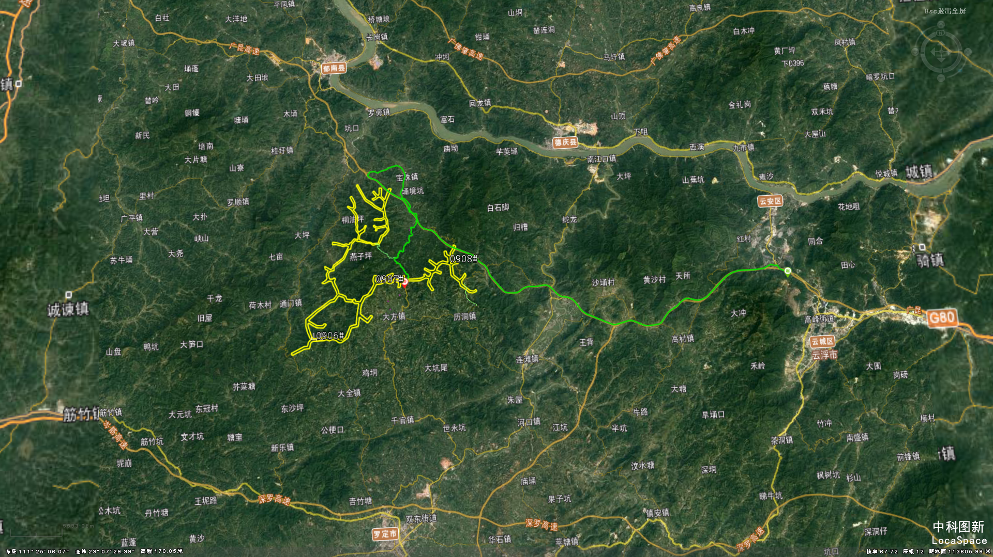

图 0‑1 对外交通图

根据风电场附近交通状况及风机机组部件尺寸，风机设备运输进场道路始于宝珠镇，通过 S279 进入场区和变电站，现场道路为双车道水泥混凝土路面。风机位于道路两侧山脊。现场道路转弯不满足风机运输要求处进行局部改扩建，重型车辆对路面造成损坏后需对进行修复。

表 0‑1 风电机组部件技术参数

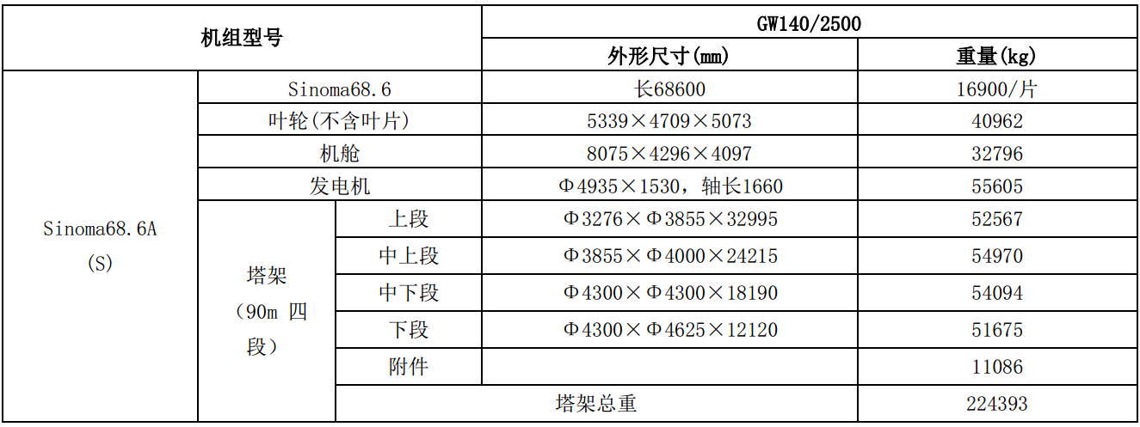

9.3.2场内施工道路

根据现有资料，本项目需改扩建道路15km，道路采用路基宽度6.5m，路面宽5.5m。扩建部分路面采用20cm厚15%水泥稳定碎石路面。本项目共需场内新建施工检修道路51.66km，新建检修道路施工期路基宽度5.5m，路面宽4.5m，铺设20cm厚15%水泥稳定碎石路面，施工完成后，对路面进行修复以满足检修用。道路平曲线最小转弯半径应满足风电机长叶片运输要求不应小于25m，道路主线最大纵坡控制在15％以内，以保证安装、检修车辆可直接到达任何一台风机。因风机吊装需要，各机位须设置一个40m×45m的吊装平台。道路从风电机组旁边通过，与吊装平台须平顺连接，以满足机组设备运输和基础施工需要。场内检修道路考虑永临结合，各段应设有排水设施、道路标志、安全标志等，必要路段要设置安全护栏。施工安装完成，大型车辆、设备退场后，对路基层破坏部分进行平整修复，再进行铺设路面作为永久检修道路。

9.3.3运输方式比选

叶片作为风机设备的最长件，其运输车辆的性能决定了风电场进场及场内道路的路线技术指标的选用，特别是平面圆曲线半径、曲线加宽等。现国内叶片运输车辆主要有平板车及举升车辆类。举升车运输技术上更为先进，较适合道路较窄、两侧建筑物构造物较多的风电场。

由于本风场道路所处路网复杂、建筑物构造物多，道路交叉处小半径曲线设置较多，采用举升车能减少的转弯加宽宽度和过渡度长度，避免折除房屋，能有效节约道路建设投资。

因此，本风场建议叶片运输采用平板车辆运输至现场设备堆放场后，改用举升车辆将叶片运至各风机位置。

## 9.4工程用地

根据《风电场工程建设用地和环境保护管理暂行办法》和《电力工程项目建设用地指标（风电场）》，风电场工程建设用地按实际占用土地面积计算和征地。其中，非封闭管理的风电场中的风电机组用地，按照基础实际占用面积征地；风电场其它永久设施用地按照实际用地面积征地；建设施工期临时用地依法按规定办理。

9.4.1工程占地实物指标

9.4.1.1工程用地范围

工程用地含工程永久用地及施工临时用地两部分。场内新建道路建成后可作为农村村道，可方便当地乡村耕种作业，作为共建道路形式，道路用地按临时用地考虑。

工程永久用地原则上以永久设施的基础边界为界，主要用于风电机组、箱式变电站等，共计25570.37m2，折合38.36亩，详见表9-3。

表9-3 永久用地面积表

|  |  |  |  |
| --- | --- | --- | --- |
| **序号** | **项目** | **用地面积（m2）** | **备注** |
| 1 | 风电机组基础 | 12566.37 | 40台 |
| 2 | 箱变基础 | 800 |  |
| 3 | 变电站 | 12204 |  |
| 4 | 合计 | 25570.37 | 38.36亩 |

施工临时用地尽量利用生产及生活用综合楼用地，主要用于布置钢筋加工厂、临时住宅及办公室、材料仓库、设备临时存放场等施工辅助设施及风机安装平台、新建道路、集电线路等，共计978635.63m2，折合1467.95亩，详见表9-4。

表9-4 临时用地面积表

|  |  |  |  |
| --- | --- | --- | --- |
| **序号** | **项目** | **用地面积（m2）** | **备注** |
| 1 | 施工临时设施 | 13600 |  |
| 2 | 风电机组安装平台 | 58633.63 | 40台 |
| 3 | 施工道路 | 812400 |  |
| 4 | 弃渣场 | 75000 |  |
| 5 | 进场道路 | 5200 | 800*6.5 |
| 6 | 架空线路 | 13802 | 268基 |
| 6 | 电缆沟 | 3000 |  |
| 7 | 合计 | 978635.63 | 1467.95亩 |

9.4.1.2工程用地实物指标调查

**1）调查内容与方法**

本项目用地涉及的内容主要为耕地，无迁移人口及专业设施。实物指标主要根据1∶10000工程用地范围图，到实地调查、判别地类后量图求得，按永久用地和临时用地分别统计用地范围内的实物指标。

**2）实物指标**

经过调查，工程永久用地总面积共计25570.37m2，折合38.36亩；临时用地共计978635.63m2，折合1467.95亩。

## 9.5主体工程施工

本项目涉及的施工项目主要有施工道路、风机基础、风机机组设备及电器设备安装、集电线路。

9.5.1道路工程

风电场新建道路总长为51.66km，改扩建道路15km。

道路开工前，应对路线进行导线复测恢复，复查并增设水准点，测绘横断面图，校核工程量。然后进行施工放样测量，放出上开口线和截水沟平面位置。

路基土方开挖用TY220推土机沿上开口线自上而下推挖，待形成装车平台后用3m3装载机装15T自卸汽车运输，挖至土岩分界线进行补充测量，并标图，必要时调整挖方边坡。

路基填筑段填筑料均来自路基及边沟开挖土石方，填方必须由基底自下而上分层填筑碾压。

9.5.2风机基础土建施工

风机基础施工顺序为：准备工程→承台基础开挖→混凝土承台浇筑→风力发电机组安装。本项目根据覆盖层厚度情况，采用钻孔桩基础和扩展基础两种基础型式。

**1）场地平整**

各风机均位于平地，施工平台场地以场地平整为主，单台机组场地平整面积约为40m×45m，多余弃渣尽可能选择荒地就近堆放，实无堆放之处才考虑用汽车运走。

**2）基础开挖**

本项目基础开挖主要为土方开挖，少量石方开挖。土方开挖使用挖掘机掏挖即可。

**3）混凝土承台施工**

风机基础混凝土采用商品混凝土，每个风机基础混凝土应一次浇灌完成。由于混凝土浇灌量大，需采取措适当的施工措施防止裂缝产生。施工过程中，降雨时不宜浇筑混凝土。混凝土浇筑完成12h内应进行养护。混凝土养护时，应对混凝土内部温度进行监测，当混凝土内外温差超过25度时，应加强养护。

混凝土承台施工工艺流程如下：

施工准备（支模、绑钢筋、安装基础环、检查）→配料→搅拌→运输→浇筑→振捣→复查→养护（草袋洒水等）→拆模→质量检查→修补缺陷。

9.5.3风机机组设备安装

风电机组的塔架高度约为90m，重约224t，由于塔身自重较大，宜分段起吊安装，每两部分之间用法兰盘连接。这些圆筒塔架分段运输至施工现场后，先将筒内的配件安装好，然后再进行吊装。

吊装方法采用双机抬吊递送法。采用两台汽车起重机，一台为主机起吊设备，要求设备起吊能力不低于600t履带吊车；另一台作为副机起吊设备，要求设备起吊能力不低于100t。副机起吊设备主要用于底部配合主机吊起筒身，随着主机的起吊，副机要行走和回转，将设备递送到基础上就位。

本项目的起吊方案为分体起吊。具体吊装方案如下：

**1）施工准备**

包括准备起吊钢绳、吊环和吊钩分配板；准备枕木、拉绳和软质垫物；平整工作现场；准备安装设备所需工具等。

**2）安装条件**

应对气象条件和安装时间作出粗略估计，以确保在整个安装过程中风速不超过安全风速，避免发生意外事故。当风速大于制造厂家的规定时，不得进行吊装作业。厂家未规定安装风速的，叶片和风轮安装风速不宜超过8m/s，塔架、机舱安装风速不宜超过10m/s。

**3）安装准备**

将塔架运至现场，在现场保存时应放置在硬木之上防止其滑动，检查塔架及其配件的损坏情况，为防止锈蚀，所有的外伤必须尽快修复，表面污物也应该清洗干净。用水平仪校正基础的平整度，平整度应测16个方位。基础的接地电阻需用电阻测量仪测量。清除基础环上的尘土及混凝土的剩余物，如果需要可用砂纸打磨抛光。

**4）竖立塔架**

采用分段安装方法，用吊车提升下段塔架到基础环上，用螺栓拧紧固定，法兰之间应密封良好。提升上段塔架竖立在下塔架上，用螺栓拧紧固定。

**5）机舱安装**

安装前应保持内外清沽，电缆捆扎牢固；测风装置、航空灯和避雷针等附件安装应正确。机舱吊具安装应符合制造厂家要求；应进行机舱调平试吊，机舱纵向和横向应水平，吊链应均匀受力。机舱吊装时作业人员不得在机舱内。机舱与塔架对接时应缓慢平衡，不得碰撞，方向应满足风轮对装要求。机舱和塔架连接螺栓、螺母、垫片安装应正确，应分多次对称拧紧螺栓至规定力矩。

**6）叶片安装**

组装前轮毂应保持清洁，安装平台应旋转水平。轮毂与安装平台可靠固定后方可进行风轮叶片组装，叶片吊点应设在叶片起吊标示位，并应有护椽措施。叶片要部的0度标记位与轮毂叶片轴承的0度标记位应保持一致。叶片连接螺栓、螺母、垫片安装应正确，应分多次对称拧紧螺栓至规定力矩。风轮组装后不能立即安装的应有防倾覆、防位移措施。

9.5.4箱式变电站安装

箱式变电站开箱验收检查产品是否有损伤、变形和断裂。安装箱清单检查附件和专用工具是否齐全，在确认无误后，方可按厂家技术要求进行安装。

箱式变电站采用汽车起重机吊装就位。施工吊装要考虑到安全距离及安全风速。吊装就位后要即时调整加固。确保施工安全及安装质量。在安装完毕后，接上试验电缆插头，按国家有关试验规程进行交接试验。

## 9.6施工总进度

9.6.1施工总进度设计原则

本项目的施工控制性工作为风电场风机机组土建及安装工程。根据总工程量并参考类似工程，按18个月考虑，期间可穿插进行变电站设备楼的土建及相关电气、消防、暖通空调及给排水设备安装。风力发电机组安装的终止时间为变电站完工并具备向外输电条件。

根据上述原则，本项目设计进度从第1个月初开始安排至18月底完成，施工总工期为18个月。

9.6.2分项进度安排

1）施工准备期第1个月上旬开始，第 1个月下旬结束。施工准备期主要完成水、电、场地平整及临时房屋等设施的修建。准备工程完成后，进行有关各项分项工程施工。

2）风电场施工道路工程于第 2个月上旬开始，至第14个月下旬结束。

3）110kV变电站工程从第2个月上旬开始施工，，至第6个月底结束。

4）第8个月上旬可开始风机基础的土建工程施工，至第15个月底结束。

5）风力发电机组塔架、机舱及叶轮的安装于第10个月上旬开始，按每台风机2~3天考虑，至第16个月底完成全部20台机组的安装。

6）风机陆续安装期间，完成吊装的风机进行设备调试，至第17个月中旬结束。变电站工程完工并且全部风机通过240小时试运行后，风电场组具备向外输电条件。

施工总进度详见图9-1。

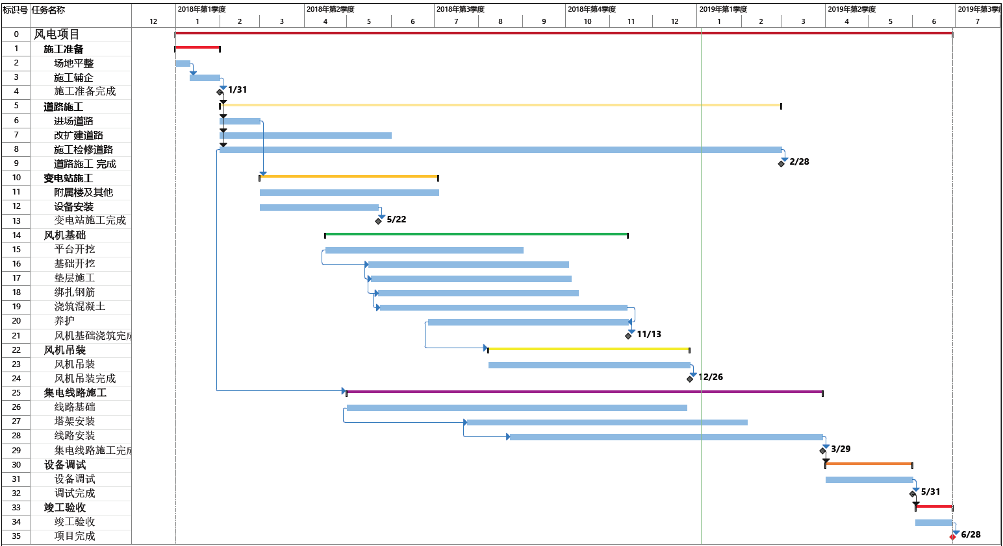

图9-1 施工总进度图

## 9.7 施工资源供应

9.7.1主要工程数量

本项目主要工程量见表9-6。

表9-6 主要工程数量表

| **序号** | **项目** | **单位** | **数量** | **备注** |
| --- | --- | --- | --- | --- |
| 1 | 风机机组 | 台 | 40 |  |
| 2 | 建筑面积 | m2 | 2197.24 |  |
| 3 | 主变压器 | 台 | 1 |  |
| 4 | 集电线路 | km | 2 | 另有架空线铁塔268基 |
| 5 | 土石方开挖 | 万m3 | 154.7 |  |
| 6 | 土石方回填 | 万m3 | 56.01 |  |
| 7 | 混凝土 | 万m3 | 3.62 |  |
| 8 | 钢筋 | t | 2565.6 |  |
| 9 | 浆砌石 | 万m3 | 5.50 |  |

9.7.2主要机械和设备

主要施工机械设备见表9-7。

表9-7 施工机械设备表

| **序号** | **设备名称** | **规格** | **单位** | **数量** |
| --- | --- | --- | --- | --- |
| 1 | 推土机 | 59kW | 台 | 5 |
| 2 | 挖掘机 | 1m3 | 台 | 10 |
| 3 | 自卸汽车 | 10t | 台 | 10 |
| 4 | 混凝土搅拌运输车 | 6m3 | 台 | 10 |
| 5 | 履带起重机 | ≥600t | 台 | 1 |
| 6 | 汽车起重机 | 100t | 台 | 2 |
| 7 | 振捣器 | 1.1kW | 台 | 10 |
| 8 | 洒水车 | - | 台 | 4 |
| 9 | 履带式起重机 | 25t | 台 | 2 |
| 10 | 平板运输车 | 200t | 台 | 2 |
| 11 | 举升运输车 |  | 台 | 3 |
| 12 | 柴油发电机 | 50kW | 台 | 2 |

# 10环境保护与水土保持

## 10.1 环境保护

10.1.1 工程建设规模

华润郁南欣茂风电项目位于广东省郁南县宝珠镇、建成镇、大方镇一带山脊，为新建项目，规划新建装机容量100MW。华润郁南欣茂风电项目为山地风电场，山体连绵、宽厚，交通运输便利，建设难度一般，区域总面积约21km2。

场址中心坐标：东经111°33'14.51294"，北纬23°1'26.29761"。风场地形主要为山地，风电场场址内海拔高程588m～852m，相对高差在 100-618m之间。

本工程拟安装40台单机容量为2500kW风力发电机，总装机容量为100MW。拟新建一座110kV升压站完成电力输送。

10.1.2 设计依据

10.1.2.1 法律、法规、规章及规范性文件

（1）《中华人民共和国环境保护法》2014年4月修订

（2）《中华人民共和国环境影响评价法》2016年7月2日修订

（3）《建设项目环境保护管理条例》1998年11月

（4）《风力发电场设计规范》GB 51096-2015

10.1.2.2 环境质量标准、污染物排放标准

（1）《环境空气质量标准》GB 3095-2012

（2）《地表水环境质量标准》GB 3838-2002

（3）《声环境质量标准》GB 3096-2008

（4）《电磁环境控制限值》GB 8702-2014

（5）《污水综合排放标准》GB 8978-1996

（6）《工业企业厂界环境噪声排放标准》GB12348-2008

（7）《建筑施工场界环境噪声排放标准》GB12523-2011

10.1.2.3 环境影响评价技术导则及规范

（1）《建设项目环境影响技术评价导则 总纲》HJ 2.1-2016

（2）《环境影响评价技术导则 声环境》HJ 2.4-2009

（3）《环境影响评价技术导则 大气环境》HJ 2.2-2018

（4）《环境影响评价技术导则 地面水环境》HJ/T 2.3-2018

（5）《环境影响评价技术导则 输变电工程》HJ 24-2014

（6）《环境影响评价技术导则 生态影响》HJ 19-2011

10.1.3 环境现状

10.1.3.1 自然环境概况

**（1）地形、地貌、地质**

云浮市属粤西山区，地形复杂。地形是由南向北，向西江干流倾斜。地貌以低山、丘陵为主，有“八山一水一分田”之称。山地面积占总面积的60.5%，主要分布在罗定市南部、西北部、郁南县中部、云安县东部、云城区西部、新兴县南部，山脉的主要走向为北东——南西，少数为南北或东西，市域南部受云开大山（最高山峰龙须顶海拔1327米）、云雾山脉（主峰高1140米）和天露山脉（主峰高1251米）等主要山脉控制，构成市域南部天然屏峰。丘陵面积占总面积的30.7%，海拔高度为100～500m。

在罗定市北部，为低凹盆地区，由一些低矮的小山岗组成，绝对高度多在100m以下，边缘部分达100～200m，相对高度在50～100m以内。

**（2）气候**

云浮市地处北回归线南侧，属南亚热带季风气候区。终年气候温暖，夏长无严冬，雨量充沛，光照充足，雨热同季，无霜期长。春季阴雨天气多，雨量少；夏季高温多雨，雷暴日数多；秋季凉爽，气候宜人；冬季干燥少雨，阳光充足。稔村镇处于云浮市新兴县东部，北回归线以南，属亚热带季风型气候。气温有以下几个特点：气候温和、热量丰富、光照充足、霜冻少短。

年平均气温21.4-22℃之间，7月平均气温28.7℃，1月平均气温12℃以上，极端最高气温38.8℃，极端最低气温-2.3℃，年平均日照时数为1700-1870小时之间，最多达2267小时，最少也有1560小时。年平均雨量为1400-1660毫米之间，最多年份达2864毫米，最少年也达1112.3毫米，降雨量年内分布不均，多集中在夏秋两季，雨季从4月上旬开始至9月下旬结束；4-9月降雨量占全年的80%左右。虽然雨热同期，利于水稻等作物生长繁殖。但由于过于集中，往往造成冬、春干旱，甚至冬春连旱。由于气温高，蒸发量大，多年平均达1635毫米，最多达1810毫米，最少为1545毫米，以7、8月份最大，1、2月份最小。在雨季一般降雨量大于蒸发量，旱季则反之。季风明显，冬、春多东北风，风力3-4级，夏、秋多东南风，风力达4级。5-9月常受台风侵袭，风力达6-9级。

**（3）水资源**

云浮市水系分散，可分为西江干流下游水系、西北江三角洲水系（新兴县潭江水系）、粤西沿海诸河水系（漠阳江水系）。流经区内的主要河流是西江，集雨面积超过1000平方公里的河流有西江及其一级支流罗定江、新兴江共3条，集雨面积超过100平方公里的河流28条。全市可大致分为四个汇水区：

（1）西江：流经境内河长108km，流向大致南东东，横切山脉走向，流经云浮市的郁南、云安、云城，河面宽一般为0.5～1km。全年四季均可通行1000吨级的客货轮，是广东和广西的内河航道干线。西江在云浮市境内的支流有蟠龙河、罗旁河、罗定江、蓬远河、南山河、新兴江，流向多为北北东，大致和两岸地层走向平行，汇于西江干流而形成羽毛状水网。

（2）罗定江：又名南江，发源于信宜市猪笼山，在南江口下咀注入西江，全长201公里，其中云浮市内长193公里，流域面积4493平方公里，其中云浮市内为3180.5平方公里，支流主要有罗镜河、新榕河、连州河、泗沦河、榃滨河、千官河、围底河、白石河、深步河、沥洞河等，排列成树枝状。

（3）新兴江：发源于新兴天露山，由南向北流经新兴、云城和高要市，在高要市南岸注入西江，集雨面积为2355平方公里，市域流域面积1591平方公里，主流全长145公里，在云浮市内长111.4公里。支流主要有大南河、迥龙河、簕竹河等，呈树枝状排列。

（4）潭江水系：区内有属潭江水系的水台河、梧桐水等溪流，流域面积较小。

**（4）土壤**

由于地质构成多样，土壤成土亦较复杂，主要包括赤红壤、红壤、黄壤、紫色土、石灰土、水稻土等。区内赤红壤分布最广，山区多属黄壤，罗定盆地多为红壤。耕地土壤以水稻土、赤红壤为主，土壤较为贫瘠。罗定江上游的郁南大湾、河口、千官和罗定双东、围底、华石等局部地区属紫色土，由紫色砂页岩风化而成，土层疏松，含钾、磷较丰富。此外还有南方山地草甸土，零星分布于海拔1200米以上山峰段。

市域处于北回归线以南，雨热同期，夏长冬暖，具有南亚热带季风雨林区植被的特点，除个别高山地带外，目前自然原生植物群已不存在，人工营造的针、阔叶混交林及经济林成为植被的主体。大部分丘陵山地为人工林和灌丛草被。

10.1.3.2 项目环境保护目标

根据本工程污染特点及项目所在区环境功能划分情况，本阶段初步确定本工程环境质量执行标准如表10-1~表10-4所示。

最终环境保护的执行标准以项目环境影响评价报告的内容为准。

表10- 1 项目环境质量执行标准

|  | 环境要素 | 执行标准 |
| --- | --- | --- |
| 环境质量标准 | 环境空气 | 执行《环境空气质量标准》中二类标准 |
| 地表水 | 执行《地表水环境质量标准》中Ⅲ类标准 |
| 声环境 | 执行《声环境质量标准》中1类标准 |
| 电磁辐射 | 执行《电磁环境控制限值》中规定的工频电磁场强度4000V/m和工频磁感应强度100μT的标准。 |
| 生态环境 | 参照执行《生态环境状况评价技术规范》 |
| 污染物排放标准 | 大气污染物 | 施工期执行《大气污染物综合排放标准》(GB16297-1996)中的无组织排放监控浓度限值标准 |
| 水污染物 | 施工期、运营期员工生活污水执行《农田灌溉水质标准》(GB5084-2005)旱作标准 |
| 噪声排放 | 施工期执行：《建筑施工场界环境噪声排放标准》  运行期执行：《工业企业厂界环境噪声排放标准》中1类标准 |
| 固体废物贮存 | 执行《危险废物贮存污染控制标准》对危险废物贮存的一般要求 |

表10- 2 《农田灌溉水质标准》（GB5084-2005）旱作标准

单位：mg/L

|  |  |  |  |  |
| --- | --- | --- | --- | --- |
| 类别 | pH | BOD5 | SS | COD |
| Ⅲ | 5.5~8.5 | ≤100mg/L | 100mg/L | ≤200mg/L |

注：pH为无量纲；SS参考《地表水资源质量标准》（SL63-94）中限值

表10- 3 《大气污染物综合排放标准》(GB16297-1996)无组织排放限值

单位：mg/m3

|  |  |  |
| --- | --- | --- |
| 污染物 | 无组织排放监控浓度限值 | |
| SO2 | 0.40 | 周界外浓度最高点 |
| 氮氧化物 | 0.12 |
| 颗粒物 | 1.0 |

表10- 4 项目噪声执行标准

单位：dB(A)

|  |  |  |
| --- | --- | --- |
| 类别 | 昼间 | 夜间 |
| 《声环境质量标准》（GB3096-2008） | | |
| 1 | 55 | 45 |
| 《工业企业厂界环境噪声排放标准》（GB12348-2008） | | |
| 1 | 55 | 45 |
| 《建筑施工场界环境噪声排放标准》（GB12523-2011） | | |
| - | 70 | 55 |

10.1.4 施工期环境影响及保护措施

施工期的施工活动主要会对环境产生以下几个方面的影响：交通扬尘和施工废气对环境空气的影响、施工期生活污水对水环境的影响、施工噪声对声环境的影响、固体废弃物对环境的影响、施工占地和破坏植被对生态环境的影响。

10.1.4.1 施工期环境空气影响及保护措施

**（1）施工期环境空气污染影响分析**

大气污染的产生源主要有：基础开挖、运输车辆和施工机械等产生扬尘；建筑材料(水泥、砂石料等)的运输、装卸、储存和使用过程产生扬尘；各类施工机械和运输车辆所排放的废气等。

开挖时，若土壤含水率较低，空气湿度较小，日照强烈，则在施工过程因土壤被扰动而较易产生扬尘，其起尘量视施工场地情况不同而不同，一般来说距施工场地200m范围内贴地环境空气中TSP浓度可达5~20mg/m3，当施工区起风并且风速较大时，扬尘可以影响到距施工场地500m左右的范围；车辆运输土方过程中，若没有防护措施则会导致土方漏洒及出现风吹扬尘；漏洒在运输路线上的土覆盖路面，晒干后又因车辆的作用和风吹再次扬尘；粉状建筑材料运输、装卸、储存和使用过程也会产生扬尘。

施工期扬尘是施工活动危害环境的主要因素，其危害性是不容忽视的。悬浮于空气中的扬尘被施工人员和影响范围内人群吸入(另外扬尘可能携带大量的病菌、病毒)，将严重影响人群的身心健康。同时，扬尘飘落在各种建筑物和树木枝叶上，也影响景观。

本项目施工过程用到的施工机械主要包括挖掘机、汽车式起重机、装载机等，它们以柴油为燃料，会产生一定量废气，包括CO、NOx、SO2等，但产生量不大，影响范围有限。

**（2）施工期环境空气保护措施**

施工期间，主要环境空气污染源为施工扬尘和车辆排放的尾气，采取以下措施减少施工期环境空气污染：

1）施工期间加强管理，文明施工；

2） 施工区域进行洒水降尘。洒水区域主要为作业区内运输要道和施工场地，洒水次数及用水量根据天气情况和道路扬尘情况产生情况确定，大风天应加大喷洒频次；

3）施工场地内或施工点处露天堆放水泥、灰浆等易扬撒的物料，设置密闭围栏并予以覆盖，对砂石料堆放场等采取拦挡、苫盖措施；

4）大风天气（风速为7m/s 以上）应停止进行拆除、土方开挖、渣料清运等易产生扬尘的作业。

5）施工单位必须选用符合国家有关标准的施工机械和运输工具，其排放的废气必须符合国家有关标准要求。

通过上述措施后，对施工期的大气污染可降至最低，对周围环境的影响较小。

10.1.4.2 施工期水环境影响及保护措施

**（1）施工期水环境污染影响分析**

施工期将产生一定量的生活污水和生产污水，施工产生废水和生活废水如果不经过处理，对环境会造成一定的影响。

根据本项目施工实际情况，每天施工人员平均为150人，施工人员用水量以40升/(人•日)计计算，污水排放系数取0.8，则每天的生活污水排放量4.8t，施工期为1 年，则生活污水总排放量1752t，主要污染因子为COD、氨氮等。施工人员的生活污水经三级化粪池预处理后达到《农田灌溉水质标准》(GB5084-2005)旱作标准后作为周围林地灌溉，不外排。

生产废水主要为砂石料加工、混凝土搅拌及各种车辆冲洗水，生产废水产生量较小，约3m3/d，主要污染物为COD、SS 等，施工废水经项目区沉淀池收集后循环利用，不外排。

**（2）施工期水环境保护措施**

施工期废污水由施工废水和生活污水两部分组成，采取如下措施减少施工期的水环境污染：

1）施工生产废水主要为养护用水，会渗入地下或蒸发到空气中，对水环境影响很小；

2） 施工营地的生活污水主要包括食堂、洗浴室排放的污水和其他生活污水。施工生活污水统一排放至临时化粪池内，处理收集后用作周边草地（农地、林地）的肥料，施工结束后及时对其进行清理，生活污水不排入邻近的地表水系，不与雨水混合外排；

3）施工场地周围设置截排水沟，将场地汇水收集至沉砂池处理后，排入周边沟渠；

4）施工营地化粪池需采用混泥土结构，做好防渗措施，避免下渗，施工期废污水不会对地下水质产生影响。

通过以上水污染防治措施，施工期的生产废水、生活污水均不会进入周边水体，对地表水环境影响均较小。

10.1.4.3 施工期噪声影响及保护措施

**（1）施工期噪声污染影响分析**

本项目施工期的噪声主要来源于施工现场的各类机械设备产生的机械噪声和物料运输车辆产生的交通噪声。施工阶段主要施工机械作业期间产生的噪声和交通噪声源强见表10-5和表10-6。

表10- 5 各施工阶段主要噪声源状况

单位：dB(A)

| 施工阶段 | 噪声源 | 声级 |
| --- | --- | --- |
| 土石方阶段 | 挖掘机 | 78-96 |
| 基础、结构阶段 | 混凝土输送泵 | 90-100 |
| 振捣机 | 100-105 |
| 搅拌机 | 90-95 |
| 打桩机 | 95-105 |
| 空压机 | 75-85 |

表10- 6 交通运输车辆声级

单位：dB(A)

|  |  |  |  |
| --- | --- | --- | --- |
| 施工阶段 | 运输内容 | 车辆类型 | 声级 |
| 土石方阶段 | 土石方 | 大型载重车 | 90 |
| 结构阶段 | 钢筋、商品混凝土 | 混凝土罐车、载重车 | 80-85 |

**（2）施工期声环境保护措施**

本项目施工期间遵守《建筑施工场界环境噪声排放标准》（GB12523-2011）的要求，建筑施工过程中场界环境噪声不得超过：昼间70 dB（A），夜间55 dB（A）。

1）施工期噪声的防护措施应首先从噪声源控制上最大限度减小施工噪声，避免或减少对声环境的影响；

2）通过加强对施工单位的管理，做到文明施工；

3）合理规划施工时段，将噪声大的作业安排在白天；

4） 运输车辆经过居民点时减速慢行并禁止夜间鸣笛，禁止在夜间运送物料。

随着距离的增加，噪声强度逐渐减弱，在采取了施工噪声防治措施后，噪声对环境影响较小。

10.1.4.4 施工期固体废弃物影响及保护措施

**（1）施工期固体废物影响分析**

施工期固体废弃物主要包括基础回填余土、建筑垃圾和施工人员产生的生活垃圾。

本工程占地主要来自变电站施工、风机基础、箱变基础、集电线路、检修道路、施工临时吊装场地等。回填余土、建筑垃圾如不及时妥善处置将产生扬尘、水土流失。

填埋生活垃圾不及时处理会滋生病虫害等。本项目施工期施工人员为150人，生活垃圾产生量按每人0.3 kg/d 计，日产生量为45kg/d，施工期为1 年，则施工期生活垃圾总量约为16.5t。对该部分生活垃圾在各工区设置垃圾桶，实施集中收集后由环卫部门处理，不外排。

**（2）施工期固体废物污染防护措施**

施工表土剥离后单独堆放，并拦挡苫盖，以用作施工结束植被恢复用土；回填余土就地平整，并覆表土进行植被恢复。

在施工场地设垃圾堆放点，定点收集生活垃圾，定期清运交由当地环卫部门处理。

本项目施工期产生的固体废弃物采取已上措施后，对周围环境影响较小。

10.1.4.5 施工期生态环境影响及保护措施

**（1）施工期生态环境影响分析**

风电场在建设中对土地的使用分为永久占地和施工临时占地。永久占地包括变电站、风机基础占地、箱变基础占地等；施工临时占地包括施工吊装场地、电缆埋设占地、临时施工道路等。永久或临时占地改变土地原有利用格局、土地功能，使原有生态系统功能降低。

施工区域的施工活动会产生噪声、扬尘等，可能影响鸟类等动物的生活环境，由于风电场施工期较短，施工强度不大，施工范围相对整个区域来说范围较小，因此施工活动对动物的影响不大。

**（2）施工期生态环境保护措施**

为了防止本项目施工期对当地生态环境的影响，应采取以下措施：

1）征地方式采取“点征面控”的办法，施工活动控制在征地范围内，尽可能减少对地表植被的破坏；

2）风机组件、变压器及电气设备必须严格按设计规划指定位置来放置，以便能有效地控制占地面积，更好的保护原地貌。

3）风机组件、变压器、电缆沟基础施工时将表土剥离，暂时堆放在植被稀疏处，当基础施工完成后及时回填原有土层，立即进行植被恢复。电缆沟施工时土方就近堆放，待电缆线敷设完成后及时回填压实，恢复原有植被。

4）进场道路可由施工便道升级后修建，尽量减少土方开挖对植被的破坏。

5）加强施工组织安排和对施工、生产人员的生态、环保宣传教育，提高环保意识，严禁捕杀野生动物。

6）施工期间应划定施工区域，尽可能缩小施工作业面，控制施工人员活动范围，严禁施工设备和施工人员任意碾压和踩踏周围植被。

7）施工时应采取噪声防治措施，尽量避免突发噪声和降低施工噪声；采取环境空气治理措施，减少施工扬尘；文明施工、避免施工人员对野生动物的扰动。

此外，在工程建设期间，有大量土石方开挖回填，将对地表土造成扰动，容易引起水土流失。水土流失主要发生在工程弃渣场、临时堆场、料场以及土石方开挖、填筑面等区域。因此在施工期内，必须做好建设项目的水土保持工作，依照项目水土保持报告书及其相关批复的要求，采取相应的水土保持措施，把水土流失量降低到最低点。本项目水土保持方面内容详见本报告10.2节。

10.1.5 运行期环境影响及保护措施

10.1.5.1 运行期环境空气影响及保护措施

本项目运行期不产生大气污染物，对环境无影响。

10.1.5.2 运行期水环境影响及保护措施

**（1）运行期水环境污染影响分析**

本项目运行期废水主要是职工生活污水。污水不经处理直接排放会对周围环境产生不良影响。

本项目运行期无生产废水产生，水污染源主要为工作人员产生的生活污水，本项目定员6人，食宿均在场内，站内用水量表如表10-7所示。

表10- 7 站内用水量表

|  |  |  |  |  |  |  |  |
| --- | --- | --- | --- | --- | --- | --- | --- |
| 序号 | 项目 | 人数 | 最大班人数 | 用水量标准（L/人d） | 日平均用水量（m3/d） | 时变化系数 | 最大用水量（m3/h） |
| 1 | 工作人员 | 6 | 4 | 40 | 0.16 | 2.5 | 0.05 |
| 2 | 宿舍 | 10 | 4 | 100 | 0.4 | 2.5 | 0.11 |
| 3 | 绿化 |  |  |  | 4 |  | 4 |
| 4 | 合计 |  |  |  | 4.56 |  | 4.16 |

污水排放系数取0.8，年污水排放量共计为1300t，其中污染物质主要有CODCr、BOD5、SS、NH3-N、动植物油等。

**（2）运行期水环境保护措施**

本项目变电站内设一座0.5m3/h地埋式一体化污水处理设备，满足风电场工作人员日常生活污水的处置需要。

生活污水经化粪池处理后，接入地埋式一体化污水处理设备，处理达标后，用于项目区绿化或站区抑尘，不对外排放。

10.1.5.3 运行期噪声影响及保护措施

**（1）运行期噪声污染影响分析**

风力发电机组在运转过程中产生的噪声来自于叶片扫风产生的噪声和机组内部机械运转产生的噪声，其中以机组内部的机械噪声为主。本风电场采用单机容量为2.5MW的风电机组，机组运行时噪声功率级（LAW）约为109dB（A）。按声源强度为109dB（A），根据声源处于完全自由空间无指向性点声源几何发散噪声衰减公式进行计算：

衰减模式依据公式1计算：

LA（r）=LAW－20lgr－11 （式1）

式中：

LA（r）：距声源r（m）处的A声级，dB（A）；

r：距声源的距离，m。

根据噪声衰减模式，预测结果如表10-8所示

表10- 8 风电机组噪声衰减计算结果

单位：dB（A）

|  |  |  |  |  |  |  |  |  |
| --- | --- | --- | --- | --- | --- | --- | --- | --- |
| 距声源距离(m) | 150 | 200 | 220 | 250 | 300 | 400 | 445 | 500 |
| 水平距离(m) | 74.8 | 152.0 | 177.5 | 213.5 | 270.4 | 378.3 | 425.6 | 482.8 |
| LA(r) | 54.5 | 52.0 | 51.2 | 50.0 | 48.5 | 46.0 | 45.0 | 44.0 |

从表中可以看出，距声源425.6m处，噪声即降至45dB（A），满足《工业企业厂界环境噪声排放标准》（GB3096－2008）1类标准：昼间≤55dB、夜间≤45dB的要求。

**（2）运行期声环境保护措施**

运行期噪声防治措施应加强风电机组在日常运行过程中的保养和维护工作，使其在良好的状态下运行。道路两侧进行行道树栽种，通过绿化降低交通噪声影响。对道路进行经常性维护，提高路面平整度，降低道路交通噪声。

在风速较大时，风声掩盖了风机噪声，此时，风机产生的噪声对周围环境的影响不明显。而在风速较小时，风机产生的噪声随距离衰减较快，在采取噪声防治措施后，风机运行对声环境影响有限。

10.1.5.4 运行期固体废弃物影响及保护措施

**（1）运行期固体废弃物影响分析**

本项目固体废弃物来源主要有危险废物和员工生活垃圾。

1）生活垃圾

本项目拟配备员工6人，食宿均在变电站内，工作人员产生的生活垃圾以1kg/(d•人)计，则可计算出新增生活垃圾的产生量为2.19t/a。

2）铅蓄电池

在变电站中，直流系统是核心，为断路器分、合闸及二次回路中的继电保护、仪表及事故照明等提供能源。而直流系统中提供能源是蓄电池，为二次系统的正常运行提供动力。运行期本项目使用免维护铅酸蓄电池，产生量约0.1t/10a，废旧电池属于危险废物(HW49 900-044-49)，废旧铅蓄电池统一收集后交由有相关资质的专业废旧电池回收处理单位集中处理。

**（2）运行期固体废弃物污染防护措施**

变电站废旧蓄电池等禁止随意丢弃，设置专门的电气物品堆放、储存场所，由厂家及时回收处置。

运行期间，人员产生少量的生活垃圾，不得随意丢弃，在变电站内多处设垃圾桶，由当地环卫部门统一清运处理。

10.1.5.5 运行期电磁辐射环境及保护措施

**（1）运行期电磁污染影响分析**

本项目辐射源主要是变电站内各种带电电气设备，电气设备连接导线的周围空间形成了一个比较复杂的高电场，继而产生一定的电磁场，对周围环境产生一定的电磁辐射。变电站内各种电气设备、导线、金具、绝缘子串都是无线电干扰源，通过出线顺着导线方向以及通过空间垂直导线方向朝着变电站外传播干扰。站内这种电气设备亦可能产生局部电晕放电，产生无线电干扰。

**（2）运行期电磁污染防护措施**

变电站应选用电磁影响水平低的设备，避免出现高电位梯度点；电气设备合理布置，通过距离衰减，减小站区围墙外的电磁场强度；站内良好接地，提高屏敝效果；在站内的空闲地进行绿化，可使变电站产生的电磁环境影响控制在较低的水平。

10.1.5.6 运行期生态环境影响及保护措施

**（1）运行期生态环境污染影响分析**

工程运行期对生态环境的影响主要表现为对鸟类活动的影响，包括以下两个方面：一是风电机组风机叶片的运动对鸟类的影响，二是风电机组的噪声对鸟类的影响。

对于风电机组风机叶片的运动，通过已建成风电场的观测资料看，风机并不会对大量鸟类构成致命的危险，鸟类对运动中的物体会产生规避反应，远离这一物体，如果物体是有规律运动的，鸟类往往会逐渐适应该类运动，运行期对动物的影响很小。

风电场施工结束后，永久占地被占压、使用、绿化；临时占地恢复其原有的土地使用功能，对生态完整性影响不大。

**（2）运行期生态环境保护措施**

为了防止本项目运行期对当地生态环境的影响，应采取以下措施：

1）根据当地气候条件和土壤类型，在场区空地尽量植被绿化。

2）人员和车辆应在规定范围内活动，避免对周边扰动。

3）对工作人员加强教育，避免人为破坏当地生态环境。

4）风机叶片尖端及输电线应适当涂上警示色，对鸟类起驱赶效果

10.1.5.7 光影影响分析

风电机组不停地转动的叶片，在白天阳光入射的方向下，如果投射到附近居民住宅的玻璃窗户上，即可产生闪烁的光影，光影会使人时常产生心烦、眩晕的症状，对正常生活产生影响。以风电机组为中心，东西方向为轴，处于北纬地区，轴北侧的居民区有可能受到风电机组的光影影响；如果风机布置不科学，有可能对民宅产生光影污染。

根据项目区的经纬度和风机的高度计算光影影响范围。一年中，冬至时分为太阳高度角最小，日最大风机机组影子最长，因此，本项目以冬至日为最不利情况进行分析。

风机光影长度计算公式如下：

L=D/tgh0 （式2）

其中：L—风机光影长度，m；

D—风机高度，m；

h0—太阳高度角，°；

h0=90°-纬差。

纬差为拟建风电场地理纬度与冬至日太阳直射点的纬度（Φ）之差，当风电场纬度与太阳直射点的纬度分属于南北半球时Φ取负值。

根据上述公式计算得到最大风机光影长度为343m，也即各风机的光影影响范围为以风机基础为中心，半径为343m的区域。

故风电机组优化设计中应保证机位距离常驻村落在343m以上，以保证风电机组的光影及闪烁对周围居民无影响。

10.1.5.8 景观影响分析

工程的景观影响主要是道路造成的景观分割，会切断动物的通道。项目区域人类干扰程度大，但大部分动物均具有一定的迁移能力和适应能力，该工程建设不会对它们的栖息造成较大的影响，景观割裂影响也较小。

新建施工道路选择线路时，要尽量减少对自然环境的破坏，选择隐蔽性好、易于恢复的路线，便于给当地居民留出通道，减轻对自然景观的潜在影响。

总体而言，风电场与区域景观的协调性较好，对景观的影响程度较轻。项目施工期会对景观产生一定的负面影响，但随着施工期的结束，施工植被恢复，种植灌草、树木等措施，负面影响也随之消失。风电场建成后，风机白色塔筒和叶片与蓝天和白云结合效果完美，构成一个非常美观。独特的人文景观，同时也可将场区开发成独具特色的旅游景点。

10.1.6 环境监理

环境监理工作是确保工程各项污染防治措施如期实施，确保各项环保设施正常运行，预防生态破坏与重大污染事故发生的重要手段，建设方应委托具有相应资质的环境监理机构，承担拟建项目的环境监理工作，监理工作主要职责如下：

(1)监督、检查工程环保措施资金落实情况，负责督查环保与水保工程的实施进度，质量及运行效果。

(2)环境监理有权就施工单位提出的施工组织设计、技术方案和进度计划提出环保方面的改进意见，确保环保措施的实施。

(3)审查施工单位提出的可能造成污染的施工工艺、原辅材料、设备清单及各项环保指标。

(4)监理过程中发现环境问题，以书面形式通知责任单位，要求限期处理。

(5)配合环境检测部门对施工期环境质量进行监测。

(6)对施工过程及竣工后的施工迹地，依据环境保护要求进行监督，检查和验收。

(7)工程质量认可需包括环境质量认可，工程的验收凡涉及环保的内容均需环境监理工程师参加，并签字认可。

10.1.7 项目“三同时”验收

环保措施必须同时设计、同时施工、同时投入使用，产能达到验收条件时对各项环保措施进行验收。本项目验收的主要内容及要求见表10-9。

表10- 9 项目环保设施“三同时”竣工验收一览表

|  |  |  |  |  |
| --- | --- | --- | --- | --- |
| 工程类别 | 验收内容 | 验收项目 | 环保措施 | 验收要求 |
| 废水治理措施 | 生活污水 | CODCr  BOD5  SS | 采取三级化粪池处理后用于厂区绿化 | 执行《农田灌溉水质标准》(GB5084-2005)旱作标准 |
| 噪声治理措施 | 风机噪声 | 敏感点噪声Leq(A) | 设防护距离 | 执行《风电场噪声限值及测量方法》(DL/T1084-2008)1类标准 |
| 固体废物处置措施 | 生活垃圾 | 生活垃圾 | 垃圾桶 | 交由环卫部门处理，不外排 |
| 危险废物 | 铅蓄电池 | 危废暂存点 | 交由有资质单位处理 |

10.1.8 环境保护投资

建设项目环境保护投资为123万元，见表10-10。

表10- 10 环境保护投资估算表

单位：万元

| 阶段 | 环保投资项目 | 投资额 | 备注 |
| --- | --- | --- | --- |
| 施工期  （不含水保） | 密目防尘网 | 5 |  |
| 场地围护栏 | 2 |  |
| 场地洒水压尘 | 5 |  |
| 施工机械冲洗废水处理 | 5 | 沉淀池计入水保投资 |
| 防渗化粪池 | 4 | 化粪池，含整个施工期运行费用 |
| 施工期生活垃圾处理 | 2 | 垃圾桶及清运费用 |
| 施工环境监理 | 10 |  |
| 噪声治理措施 | 10 |  |
| 运行期  （不含水保） | 调节池、地埋式一体化污水处理设备 | 15 | 调节池、0.5t/h地埋式一体化生活污水处理设施 |
| 生活垃圾处理、固废处理 | 8 |  |
| 事故油池防渗措施 | 15 |  |
| 生态保护措施（不含水保） | 宣教工程 | 2 | 宣传指示牌、宣传手册 |
| 环境监测 | 10 |  |
|  | 水土保持费 | —— | 计入水土保持费用 |
|  | 环境保护独立费用 | 20 |  |
|  | 基本预备费 | 10 |  |
| 总计 |  | 123 |  |

10.1.9 环境保护可行性结论

10.1.9.1环境效益分析

风能是可再生能源，可再生能源的使用可减少开发一次能源如煤、石油、天然气的数量，同时节约大量的水资源，环境效益显著。

**（1）节能效益**

风电是一种清洁、无污染的可再生能源，开发利用风能资源是调整能源结构，实施能源可持续发展的有效途径。本工程装机容量100MW，年上网电量205531.5万kW·h，与相同发电量的燃煤电厂相比，每年可节约标煤6.69万吨（以平均标煤煤耗0.32kg/kW·h）。相对目前日益严峻的能源危机，风电具有更强的

生命力，符合国家的产业政策。

**（2）减排效益**

风电作为一种清洁能源，除了可节约能源外，与相同发电量的燃煤发电相比，本工程运行期每年可减排SO2约5015.23t/a，NOx2507.58t可减排温室气体CO2约16.69t/a，此外，还可节约新鲜水用量，并减少燃煤电厂产生的噪声及燃料、灰渣运输处置带的相应环境和生态影响。因此，风电场的建设具有明显的污染物减排的环境效益。

**（3）当地经济效益**

在工程建设期间，对当地的建筑材料、小型机械、和日常生活用品的需求将增加，有利于增加个人收入和地方政府税收，由此促进当地的消费水平，随着建设展开，人流、物流、资金流的进入，将拉动地方区域经济发展。风电场的建设对促进经济发展，改善当地居民生活水平有积极的意义。

**（4）景观效益**

风电场建成后，就风机本身而言，已经为这一区域增添了色彩，风机组合在一起可以构成一个非常独特的人文景观，这种人文景观具有群体性，可观赏性，虽与自然景观有明显差异，但可以反映人与自然结合的完美性，具有明显的社会效益和经济效益。如果风场区能够按规划有计划地实施植被恢复，使场区形成一个结构合理、系统稳定的生态环境，使风场区生态环境向着良性循环方面发展，同时也可将风场区开发成独具特色的旅游景点，使人们不仅可以观赏到壮观的风机群，也可感受到园林式的生态美，从而激发人们保护自然环境的热情，促进当地社会和经济进步。

10.1.9.2环境影响评价主要结论及有关部门审批意见

本项目尚未取得环境影响评价的批复文件，建议建设单位尽快取得上述文件。在项目施工及运行期间需严格落实该报告中的各项环保措施和要求，严格执行环保“三同时”。

10.1.9.3环境保护可行性综合评价结论

风力发电属于绿色能源工程，项目建设符合国家产业政策，符合地区发展规划，在采取各项污染防治措施后，从环境保护角度考虑本项目的建设是可行的。

**10.2 水土保持**

**10.2.1概述**

10.2.1.1 工作过程

在接到项目委托书后，深圳智润新能源电力勘测设计院有限公司立刻成立该项目工作组，工作组包括风能资源、工程地质、电气、工程消防、土建、水土保持及环境影响评价等专业。

水土保持工作在土建工程等关专业的设计成果的基础上，根据相关法律法规、规范性文件、技术规范对项目选址制约性和工程占地进行分析评价，确定水土流失防治责任范围、水土流失防治分区和水土流失防治目标，进行水土流失预测、水土保持措施设计和投资估算，提出水土保持监测要求，得出相关结论和建议。初稿完成后进行校核和审查，并对提出的意见进行修改，最终形成终稿。

10.2.1.2水土保持专题报告主要结论及批复意见

本项目暂未启动水土保持专题报告编制工作。

**10.2.2水土流失影响分析**

水土流失危害往往具有潜在性，若形成水土流失危害后才实施治理，不但造成了土地资源和城市人居环境破坏、土地生产力下降、淤积河流水库、影响工程自身安全等问题，而且治理难度大费用高。因此，必须借鉴以往的经验教训，综合分析水土流失预测结果，对项目可能造成的水土流失危害进行预测，根据预测结果采取相应防治措施。工程在建设过程中可能造成的水土流失危害主要在以下几个方面。

**（1）影响周边生态环境**

工程建设过程中，施工检修道路、风机基础、集电线路等需占用土地，扰动地表，损坏原有土层结构和地表植被，使其原有的水土保持功能降低或丧失，在短期内难以恢复到原有水平；另一方面在施工中挖填形成的裸露地表、坡面，松散的表土临时堆放，极易造成水土流失，使项目区土壤侵蚀模数远远超过容许范围，从而加剧原有的水土流失。

**（2）对项目本身可能造成的危害**

基础开挖、土方填方都严重影响土壤的稳定性，由于降雨地表径流的作用，挖填形成的坡面以及地质条件较差的地段，在施工期间及运行期，如果防护措施不到位易产生较大的水土流失。如不及时做好这些路段的水土流失防治工作，一旦发生灾害将严重影响工程施工的正常进行。

**10.2.3水土保持设计**

10.2.3.1水土保持设计依据

**1 法律法规**

（1）《中华人民共和国水土保持法》（1991年6月29日颁布；2010年12月25日修订；2011年3月1日起施行）；

（2）《中华人民共和国水法》（2002年8月29日主席令第74号）；

（3）《中华人民共和国环境保护法》（1989年12月26日颁布；2014年4月24日修订；2015年1月1日起施行；主席令第9号）；

（4）《中华人民共和国环境影响评价法》（2002年10月28日主席令第77号）；

（5）《中华人民共和国土地管理法》（2004年8月28日主席令第28号）；

（6）《中华人民共和国电力法》（1995年12月28日主席令第60号）；

（7）《中华人民共和国可再生资源法》（2005年2月28日主席令第33号）；

（8）《中华人民共和国森林法》（1984年9月20日颁布，1998年4月29日主席令第3号修订）；

（9）《建设项目环境保护管理条例》（1998年11月29日国务院令第253号）；

（10）《中华人民共和国水污染防治法》（2008年2月28日修订通过；2008年6月1日起施行，主席令第87号）；

（11）《广东省环境保护条例》（广东省第十二届[人民代表大会常务委员会](https://baike.baidu.com/item/%E4%BA%BA%E6%B0%91%E4%BB%A3%E8%A1%A8%E5%A4%A7%E4%BC%9A%E5%B8%B8%E5%8A%A1%E5%A7%94%E5%91%98%E4%BC%9A/8904157)第十三次会议于2015年1月13日修订通过，自2015年7月1日起施行）

（12）《广东省水土保持条例》（2016年9月29日广东省第十二届人民代表大会常务委员会第二十八次会议通过）。

**2 部委规章**

（1）《开发建设项目水土保持方案编报审批管理规定》（1995年5月30日水利部令第5号发布，2005年7月8日水利部令第24号修改）；

（2）《水土保持生态环境监测网络管理办法》（2000年1月31日水利部令第12号）；

（3）《开发建设项目水土保持设施验收管理办法》（2002年10月14日水利部令第16号，2005年7月8日水利部令第24号修改）；

（4）《水利工程建设监理规定》（2006年12月28日水利部令第28号）；

（5）《水利工程建设监理单位资质管理办法》(2010年5月14日水利部令第40号)；

（6）《企业投资项目核准暂行办法》（2004年9月15日国家发展与改革委员会令第19号）；

（7）《建设项目用地预审管理办法》（2008年11月29日国土资源部令第42号）；

（8）《广东省水土保持补偿费征收和使用管理暂行规定》（粤府[1995]95号）。

**3 规范性文件**

（1）《全国生态环境保护纲要》（国发[2000]38号）；

（2）《国务院关于落实科学发展观、加强环境保护的决定》（国发[2005]39号）；

（3）《开发建设项目水土保持方案管理办法》（水利部、国家计委、国家环保局 水保[1994]513号）；

（4）水利部办公厅关于印发《生产建设项目水土保持监测规程（试行）》（办水保[2015]139号）；

（5）《水利部关于加强大中型开发建设项目水土保持监理工作的通知》（水保[2003]89号）；

（6）《全国水土保持预防监督纲要（2004-2015）》（水利部水保[2004]332号）；

（7）《关于印发全国水土保持规划国家级水土流失重点预防区和重点治理区复核划分成果的通知》(水利部办公厅文件，办水保[2013]188号，2013年8月12日）；

（8）《关于规范水土保持方案技术评审工作的意见》（办水保[2005]121号）；

（9）《关于严格开发建设项目水土保持方案审查审批工作的通知》（水利部水保[2007]184号）；

（10）《关于印发2011年全国性及中央部门和单位行政事业性收费项目目录的通知》（财综[2012]47号）；

（11）《关于规范生产建设项目水土保持监测工作的意见》（水利部水保[2009]187号）；

（12）《全国生态脆弱区保护规划纲要》（环境保护部环发[2008]92号）；

（13）《生产建设项目水土保持监测单位水平评价管理办法（试行）》的通知（中水会字[2015]第004号）；

（14）《电力建设项目水土保持工作暂行规定》（水利部、国家电力公司水保[1998]423号）；

（15）《关于印发〈风电场工程建设用地和环境保护管理暂行办法〉的通知》（发改能源[2005]1511号）。

**4 规范标准**

（1）《开发建设项目水土保持技术规范》（GB50433-2008）；

（2）《开发建设项目水土流失防治标准》（GB50434-2008）；

（3）《土壤侵蚀分类分级标准》（SL190-2007）；

（4）《水利水电工程制图标准水土保持图》（SL73.6-2001）；

（5）《水土保持工程质量评定规程》（SL336-2006）；

（6）《开发建设项目水土保持设施验收技术规程》（GB/T22490-2008）；

（7）《生态公益林建设技术规程》（GB/T18337.3-2001）；

（8）《防洪标准》（GB50201-2014）；

（9）《灌溉与排水工程设计规范》（GB50288-99）；

（10）《水利水电工程设计工程量计算规定》（SL328-2005）；

（11）《中国地震动参数区划图》（GB18306-2001）；

（12）《水土保持工程初步设计报告编制规程》（SL449-2009）；

（13）《挡土墙设计规范》（SL379-2007）；

（14）《主要造林树种苗木质量分级》（GB6000-1999）；

（15）《水土保持工程量质量评定规程》（SL336-2006）；

（16）《陆上风电场工程可行性研究报告编制规程》（NB/T31105-2016）；

（17）《输变电项目水土保持技术规范》（SL640-2013）。

10.2.3.2水土流失防治原则

按照“谁开发谁保护、谁造成水土流失，谁负责治理“的原则和《开发建设项目水土保持技术规范》（GB50433-2008）有关规定，按照“三同时”的要求，水土保持工程须与主体工程“同时设计、同时施工、同时投产使用”。

按照《中华人民共和国水土保持法》及相关法律、法规及规定的要求，在调查、分析及研究的基础上，确定工程建设在相应各时段内需采取的水土保持措施，核定工程量，安排实施进度和投资，落实方案实施的保证措施等，具体遵循以下原则：

（1）因地制宜、因害设防、总体设计、全面布局、科学配置。结合工程实际和项目区水土流失现状，水土流失防治措施以植物措施为主，辅之以必要的工程措施；

（2）吸纳当地水土保持的成功经验；

（3）树立人与自然和谐相处的理念，尊重自然规律，与周边景观相协调；

（4）工程措施、植物措施合理配置、统筹兼顾，形成综合防护体系，防治措施布设要与主体工程密切配合，相互协调，形成整体；

（5）工程措施布设原则：坚持“预防为主、防治结合、先拦后弃”，防患于未然。在分析主体工程设计中具有水土保持功能工程基础上，因地制宜，因害设防进行完善，增强防治水土流失效果；

（6）植物措施布设原则：坚持工程措施和植物措施相结合，永久措施和临时措施相结合的治理原则。在工程防护的基础上，补充植物防护措施，恢复生态环境功能。植物措施设计与当地自然植被一致，以撒播种草恢复植被为主。重点加强临时占地区域内的植被恢复措施；

（7）临时措施布设原则：坚持永临结合，以永久措施为主，合理布设临时防护措施，有效控制施工期造成的水土流失；

（8）各项水土保持措施按防治分区落实到地块。

10.2.3.3水土流失防治责任范围

本方案水土流失防治责任范围139.98hm2，其中项目建设区100.72hm2，直接影响区39.26hm2，水土流失防治责任范围及其界定方法详见表10-11所示。

**表10-11水土流失防治责任范围及界定方法表**

**单位：hm2**

| **分区** | **行政区域** | **项目建设区** | **直接影响区** | | **防治责范围** |
| --- | --- | --- | --- | --- | --- |
| **面积** | **界定依据** |
| 升压站 | 广东省郁南县宝珠镇、建成镇、大方镇 | 1.22 | 0.21 | 升压站周边外延3m范围 | 1.43 |
| 风电机组区 | 7.2 | 1.2 | 山地外延5m | 8.4 |
| 施工道路区 | 81.76 | 35.5 | 两侧各外延2m | 117.26 |
| 集电线路区 | 1.68 | 0.5 | 电缆沟两侧各外延1m，塔基基础外延2m | 2.18 |
| 施工工区 | 1.36 | 0.35 | 施工工区周边外延2m | 1.71 |
| 弃渣场区 | 7.5 | 1.5 | 弃渣场周边5m范围 | 9 |
| 合计 | 100.72 | 39.26 |  | 139.98 |

10.2.3.4水土流失防治目标

根据《中华人民共和国水土保持法》及《开发建设项目水土保持技术规范》（GB50433-2008），本方案编制总体目标为：结合项目建设特点，积极合理地配置各项水保防护措施，将因开发建设活动带来的人为水土流失减少到最低程度。依据《水利部办公厅关于印发《全国水土保持规划国家级水土流失重点预防区和重点治理区复核划分成果》的通知》（办水保[2013]188号）和《广东省水利厅关于划分省级水土流失重点预防区和重点治理区的公告》，本项目位于广东省水土流失重点治理区，按照《开发建设项目水土流失防治标准》（GB50434-2008）中防治标准等级与适用范围的规定，本工程水土流失防治标准执行建设类项目二级标准，并根据项目区的降水量、土壤侵蚀强度和地形等因素，参考防治标准进行修正，从而确定本工程的水土流失防治目标值。各指标经修正后，本方案要达到的具体目标见表10-12。

**表10-12 水土流失防治总目标表**

| 防治标准 | 防治指标 | 标准规定 | | 按降水量修正 | 土壤侵蚀强度修正 | 采用  标准 |
| --- | --- | --- | --- | --- | --- | --- |
| 施工期 | 试运行期 |
| 一级 | 扰动土地整治率（%） | * | 95 |  |  | 95 |
| 水土流失总治理度（%） | * | 85 | +2 |  | 87 |
| 土壤流失控制比 | 0.5 | 0.7 | +0.3 |  | 1 |
| 拦渣率（%） | 90 | 95 |  |  | 95 |
| 林草植被恢复率（%） | * | 97 | +2 |  | 99 |
| 林草覆盖率（%） | * | 25 | +2 |  | 27 |

10.2.3.5水土流失防治分区

在确定的水土流失防治责任范围内，依据“区间水土流失差异性、区内水土流失一致性及防治措施布设一致性”的原则，从与水土流失密切相关的几个方面（施工工区扰动特点、建设时序、地貌特征、自然属性、水土流失影响）结合主体单项单元工程划分情况，把存在水土流失并对周边造成危害的施工区域划分成不同的治理单元，分区进行水土流失防治方案设计，有针对性的控制项目建设过程中产生的水土流失，改善、保护、恢复项目区的生态环境，本工程水土流失划分为升压站区、风电机组区、施工道路区、集电线路区、施工工区及弃渣场区6个分区。各水土流失防治分区组成见表10-13所示。

**表10-13 水土流失防治分区组成表**

| **序号** | **防治分区** | **范围及项目组成** | **占地面积（hm2）** |
| --- | --- | --- | --- |
| 1 | 升压站 | 围墙内升压区及围墙外边坡等占地 | 1.22 |
| 2 | 风电机组区 | 包括风机机组基础和安装场地 | 7.2 |
| 3 | 施工道路区 |  | 81.76 |
| 4 | 集电线路区 | 架空线路、直埋电缆沟 | 1.68 |
| 5 | 施工工区 | 布置综合加工厂、综合仓库、砂石料堆场、机械停放场、临时生活办公区等 | 1.36 |
| 6 | 弃渣场区 |  | 7.5 |
| 合计 | | | 100.72 |

10.2.3.6水土保持措施总体布局

**分区防治措施体系**

水土保持的目的就是在对工程建设可能产生水土流失预测、分析的基础上结合主体工程已做的防护设计，从水土保持角度出发，建立统一、科学、完善的防治措施体系，达到控制水土流失、恢复和改善生态环境的目标；结合工程用地性质，对项目区可实施绿化的区域进行植被恢复与重建，提高项目区的植被覆盖率，改善项目区生态环境条件；开挖损坏原地貌植被的地点，经工程措施及植物措施治理后，减少水土流失量，基本恢复和控制水土流失。防治措施体系总体上按“分片集中治理、分单元控制”的方式进行布局。本工程水土流失划分为升压站区、风电机组区、施工道路区、集电线路区、施工工区、弃渣场区6个分区。



**图10-2 水土保持措施体系框图**

**水土保持措施总体布局**

（1）风电机组区

本方案补充施工前的表土剥离、施工期间临时拦挡、遮盖等措施，补充施工结束后的表土回覆、整地及植被恢复措施等。

（2）施工（检修）道路区

本方案主要补充施工期间的临时拦挡、覆盖，施工结束后进行表土回覆、整地及植被恢复措施等。

（3）集电线路区

土建章节已考虑布置了电缆沟盖板措施，本方案补充施工前的表土剥离，施工过程中拦挡、覆盖措施。

（4）升压站区

土建章节设计有站区内浆砌石截、排水沟、站区绿化等措施，本方案主要补充施工前的表土剥离、施工过程中的临时排水、沉沙、临时拦挡和临时覆盖等临时防护措施，补充施工结束后的表土回覆措施。

（5）施工工区

本方案主要补充施工前的表土剥离，补充施工过程的临时排水、拦挡措施、沉沙池和临时覆盖等措施，补充施工结束后的表土回覆、整地及植物恢复等措施。

（6）弃渣场区

本方案主要补充施工前的表土剥离，挡土墙措施，补充施工过程的临时排水、拦挡措施、沉沙池和临时覆盖等措施，补充施工结束后的表土回覆、整地及植物恢复等措施。

10.2.3.7水土保持措施设计

**10.2.3.7.1 风电机组区**

（1）工程措施

1）表土剥离及回覆

为保护及综合利用表土资源，风机机组基础施工前先进行表土剥离，剥离表土面积约7.2hm2，剥离表土平均厚20cm，剥离表土14400m3，剥离的表土统一堆置在安装场内地势相对较高位置，并采取临时拦挡、临时覆盖等措施妥善保持，剥离的表土用于后续场区绿化覆土，回覆量14400m3。

（2）临时措施

1）砂浆抹面排水沟

为疏导场内汇水，减少地表汇流对场区裸露地表的冲刷，场平结束后应根据地形在场区四周布置砂浆抹面排水沟，临时排水沟型式及断面尺寸如图10-3所示，安装场区共需布置临时排水沟7200m，土方开挖1728m3，M7.5砂浆抹面9360m2。



**图10-3 临时排水沟典型断面图（单位:mm）**

2）砖砌沉沙池

为减少水土流失，在每个风机机组基础区根据地形在排水沟出口处设置砖砌沉沙池，场内含泥沙汇水经沉沙池沉淀后排入下游，沉沙池内表面采用M7.5砂浆抹面衬砌，大雨后或视淤积情况清淤，沉沙池断面尺寸如图10-4所示。风机机组区共需修筑沉沙池40座，土方开挖271m3，砖砌173m3，砂浆抹面900m2。



**图10-4 沉沙池断面图（单位:mm）**

3）编织土袋挡墙

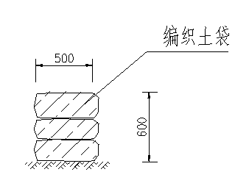为减少水土流失，避免土石方挖填活动对下边坡造成埋压，场平前在下边坡布置编织土袋挡墙，填料可利用剥离的表土或场内开挖料，施工结束后拆除作为绿化覆土利用或就地平整，风电机组区共需布置编织土袋挡墙3000m，工程量900m3，临时拦挡型式及断面尺寸如图10-5所示。

**图10-5 编织土袋临时拦挡典型断面图（单位:mm）**

4）塑料彩条布遮盖

为减少水土流失，减少大雨对裸露挖填边坡及临时堆土的冲刷，需布置塑料彩条布遮盖措施，风电机组区共需布置塑料彩条布临时覆盖面积12000m2。

（3）植物措施

1）全面整地

为减少地表裸露面积，减少水土流失，对风机及箱变基础区永久占地范围内扣除硬化部分后的裸露空闲地和安装场地全面整地后撒播草籽，共需全面整地面积5.8hm2。

2）撒播草籽

施工结束后对安装场四周边坡坡面填筑整平后撒播草籽，撒播草籽面积5.8hm2，草种选用狗牙根、百喜草、高羊茅等，按1:1:1混播。

3）栽植攀缘植物

安装场边坡形成后，在坡脚栽植攀援植物爬山虎，单排栽植，株距0.50m，共需栽植7000株。

新增水土保持措施工程量见表10-14所示。

**表10-14风电机组区新增水土保持措施工程量表**

|  |  |  |  |  |
| --- | --- | --- | --- | --- |
| 工程项目 | | | 单位 | 数量 |
| 工程措施 | 表土剥离 | | hm2 | 7.2 |
| 表土回覆 | | m3 | 14400 |
| 临时措施 | 砂浆抹面排水沟 | 长度 | m | 7200 |
| 土方开挖 | m3 | 1728 |
| 砂浆抹面 | m2 | 9360 |
| 砖砌沉沙池 | 数量 | 座 | 40 |
| 土方开挖 | m3 | 270.4 |
| 砌砖 | m3 | 172.8 |
| 砂浆抹面 | m2 | 900 |
| 编织土袋挡墙 | 长度 | m | 3000 |
| 工程量 | m3 | 900 |
| 塑料彩条布遮盖 | | m2 | 12000 |
| 植物措施 | 全面整地 | | hm2 | 5.8 |
| 撒播草籽 | | hm2 | 5.8 |
| 栽植攀援植物 | | 株 | 7000 |

**10.2.3.7.2 施工检修道路**

主体工程设计中考虑有浆砌石截排水沟、浆砌石护坡、边坡绿化等措施，缺少表土综合利用、施工过程中的临时防护措施和施工结束后裸露空闲地的绿化措施等，本方案将有针对性的予以补充。

（1）工程措施

为保护和综合利用表土资源，便于植被恢复，路基开挖前先进行表土剥离，剥离面积81.76hm2，剥离表土平均厚20cm，剥离量163520m3，剥离后堆存在沿线空闲地内或作为临时拦挡填料，后续作为绿化覆土回覆利用，表土回覆量163520m3。

（2）临时措施

1）砂浆抹面排水沟

土建已设计后期永久排水沟，可满足项目施工期排水要求，本方案利用后期永久排水沟进行雨水排导，不另行设计排水设施。

2）砖砌沉沙池

为减少水土流失，在每个风机机组基础区根据地形在排水沟出口处设置砖砌沉沙池，场内含泥沙汇水经沉沙池沉淀后排入下游，沉沙池内表面采用M7.5砂浆抹面衬砌，大雨后或视淤积情况清淤，沉沙池断面尺寸如图10-4所示。风机机组区共需修筑沉沙池220座，土方开挖1488m3，砖砌951m3，砂浆抹面4950m2。

3）编织土袋挡墙

对临时堆置在沿线空闲处的剥离表土、回填边坡的回填土方，为避免散逸，四周布置编织土袋临时拦挡。编织土袋断面型式及尺寸如图10-5所示，共布置编织土袋临时拦挡8000m，工程量2400m3。

4）塑料彩条布遮盖

为避免大雨对未支护的裸露挖方边坡及临时堆置的表土造成冲刷，大雨前布置塑料彩条布临时覆盖，临时遮盖面积20000m2。

（3）植物措施

土建章节已对道路后期绿化进行了相关设计，绿化总面积为421620m2，本章节不另行设计，建议草种选用狗牙根、百喜草、高羊茅等，按1:1:1混播。

为提高边坡植被覆盖率，增强景观效果，本方在坡脚增加攀缘植物，在道路边坡形成后，在坡脚栽植攀援植物爬山虎，单排栽植，株距0.50m，共需栽植50000株。

新增水土保持措施工程量见表10-15所示。

**表10-15 施工（检修）道路区新增水土保持措施工程量表**

|  |  |  |  |  |
| --- | --- | --- | --- | --- |
| 工程项目 | | | 单位 | 数量 |
| 工程措施 | 表土剥离 | | hm2 | 81.76 |
| 表土回覆 | | m3 | 163520 |
| 临时措施 | 砖砌沉沙池 | 数量 | 座 | 220 |
| 土方开挖 | m3 | 1487.2 |
| 砌砖 | m3 | 950.4 |
| 砂浆抹面 | m2 | 4950 |
| 编织土袋挡墙 | 长度 | m | 8000 |
| 工程量 | m3 | 2400 |
| 塑料彩条布遮盖 | | m2 | 20000 |
| 植物措施 | 栽植攀援植物 | | 株 | 50000 |

**10.2.3.7.3集电线路区**

本项目集电线路有直埋电缆和架空线路，其中直埋电缆2km，铁塔268基。

（1）工程措施

为保护和综合利用表土资源，便于植被恢复，路基开挖前先进行表土剥离，剥离面积1.68hm2，剥离表土平均厚20cm，剥离量3360m3，剥离后堆存在沿线空闲地内或作为临时拦挡填料，后续作为绿化覆土回覆利用，表土回覆量3360m3。

（2）临时措施

1）编织土袋挡墙

铁塔塔基开挖土方堆放于附近较平坦处，周边编织土袋挡墙；直埋电缆开挖土方堆放于电缆沟一侧，外侧布置编织土袋挡墙；编织土袋断面型式及尺寸如图10-5所示，共布置编织土袋临时拦挡2000m，工程量600m3。

2）塑料彩条布遮盖

为避免临时堆土遭雨水冲刷散逸，需布置塑料彩条布临时遮盖，布置面积3000m2。

（3）植物措施

1）全面整地

为减少地表裸露面积，减少水土流失，对施工造成的裸露区域全面整地后撒播草籽，共需全面整地面积1.68hm2。

2）撒播草籽

施工结束后对安装场四周边坡坡面填筑整平后撒播草籽，撒播草籽面积1.68hm2，草种选用狗牙根、百喜草、高羊茅等，按1:1:1混播。

新增水土保持措施工程量见表10-16。

**表10-16 集电线路区新增水土保持措施工程量表**

|  |  |  |  |  |
| --- | --- | --- | --- | --- |
| **工程项目** | | | **单位** | **数量** |
| **工程措施** | 表土剥离 | | hm2 | 1.68 |
| 表土回覆 | | m3 | 3360 |
| **临时措施** | 编织土袋挡墙 | 长度 | m | 2000 |
| 工程量 | m3 | 600 |
| 塑料彩条布遮盖 | | m2 | 3000 |
| **植物措施** | 全面整地 | | hm2 | 1.68 |
| 撒播草籽 | | hm2 | 1.68 |

**10.2.3.7.4升压站区**

变电站平面呈方形布置，占地面积约1.22hm2，主要布置主变、控制楼及相关附属设施等。本方案主要补充表土剥离及回覆、施工期临时防护及边坡绿化等措施。

（1）工程措施

1）表土剥离及回覆

为保护及综合利用表土资源，便于施工结束后恢复植被，施工前对可剥离表土的挖填区域进行表土剥离，剥离面积1.22hm2，剥离厚度20cm，剥离量2440m3，单独堆置在场内空闲处，施工结束后作为绿化覆土回覆利用，表土回覆量2440m3。

（2）临时措施

1）砂浆抹面排水沟

土建已设计后期永久排水沟，可满足项目施工期排水要求，本方案利用后期永久排水沟进行雨水排导，不另行设计排水设施。

2）砖砌沉沙池

为减少水土流失，沿排水沟出口布设砖砌沉砂池，场内含泥沙汇水经沉沙池沉淀后排入下游，沉沙池内表面采用M7.5砂浆抹面衬砌，大雨后或视淤积情况清淤，沉沙池断面尺寸如图10-4所示。风机机组区共需修筑沉沙池2座，土方开挖14m3，砖砌9 m3，砂浆抹面45m2。

3）编织土袋挡墙

为减少水土流失，沿回填边坡坡脚布设编织土袋临时拦护，临时拦挡型式及断面尺寸如图10-5所示，所示，共布置150m，工程量45m3。

4）塑料彩条布遮盖

为避免大雨天临时堆土、未支护挖填边坡及堆置的表土遭雨水冲刷，布置塑料彩条布临时覆盖，布置面积2000m2。

（3）植物措施

土建章节已对道路后期绿化进行了相关设计，绿化总面积为1200m2，本章节不另行设计，建议草种选用狗牙根、百喜草、高羊茅等，按1:1:1混播。

新增水土保持措施工程量见表10-7所示。

**表10- 7 升压站区新增水土保持措施工程量表**

|  |  |  |  |  |
| --- | --- | --- | --- | --- |
| 工程项目 | | | 单位 | 数量 |
| 工程措施 | 表土剥离 | | hm2 | 1.22 |
| 表土回覆 | | m3 | 2440 |
| 临时措施 | 编织土袋挡墙 | 长度 | m | 150 |
| 工程量 | m3 | 45 |
| 塑料彩条布遮盖 | | m2 | 2000 |
| 砖砌沉沙池 | 数量 | 个 | 2 |
| 土方开挖 | m3 | 13.52 |
| 砌砖 | m3 | 8.64 |
| 砂浆抹面 | m2 | 45 |

**10.2.3.7.5施工工区**

该区包括施工办公生活区、设备材料堆放区、施工工厂等，占地1.36hm2。本方案主要补充表土剥离及回覆、临时排水、临时拦挡、沉沙池及施工结束后的整地恢复植被措施等。

（1）工程措施

1）表土剥离及回覆

为保护及综合利用表土资源，便于后续植被恢复，施工前先进行表土剥离，剥离面积1.36hm2，剥离厚度0.2cm，剥离量2720m3，剥离后单独堆置在场内空闲处，施工结束后作为绿化覆土回覆利用，表土回覆量2720m3。

（2）临时措施

1）编织土袋挡墙

为减少水土流失，对场地四周回填边坡、临时堆土及堆置的表土布置编织土袋临时拦挡防护，临时拦挡型式及断面尺寸如图10-5所示，布置长度200m，工程量60m3。

2）塑料彩条布遮盖

为避免堆置的表土、临时堆土及未支护边坡遭大雨冲刷，布置塑料彩条布临时遮盖，临时覆盖面积4000m2。

3）砂浆抹面排水沟

为疏导场区内地表汇水，场地平整后沿四周修筑临时排水沟，修筑长度900m，土方开挖215m3，砂浆抹面1165m2，临时排水沟型式及断面尺寸如图10-3所示。

4）砖砌沉沙池

为减少场区内泥沙输出，场区临时排水沟出口设沉沙池，汇水经沉淀后排入下游自然沟道，沉沙池型式及断面尺寸如图10-4所示，共布置沉沙池设2处，土方开挖14m3，砖砌体9m3，砂浆抹面46m2。

（3）植物措施

1）全面整地

施工结束后清理迹地杂物，覆土后全面整地恢复植被，全面整地面积1.36hm2。

2）撒播草籽

整地后撒播草籽1.36hm2，草种选用狗牙根、百喜草和高羊茅，撒播量为50kg/hm2，混合比例1：1：1。

新增水土保持措施工程量见表10-8。

**表10- 8 施工工区新增水土保持措施工程量表**

|  |  |  |  |  |
| --- | --- | --- | --- | --- |
| **工程项目** | | | **单位** | **数量** |
| **工程措施** | 表土剥离 | | hm2 | 1.36 |
| 表土回覆 | | m3 | 2720 |
| **临时措施** | 编织土袋挡墙 | 长度 | m | 200 |
| 工程量 | m3 | 60 |
| 砂浆抹面排水沟 | 长度 | m | 900 |
| 土方开挖 | m3 | 215 |
| 砂浆抹面 | m2 | 1165 |
| 塑料彩条布遮盖 | | m2 | 4000 |
| 砖砌沉沙池 | 数量 | 座 | 2 |
| 土方开挖 | m3 | 14 |
| 砌砖 | m3 | 9 |
| 砂浆抹面 | m2 | 45 |
| **植物措施** | 全面整地 | | hm2 | 1.36 |
| 撒播草籽 | | hm2 | 1.36 |

**10.2.3.7.6弃渣场区**

本工程规划的弃渣场占地面积共4hm2，用于堆放风机机组区、施工（检修）道路产生的弃渣，现状地形均为山间沟头洼地。

本方主要补充表土剥离与回填，排水、沉砂、拦挡、覆盖等临时措施。

（1）工程措施

1）表土剥离及回覆

为保护及综合利用表土资源，便于后续植被恢复，施工前先进行表土剥离，剥离面积7.5hm2，剥离厚度20cm，剥离量15000m3，剥离后单独堆置在场内空闲处，施工结束后作为绿化覆土回覆利用，表土回覆量15000m3。

2）挡渣墙

在弃渣场下游处布置挡渣墙，约布设150m，开挖基础土方200m3，共需M7.5浆砌石800m3，伸缩缝80m2，PVC管40m。

3）截水沟

在渣场回填线外5m布设截水沟，用于拦截渣场区外汇水，防止雨水冲刷渣土影响堆渣体稳定性，从而造成事故。

截水沟界面形式为梯形，采用M7.5砌筑，共布设1500m，需开挖土方1920m3，M7.5浆砌石1545m3。

（2）临时措施

1）塑料彩条布遮盖

为避免堆置的表土、临时堆土及未支护边坡遭大雨冲刷，布置塑料彩条布临时遮盖，临时覆盖面积8000m2。

2）砖砌沉沙池

为减少场区内泥沙输出，场区临时排水沟出口设沉沙池，汇水经沉淀后排入下游自然沟道，沉沙池型式及断面尺寸如图10-4所示，共布置沉沙池设5处，土方开挖34m3，砖砌体22m3，砂浆抹面113m2。

（3）植物措施

1）全面整地

施工结束后对堆渣体表面进行平整，覆土后全面整地恢复植被，全面整地面积7.5hm2。

2）撒播草籽

整地后撒播草籽7.5hm2，撒播量为50kg/hm2。

**表10- 119 弃渣场区新增水土保持措施工程量表**

|  |  |  |  |  |
| --- | --- | --- | --- | --- |
| 工程项目 | | | 单位 | 数量 |
| 工程措施 | 表土剥离 | | hm2 | 7.5 |
| 表土回覆 | | m3 | 15000 |
| 浆砌石挡墙 | 数量 | m | 100 |
| 土方开挖 | m3 | 200 |
| 浆砌石 | m3 | 800 |
| 伸缩缝 | m2 | 80 |
| PVC管 | m | 40 |
| 浆砌石截水沟 | 数量 | m | 1500 |
| 土方开挖 | m3 | 1920 |
| 浆砌石 | m3 | 1545 |
| 临时措施 | 塑料彩条布遮盖 |  | m2 | 8000 |
| 砖砌沉沙池 | 数量 | 座 | 5 |
| 土方开挖 | m3 | 33.8 |
| 砌砖 | m3 | 21.6 |
| 砂浆抹面 | m2 | 112.5 |
| 植物措施 | 全面整地 | | hm2 | 7.5 |
| 撒播草籽 | | hm2 | 7.5 |

**10.2.4水土保持监测规划**

10.2.4.1监测的目的和意义

水土保持监测的目的是协助建设单位落实水土保持方案，加强水土保持设计和施工管理，优化水土流失防治措施，协调水土保持工程与主体工程建设进度；及时、准确掌握水土流失状况和防治效果，提出水土保持改进措施，减少人为水土流失；及时发现重大水土流失危害隐患，提出水土流失防治对策建议；提供水土保持监督管理技术依据和公众监督基础信息，促进项目区生态环境的有效保护和及时恢复。

实施水土保持监测的意义：一方面，掌握本项目区水土流失现状及施工过程中的水土流失动态，分析水土流失成因及其危害程度，使新增水土流失得到及时治理；另一方面，掌握工程运行过程中水土流失状况，并对水土保持措施的防治效果作出客观、科学的评价；再者，通过主体工程建设前后水土保持监测结果的对比，对工程建设的水土流失影响评价提供有较强说服力的基础数据。

10.2.4.2监测范围和时段

项目监测范围为水土流失防治责任范围，面积为139.98hm2。

本项目属于新建建设类项目，本项目水土保持监测时段从施工准备期开始，至设计水平年结束。本工程重点监测时段为施工期，重点监测部位为施工（检修）道路区、风电机组区、弃渣场区。

10.2.4.3监测点位布设

1）布设原则

监测点按临时点设置，在重点影响区布设固定监测点，在一般扰动区抽样布设机动监测点，全面掌握建设项目影响区域内水土流失变化的动态，监测点位按以下原则进行布设：

（1）科学配置：以巡查、定点定位观测为主，抽样对比调查为辅；

（2）合理布局：监测点的布设应科学、合理、规范，具有代表性和整体控制性。监测点应布设在主体工程建设过程中可能会造成严重水土流失和对周围环境构成严重威胁的位置、地段；

（3）因地制宜：根据不同监测对象、监测时段和监测内容，采用相应的技术手段；

（4）重点突出：重点监测水土流失重点区以及环境敏感点。

2）监测点布设

根据预测结果可知，新增水土流失主要产生地段为施工（检修）道路区、风电机组区，是本方案设计中，水土保持监测的重点区域。

项目区涉及的面积较大，依据工程建设过程中水土流失的特点，合理布置监测点对监测结果的可信度、代表性至关重要，为了快捷、准确、及时地掌握项目区水土流失变化动态，预防水土流失的发生，减轻突发性水土流失危害程度，除运用巡查这一有效的监测方法外，根据主体工程建设过程中可能会造成严重水土流失和对周围环境构成严重威胁的位置、地段，初拟布设以下固定监测点进行定点监测：

（1）1#监测点：升压站；

（2）2#监测点：11#风电机组基础施工区；

（3）3#监测点：施工（检修）道路8#风机附近；

（4）4#监测点：施工（检修）道路16#风机附近；

（5）5#监测点：架空线路塔基处；

（6）6#监测点：施工工区；

（7）7#监测点：弃渣场；

（8）8#监测点：直埋电缆处。

10.2.4.4监测内容、方法和频次

1）监测内容

依据《水利部办公厅关于印发〈生产建设项目水土保持监测规程（试行）〉的通知》（办水保〔2015〕139号）及水保〔2009〕187号文的要求，结合本工程施工特点，确定水土保持监测的主要内容为：扰动土地情况、取土（石、料）弃土（石、渣）情况、水土流失情况、水土保持措施等。

2）监测方法

开发建设项目水保监测主要采取定位观测和实地调查方法，具体监测方法如下：

（1）调查巡查法

调查巡查法主要用于本项目施工建设期的扰动地表面积、破坏林草植被面积、损坏水土保持设施情况、各类水土保持措施的施工进度情况及运行情况，自然恢复期水土保持措施的保存、运行情况以及水土流失危害监测。

（2）定位监测

①非径流小区法

利用排水沟及沉沙池进行观测工程建设期的土壤侵蚀量，汛期前在沉沙池未蓄满时测一次总的泥沙含量，汛期在每次降雨后取样测含沙量的变化，定性描述施工活动对水土流失的影响；然后清理沉沙池及排水沟里的土石物质，晾干称重，汛期末计算总的流失量。

②侵蚀沟观测法

现场查勘后，如果坡面存在细沟与浅沟，可采用侵蚀沟观测法进行观测。坡面内局部地段的细沟与浅沟可采用样地横断面体积量测法。一个样地（B×L坡长）上等间距取若干个断面，断面面积可根据实际断面形式计算，每个断面上量侧沟的总断面面积然后再计算总侵蚀量。

③标准样地法

对于植物措施的监测采用标准地样法，监测植物的生长情况，包括成活率、保存率、植被覆盖度等，乔木树种样方为20m×20m，灌木样方5m×5m，草皮监测样方1m×1m。

（3）遥感监测法

根据《生产建设项目水土保持监测技术规程（试行）》（办水保[2015]139号），应增加遥感监测。无人机遥感技术指空中遥感平台的微型遥感技术，此技术以无人机为空中平台，通过遥感传感器获取信息，用计算机对图像信息进行处理，并按照一定精度要求制作成图像。

3）监测频次

本工程水土保持监测时间为施工准备期至设计水平年，在整个建设期(含施工准备期)内必须全程开展监测。各监测点监测频次如下：

施工前在防治责任范围内全面调查监测一次。弃渣量、水保措施建设情况等每10天监测1次；其他项目4～10月每月监测不少于2次，11～3月每月监测不少于1次，期间根据降雨量情况在暴雨后加测1次；水土流失灾害事件发生后1周内完成监测。植物措施实施后2个月内1次，4～9月监测3次，一年后监测1次；同时再进行1次全面监测，监测水土保持设施的数量、质量及其防治效果。

本方案监测规划见表10-20。

**表10-20水土流失监测规划表**

|  |  |  |  |  |
| --- | --- | --- | --- | --- |
| **监测时段** | **监测点位** | **监测内容** | **监测方法** | **监测频次** |
| **施工准备期** | 整个防治责任范围 | 项目区自然概况、水土流失现状及背景值等 | 巡查、调查、遥感监测 | 1次 |
| **施工期** | 各监测点位 | 扰动土地情况、取土（石、料）弃土（石、渣）情况、水土流失情况、水土保持措施 | 调查，巡查，沉砂池法，侵蚀沟量测法，钢钎法 | 水保措施建设情况等每10天监测1次；其他项目4～10月每月监测不少于2次，11～3月每月监测不少于1次；植物措施实施后至少每3个月监测记录1次；遇暴雨、大风等情况及时加测，水土流失灾害事件发生后1周内完成监测。 |
| **试运行期** | 整个防治责任范围 | 水保措施实施数量、质量及效果 | 巡查、调查 | 植物措施实施后2个月内1次，一年后监测1次，同时再进行1次全面监测 |

10.2.4.5监测成果要求

建设单位应当自行监测或委托有关单位监测，对生产建设活动造成的水土流失进行监测，并将监测情况定期上报水行政主管部门。从事水土保持监测活动应当遵守国家有关技术标准、规范和规程，保证监测质量。

监测成果应包括监测实施方案、记录表、水土保持监测意见、监测季度报告、监测年度报告、监测汇报材料、监测总结报告及相关图件、影响资料等。

水土保持监测任务完成后，整理分析监测季度报告和监测年度报告，分析评价土壤流失情况和水土保持效果，编制监测总结报告。监测总结报告对防治责任范围、扰动土地情况、取土（石、料）弃土（石、渣）情况、水土流失情况、水土保持措施效果等重点评价。监测总结报告应内容全面、语言简明、数据真实、重点突出、结论客观，应包含水土保持监测特性表、防治责任范围表、水土保持措施监测表、土壤流失量统计表、六项指标达标情况表等。监测总结报告应附照片集，监测照片应包含施工前、施工期和施工后三个时期同一位置、角度的对比。

及时报送监测成果。监测单位应严格按相关照要求及时报送监测成果。对项目存在水土流失的区域，应及时向建设单位提出整改意见，并在监测报告中如实反映；对发生严重水土流失及危害事件的，须及时向当地水行政主管报告。

**10.2.5措施实施组织设计**

10.2.5.1施工条件

1）交通运输

风电场位于广东省云浮市郁南县南部的历洞镇、大方镇、宝珠镇、通门镇之间，场区中心距离郁南县城镇约30km，距离云浮市约50.0km。周边有方昆高速、深罗高速经过。境内还有S279、S352等多条省县道路，对外交通较为便利。

根据风电场附近交通状况及风机机组部件尺寸，风机设备运输进场道路始于宝珠镇，通过 S279 进入场区和变电站，现场道路为双车道水泥混凝土路面。风机位于道路两侧山脊。现场道路转弯不满足风机运输要求处进行局部改扩建，重型车辆对路面造成损坏后需对进行修复。

根据现有资料，本项目需改扩建道路15km，道路采用路基宽度6.5m，路面宽5.5m。扩建部分路面采用20cm厚15%水泥稳定碎石路面。本项目共需场内新建施工检修道路51.66km，新建检修道路施工期路基宽度5.5m，路面宽4.5m，铺设20cm厚15%水泥稳定碎石路面，施工完成后，对路面进行修复以满足检修用。

2）施工用水

本项目施工期间的生产、生活用水可利用附近村庄的自来水。在混凝土搅拌站附近设一个临时蓄水池，按满足1天需要的原则确定，蓄水池面积为100m2。

3）施工用电

施工临时用电主要包括动力用电、照明用电。

施工临时用电最大负荷约为540kW，考虑施工时可能额外增加用电设施，在开关站施工现场安装一台250kVA的10/0.38kV变压器一台，经变压器降压后引线至各施工用电点，施工用电可以从附近村庄上的10kV线引接至工地，施工变压器可作为今后开关站备用站用变。为适应风电机组分布比较散的特点，施工用电还考虑配备2台50kW移动式柴油发电机发电。

4）材料供应

考虑到运输距离，本项目所需的主要建筑材料，如水泥、钢材、木材等可就近采购；油料可在附近乡镇采购；砂石骨料可在海原县或附近料场采购。

10.2.5.2实施进度

根据水土保持“三同时”制度，坚持预防为主，及时防治，实施进度和位置与主体工程同步实施。永久性占地区工程措施坚持“先防护后施工”原则，及时控制施工过程中的水土流失。考虑到在实际施工中，由于主体工程的进度安排和水土流失产生的特点，各类水土保持措施施工还要受季节因素影响等，拦渣工程坚持“先防护、后堆放”及“防护并行”的原则；排水工程同时施工；临时占地区使用完毕后需及时拆除并进行场地清理整治及生态恢复；植物措施可比主体工程略为滞后，但滞后不得超过一年，可采用分期实施、分期验收的方式。根据防治水土流失的轻重缓急和项目建设进度安排，灵活配置水土保持措施，尽早发挥水土保持措施的作用。

水土保持防治措施实施进度安排，遵循先工程措施后植物措施、拦挡工程先于土石回填的原则。

**10.2.6投资估算**

**（1）新增水土保持措施工程量**

**表10-21 水保新增水土保持措施工程量**

| **序号** | **工程费用或名称** | **单位** | **数量** | **单价(元)** | **费用(万元)** |
| --- | --- | --- | --- | --- | --- |
| 一 | 工程措施 |  |  |  | **425.69** |
| **(一)** | **风电机组区** |  |  |  | **24.17** |
| 1 | 表土剥离 | m2 | 72000 | 1.02 | 7.34 |
| 2 | 表土转运 | m3 | 14400 | 8.96 | 12.90 |
| 3 | 表土回覆 | m3 | 14400 | 2.73 | 3.93 |
| **(二)** | **施工（检修）道路区** |  |  |  | **274.55** |
| 1 | 表土剥离 | m2 | 817600 | 1.02 | 83.40 |
| 2 | 表土转运 | m3 | 163520 | 8.96 | 146.51 |
| 3 | 表土回覆 | m3 | 163520 | 2.73 | 44.64 |
| **(三)** | **集电线路区** |  |  |  | **5.64** |
| 1 | 表土剥离 | m2 | 16800 | 1.02 | 1.71 |
| 2 | 表土转运 | m3 | 3360 | 8.96 | 3.01 |
| 3 | 表土回覆 | m3 | 3360 | 2.73 | 0.92 |
| **(四)** | **升压站区** |  |  |  | **4.10** |
| 1 | 表土剥离 | m2 | 12200 | 1.02 | 1.24 |
| 2 | 表土转运 | m3 | 2440 | 8.96 | 2.19 |
| 3 | 表土回覆 | m3 | 2440 | 2.73 | 0.67 |
| **(五)** | **施工工区** |  |  |  | **4.57** |
| 1 | 表土剥离 | m2 | 13600 | 1.02 | 1.39 |
| 2 | 表土转运 | m3 | 2720 | 8.96 | 2.44 |
| 3 | 表土回覆 | m3 | 2720 | 2.73 | 0.74 |
| **(六)** | **弃渣场区** |  |  |  | **112.66** |
| 1 | 浆砌石挡墙 |  |  |  | 37.94 |
|  | 土方开挖 | m3 | 300 | 3.91 | 0.12 |
|  | 浆砌石 | m3 | 1200 | 309.15 | 37.10 |
|  | 伸缩缝 | m2 | 120 | 50.00 | 0.60 |
|  | 10cmPVC管 | m | 60 | 20.00 | 0.12 |
| 2 | 浆砌石截排水沟 |  |  |  | 49.53 |
|  | 土方开挖 | m3 | 1920 | 12.37 | 2.38 |
|  | 浆砌石 | m3 | 1545 | 305.17 | 47.15 |
| 5 | 表土剥离 | m2 | 75000 | 1.02 | 7.65 |
| 6 | 表土转运 | m3 | 15000 | 8.96 | 13.44 |
| 7 | 表土回覆 | m3 | 15000 | 2.73 | 4.10 |
| 二 | 植物措施 |  |  |  | **71.11** |
| **(一)** | **风电机组区** |  |  |  | **12.12** |
| 1 | 栽植攀援植物 | 株 | 7000 | 9.91 | 6.94 |
| 2 | 撒播草籽 | hm2 | 5.80 | 7835.61 | 4.54 |
| 3 | 全面整地 | hm2 | 5.80 | 1102.01 | 0.64 |
| **（二）** | **施工（检修）道路区** |  |  |  | **49.55** |
| 1 | 栽植攀援植物 | 株 | 50000.00 | 9.91 | 49.55 |
| **(三)** | **集电线路区** |  |  |  | **1.51** |
| 1 | 撒播草籽 | hm2 | 1.68 | 7835.61 | 1.32 |
| 2 | 全面整地 | hm2 | 1.68 | 1102.01 | 0.19 |
| **(四)** | **施工工区** |  |  |  | **1.22** |
| 1 | 撒播草籽 | hm2 | 1.36 | 7835.61 | 1.07 |
| 2 | 全面整地 | hm2 | 1.36 | 1102.01 | 0.15 |
| **(五)** | **弃渣场区** |  |  |  | **6.71** |
| 1 | 全面整地 | hm2 | 7.50 | 1102.01 | 0.83 |
| 2 | 撒播草籽 | hm2 | 7.50 | 7835.61 | 5.88 |
| 三 | 施工临时工程 |  |  |  | **194.55** |
| **(一)** | **临时防护工程** |  |  |  | **184.61** |
| **一）** | **风电机组区** |  |  |  | **51.29** |
| 1 | 编织土袋拦挡(含拆除) | m3 | 900 | 198.88 | 17.90 |
| 2 | 塑料彩条布覆盖 | m2 | 12000 | 4.23 | 5.08 |
| 3 | 排水沟土方开挖 | m3 | 1728 | 12.37 | 2.14 |
| 4 | 排水沟砂浆抹面 | m2 | 9360 | 17.96 | 16.81 |
| 5 | 沉沙池土方开挖 | m3 | 270 | 14.37 | 0.39 |
| 6 | 沉沙池砌砖 | m3 | 173 | 425.07 | 7.35 |
| 7 | 沉沙池砂浆抹面 | m2 | 900 | 17.96 | 1.62 |
| **二）** | **施工（检修）道路区** |  |  |  | **107.60** |
| 1 | 编织土袋拦挡(含拆除) | m3 | 2400 | 198.88 | 47.73 |
| 2 | 沉沙池土方开挖 | m3 | 1487 | 14.37 | 2.14 |
| 3 | 沉沙池砌砖 | m3 | 950 | 425.07 | 40.38 |
| 4 | 沉沙池砂浆抹面 | m2 | 4950 | 17.96 | 8.89 |
| 5 | 塑料彩条布覆盖 | m2 | 20000 | 4.23 | 8.46 |
| **三）** | **集电线路区** |  |  |  | **13.20** |
| 1 | 编织土袋拦挡(含拆除) | m3 | 600 | 198.88 | 11.93 |
| 2 | 塑料彩条布覆盖 | m2 | 3000 | 4.23 | 1.27 |
| **四）** | **升压站区** |  |  |  | **2.22** |
| 1 | 编织土袋拦挡(含拆除) | m3 | 45 | 198.88 | 0.89 |
| 2 | 塑料彩条布覆盖 | m2 | 2000 | 4.23 | 0.85 |
| 3 | 沉沙池土方开挖 | m3 | 14 | 14.37 | 0.02 |
| 4 | 沉沙池砌砖 | m3 | 9 | 425.07 | 0.38 |
| 5 | 沉沙池砂浆抹面 | m2 | 45 | 17.96 | 0.08 |
| **五）** | **施工工区** |  |  |  | **5.73** |
| 1 | 排水沟土方开挖 | m3 | 216 | 12.37 | 0.27 |
| 2 | 排水沟砂浆抹面 | m2 | 1170 | 17.96 | 2.10 |
| 3 | 编织土袋拦挡(含拆除) | m3 | 60 | 198.88 | 1.19 |
| 4 | 塑料彩条布覆盖 | m2 | 4000 | 4.23 | 1.69 |
| 5 | 沉沙池土方开挖 | m3 | 14 | 14.37 | 0.02 |
| 6 | 沉沙池砌砖 | m3 | 9 | 425.07 | 0.38 |
| 7 | 沉沙池砂浆抹面 | m2 | 45 | 17.96 | 0.08 |
| **六）** | **弃渣场区** |  |  |  | **4.57** |
| 1 | 塑料彩条布覆盖 | m2 | 8000 | 4.23 | 3.38 |
| 2 | 沉沙池土方开挖 | m3 | 34 | 14.37 | 0.05 |
| 3 | 沉沙池砌砖 | m3 | 22 | 425.07 | 0.94 |
| 4 | 沉沙池砂浆抹面 | m2 | 113 | 17.96 | 0.20 |
| **(二)** | **其他临时工程** | 第一、二部分之和的2.0% | | | **9.94** |

（2）水土保持估算

**表10-22 水土保持估算总表**

|  |  |  |  |  |  |  |  |  |
| --- | --- | --- | --- | --- | --- | --- | --- | --- |
| 序号 | 工程或费用名称 | 建安工程费 | 植物措施费 | | 独立费用 | 方案新增水土保持投资 | 主体已有水土保持投资 | 水土保持工程总投资 |
|
| 栽（种）植费 | 苗木、草、种子费 |
| **第一部分 工程措施** | | **425.69** |  |  |  | **425.69** | **1969.59** | **2395.28** |
| 1 | 风电机组区 | 24.17 |  |  |  | 24.17 | 61.00 | **85.17** |
| 2 | 施工（检修）道路区 | 274.55 |  |  |  | 274.55 | 1876.79 | **2151.34** |
| 3 | 集电线路区 | 5.64 |  |  |  | 5.64 | 0 | **5.64** |
| 4 | 升压站区 | 4.10 |  |  |  | 4.10 | 31.80 | **35.90** |
| 5 | 施工工区 | 4.57 |  |  |  | 4.57 |  | **4.57** |
| 6 | 弃渣场区 | 112.66 |  |  |  | 112.66 | 0.00 | **112.66** |
| **第二部分 植物措施** | | **1.22** | **20.67** | **49.22** |  | **71.11** | **681.16** | **752.27** |
| 1 | 风电机组区 | 0.64 | 3.00 | 8.48 |  | 12.12 |  | **12.12** |
| 2 | 施工（检修）道路区 |  | 14.86 | 34.69 |  | 49.55 | 679.23 | **728.78** |
| 3 | 集电线路区 | 0.19 | 0.82 | 0.50 |  | 1.51 |  | **1.51** |
| 4 | 升压站区 | 0.00 | 0.00 | 0.00 |  | 0.00 | 1.93 | **1.93** |
| 5 | 施工工区 | 0.15 | 0.22 | 0.85 |  | 1.22 |  | **1.22** |
| 6 | 弃渣场区 | 0.24 | 1.77 | 4.70 |  | 6.71 |  | **6.71** |
| **第三部分 施工临时工程** | | **194.55** |  |  |  | **194.55** |  | **194.55** |
| 1 | 风电机组区 | 51.29 |  |  |  | 51.29 |  | **51.29** |
| 2 | 施工（检修）道路区 | 107.60 |  |  |  | 107.60 |  | **107.60** |
| 3 | 集电线路区 | 13.20 |  |  |  | 13.20 |  | **13.20** |
| 4 | 升压站区 | 2.22 |  |  |  | 2.22 |  | **2.22** |
| 5 | 施工工区 | 5.73 |  |  |  | 5.73 |  | **5.73** |
| 6 | 弃渣场区 | 4.57 |  |  |  | 4.57 |  | **4.57** |
| 7 | 其他临时工程 | 9.94 |  |  |  | 9.94 |  | **9.94** |
| **第四部分 独立费用** | |  |  |  | **79.18** | **79.18** |  | **79.18** |
| 1 | 建设管理费 |  |  |  | 13.83 | **13.83** |  | **13.83** |
| 2 | 工程建设监理费(方案新增) |  |  |  | 16.60 | **16.60** |  | **16.60** |
| 3 | 科研勘测设计费(方案新增) |  |  |  | 36.31 | **36.31** |  | **36.31** |
| 4 | 水土保持监测费 |  |  |  | 10.37 | **10.37** |  | **10.37** |
| 5 | 水土保持设施验收技术评估报告编制费 |  |  |  | 0.00 | **0.00** |  | **0.00** |
| 6 | 第三方强制性检测费用 |  |  |  | 2.07 | **2.07** |  | **2.07** |
| **一至四部分合计** | | **621.46** | **20.67** | **49.22** | **79.18** | **770.53** | **2650.75** | **3421.28** |
| **基本预备费** | |  |  |  |  | **46.23** |  | **46.23** |
| **水土保持补偿费** | |  |  |  |  | **50.36** |  | **50.36** |
| **水土保持工程总投资** | |  |  |  |  | **867.12** | **2650.75** | **3517.87** |

**11劳动安全与工业卫生**

**11.1劳动安全**

**11.1.1设计原则及依据**

贯彻“安全第一，以人为本”的方针，结合工程实际，采用先进的技术措施和可靠的防范手段，确保工程投产后符合安全生产的要求，保障劳动者在施工及生产过程中的安全。主要设计依据如下：

**1、我国国家有关法律、法规和行业主管部门的有关规定**

《中华人民共和国安全生产法》(中华人民共和国主席令第70号)；

《中华人民共和国劳动法》(中华人民共和国主席令第28号)；

《中华人民共和国电力法》(中华人民共和国主席令第60号)；

《中华人民共和国防震减灾法》(中华人民共和国主席令第94号)；

《中华人民共和国消防法》(中华人民共和国主席令第4号)；

《建设工程安全生产管理条例》(中华人民共和国国务院令第393号)；

《建设项目(工程)劳动安全卫生监察规定》(原中华人民共和国劳动部第3号令)；

《防止电力生产重大事故的二十五项重点要求》(国电发[2000]589号)；

《电力建设安全健康与环境管理》(国电电源[2002]49号文)；

《电力工业部印发<关于加强电力建设安全施工管理的补充规定>和<关于加强电力建设包工队、临时工安全管理的若干规定>的通知》(1993年9月1日实施)；

“国家发展改革委员会、国家安全生产监督管理局关于加强建设项目安全设施‘三同时’工作的通知”(国家发展改革委员会、国家安全生产监督管理局发改投资[2003]1346号)。

**2、设计采用的主要技术规范、规程、标准**

《危险化学品重大危险源辨识》(GB18218-2000)；

《建筑设计防火规范》(GB50016-2006)

《安全标志及其使用导则》(GB2894-2008)；

《安全色》(GB2893-2008)；

《生产设备安全卫生设计总则》(GB5083-1999)；

《起重机械安全规程》(GB6067-2010)；

《建筑灭火器配置设计规范》(GB50140-2005)；

《建筑物防雷设计规范》(GB50057-2010)；

《爆炸和火灾危险环境电力装置设计规范》(GB50058-92)；

《电力工程电缆设计规范》(GB50217-2007)；

《生产设备安全卫生设计总则》(GB5083-1999)；

设计采用的标准、规范将不限于上列内容，并按最新版本执行。

**11.1.2危险、有害因素的辨识与分析**

11.1.2.1施工期危险性分析

本项目施工作业中存在有重大危害因素的特种作业，对人和周围设施的安全构成威胁。根据本项目的特点，施工期主要危险、有害因素如下：

**1、施工过程中的电气危害**

1）本项目在施工过程中使用焊机、振捣器等用电设备，在使用过程中，输电导线绝缘由于高温、腐蚀或机械伤害等原因造成绝缘破损、线路短路、接线错误、接线不规范、电气设备自身存在缺陷、雷雨天作业导致雷电波侵入、一闸多机造成线路过载等原因都可能导致电气火灾事故；

2）人员操作过程中电气作业人员未佩戴防护用品或防护用品失效、电气作业人员无证操作都可能造成触电伤害。

**2、柴油储存及柴油发电机危险因素分析**

1）柴油发电机漏油，柴油发电机周围有临时柴油储存桶、杂物，遇明火可能发生火灾事故；

2）柴油发电机冷却系统发生故障，可能发生柴油发电机烧毁；

3）柴油储存不符合要求，柴油桶装堆场与明火及散发火花地点间距不符合要求、柴油桶泄漏遇到明火或柴油桶未彻底清洗后进行切割等均可能导致发生火灾爆炸事故。

**3、吊装作业过程中的危险有害因素分析**

本项目的风机、箱式变电站、主变压器等都为大型设备，在设备安装过程中将使用各种吊车配合安装，在安装过程中存在以下危险：

1）起吊方式不当、捆绑不牢造成的吊物脱钩，吊装设备折断或倾覆，造成人员伤害；

2）超载起重或人处于危险区工作等也可能造成人员伤亡或设备损坏；

3）指挥不当、动作不协调造成的碰撞等；

4）吊具失效，如吊钩、钢丝绳等损坏或磨损严重达到国家规定的报废标准而继续使用而造成的重物坠落；

5）吊车的操纵系统失灵或各类安全装置失效而引起的事故；

6）作业场地拥挤、混乱可能造成碰撞、挤压事故；

7）作业场地亮度不够或者作业人员视线不开阔可能导致人员发生碰撞事故；

8）吊车没定期由技术监督部门进行强制性检验且自身存在缺陷；

9）司机与司索工未经过国家有关部门的培训、考核，无证上岗；

10）吊物悬空时候，人从吊物下通过、停留或吊物从人头上通过；

11）吊装作业时如果遇到大风、冰雹、暴雨、大雪等恶劣天气也会对吊装过程造成危险。

**4、基础施工过程中的危险有害因素分析**

本项目在基础施工过程采用挖掘机配合人工进行挖掘在基础施工过程中存在的危险有害因素主要有：

1）施工时配合失误或作业失误造成意外伤害；

2）挖掘机驾驶人员无证作业或违章作业可能造成的车辆伤害事故；

3）施工场地夜间未设置红色警示灯或照明亮度不够等原因导致的碰撞或高处坠落事故；

4）基础放坡不够、开挖土石方、沙土料堆场堆放距离过近或操作不当等原因造成的坍塌事故。

**5、高处坠落的危险有害因素分析**

本项目在风机塔架、叶片等设备的安装过程中由于作业人员未采取保护措施或保护措施不当等原因可能造成高处坠落事故；

在上述设备安装过程中如果作业人员在高空作业时遭遇恶劣天气（如暴风、暴雨、冰雹、大雪）时，也可能造成高处坠落事故。

**6、物体打击的危险有害因素分析**

在施工过程中由于部件摆放不合理、安装不牢固等原因，导致物件翻转、移动，可能造成物体打击伤害。

**7、气瓶爆炸、火灾有害因素分析**

施工过程中使用氧气、乙炔气瓶，若大量泄漏，遇明火或其它激发能源，极易引起火灾、爆炸事故。

氧气、乙炔气瓶存放区域电气设备不防爆，设施无防雷防静电接地，设备设施有油脂，气瓶泄漏遇明火、静电放电、雷电侵入、人员未穿防静电服等均可引起火灾、爆炸事故。

氧气、乙炔气瓶不合格，受撞击等均可导致发生气瓶爆炸事故。

**8、交通运输危险、有害因素分析**

施工期间风电场的设备运输需要使用各种车辆，风机叶轮、风力发电机等均采用汽车运输，由于道路调度指挥不当、司机违章、车辆超载、超长等均有可能发生车辆伤害事故。同时，在雪、冰冻等条件下增加了车辆伤害事故发生的可能性。

主变压器、塔筒等尺寸大，重量大，在对外交通运输过程中，若道路转弯半径不够，容易发生翻车事故。

11.1.2.2运行期主要危险有害因素分析

本工程投入生产过程后主要危险有害因素如下：

**1、火灾危险性**

1）雷击火灾：雷击的电流强度通常可以达到几万安培，温度可以达到2万摄氏度，强大的电流和高温能够轻而易举地击毁坚硬异常的机组叶片和机舱，从而引发火灾。

2）技术故障火灾：机舱内温度过高或意外火星引燃机舱内润滑油；机舱内电气或电子元件短路；制动控制系统的失灵导致制动持续进行，使机舱内产生高热；风机机组部件老化，发生技术故障。

3）违章作业：违反操作规程而导致电路接口出现松动甚至破损而产生火花或者因为过热而引燃机舱内喷油装置、润滑油、橡胶电缆等易燃物；检修保养不当，使得润滑油等油品缺失，冷却气流不畅，导致干燥运行产生高热或者加入过量的润滑油等而导致油品溢出诱发火灾。

4）低温机组采取直接加热方式供给润滑系统热量，必须采取措施使被加热油保持流动，否则加热效果不均匀，可能发生火灾事故。

5）制动控制系统的失灵导致制动持续进行，使机舱内产生高热也能诱发火灾。

6）由于绝缘老化；浸油电气设备故障喷油起火，油流入电缆沟内；电缆沟盖板不严，电焊渣火花落入沟道内；电缆在设备容量变化过程中负荷过载；重要电缆如未采用阻燃电缆、电缆孔洞未采取严密封、堵、隔、涂措施等原因均可能造成事故扩大引起电缆着火。

**2、触电危险性**

1）雷雨天气，风电机组接闪器接雷后，强大的电流通过接地体散入大地，接地体附近的人员两脚之间产生跨步电压，可能危及人体安全。

2）当人触及与接地体连接的导体时，接触点与站立点之间存在电位差，形成接触电压，危及人体安全。

3）风电机组设备电气线路漏电，接地保护失效，引起触电。

4）电气设备、线路绝缘老化。

5）电缆、电气设备检修前放电不彻底，易发生剩余电荷触电。

6）由于带电设备的电磁感应和静电感应作用，若附近设备保护接地不良或者发生单相接地，就会正常不带电的金属部分形成较高的危险电位，人体接触时极易发生接触电压触电。

7）闭锁装置失灵，接地设施及漏电保护不完善。

8）安全工作器具和安全防护用具不符合使用规定。

9）设备调试运行过程中，若违反操作规程可能发生触电事故。

10）临时电源使用不当，人员无证作业，违章作业，缺乏必要的防护措施。

11）架设线路对地高度不足。

12）在同塔共架线路上检修作业时误登带电线路造成触电。

13）风电机组检修时，人员从高处采用非绝缘绳索向下运送设备或材料，在一定风速下与带电线路接触，引起人员触电。

**3、起重伤害**

本工程在风力发电机组检修机舱过程中需要使用起重设备，可能会发生起重伤害事故。引发事故的主要原因如下：

1）吊具或钢丝绳故障，吊物从高处坠落。

2）起重司机未持证上岗，违章作业或误操作。

3）超过额定起重量、超过允许起重力矩，起重机失稳倾翻。

4）起重设备未由专业机构进行定期检验。

5）作业人员不认真执行设备、吊具和索具定期检修维护安全管理规章制度，未能及时发现事故隐患并加以解决。

6）在大风等恶劣天气进行起重作业。

7）存在起吊货物超重等违规作业，违规指挥，造成吊物脱落砸伤人员。

8）起重设备运行速度过快，旋转辐度过大，吊物与钢构架或其它设施发生碰撞。

**4、车辆伤害**

1）电场道路不顺畅、路面不平、积雪结冰、存水等。

2）汽车转向或制动故障，车辆转弯过急，引起翻车。

3）场区道路路面宽度不够，转弯半径不足。

4）汽车司机无证驾驶，安全培训不到位。

**5、高处坠落**

1）维修人员高处作业时违规操作、带病操作、受高低温、大风等灾害天气影响保护不当，可能造成高处坠落。

2）作业人员过度疲劳或酒后作业。

3）作业人员没有使用安全带等劳动防护用品或安全带、安全帽等劳动防护用品失效。

4）高处作业场所无防护栏杆或防护栏杆不牢。

**6、物体打击**

1）高处作业人员使用的工具及其他物件坠落，造成下方人员伤害。

2）人员操作失误。

3）维修时没有采取必要的劳动保护措施，如佩戴安全帽。

**7、机械伤害**

1）机舱内维护、检修时，人员受到可运转部件的伤害。

2）风机传动机构设防护装置拆除或失效。

3）设备的安全连锁装置缺陷。

4）违章检修作业或检修操作不当。

5）工作场所环境不良，如空间狭窄，采光不足、设备布置不合理等。

6）未正确穿戴劳动防护用品、工作时注意力不集中。

**8、电气误操作**

1）未严格执行操作票、工作票制度。随意修改操作票，随意解除闭锁装置。

2）防误闭锁装置的运行、维护管理不到位，已装设的防误闭锁装置不能正常运行。

3）成套高压开关柜五防功能不齐全，性能不好。

4）安全工作器具和安全防护用具不符合使用规定。

5）电气设备信号选用不当，信号位置不合理，信号不清，显示不准确。

**9、有限空间作业**

本项目风机机舱、塔筒内、电缆沟等作业时属于有限空间作业，在这些作业场所内因空间的限制可能产生一定的危险性。

1）进入有限空间进行作业前，未进行充分的通风或作业过程中通风供氧措施不到位，使得作业人员因缺氧而造成窒息伤害；

2）由于作业前未制定合适的施工方案和安全方案，现场未配备监护人员或者安全设施配备不齐，在作业人员出现危险时不能及时施救，导致人员伤亡事故。

3）在有限空间实施焊接等作业时，由于使用的工器具产生的有害物质，可能影响作业人员的身体健康。

4）在有限空间作业中，电动工具或照明设备违反安全规程规定使用电压大于12V以上的电源，或未按规定安装漏电保护器，易导致触电事故的发生。

5）在有限空间作业中，作业人员未配备通讯设施、氧气检测报警仪、有毒气体检测报警仪和可燃气体报警仪等设备，易发生窒息事故的发生。

11.1.3.3重大危险源辨识

根据《危险化学品重大危险源辨识》（GB18218-2009）的有关规定，重大危险源是指长期地或临时生产、加工、使用或贮存危险化学品，且危险化学品的数量等于或超过临界量的单元。

对照《危险化学品重大危险源辨识》（GB18218-2009），结合本项目风力发电的特点，对本项目生产工艺过程中的物料及设备进行辨识，结果如下：

1、本项目中生产工艺过程中没有使用大量易燃、易爆物料及其储存设备。

2、本项目变压器油、润滑油闪点大于60℃，不属于重大危险源范围。SF6不在辨识范围内。

3、本项目检修过程中将使用少量的乙炔、氧气等介质，使用的乙炔、氧气现场无储存，随用随买，运输由乙炔、氧气供应方负责。

综上可知，本工程无重大危险源。

**11.1.3安全对策措施建议**

11.1.3.1安全对策措施的基本要求和遵循的原则

**1、安全对策措施的基本要求**

1）能消除或减弱生产过程中产生的危险、危害。

2）处置危险和有害物，并降低到国家规定的限值内。

3）预防生产装置失灵和操作失误产生的危险、危害。

4）能有效地预防重大事故和职业危害的发生。

5）发生意外事故时，能为遇险人员提供自救和互救条件。

**2、安全技术措施等级顺序**

当安全技术措施与经济效益发生矛盾时，应优先设计安全技术措施上的要求，并应按下列安全技术措施等级顺序选择安全技术措施：

1）直接安全技术措施。

2）间接安全技术措施。

3）指示性安全技术措施。

4）采用安全操作规程、安全教育、安全培训和个体防护用品等措施来预防、减弱系统的危险、危害程度。

**3、安全技术措施等级顺序的要求遵循的原则**

1）消除。

2）预防。

3）减弱。

4）隔离。

5）联锁。

6）警告。

11.1.3.2施工期劳动安全防治措施

在工程建设期间，建设单位必须严格执行《建设项目安全设施“三同时”监督管理暂行办法》(2010年国家安全生产监督管理总局令第36号)、《建设工程安全生产管理条例》(国务院令393号)的规定，按相关资质、条件和程度进行审查，对设计单位、施工单位、监理单位加强安全生产管理，明确安全生产责任，制定相应的施工安全管理方案，施工单位制定事故应急救援预案。

本工程建设过程中，建设单位、勘测单位、设计单位、施工单位、工程监理单位及与工程建设安全生产有关的单位，必须遵守安全生产法律、法规的规定，保证建设工程安全生产，依法承担建设工程安全生产管理责任。针对施工期的主要危险、有害因素提出如下防范措施：

1、建设、设计、监理和施工等单位应遵守《中华人民共和国安全生产法》和国家有关安全生产规定，结合建设工程的实际，制定安全生产责任制和规章制度，切实可行的应急预案，杜绝事故发生。

2、施工单位应当在施工现场建立消防安全责任制度，确定消防安全责任人，制定用火、用电、使用易燃易爆材料等各项消防安全管理制度和操作规程，设置消防通道、消防水源，配备消防设施和灭火器材，并在施工现场入口处设置明显标志；

3、施工现场人员应持证上岗，熟悉本行业相关安全技术规程，必须按规定穿戴好防护用品和必要的安全防护用具；

4、用于施工现场的各种施工设备、管道线路等，均应符合防洪、防火、防砸、防风等方面的要求；

5、施工现场布置合理，危险作业必须有安全措施和负责人；

6、进入施工现场的工作人员，必须按规定配戴安全帽和使用其它相应的个体防护用品。从事特种作业的人员，必须持有政府主管部门核发的操作证，并配备相应的安全防护用具；

7、施工现场的坑、沟等危险处，应有防护设施和明显标志；

8、施工现场存放设备、材料的场地应平整牢固，周围通道畅通；

9、施工现场的排水设施应完整通畅，有专人养护；

10、施工照明及线路应符合下列要求：

1）大规模露天施工现场宜采用大功率、高效能、便于集中管理、不经常移动的投光照明设备；

2）行灯电压不得超过36V。在潮湿地点工作时，行灯电压不得超过12V。行灯需配备防护网罩；

3）在存有易燃、易爆物品场所，照明设备必须采取防爆措施；

4）在脚手架上安装临时照明线路时，竹木脚手架上应加绝缘子，金属脚手架上应设木横担。

11、未经许可，不得任意转交工作，不得随意操作他人设备；

12、起重设备应经过检验，持证使用。作业时应设专人指挥，禁止斜吊，禁止任何人站在吊运物品上或者在下面停留和行走。物件悬空时，驾驶人员不能离开操作岗位；

13、施工现场电气设备和线路（包括照明、手持电动工具等）应配装漏电保护器，以防止因潮湿漏电和绝缘损坏引起触电及设备事故；

14、施工过程中，做好负载计算及防护支架设置及保护工作，保证施工人员的安全与施工质量；

15、定期召开安全会议，定期进行安全活动，并必须做好记录；

16、检查出来的事故隐患要进行登记、建卡，并限期改正；

17、为满足电场建设重大件及物资运输、畅通和安全，建议要重视交通安全，预防车辆伤害，危险地段进行加固处理设计并设立警示标志；

18、严禁在暴雨天、台风天施工，密切关注气象情况，作好防风防雨措施；

由于施工中人多面广，情况复杂多变，除上述措施外，还需施工、建设、设计、监理等单位根据施工现场实际情况，制定详细、全面的对策措施。

11.1.3.3运行期劳动安全防治措施

**1、防火、防爆**

1）本工程各建筑物的耐火等级、防火间距、安全疏散，按其在生产过程中的火灾危险类别，依据《建筑设计防火规范》(GB50016-2006)的规定进行设计。

2）站内各建筑物按《建筑灭火器配置设计规范》(GB50140-2005)要求配置灭火器的类型及数量。

3）建筑内部装修设计按《建筑内部装修设计防火规范》(GB50222-2001)设计。

4）蓄电池室的通风机及其他电气设备采用防爆型设备，防爆式事故排风机兼作平时通风用。电气设备附近配置一定数量的灭火器等辅助灭火设施。

5）主变压器等都设有泄压装置，布置上将泄压面避开运行巡视工作的部位，以防止在设备故障保护装置失灵，通过泄压装置释放内部压力时，伤害工作人员。设备的选型和采购均符合现行相关规范。

**2、防静电**

通风设备和通风管等均接地，防静电接地装置与工程中的电气接地装置共用时，其接地电阻不大于30Ω。

**3、防电气伤害**

1）所有可能发生电气伤害的电气设备均可靠接地，工程接地网的设计满足相关规程规范的要求。

2）在远离电源的负荷点或配电箱的进线侧，装设隔离电器，避免触电事故的发生。

3）用于接零保护的零线上，不装设熔断器和断路器。

4）对于误操作可能带来人身触电或伤害事故的设备或回路，设置电气联锁或机械联锁装置，或采取其它防护措施。

5）供检修用携带式作业灯，符合《特低电压（LEV）限值》GB/T3805-93的有关规定。

6）所有可能产生感应电压的电气设备外壳和构架上，其最大感应电压不大于50V。否则，采取相应防护措施。

7）电气设备的外壳和钢构架在正常运行中的最高温升：运行人员经常触及的部位不应大于30K，运行人员不经常触及的部位不就大于40K，运行人员不触及的部位不应大于65K，并设有明显的安全标志。

**4、防机械及防坠落伤害**

1）采用的机械设备布置，满足有关国家安全标准的要求，在设备采购中要求制造厂家提供的设备符合《生产设备安全卫生设计总则》等有关标准的规定。

2）所有机械设备防护安全距离，机械设备防护罩和防护屏的安全要求，以及设备安全卫生要求，均符合国家有关标准的规定。

3）需上人巡视的屋面设置净高不小于1.05m的女儿墙或固定式防护栏杆。

**5、防震和防坍塌**

1）建筑物按《建筑抗震设计规范》(GB50011-2010)有关规定采取抗震构造措施。

2）防腐设计按《工业建筑防腐蚀设计规范》(GB50046-2008)的规定执行。

11.1.3.4安全色和安全标志的设置

对工作场所进行色彩调节设计，有利于增强识别意识，精力集中，减少视力疲劳。调节人员在工作时的情绪，提高劳动积极性，达到提高劳动生产效率、降低事故发生率的目的。

根据《图形符号安全色和安全标志第1部分：工作场所和公共区域中安全标志的设计原则》(GB2893.1-2004)的规定，充分利用红（禁止、危险）、黄（警告、注意）、蓝（指令、遵守）、绿（通行、安全）四种传递安全信息的安全色，使人员能够迅速发现或分辨安全标志、及时受到提醒，以防止事故、危害的发生。

安全色和安全标志设置的场所及类型见表11-1。

**表11-1安全色和安全标志设置的场所及类型**

|  |  |  |  |
| --- | --- | --- | --- |
| **标志名称** | **安全色** | **设置场所** | **标志内容** |
| 禁止标志 | 红色 | 电缆密集处 | 禁止烟火 |
| 警告标志 | 黄色 | 电气设备的防护围栏 | 当心触电 |
| 温升超过65℃的设备外壳或构架 | 当心高温伤人 |
| 超过2.0m的钢直梯上端 | 当心坠落 |
| 主要交通道口 | 当心车辆 |
| 提示标志 | 绿色 | 消防设施 | 消火栓 |
| 灭火器 |
| 消防水带 |
| 安全疏散通道 | 安全通道、太平门 |

**11.1.4劳动安全管理**

11.1.4.1安全管理机构设置和人员配置

1、本工程必须按照《中华人民共和国安全生产法》的规定，设置专职或兼职的安全生产管理人员。

2、主要负责人要全面履行安全生产第一责任人的责任，建立、健全本单位安全生产责任制；组织制定本单位安全生产规章制度和操作规程；保证本单位安全生产投入的有效实施；督促、检查本单位的安全生产工作，及时消除生产安全事故隐患；组织制定并实施本单位的生产安全事故应急预案；及时、如实报告生产安全事故。

3、本工程投产后，运行管理单位应结合本工程实际，按《安全生产法》的要求设置安全生产管理机构及专职（兼职）安全员，严格遵守国家安全生产“三同时”的要求，对工程进行安全监督管理，在竣工后进行安全验收评价工作。

4、电场运行人员在开始工作前，需进行必要的安全教育和培训，并经考试合格后方能进入生产现场工作，同时按国家标准为生产运行人员配备相应的劳动保护用品，以便生产运行人员有一个良好的身体条件，为本项目的安全运行有一个较好的软件基础，减少和预防由于生产运行人员的失误而导致的生产事故。

5、安全生产管理机构根据工程特点配置相关监测仪器设备和必要的安全宣传设备。

11.1.4.2完善劳动安全制度

本工程应根据有关法律、法规、行业标准和生产工艺流程，制定运行规程、试验规程、检修规程和安全生产管理制度，并及时进行修订。

1、应加强设备管理，制定设备检修计划，对组件、设备、及重点工艺系统应制定定期检查维修制度。

2、电气作业必须严格执行《电业安全工作规程》，制定电气检修现场安全制度。

3、加强检修工作的安全管理，特别是外包检修工作的安全管理，应审查外委单位资质及特种作业人员操作证情况，对检修和外包人员进行安全教育，并加强日常安全的监督管理。

4、建立特种设备、检修工具的校验及台帐制度，特种设备必须按照国家有关规定，由专业生产单位生产，并经取得专业资质的检测、检验机构检测、检验合格，取得安全使用证或者安全标志，方可投入使用。

5、根据企业生产特点和管理经验，建议建立如下安全管理规章制度。

1）《各级人员安全生产责任制》

2）《工作岗位的安全技术操作规程》

3）《安全生产监督管理制度》

4）其他与安全生产相关制度

11.1.4.3加强安全管理措施

**1、加强员工培训，完善上岗制度**

1）风电场要制定培训计划，开展安全教育，建立、健全教育制度，定期组织员工进行安全规程和安全管理制度学习和培训。

2）对于新员工要切实落实三级安全教育制度，对老员工也要定期进行安全规程的培训考核，考试合格后方可上岗工作。

3）特种作业人员应进行专门安全教育和培训，取得特种作业操作资格证书，方可上岗作业。

4）风机操作人员必须经过培训，持证上岗。

**2、加强工作人员安全管理**

1）加强风电场运行管理，严格巡检制度，运行维护人员应满足工作的需要，能够进行日常登高作业。

2）掌握触电现场急救法及创伤急救法，能够正确使用消防器材。

3）在登塔工作前将维护开关置于维护状态，将远程控制屏蔽。

4）在登塔工作时，要佩戴安全帽、系安全带，并把防坠落安全锁扣安装在钢丝绳上，同时要穿结实防滑的胶底鞋。

5）把维修用的工具、润滑油等放进工具包内，确保工具包无破损。在攀登时把工具包挂在安全带上或背在身上，避免在攀登时掉下任何物品。

6）在攀登塔架时，不要过急，应平稳攀登，若途中体力不支可在中间平台休息后继续攀登，遇有身体不适，情绪异常，不得攀登作业。

7）在通过每一平台后，应将每层平台盖板盖上，尽量减少工具跌落伤人的可能性。

8）离开风力发电机组前要将机舱盖合上，并可靠锁定，在风速过大时禁止登塔作业。

**3、保证安全生产的资金投入**

1）安全技术措施费用要单独立项，专款专用。

2）风电场安全教育工作应纳入本单位培训教育年度计划，所需人员、资金和物资应予保证。

3）风电场应到定点经营单位或生产企业购买特种劳动防护用品。护品必须具有三证，即生产许可证、产品合格证和安全鉴定证。

**11.1.5事故应急**

安全生产事故应急预案是国家安全生产应急预案体系的重要组成部分。制订安全生产事故应急预案是贯彻落实“安全第一、预防为主、综合治理”方针，规范应急管理工作，提高应对风险和防范事故的能力，保证职工安全健康和公众生命安全，最大限度地减少财产损失、环境损害和社会影响的重要措施。

11.1.5.1应急预案编制要求

生产安全是“人—机—环境”系统相互协调、保持最佳“秩序”的一种状态。事故应急救援预案应由事故的预防和事故发生后损失的控制两个方面构成，其原则是“以防为主，防救结合”。

应急预案的编制应遵守《生产经营单位生产安全事故应急预案编制导则》（GB/T29639-2013）相关规定，主要要求如下：

1、根据实际情况，按事故的性质、类型、影响范围严重后果等分等级的制定相应的预案、为使预案更有针对性和能迅速应用，一般要制定出不同类型的应急预案，如火灾型、爆炸型等。

2、不同类型的应急预案要形成统一整体，救援力量要统筹安排。

3、要切合本系统、本单位的实际条件制定预案。

4、制定的预案要有权威性，各级应急组织要职责明确、通力协作。

5、预案制定要定期演习和复查，要根据实际情况定期检查和修正。

6、应急队伍要进行专业培训，并要有培训记录和档案，应急人员通过考核证实确能胜任所担负的应急任务后才能上岗。

7、各专业队伍平时就要组建落实并配有相应器材，应急器材要定期检查，保证设备性能完好。

11.1.5.2应急预案体系的构成

应急预案应形成体系，针对可能发生的事故和所有危险源制订专项应急预案和现场应急处置方案，并明确事前、事发、事中、事后的各个过程中相关部门和有关人员的职责。

**1、综合应急预案**

综合应急预案是从总体上阐述处理事故的应急方针、政策，应急组织结构及相关应急职责，应急行动、措施和保障等基本要求和程序，是应对各类事故的综合性文件。

**2、专项应急预案**

专项应急预案是针对具体的事故类别、危险源和应急保障而制定的计划或方案，是综合应急预案的组成部分，应按照综合应急预案的程序和要求组织制定，并作为综合应急预案的附件。专项应急预案应制定明确的救援程序和具体的应急救援措施。

**3、现场处置方案**

现场处置方案是针对具体的装置、场所或设施、岗位所制定的应急处置措施。现场处置方案应具体、简单、针对性强。现场处置方案应根据风险评估及危险性控制措施逐一编制，做到事故相关人员应知应会，熟练掌握，并通过应急演练，做到迅速反应、正确处置。

11.1.5.3本工程应编制的主要事故应急预案

根据风电场的特点，分析该工程可能发生的重特大事故类型、事故发生过程、破坏范围及事故后果，本电场应建立的应急预案项目包括：

1、综合应急预案（或突发事件应急总预案）；

2、雷电、暴雨、洪水、沙尘暴、地震、严寒、强对流天气等自然灾害类专项应急预案；

3、人身事故、网络信息安全事故、特种设备事故、火灾事故、交通事故、环境污染事故、电网故障等事故灾害类专项应急预案；

4、传染病、群体性不明原因疾病、食物中毒等公共卫生事件专项应急预案；

5、突发群体性事件、突发新闻媒体事件等社会安全事件类专项应急预案；

6、现场处置方案。

**11.2工业卫生**

**11.2.1设计原则及依据**

着重以人为本的基本方针，设计主要从生产过程和工作场所角度出发，力求将职业病危害程度控制在国家规定的职业卫生限值之内。主要设计依据包括：

1、国家有关法律、法规和行业主管部门的有关规定

《中华人民共和国职业病防治法》(中华人民共和国主席令第60号)；

《电力建设安全健康与环境管理》(国电电源[2002]49号文)；

2、设计采用的主要技术规范、规程、标准

《工业企业设计卫生标准》(GBZ1-2010)；

《工业企业噪声控制设计规范》(GBJ87-85)；

《工作场所职业病危害警示标识》（GBZ158-2003）

《建筑照明设计标准》(GB50034-2004)；

《工业企业采光设计标准》(GB50033-2001)；

《工作场所有害因素职业接触限值》(GBZ2-2007)；

《电磁辐射防护规定》(GB8702-88)；

《高温作业分级》GB/T4200-2008；

《体力劳动强度分级》GB/T3869-1997；

《低温作业分级》GB/T14440-93；

《室内空调至适温度》GB5701-85；

设计采用的标准、规范将不限于上列内容，并按最新版本执行。

**11.2.2危害因素的辨识与分析**

本项目可能存在的主要有害因素有噪声、低温、高温、电磁辐射、采光照明不良等：

**1、噪声危害因素分析**

本项目在运行过程中产生的噪声有气体动力噪声、机械动力噪声、电磁噪声及交通噪声等。

噪声不仅会给人的听觉系统造成损伤，而且对神经系统、心血系统、消化系统、内分泌系统、免疫系统以及心理都有害。长期接触90dB（A）以上的噪声，会造成听力损失和职业性耳聋，甚至影响其他系统的正常生理功能。

**2、低温、高温危害因素分析**

研究资料表明，高温作业人员受环境热负荷的影响，作业能力随温度的升高而明显下降。当环境温度为35℃时，人的反应速度、运算能力、感觉敏感性及运动协调功能只有正常情况下的70%，高温环境还会引起中暑。

冬季，建构筑物室内采暖设施故障，导致采暖温度不达标，作业人员受低温影响，操作功能随温度的下降而明显降低，可能发生作业人员注意力不集中，作业失误率上升等不良状态。此外，作业人员若未穿戴好劳保用品进行室外作业有可能发生冻伤事故。

**3、电磁辐射危害因素分析**

本工程存在的辐射危害主要是工频电场。工频电场对人体和生物的危害，主要是热效应和非热效应。热效应会造成人体体温升高，如果温度太高，而且持续时间超过一定限值时，就会烧坏蛋白质分子，形成坏死的组织，最后导致某种生理病症。非热效应是指电磁场对人体在不产生温升的情况下而引起的生理病。一般表现为影响神经系统正常功能，导致做恶梦，产生幻觉，甚至神经紊乱。

**4、采光不良危害因素分析**

风电机组塔架和机舱内检修作业场所，以及变电站控制室及各种室内作业场所，需要适合人体要求的照明标准。

采光和照明过于强烈或者昏暗，对人体是一种不良的刺激，不仅对全身一般生理状态有不良影响，而且由于视机能的过度紧张，可导致全身疲劳。长期在光线不足、照度不够的条件下从事较为紧张的视力工作，可使视力减退、发生近视。

**5、日光紫外线危害**

如果室外作业人员防护不当，暴露的皮肤受到强烈日光暴晒后，会在短时间内产生红斑、水肿、水疱等症状。若皮肤长期反复地受到强阳光中紫外线的照射，会导致皮肤皱褶、松弛，表面干燥、粗糙或萎缩，发生色素沉着或减退。

另外日光中的紫外线会对眼睛造成伤害，眼睛受强烈太阳光短时间照射，易引起角膜炎和结膜炎。若是眼睛的“光害”长期累积，紫外线便会穿透角膜，作用在水晶体和视网膜上，可能因而导致白内障的早发及黄斑部的退化。

**11.2.3职业病防治措施**

11.2.3.1防噪声和振动

1、为确保各工作场所的噪声限制在规定值内，要求各种设备上的电动机、风机、水泵、变压器等主要噪声、振动源的设备设计制造厂家提供符合国家规定的噪声、振动标准的设备。中控室等主要办公场所选用室内机噪声值小于60dB的空调机，并采取必要的隔振、减振处理。

2、在噪声源较大的设备房间采取必要的措施，如吸声、隔声或更为有效的消音屏蔽以及相应的隔振、减振和阻尼措施。

3、选用噪声和振动水平符合国家有关标准规定的设备，必要时，对设备提出允许的限制值，或采取相应的防护措施，如在建筑上采用降噪材料等。

4、管道设计及其支吊架合理选择，以避免或减少流体高速流动及管道振动所产生的噪声。

5、为运行人员配备临时隔声的防护用具。

11.2.3.2防采光及照明不良

本工程照明系统按《建筑照明设计标准》(GB50034-2004)进行设计，按工作场所的环境条件和使用要求选用照明灯具。在主要出入口、通道、楼梯间等设置照明和应急照明。

11.2.3.3防高温中暑

高温时段对控制室等人员集中的地方内采用空调降温，改善检修环境,加强局部通风,以达到夏季防暑降温目的。

另外，夏季高温季节合理安排作息时间，保证高温作业工作得到充分的休息。若有条件，可定期为高温作业工人提供符合卫生要求的含盐清凉饮料。

11.2.3.4防低温冻伤

主要从作息时间上进行调整，户内采用供暖措施保证室温，对确实需要进行的户外作业的人员，应确保必要的保暖条件，防治冻伤。

11.2.3.5工业卫生标志

为了使工作人员对工作场所中的职业病危害因素产生警觉，方便采取必要的个人防护措施，应根据工作场所各工作岗位的生产特点，按照GBZ158-2003《工作场所职业病危害警示标识》的要求，在工作场所中可能产生职业病危害因素的设备上或其前方醒目位置设置相应的图形标识、警示线、警示语句和文字等警示标识。警示标识设置的高度，尽量与人眼的视线高度相一致，悬挂式和柱式的环境信息警示标识的下缘距地面的高度一般不小于2m；局部信息警示标识的设置高度以视具体情况确定。

**11.2.4工业卫生管理**

11.2.4.1卫生机构

本工程不新增专门的卫生管理组织，与安全机构合并设置，并设置专职或兼职的职业卫生管理人员。

电厂主要负责人和职业卫生管理人员应当接受职业卫生培训，并应当在劳动者上岗前和在岗期间，对其进行职业卫生培训。

11.2.4.2职业卫生制度建设

按照《中华人民共和国职业病防治法》的有关规定，健全与完善职业卫生管理制度。

1、应当在醒目位置设置公告栏，公布有关职业病防治的规章制度、操作规程、职业病危害事故应急救援措施和工作场所职业病危害因素检测结果。对产生严重职业病危害的作业岗位，应当在其醒目位置，设置警示标识和中文警示说明。

2、应当为劳动者提供符合国家职业卫生标准的职业病防护用品，并督促、指导劳动者按照使用规则正确佩戴、使用。

3、应当实施日常监测，确保监测系统处于正常工作状态，定期对工作场所进行职业病危害因素检测、评价。检测、评价结果存档，并向所在地安全生产监督管理部门报告并向劳动者公布。

4、制定职业病防治计划和实施方案；建立、健全职业卫生管理制度和操作规程；建立、健全职业卫生档案；建立、健全工作场所职业病危害因素监测并进行评价制度；

11.2.4.3职业病危害档案管理情况

本工程职业病危害档案的归口管理部门为电厂运营部门的人力资源部，主要负责任命、指定全职或兼职的职业卫生管理人员，负责组织对生产现场进行定期的职业病危害因素检测、评价，负责组织开展职业健康培训、职业健康体检、建立职业健康档案，并留档审批文件、图纸、报告、审批意见等有关材料；职业病危害因素监测评价、防护措施及监护等方面的资料。

**11.3专项投资概算**

劳动安全与工业卫生专项工程投资中应包含有防火、防爆、防电气伤害、防机械伤害、防淹没、防噪声及防振动专项治理工程、温度及湿度控制、采光及照明、防尘、防污、防腐蚀、防电磁辐射等项目，其中大部分项目的主要投资已包含在各专业工程估算中，但对部分特殊设备和费用在工程估算中应单独出项，主要项目及投资估算分别见表11-2和表11-3。

本项目劳动安全卫生所需要的设备和设施投资估算为72万元。本阶段尚未出台本工程的安全预评价报告，最终本项投资需参考安全预评价报告中投资概算。

**表11‑2劳动安全与职业卫生专项工程主要项目表**

|  |  |  |  |
| --- | --- | --- | --- |
| **序号** | **设备、仪器名称** | **数量** | **单位** |
| 1 | 噪声监测仪 | 1 | 台 |
| 2 | 数字式温度湿度计 | 1 |
| 3 | 照度计 | 1 | 个 |
| 4 | 摄像机 | 1 |  |
| 5 | 幻灯机/投影仪 | 1 |
| 6 | 电视机 | 1 |
| 7 | SF6气体泄漏报警检测仪 | 2 | 个 |
| 8 | 安全标志 | 20 | m2 |
| 9 | 安全标志 | 20 | m2 |
| 10 | 个人劳保用品（劳保服、安全帽、劳保鞋、防毒面具等） | 20 | 套 |
| 11 | 职业安全健康管理体系（OSHMS） | 1 | 项 |
| 12 | 应急预案编制 | 1 | 项 |
| 13 | 安全生产培训 | 1 | 项 |
| 14 | 安全预评价 | 1 | 项 |
| 15 | 安全竣工验收评价 | 1 | 项 |

**表11‑3劳动安全与职业卫生专项工程投资估算表**

| **序号** | | **专项工程项目内容** | **投资（万元）** |
| --- | --- | --- | --- |
| 1 | 1.1 | 安全卫生教育宣传设备及附属设施 | 5 |
| 1.2 | 安全标志 | 5 |
| 1.3 | 劳保用品 | 10 |
| 2 | 2.1 | 防火、防爆、防电气伤害、防噪声、防坠落伤害及车辆伤害、防金属结构设备缺陷、防尘、防污、防腐蚀、防电磁辐射 | 包含在各专业的工程估算中 |
| 2.2 | 温度及湿度控制、防噪声、采光及照明控制 | 包含在各专业的工程估算中 |
| 3 | | 职业安全健康管理体系（OSHMS） | 2 |
| 4 | | 安全生产、职业卫生培训 | 10 |
| 5 | | 应急预案编制 | 10 |
| 6 | | 安全预评价 | 20 |
| 7 | | 安全竣工验收评价 | 10 |
|  | | 合计 | 72 |

**11.4预期效果评价**

**11.4.1劳动安全主要危害因素防护措施的预期效果评价**

在采取了安全防范措施，以及对生产运行人员进行安全教育培训后，对风电场的安全运行提供了一个良好的生产条件，有助于减少生产人员错误操作而导致安全事故以及由于运行人员处理事故不及时而导致设备损坏和事故的进一步扩大，降低了经济损失，保障了生产的安全运行。

**11.4.2工业卫生主要有害因素防护措施的预期效果综合评价**

由于风电场的特殊性，对生产人员进行必要的防护措施，有利于生产人员的身体健康，降低了生产运行中由于没有防护措施和设备而导致生产运行人员和巡视人员受伤的几率，减少了安全事故隐患，保障了生产的安全运行和人员的人身安全。在采取综合性预防措施后，可使潜在的有害因素危害降到最低程度、作业人员的职业健康可得到保证。

**11.5结论和建议**

**11.5.1结论**

本工程应尽早进行安全预评价，经审核后备查，作为施工图设计依据。

建设单位应认真贯彻落实《关于加强重大工程安全质量保障措施的通知》（发改投资［2009］3183号）的要求，切实加强工程建设全过程安全质量管理。项目建成投产后，应按《风电场工程安全设施竣工验收办法》进行安全设施专项验收。

通过对本风电发电工程设计、施工期和运行期危险有害因素分析，对在防治劳动安全危害及职业卫生危害等各方面均按各项规程、规范、标准采取了相应的预防措施，本项目基本满足国家有关劳动安全和工业卫生方面的要求。

**11.5.2建议**

该项目应从设计、施工、试运营到验收及管理等各环节，对危险、有害因素，特别是重大危险因素及安全对策措施给予高度重视。严格执行建设项目安全设施“三同时”标准。在生产运行中，严格执行国家有关法律法规、标准、规章、规范，按照安全生产规章制度组织生产，加强监督管理，以保证该项目工程的安全运行。

在安装、调试、运行和检修过程中，要有计划、有组织、有步骤地进行；并且结合国内外风力发电的各类事故和该项目的特点研究分析可能出现的各种危险、有害因素，制定防范措施，向有关人员进行交底，预防事故的发生。

该项目施工地点多且分散，需频繁移动施工机具，特别是大型吊装设备。重型钢塔架及发电机舱、叶片的吊装大件数量多，重量大。吊装难度大，极易发生起重伤害，因此，应加强施工管理和组织，加强对设备安装质量的监督和验收，保证安装质量。

建设单位应重视安全管理工作，编制事故应急救援预案并认真组织演练，确保消防设施、安全部件、报警系统及控制系统的可靠运行，以尽量减少事故发生时的人员伤亡和经济损失。

**12设计概算**

**12.1 编制说明**

**12.1.1 工程概况**

华润郁南欣茂风电项目位于广东省郁南县宝珠镇、建成镇、大方镇一带山脊，场址中心坐标：东经111°33'14.51294"，北纬23°1'26.29761"。风场地形主要为山地，风电场场址内海拔高程588m～852m，相对高差在100-618m之间。

本风电场共需新改建道路共计66.66km，其中，场内改扩建道路15.0km，新建施工检修道路工程51.66km。

根据本风电场施工总进度安排，施工总工期为18个月。安装单机容量2.5MW的风力发电机组40台，装机容量为100MW，设计多年平均发电量205531.5MWh/yr，年满发小时为2055 h。

本工程由风力发电机组安装工程和建筑工程等组成。主要材料用量如下：

风电机组 40台

塔筒 8975.72 0t

土石方开挖 154.70万m³

土石方回填 56.01万m³

混凝土 3.62万m³

钢筋 2565.600t

**12.1.2 编制原则及依据**

12.1.2.1 编制原则

本风电工程项目划分、费用构成、概算编制及费用指标按《陆上风电场工程设计概算编制规定及费用标准》 （NB/T 31011-2011）执行。价格水平编制期为2018年第4季度。

12.1.2.2 编制依据

1）《风电场工程可行性研究报告编制办法》；

2）《陆上风电场工程设计概算编制规定及费用标准》 （NB/T 31011-2011） （以下简称概算计算标准）；

3）《陆上风电场工程概算定额》（NB/T 31010-2011）（以下简称概算定额）；

4）《风电场工程勘察设计收费标准》（NB/T 31007-2011）；

5）风电场本阶段报告技术文件及图纸；

6）工程所在地有关规定。

**12.1.3 基础资料**

12.1.3.1 主要机电设备价格

本风电场全部采用国产风电机组，设备价格均按目前国产价格水平并结合本风电场实际情况综合确定原价。主要设备到工地价格见表12-1。

**表12-1 主要设备价格汇总表 （单位：万元）**

|  |  |  |  |
| --- | --- | --- | --- |
| 设备 | 单位 | 设备价 | 备注 |
| 风电机组2.5MW | 台 | 875.00 |  |
| 塔筒 | t | 1.05 |  |
| 箱式变电站S11-2750kVA | 台 | 24.00 |  |

注：1.设备价为到工地价；

12.1.3.2 人工预算单价

按照《陆上风电场工程设计概算编制规定及费用标准》（NB/T 31011-2011），人工预算单价标准如下：

高级熟练工 9.46元/工时

熟练工 6.99元/工时

半熟练工 5.44元/工时

普工 4.46元/工时

12.1.3.3 主要材料单价

材料预算价格包括材料原价、运杂费、采购及保管费。材料价格按云浮市造价管理部门定期发布的2018年第4季度云浮市价格（包括运输到工地不含税），见表12-2。

**表12-2 主要材料价格表 （单位：元）**

|  |  |  |  |
| --- | --- | --- | --- |
| 编号 | 材料名称及规格 | 单位 | 预算价格 |
| 1 | 钢筋 | kg | 3.98 |
| 2 | 砂 | m3 | 79 |
| 3 | 水泥 42.5 | kg | 0.385 |
| 4 | 碎石 | m3 | 68 |
| 5 | 柴油 | kg | 8.7 |
| 6 | 汽油 | kg | 10.2 |

注：钢材、木材、水泥、油料均由当地供货。

12.1.3.4 水电单价

本工程生活用水和施工用水均采用自来水，利用附近自来水作为施工、生活水源，施工水价2.65元/m3。

施工电价：施工用电可从附近电网接入，然后引到各施工用电点，综合考虑本工程用电设备用电量不大而且施工用电具有分散的特点，另拟用移动式柴油发电机发电备用提供临时施工和生活用电，施工电价为1.15元/kWh。

**12.1.4 费率指标**

a）建筑工程费率指标

建筑工程的措施费费率和间接费费率见表12-3~表12-4，利润率为10%，计算税率为增值税率10%。

**表12-3 建筑工程措施费费率表 （单位：%）**

|  |  |  |
| --- | --- | --- |
| 工程类别 | 计算基础 | 费率 |
| 冬雨季施工增加费 | 人工费＋机械费 | 1.78 |
| 夜间施工增加费 | 人工费＋机械费 | 0.22 |
| 临时设施费 | 人工费＋机械费 | 4.28 |
| 特殊地区施工增加费 | 人工费＋机械费 | / |
| 施工工具用具使用费 | 人工费＋机械费 | 1.34 |
| 安全文明施工措施费 | 人工费＋机械费 | 3.0 |
| 其他费 | 人工费＋机械费 | 1.86 |

**表12-4 建筑工程间接费费率表 （单位：%）**

|  |  |  |
| --- | --- | --- |
| 工程类别 | 计算基础 | 费率 |
| 土方工程 | 人工费＋机械费 | 21.28 |
| 石方工程 | 人工费＋机械费 | 19.56 |
| 混凝土工程 | 人工费＋机械费 | 40.98 |
| 钢筋工程 | 人工费＋机械费 | 39.93 |
| 基础处理工程 | 人工费＋机械费 | 28.86 |
| 砌体砌筑工程 | 人工费＋机械费 | 34.02 |

b)安装工程费率指标

安装工程的措施费费率如下表12-5，间接费率计算基础为人工费，费率均为108%。利润率为10%，计算税率为增值税率10%。

**表12-5 安装工程措施费费率表 （单位：%）**

|  |  |  |  |
| --- | --- | --- | --- |
| 工程类别 | | 计算基础 | 费率 |
| 冬雨季施工增加费 | 机组、塔筒设备 | 人工费＋机械费 | 0.69 |
| 线路工程 | 人工费＋机械费 | 2.21 |
| 其它设备 | 人工费＋机械费 | 2.54 |
| 夜间施工增加费 | 机组、塔筒设备 | 人工费＋机械费 | 0.11 |
| 线路工程 | 人工费＋机械费 | 0.15 |
| 其它设备 | 人工费＋机械费 | 0.35 |
| 临时设施费 | 机组、塔筒设备 | 人工费＋机械费 | 1.73 |
| 线路工程 | 人工费＋机械费 | 2.15 |
| 其它设备 | 人工费＋机械费 | 0.63 |
| 特殊地区施工增加费 | 机组、塔筒设备 | 人工费＋机械费 | / |
| 线路工程 | 人工费＋机械费 | / |
| 其它设备 | 人工费＋机械费 | / |
| 施工工具用具使用费 | 机组、塔筒设备 | 人工费＋机械费 | 0.67 |
| 线路工程 | 人工费＋机械费 | 2.63 |
| 其它设备 | 人工费＋机械费 | 1.74 |
| 安全文明施工措施费 | 机组、塔筒设备 | 人工费＋机械费 | 1.5 |
| 线路工程 | 人工费＋机械费 | 1.5 |
| 其它设备 | 人工费＋机械费 | 2.0 |
| 其他费 | 机组、塔筒设备 | 人工费＋机械费 | 1.73 |
| 线路工程 | 人工费＋机械费 | 2.4 |
| 其它设备 | 人工费＋机械费 | 2.3 |

c）其他费用计算指标。

其它费用费率指标见表12-6。

**表12-6 主要费率指标表**

|  |  |  |
| --- | --- | --- |
| 费用名称 | 计算基础 | 费率 |
| 建设用地费 |  |  |
| 工程前期费 | 建安工程费+设备费 |  |
| 建设单位管理费 | 建安工程费+设备费 | 1.36% |
| 工程建设监理费 | 建安工程费+设备费 | 0.45% |
| 项目咨询服务费 | 建安工程费+设备费 | 0.30% |
| 项目技术经济评审费 | 建安工程费+设备费 | 0.39% |
| 工程验收费 | 建安工程费+设备费 | 0.56% |
| 工程保险费 | 建安工程费+设备费 | 0.40% |
| 生产人员培训及提前进厂费 | 建安工程费+设备费 | 0.84% |
| 管理用具购置费 | 建安工程费+设备费 | 0.48% |
| 工器具及生产家具购置费 | 设备购置费 | 0.29% |
| 备品备件购置费 | 设备购置费 | 0.30% |
| 联合试运转费 | 安装工程费 | 0.40% |
| 勘测设计费 |  |  |
| 基本预备费 | 第一至三部分 | 1.50% |

d)其他指标

长期贷款年利率按5.60%，资本金为33.33%。

**12.2 工程设计概算**

根据概算定额、费用标准及设计工程量、施工组织设计所选的施工方法计算，本工程静态总投资75227.79万元（不含送出工程）。其中，施工辅助工程817.21万元，设备及安装工程53836.41万元，建筑工程11153.09万元，其他建设用地费、建设管理费、生产准备费、勘察设计费等8309.25万元，单位千瓦静态投资7522.78元。

本项目资本金为33.33%，国内银行贷款66.67%，建设期贷款利息1594.32元，工程动态总投资76822.11万元，单位千瓦动态投资7682.21元。

本工程技术经济指标表见表12-7，工程概算表见表12-8～表12-13。

**表12-7 主要技术经济指标表**

|  |  |  |  |  |  |  |
| --- | --- | --- | --- | --- | --- | --- |
| 风电场名称 | 华润郁南欣茂风电项目 | | 风电机组单位造价 | | 元/kW | 3500 |
| 建设地点 | 广东省云浮市 | | 塔筒（架）单位造价 | | 元/t | 10500 |
| 设计单位 | 深圳智润新能源电力勘测设计院有限公司 | | 风电机组基础单价 | | 元/座 | 841155 |
| 建设单位 | 华润电力华南大区 | | 变电所单位造价 | | 元/kW | / |
| 装机规模 | MW | 100 | 主  要  工  程  量 | 土石方开挖 | 万m3 | 154.70 |
| 单机容量 | kW | 2500 | 土石方回填 | 万m3 | 56.01 |
| 年发电量 | MWh | 205531.5 | 混凝土 | 万m3 | 3.62 |
| 年利用小时数 | h | 2055 | 钢筋 | t | 2565.600 |
| 静态投资 | 万元 | 75227.79 | 塔筒（架） | t | 8975.720 |
| 工程总投资 | 万元 | 76822.11 | 建设用地  面积 | 永久用地 | 亩 | 38.36 |
| 单位千瓦静态投资 | 元/kW | 7522.78 | 临时用（租）地 | 亩 | 1467.95 |
| 单位电量投资 | 元/kWh | 3.59 | 计划施工时间 | 第一台机组发电工期 | 月 | 15 |
| 建设期利息 | 万元 | 1594.32 | 总工期 | 月 | 18 |
| 送出工程投资 | 万元 | / | 生产单位定员 | | 人 | 12 |

**表12-8 工程总概算表 （单位：万元）**

|  |  |  |  |  |  |  |
| --- | --- | --- | --- | --- | --- | --- |
| 序号 | 项目名称 | 设备购置费 (万元) | 建安工程费(万元) | 其他费用 (万元) | 合计 (万元) | 占总投资比例(%) |
| 一 | 施工辅助工程 |  | 817.21 |  | 817.21 | 1.06 |
| 1 | 施工供电工程 |  | 40.00 |  | 40.00 |  |
| 2 | 施工供水工程 |  | 30.00 |  | 30.00 |  |
| 3 | 其他施工辅助工程 |  | 747.21 |  | 747.21 |  |
| 二 | 设备及安装工程 | 47917.91 | 5918.50 |  | 53836.41 | 70.08 |
| 1 | 发电场设备及安装工程 | 46039.71 | 5229.29 |  | 51269.00 |  |
| 2 | 升压变电站设备及安装工程 | 1063.80 | 168.30 |  | 1232.10 |  |
| 3 | 控制保护设备及安装工程 | 654.40 | 176.73 |  | 831.13 |  |
| 4 | 其他设备及安装工程 | 160.00 | 344.18 |  | 504.18 |  |
| 三 | 建筑工程 |  | 11153.09 |  | 11153.09 | 14.52 |
| 1 | 发电场工程 |  | 3419.48 |  | 3419.48 |  |
| 2 | 升压变电站工程 |  | 891.98 |  | 891.98 |  |
| 3 | 交通工程 |  | 6016.91 |  | 6016.91 |  |
| 4 | 其他工程 |  | 824.72 |  | 824.72 |  |
| 四 | 其他费用 |  |  | 8309.25 | 8309.25 | 10.82 |
| 1 | 项目建设用地费 |  |  | 4484.30 | 4484.30 |  |
| 2 | 项目建设管理费 |  |  | 2864.02 | 2864.02 |  |
| 3 | 生产准备费 |  |  | 432.73 | 432.73 |  |
| 4 | 勘察设计费 |  |  | 477.84 | 477.84 |  |
| 5 | 其他税费 |  |  | 50.36 | 50.36 |  |
|  | (一～四)部分合计 | 47917.91 | 17888.80 | 8309.25 | 74115.96 |  |
| 五 | 基本预备费 |  |  |  | 1111.83 | 1.45 |
|  | 工程静态投资(一～五)部分合计 |  |  |  | 75227.79 |  |
| 六 | 价差预备费 |  |  |  |  |  |
| 七 | 建设期利息 |  |  |  | 1594.32 | 2.08 |
|  | 工程总投资(一～七)部分合计 |  |  |  | 76822.11 | 100 |
|  | 单位千瓦静态投资(元/kW) |  |  |  | 7522.78 |  |
|  | 单位千瓦动态投资(元/kW) |  |  |  | 7682.21 |  |

**表12-9 施工辅助工程概算表 （单位：万元）**

|  |  |  |  |  |  |
| --- | --- | --- | --- | --- | --- |
| 序号 | 项目名称 | 单位 | 数量 | 单价(元) | 合计  (万元) |
| 一 | 施工辅助工程 |  |  |  | 817.21 |
| 1 | 施工供电工程 |  |  |  | 40.00 |
| 1.1 | 施工供电工程 | 项 | 1 | 400000.00 | 40.00 |
| 2 | 施工供水工程 |  |  |  | 30.00 |
| 2.1 | 施工供水工程 | 项 | 1 | 300000.00 | 30.00 |
| 3 | 其他施工辅助工程 |  |  |  | 747.21 |
| 3.1 | 风电机组安装平台工程 |  |  |  | 697.21 |
| 3.1.1 | 土方工程 | m³ | 226800 | 9.72 | 220.45 |
| 3.1.2 | 石方工程 | m³ | 97200 | 37.19 | 361.49 |
| 3.1.3 | 回填 | m³ | 72000 | 7.94 | 57.17 |
| 3.1.4 | 浆砌石护坡 | m³ | 2000 | 290.52 | 58.10 |
| 3.2 | 大型吊装机械设备进出场费 | 项 | 1 | 500000.00 | 50.00 |

**表12-10 设备及安装工程概算表 （单位：万元）**

| 序号 | 名称及规格 | 单位 | 数量 | 单价(元) | | 合计(万元) | |
| --- | --- | --- | --- | --- | --- | --- | --- |
| 设备费 | 安装费 | 设备费 | 安装费 |
| 二 | 设备及安装工程 |  |  |  |  | 47917.91 | 5918.50 |
| 1 | 发电场设备及安装工程 |  |  |  |  | 46039.71 | 5229.29 |
| 1.1 | 风电机组 | 台 | 40 | 8750000.00 | 174676.02 | 35000.00 | 698.70 |
| 1.2 | 塔筒制作 | 台 | 8975.72 | 10500.00 |  | 9424.51 |  |
| 1.3 | 塔筒安装 | 台 | 40 |  | 217725.42 |  | 870.90 |
| 1.4 | 基础环制作 | t | 624 | 10500.00 |  | 655.20 |  |
| 1.5 | 基础环安装 | 台 | 40 |  | 23890.53 |  | 95.56 |
| 1.6 | 机组变电站2750kVA 37/0.69kV | 台 | 40 | 240000.00 | 9668.85 | 960.00 | 38.68 |
| 1.7 | 集电电缆线路 |  |  |  |  |  | 981.65 |
| 1.7.1 | ZRC-YJV23-35-3x70 | m | 2000 |  | 261.39 |  | 52.28 |
| 1.7.2 | ZRC-YJV23-35-3x300 | m | 1200 |  | 710.18 |  | 85.22 |
| 1.7.3 | ZRC-YJV22-0.6/1kV-3×240+1×120 | m | 15000 |  | 535.48 |  | 803.22 |
| 1.7.4 | 电缆接头 | 套 | 92 |  | 4448.84 |  | 40.93 |
| 1.8 | 集电架空线路 |  |  |  |  |  | 2543.80 |
| 1.8.1 | 单回线路JL/G1A-240/30 | km | 34.8 |  | 380000.00 |  | 1322.40 |
| 1.8.2 | 双回线路JL/G1A-240/30 | km | 19.7 |  | 620000.00 |  | 1221.40 |
| 2 | 升压变电站设备及安装工程 |  |  |  |  | 1063.80 | 168.30 |
| 2.1 | 主变压器系统 |  |  |  |  | 372.10 | 12.74 |
| 2.1.1 | 主变压器SZ11-100000/110 | 台 | 1 | 3500000.00 | 118445.29 | 350.00 | 11.84 |
| 2.1.2 | 主变中性点 | 套 | 1 | 101000.00 | 6964.66 | 10.10 | 0.70 |
| 2.1.3 | 主变有载调压开关 | 组 | 1 | 120000.00 | 1966.21 | 12.00 | 0.20 |
| 2.2 | 110kV配电装置设备系统 |  |  |  |  | 180.40 | 45.93 |
| 2.2.1 | GIS | 间隔 | 1 | 1670000.00 | 150107.64 | 167.00 | 15.01 |
| 2.2.2 | 110kV单相电压互感器A相 | 台 | 1 | 80000.00 | 1989.80 | 8.00 | 0.20 |
| 2.2.3 | 避雷器YH10WZ-108/281 | 组 | 9 | 6000.00 | 1674.60 | 5.40 | 1.51 |
| 2.2.4 | 钢芯铝绞线JL/G1A-300 | m | 200 |  | 200.00 |  | 4.00 |
| 2.2.5 | 耐张绝缘子串9×XWP-100 | 套 | 6 |  | 800.00 |  | 0.48 |
| 2.2.6 | 耐张线夹NY-300/30 | 个 | 6 |  | 450.00 |  | 0.27 |
| 2.2.7 | T型线夹TY-300/30 | 个 | 12 |  | 380.00 |  | 0.46 |
| 2.2.8 | 门构架h=10m | 座 | 3 |  | 80000.00 |  | 24.00 |
| 2.3 | 35kV配电装置设备系统 |  |  |  |  | 178.00 | 2.16 |
| 2.3.1 | 35kV开关柜KYN-40.5 1250A（真空断路器） | 组 | 10 | 160000.00 | 1966.21 | 160.00 | 1.97 |
| 2.3.2 | 35kV PT柜 | 组 | 1 | 180000.00 | 1890.23 | 18.00 | 0.19 |
| 2.4 | 无功补偿系统 |  |  |  |  | 250.00 | 6.07 |
| 2.4.1 | 无功补偿装置Ue=35kV，±20MVar | 套 | 1 | 2500000.00 | 60708.22 | 250.00 | 6.07 |
| 2.5 | 升压站用电系统 |  |  |  |  | 72.50 | 73.24 |
| 2.5.1 | 35kV站用变压器SCB11-400/37kV/0.4kV | 台 | 1 | 80000.00 | 6094.55 | 8.00 | 0.61 |
| 2.5.2 | 35kV接地变小电阻成套装置KSC-150/37 | 台 | 2 | 220000.00 | 6597.11 | 44.00 | 1.32 |
| 2.5.3 | 绝缘铜管母线 | m | 20 | 10251.50 | 516.00 | 20.50 | 1.03 |
| 2.5.4 | 35kV 电力电缆ZB-YJV22-26/35kV-3*95 | m | 1500 |  | 349.18 |  | 52.38 |
| 2.5.5 | 35kV 电力电缆ZB-YJV22-26/35kV-3*300 | m | 200 |  | 761.65 |  | 15.23 |
| 2.5.6 | 35kV电缆终端头 | 套 | 6 |  | 4448.84 |  | 2.67 |
| 2.6 | 其他设备及安装工程 |  |  |  |  | 10.80 | 28.16 |
| 2.6.1 | 电缆支架 | t | 8 |  | 15000.00 |  | 12.00 |
| 2.6.2 | 防火堵料 | t | 6 |  | 12000.00 |  | 7.20 |
| 2.6.3 | 镀锌钢管DN50 | m | 1000 |  | 65.00 |  | 6.50 |
| 2.6.4 | 防火涂料 | t | 1 |  | 18000.00 |  | 1.80 |
| 2.6.5 | 避雷针 | 组 | 3 | 36000.00 | 2191.00 | 10.80 | 0.66 |
| 3 | 控制保护设备及安装工程 |  |  |  |  | 654.40 | 176.73 |
| 3.1 | 监控和保护系统 |  |  |  |  | 478.00 | 21.75 |
| 3.1.1 | 计算机监控系统 | 面 | 1 | 300000.00 | 15000.00 | 30.00 | 1.50 |
| 3.1.2 | 风机监控柜(厂家提供) | 面 | 1 |  | 583.14 |  | 0.058 |
| 3.1.3 | 风机现地控制装置(厂家提供) | 面 | 1 |  | 583.14 |  | 0.058 |
| 3.1.4 | 主变压器测控装屏 | 面 | 1 | 120000.00 | 583.14 | 12.00 | 0.058 |
| 3.1.5 | 110kV线路及母线测控屏 | 面 | 1 | 150000.00 | 583.14 | 15.00 | 0.058 |
| 3.1.6 | 110kV线路保护屏 | 面 | 1 | 120000.00 | 583.14 | 12.00 | 0.058 |
| 3.1.7 | 110kV母线保护屏 | 面 | 1 | 150000.00 | 583.14 | 15.00 | 0.058 |
| 3.1.8 | 故障录波柜 | 面 | 1 | 120000.00 | 583.14 | 12.00 | 0.058 |
| 3.1.9 | 保护通信接口柜 | 面 | 1 | 120000.00 | 583.14 | 12.00 | 0.058 |
| 3.1.10 | 线路测控屏 | 面 | 1 | 50000.00 | 583.14 | 5.00 | 0.058 |
| 3.1.11 | 主变电能表屏 | 面 | 1 | 20000.00 | 583.14 | 2.00 | 0.058 |
| 3.1.12 | 继电保护及故障信息管理子站 | 套 | 1 | 280000.00 | 588.44 | 28.00 | 0.059 |
| 3.1.13 | 主变压器保护屏 | 面 | 1 | 20000.00 | 583.14 | 2.00 | 0.058 |
| 3.1.14 | 电压转接屏 | 面 | 1 | 50000.00 | 588.44 | 5.00 | 0.059 |
| 3.1.15 | 公用设备测控屏 | 面 | 1 | 60000.00 | 583.14 | 6.00 | 0.058 |
| 3.1.16 | 电能质量在线监测屏 | 面 | 1 | 50000.00 | 583.14 | 5.00 | 0.058 |
| 3.1.17 | 35kV母线保护屏 | 面 | 1 | 120000.00 | 583.14 | 12.00 | 0.058 |
| 3.1.18 | 安全自动装置屏 | 面 | 1 | 150000.00 | 583.14 | 15.00 | 0.058 |
| 3.1.19 | 卫星时钟屏 | 面 | 1 | 100000.00 | 583.14 | 10.00 | 0.058 |
| 3.1.20 | 远动通信屏 | 面 | 1 | 80000.00 | 583.14 | 8.00 | 0.058 |
| 3.1.21 | 网络接口屏 | 面 | 1 | 60000.00 | 583.14 | 6.00 | 0.058 |
| 3.1.22 | 试验电源屏 | 面 | 1 | 60000.00 | 583.14 | 6.00 | 0.058 |
| 3.1.23 | 35kV SVG保护测控装置 | 套 | 1 | 60000.00 | 588.44 | 6.00 | 0.059 |
| 3.1.24 | 接地变保护测控装置 | 套 | 1 | 40000.00 | 588.44 | 4.00 | 0.059 |
| 3.1.25 | 35kV线路保护测控装置 | 套 | 6 | 100000.00 | 588.44 | 60.00 | 0.35 |
| 3.1.26 | 35kV分段保护测控装置 | 套 | 1 | 100000.00 | 588.44 | 10.00 | 0.059 |
| 3.1.27 | 微机五防系统 | 套 | 1 | 10000.00 | 2500.00 | 1.00 | 0.25 |
| 3.1.28 | 调度数据网接入设备及二次系统安全防护系统设备 | 套 | 1 | 250000.00 | 1200.00 | 25.00 | 0.12 |
| 3.1.29 | 升压站监控系统 | 套 | 1 | 320000.00 | 10000.00 | 32.00 | 1.00 |
| 3.1.30 | 图像监控及防盗报警系统 | 套 | 1 | 400000.00 | 50000.00 | 40.00 | 5.00 |
| 3.1.31 | 远动工作站 | 面 | 1 | 30000.00 | 583.14 | 3.00 | 0.058 |
| 3.1.32 | AGC/AVC 系统 | 面 | 1 | 250000.00 | 583.14 | 25.00 | 0.058 |
| 3.1.33 | 箱变光纤通信设备 | 套 | 40 | 5000.00 | 588.44 | 20.00 | 2.35 |
| 3.1.34 | 箱变计算机监控系统 | 套 | 1 | 20000.00 | 588.44 | 2.00 | 0.059 |
| 3.1.35 | 风机计算机监控系统 | 套 | 1 | 20000.00 | 588.44 | 2.00 | 0.059 |
| 3.1.36 | 风机光纤通信设备 | 套 | 40 | 5000.00 | 588.44 | 20.00 | 2.35 |
| 3.1.37 | GPS时钟对时屏 | 套 | 1 | 100000.00 | 588.44 | 10.00 | 0.059 |
| 3.1.38 | 五防回路系统调试 | 项 | 1 |  | 11400.00 |  | 1.14 |
| 3.1.39 | 故障滤波系统调试 | 项 | 1 |  | 9500.00 |  | 0.95 |
| 3.1.40 | 微机监控系统调试 | 项 | 1 |  | 38000.00 |  | 3.80 |
| 3.1.41 | 中央信号系统调试 | 项 | 1 |  | 12540.00 |  | 1.25 |
| 3.2 | 辅助电源系统 |  |  |  |  | 50.00 | 0.20 |
| 3.2.1 | 直流系统 | 面 | 1 | 500000.00 | 2000.00 | 50.00 | 0.20 |
| 3.3 | 通信系统 |  |  |  |  | 110.00 | 12.83 |
| 3.3.1 | 高频开关电源 | 面 | 2 | 90000.00 | 583.14 | 18.00 | 0.12 |
| 3.3.2 | 阀控式铅酸蓄电池 | 面 | 2 | 80000.00 | 583.14 | 16.00 | 0.12 |
| 3.3.3 | 程控数字调度交换机 | 套 | 1 | 100000.00 | 6953.99 | 10.00 | 0.70 |
| 3.3.4 | 通信电缆 | km | 3 |  | 23000.00 |  | 6.90 |
| 3.3.5 | 综合配线架 | 面 | 1 | 60000.00 | 583.14 | 6.00 | 0.058 |
| 3.3.6 | PCM设备 |  | 2 | 50000.00 | 1000.00 | 10.00 | 0.20 |
| 3.3.7 | SDH光传输设备 | 套 | 2 | 250000.00 | 858.41 | 50.00 | 0.17 |
| 3.3.8 | 管道光缆 | km | 1.2 |  | 38000.00 |  | 4.56 |
| 3.4 | 远程自动控制及电量计量系统 |  |  |  |  | 16.40 | 0.65 |
| 3.4.1 | 多功能电度表 | 套 | 9 | 6000.00 | 588.44 | 5.40 | 0.53 |
| 3.4.2 | 电能表屏 | 套 | 1 | 60000.00 | 588.44 | 6.00 | 0.059 |
| 3.4.3 | 电能质量监测屏 | 套 | 1 | 50000.00 | 588.44 | 5.00 | 0.059 |
| 3.5 | 控制电缆 |  |  |  |  |  | 111.30 |
| 3.5.1 | 控制电缆 | km | 18 |  | 42000.00 |  | 75.60 |
| 3.5.2 | 超六类屏蔽双绞线 | km | 5 |  | 38000.00 |  | 19.00 |
| 3.5.3 | 直流电缆 | km | 5 |  | 15000.00 |  | 7.50 |
| 3.5.4 | 光缆GYTA53 24B1 | km | 4 |  | 23000.00 |  | 9.20 |
| 3.6 | 综合布线系统 | 套 | 1 |  | 300000.00 |  | 30.00 |
| 4 | 其他设备及安装工程 |  |  |  |  | 160.00 | 344.18 |
| 4.1 | 采暖通风及空调系统 | 项 | 1 | 300000.00 | 30000.00 | 30.00 | 3.00 |
| 4.2 | 照明系统 |  |  |  |  |  | 45.00 |
| 4.2.1 | 400V设备及其他 | 项 | 1 |  | 250000.00 |  | 25.00 |
| 4.2.2 | 站区照明 | 项 | 1 |  | 200000.00 |  | 20.00 |
| 4.3 | 消防及给排水系统 |  |  |  |  | 30.00 | 20.00 |
| 4.3.1 | 火灾自动报警 | 项 | 1 | 300000.00 | 200000.00 | 30.00 | 20.00 |
| 4.4 | 劳动安全与工业卫生设备 | 项 | 1 |  | 720000.00 |  | 72.00 |
| 4.5 | 安全监测设备 | 项 | 1 |  | 200000.00 |  | 20.00 |
| 4.6 | 生产车辆 | 项 | 1 | 600000.00 |  | 60.00 |  |
| 4.7 | 风功率预测系统 | 套 | 1 | 400000.00 | 150000.00 | 40.00 | 15.00 |
| 4.8 | 国家风电信息上报系统 | 套 | 1 |  | 200000.00 |  | 20.00 |
| 4.9 | 风电场运行管理系统 | 套 | 1 |  | 200000.00 |  | 20.00 |
| 4.10 | 接地 |  |  |  |  |  | 109.67 |
| 4.10.1 | 风电场接地 |  |  |  |  |  | 80.18 |
| 4.10.1.1 | 热镀锌扁钢 | m | 15000 |  | 26.95 |  | 40.42 |
| 4.10.1.2 | 离子接地极 | 套 | 320 |  | 800.00 |  | 25.60 |
| 4.10.1.3 | 接地检测井 | 套 | 40 |  | 2000.00 |  | 8.00 |
| 4.10.1.4 | 各种钢材 | t | 7 |  | 8800.00 |  | 6.16 |
| 4.10.2 | 变电站接地 |  |  |  |  |  | 29.49 |
| 4.10.2.1 | 热镀锌扁钢 | m | 3000 |  | 26.95 |  | 8.09 |
| 4.10.2.2 | 热镀锌角钢 | 根 | 60 |  | 300.00 |  | 1.80 |
| 4.10.2.3 | 铜排-40×4mm² | m | 600 |  | 160.00 |  | 9.60 |
| 4.10.2.4 | 铜排-25×4mm² | m | 500 |  | 120.00 |  | 6.00 |
| 4.10.2.5 | 软铜线 | m | 800 |  | 50.00 |  | 4.00 |
| 4.11 | 其他 |  |  |  |  |  | 19.51 |
| 4.11.1 | 电气特殊项目调试 | 回 | 1 |  | 90893.78 |  | 9.09 |
| 4.11.2 | 电气整套系统调试 | 站 | 1 |  | 104155.73 |  | 10.42 |

**表12-11 建筑工程概算表 （单位：万元）**

| 序号 | 工程或费用名称 | 单位 | 数量 | 单价(元) | 合计  (万元) |
| --- | --- | --- | --- | --- | --- |
| 三 | 建筑工程 |  |  |  | 11153.09 |
| 1 | 发电场工程 |  |  |  | 3419.48 |
| 1.1 | 风电机组基础工程 |  |  |  | 3364.62 |
| 1.1.1 | 土方开挖 | m³ | 33470 | 9.72 | 32.53 |
| 1.1.2 | 石方开挖 | m³ | 8367 | 37.19 | 31.12 |
| 1.1.3 | 回填 | m³ | 17957 | 7.94 | 14.26 |
| 1.1.4 | 垫层混凝土C15 | m³ | 1307 | 580.06 | 75.81 |
| 1.1.5 | 基础混凝土C40 | m³ | 23880 | 700.68 | 1673.22 |
| 1.1.6 | 钢筋制作与安装 | t | 2149 | 6745.84 | 1449.68 |
| 1.1.7 | 基础环止水 | 台 | 40 | 20000.00 | 80.00 |
| 1.1.8 | 沉降观测 | 台 | 40 | 2000.00 | 8.00 |
| 1.2 | 机组变电站基础工程 |  |  |  | 39.81 |
| 1.2.1 | 土方开挖 | m³ | 1600 | 9.72 | 1.56 |
| 1.2.2 | 石方开挖 | m³ | 800 | 37.19 | 2.98 |
| 1.2.3 | 回填 | m³ | 1440 | 7.94 | 1.14 |
| 1.2.4 | 垫层混凝土 | m³ | 164 | 580.06 | 9.51 |
| 1.2.5 | 基础混凝土 | m³ | 60 | 793.08 | 4.76 |
| 1.2.6 | 砌体筑砌 | m³ | 300 | 392.08 | 11.76 |
| 1.2.7 | 钢筋制作与安装 | t | 12 | 6745.84 | 8.10 |
| 1.3 | 集电电缆线路工程 |  |  |  | 15.05 |
| 1.3.1 | 土方开挖 | m³ | 3000 | 9.72 | 2.92 |
| 1.3.2 | 回填 | m³ | 2500 | 7.94 | 1.99 |
| 1.3.3 | 回填细砂 | m³ | 400 | 115.99 | 4.64 |
| 1.3.4 | 混凝土板 | m³ | 100 | 550.00 | 5.50 |
| 2 | 升压变电站工程 |  |  |  | 891.98 |
| 2.1 | 升压站场地平整 |  |  |  | 110.55 |
| 2.1.1 | 土方开挖 | m³ | 39052.8 | 9.72 | 37.96 |
| 2.1.2 | 石方开挖 | m³ | 9763.2 | 37.19 | 36.31 |
| 2.1.3 | 土方回填 | m³ | 12204 | 7.94 | 9.69 |
| 2.1.4 | 浆砌石护脚 | m³ | 605.73 | 290.52 | 17.60 |
| 2.1.5 | 浆砌石排水沟 | m³ | 302.87 | 296.70 | 8.99 |
| 2.2 | 综合楼 | m² | 1316.8 | 2800.00 | 368.70 |
| 2.3 | 设备楼 | m² | 510 | 2800.00 | 142.80 |
| 2.4 | 辅助楼 | m² | 370.44 | 2500.00 | 92.61 |
| 2.5 | 升压站附属建筑 |  |  |  | 92.32 |
| 2.5.1 | 围墙 | m | 403.82 | 600.00 | 24.23 |
| 2.5.2 | 道路 | m² | 1993.67 | 180.00 | 35.89 |
| 2.5.3 | 绿化面积 | m² | 1200 | 60.00 | 7.20 |
| 2.5.4 | 其他附属工程 | 项 | 1 | 250000.00 | 25.00 |
| 2.6 | 电气设备基础工程 | 项 | 1 | 400000.00 | 40.00 |
| 2.7 | 配电设备构筑物工程 | 项 | 1 | 450000.00 | 45.00 |
| 3 | 交通工程 |  |  |  | 6016.91 |
| 3.1 | 对外交通工程(改建) |  |  |  | 678.17 |
| 3.1.1 | 土方开挖 | m³ | 60000 | 9.72 | 58.32 |
| 3.1.2 | 石方开挖 | m³ | 15000 | 37.19 | 55.79 |
| 3.1.3 | 回填 | m³ | 30000 | 7.94 | 23.82 |
| 3.1.4 | 泥结碎石路面(20cm厚) | m² | 37500 | 35.03 | 131.36 |
| 3.1.5 | 1m圆管涵 | m | 200 | 1500.00 | 30.00 |
| 3.1.6 | 浆砌石边沟及排水沟 | m³ | 5400 | 296.70 | 160.22 |
| 3.1.7 | 草皮护坡 | m² | 60000 | 20.00 | 120.00 |
| 3.1.8 | M7.5浆砌石挡土墙 | m³ | 3000 | 328.88 | 98.66 |
| 3.2 | 场内交通道路 |  |  |  | 5338.74 |
| 3.2.1 | 土方开挖 | m³ | 826560 | 9.72 | 803.42 |
| 3.2.2 | 石方开挖 | m³ | 206640 | 37.19 | 768.49 |
| 3.2.3 | 回填 | m³ | 413280 | 7.94 | 328.14 |
| 3.2.4 | 泥结碎石路面(20cm厚) | m² | 258300 | 35.03 | 904.82 |
| 3.2.5 | C25砼排水管D1000mm | m | 1239.84 | 1500.00 | 185.98 |
| 3.2.6 | 浆砌石边沟及排水沟 | m³ | 18597.6 | 296.70 | 551.79 |
| 3.2.7 | 草皮护坡 | m² | 361620 | 20.00 | 723.24 |
| 3.2.8 | C30混凝土路面(20cm厚) | m² | 4800 | 111.38 | 53.46 |
| 3.2.9 | 浆砌石重力式挡土墙 | m³ | 30996 | 328.88 | 1019.40 |
| 4 | 其他工程 |  |  |  | 824.72 |
| 4.1 | 环境保护工程 | 项 | 1 | 1230000.00 | 123.00 |
| 4.2 | 水土保持工程 |  |  |  | 701.72 |
| 4.2.1 | 工程措施 | 项 | 1 | 4256900.00 | 425.69 |
| 4.2.2 | 植物措施 | 项 | 1 | 711100.00 | 71.11 |
| 4.2.3 | 临时措施 | 项 | 1 | 1945500.00 | 194.55 |
| 4.2.4 | 水土流失监测费 | 项 | 1 | 103700.00 | 10.37 |

**表12-12 其他费用概算表 （单位：万元）**

| 序号 | 工程或费用名称 | 单位 | 数量 | 单价  (万元) | 合计  (万元) |
| --- | --- | --- | --- | --- | --- |
| 四 | 其他费用 |  |  |  | 8309.25 |
| 1 | 项目建设用地费 |  |  |  | 4484.30 |
| 1.1 | 建设用地费 |  |  |  | 4484.30 |
| 1.1.1 | 土地征用费 | 亩 | 39.36 | 18.00 | 708.48 |
| 1.1.2 | 道路土地租用费 | 亩 | 1226.40 | 3.00 | 3679.20 |
| 1.1.3 | 其他临时租地费用 | 亩 | 241.55 | 0.40 | 96.62 |
| 2 | 项目建设管理费 |  |  |  | 2864.02 |
| 2.1 | 工程前期费 | 项 | 1 | 500.00 | 500.00 |
| 2.2 | 工程建设管理费 | % | 1.34 | 65806.71 | 881.81 |
| 2.3 | 工程建设监理费 | % | 0.44 | 65806.71 | 289.55 |
| 2.4 | 项目咨询服务费 |  |  |  | 317.42 |
| 2.4.1 | 项目基本咨询服务费 | % | 0.30 | 65806.71 | 197.42 |
| 2.4.2 | 专项专题报告编制费 | 项 | 1 | 120.00 | 120.00 |
| 2.5 | 项目技术经济评审费 | % | 0.38 | 65806.71 | 250.07 |
| 2.6 | 项目验收费 | % | 0.55 | 65806.71 | 361.94 |
| 2.7 | 工程保险费 | % | 0.40 | 65806.71 | 263.23 |
| 3 | 生产准备费 |  |  |  | 432.73 |
| 3.1 | 生产人员培训及提前进厂费 | % | 0.84 | 17888.80 | 150.27 |
| 3.2 | 管理用具购置费 | % | 0.48 | 17888.80 | 85.87 |
| 3.3 | 工器具及生产家具购置费 | % | 0.28 | 47917.91 | 134.17 |
| 3.4 | 备品备件购置费 | % | 0.30 | 12917.91 | 38.75 |
| 3.5 | 联合试运转费 | % | 0.40 | 5918.50 | 23.67 |
| 4 | 勘察设计费 |  |  |  | 477.84 |
| 4.1 | 勘察费 | 项 | 1 | 156.00 | 156.00 |
| 4.2 | 设计费 | 项 | 1 | 298.00 | 298.00 |
| 4.3 | 其他 |  |  |  | 23.84 |
| 4.3.1 | 竣工图编制费 | 项 | 8 | 2.98 | 23.84 |
| 5 | 其他税费 |  |  |  | 50.36 |
| 5.1 | 水土保持补偿费 | 项 | 1 | 50.36 | 50.36 |

**表12-13 分年度投资计算表 （单位：万元）**

|  |  |  |  |  |
| --- | --- | --- | --- | --- |
| 序号 | 工程名称 | 工程投资 | 建设工期 | |
| 第1年 | 第2年 |
| 一 | 施工辅助工程 | 817.21 | 817.21 | 0 |
| 1 | 施工供电工程 | 40.00 | 40.00 | 0 |
| 2 | 施工供水工程 | 30.00 | 30.00 | 0 |
| 3 | 其他施工辅助工程 | 747.21 | 747.21 | 0 |
| 二 | 设备及安装工程 | 53836.41 | 16151.01 | 37685.44 |
| 1 | 发电场设备及安装工程 | 51269.00 | 15380.70 | 35888.30 |
| 2 | 升压变电站设备及安装工程 | 1232.10 | 369.62 | 862.48 |
| 3 | 控制保护设备及安装工程 | 831.13 | 249.42 | 581.75 |
| 4 | 其他设备及安装工程 | 504.18 | 151.27 | 352.91 |
| 三 | 建筑工程 | 11153.09 | 5576.46 | 5576.63 |
| 1 | 发电场工程 | 3419.48 | 1709.72 | 1709.76 |
| 2 | 升压变电站工程 | 891.98 | 445.96 | 446.02 |
| 3 | 交通工程 | 6016.91 | 3008.44 | 3008.47 |
| 4 | 其他工程 | 824.72 | 412.34 | 412.38 |
| 四 | 其他费用 | 8309.25 | 4989.14 | 3326.11 |
| 1 | 项目建设用地费 | 4484.30 | 2690.58 | 1793.72 |
| 2 | 项目建设管理费 | 2864.02 | 1718.41 | 1145.61 |
| 3 | 生产准备费 | 432.73 | 263.23 | 175.50 |
| 4 | 勘察设计费 | 477.84 | 286.70 | 191.14 |
| 5 | 其他税费 | 50.36 | 30.22 | 20.14 |
|  | 一～四部分之和 | 74115.96 | 27533.82 | 46588.18 |
| 五 | 基本预备费 | 1111.83 | 413.01 | 698.82 |
| 六 | 静态投资 | 75227.79 | 27946.83 | 47287 |
| 七 | 价差预备费 |  |  |  |
| 八 | 建设期利息 | 1594.32 | 521.7 | 1072.62 |
| 九 | 工程总投资 | 76822.11 | 28468.53 | 48359.62 |

**13 财务评价**

**13.1 概述**

华润郁南欣茂风电项目位于广东省郁南县宝珠镇、建成镇、大方镇一带山脊，场址中心坐标：东经111°33'14.51294"，北纬23°1'26.29761"。风场地形主要为山地，风电场场址内海拔高程588m～852m，相对高差在100-618m之间。

根据本风电场施工总进度安排，施工总工期为18个月。安装单机容量2.5MW的风力发电机组40台，装机容量为100MW，设计多年平均发电量205531.5MWh/yr，年满发小时为2055h。

本财务评价依据为国家计委、建设部《建设项目经济评价方法与参数》（第三版）、《风电场工程可行性研究报告编制办法》、《风电场项目经济评价规范》和发电有关规定，以及国家现行的财税制度。

按2018年4季度云浮市价格水平计算，项目静态投资75227.79万元，其中可抵扣增值税额为8262.67万元，计入建设期利息1594.32万元，项目动态投资为76822.11万元，计入流动资金300万元，本项目的总投资为77122.11万元。

**13.2 财务评价**

**13.2.1 费用计算**

13.2.1.1 建设投资

根据施工进度安排及设计概算成果，本工程静态总投资为75227.79万元，包括建筑工程费、机电设备及工器具购置费、安装工程费用、其它费用和基本预备费，作为建设投资。建设投资扣除无形资产和设备退税额后计入固定资产价值。

13.2.1.2 建设期利息

本工程项目资本金占33.33%，建设期利息1594.32万元。

13.2.1.3 流动资金

风力发电项目运行流动资金按30元/kW估算，约需300万元，资本金占33.33%，其余银行借款。

流动资金随发电系统投产使用，本金在计算期末一次回收。

13.2.1.4 固定资产价值

建设投资75227.79万元，计入建设期利息1594.32万元，扣除增值税抵扣8262.67万元后，发电系统全部投产后形成固定资产价值68559.44万元。

13.2.1.5 资金筹措及贷款偿还

本项目总投资77122.11万元。项目资金来源分为两部分：投资的33.33%为自筹资本金，为25706.81万元，资本金不还本付息；其余66.67%为贷款，贷款总额为51421.34万元，其中长期借款本金为49627.01万元，年利率为5.60%，偿还年限15年，贷款宽限期为两年，按等额还本金方式偿还。

投资计划及资金筹措见表13-1。

**表13-1 投资计划与资金筹措表 （单位 ：万元）**

|  |  |  |  |  |
| --- | --- | --- | --- | --- |
| **序号** | **项目** | **合计** | **计算期** | |
| **第1年** | **第2年** |
| 1 | 总投资 | 77122.11 | 28468.53 | 48659.62 |
| 1.1 | 建设投资 | 75233.83 | 27946.83 | 47287.00 |
| 1.2 | 建设期利息 | 1594.32 | 521.70 | 1072.62 |
| 1.3 | 流动资金 | 300.00 | 0.00 | 300.00 |
| 2 | 资金筹措 | 77128.15 | 28468.53 | 48659.62 |
| 2.1 | 资本金（资金筹措） | 25706.81 | 9488.56 | 16218.25 |
| 2.1.1 | 建设投资资本金 | 25606.82 | 9488.56 | 16118.26 |
| 2.1.2 | 流动资金资本金 | 99.99 | 0.00 | 99.99 |
| 2.2 | 借款 | 51421.34 | 18979.97 | 32441.37 |
| 2.2.1 | 长期借款 | 51221.33 | 18979.97 | 32241.36 |
|  | 长期借款本金 | 49627.01 | 18458.27 | 31168.74 |
|  | 建设期利息 | 1594.32 | 521.70 | 1072.62 |
| 2.2.2 | 流动资金借款 | 200.01 | 0.00 | 200.01 |

13.2.1.6 总成本费用计算

风电场发电总成本费用主要包括折旧费、修理费、材料费、职工工资及福利费、其它费用利息支出等。发电经营成本指不包括基本折旧费、摊销费和利息支出的全部费用。

折旧及残值：固定资产折旧年限可根据项目情况确定，一般为18年，采用直线折旧法，残值率为0%。

无形资产，摊销年限为10年。

修理费：质保期按0.5%，运营期5~9年按1.0%，以后每五年增加0.5%，直至增加值2%。

工程保险费：按固定资产价值的0.25%计。

材料费：按定额取15元/kW计。

工资及福利（含养老保险、失业保险、住房基金等）：电厂定员按162人计，职工年平均工资按150000元/（人·a）计，福利费为工资总额的30%。

其它费用：以25元/kW计。

利息支出：包括生产运行期每年需支付的固定资产投资及流动资金借款的利息。

总成本费用计算见表13-4。

**13.2.2 发电效益计算**

13.2.2.1 基础数据

1）上网电量

本电场年发电量全部为电网所吸收，年发电量已经扣除了厂用电和专用输变电损失，因此本电场上网电量为205531.5MWh/yr。

2）计算期及基准点

该项目建设期1.5年，生产运行期采用20年，则计算期为22年。

计算基准点为开工第一年年初。

13.2.2.2 售电收入、税金、利润

1）售电收入

A、售电收入＝上网电量×上网电价

本项目按还贷条件及上网电价为0.57元/kWh（含增值税）的要求测算的项目投资税前财务内部收益率为10.61%、项目投资税后财务内部收益率为9.30%、资本金税后财务内部收益率14.26%。

2）税金

本项目应纳的税金包括增值税、销售税金附加及所得税。

增值税的计税按国家财税最新政策《关于风力发电增值税政策的通知》财税[2015]74号文，增值税税率为16%，风电工程按即征即退50%，《中华人民共和国增值税暂行条例》第538号文规定还可享受增值税分年抵扣的新政策；

销售税金附加包括城市维护建设税和教育费附加、地方教育费附加，以增值税为基础征收，按规定税率分别为5%、3%、2%。

根据国家税收政策，从2008年1月1日起，中外企业的所得税统一为25%，因此本项目所得税率为25%，企业所得税执行三免三减半政策。

3）利润

税后利润为销售收入扣除成本和应纳税金，税后利润计提0.5%的职工奖励和福利基金以及10%的储备基金后，剩余部分为可分配利润，再扣除分配给资本金的应付利润后为未分配利润。

销售收入、税金、利润计算见利润及利润分配表13-5。

**13.2.3 财务指标分析**

13.2.3.1清偿能力分析

1）还贷能力及收益率

本项目投资的66.67%为借款，按还贷条件及上网电价为0.57元/kWh（含增值税）测算的项目投资税前财务内部收益率为10.61%、项目投资税后财务内部收益率为9.30%、资本金税后财务内部收益率14.26%。

2）还贷资金

本电站还贷资金主要包括利润、折旧和摊销。企业基本折旧费与未分配利润用于还贷。

3）借款还本付息计算

按测算的上网电价进行借款还本付息计算，本电站借款偿还满足借款偿还要求，借款还本付息计算见表13-6。

4）财务计划现金流量表

财务计划现金流量见表13-9。

计算表明，整个计算期内累计盈余资金达52368.87万元。

5）资产负债分析

资产负债分析见表13-10。

计算结果表明，项目在建设期负债高峰为66.67%。

13.2.3.2 盈利能力分析

项目投资财务净现金流量和资本金净现金流量表见表13-7和表13-8。

计算结果表明，本项目全部投资的税前财务内部收益率为10.61%；全部投资的税后财务内部收益率为9.30%；投资回收期10.05年，总投资收益率（ROI）为7.14%，资本金利润率（ROE）为13.27%，资本金内部收益率14.26%，项目财务指标汇总见表13-2。

**表13-2 财务指标汇总表**

|  |  |  |  |
| --- | --- | --- | --- |
| **序号** | **项目** | **单位** | **数值** |
| 1 | 装机容量 | MW | 100.00 |
| 2 | 年上网电量 | MWh | 205531.50 |
| 3 | 总投资 | 万元 | 77128.15 |
| 4 | 建设期利息 | 万元 | 1594.32 |
| 5 | 流动资金 | 万元 | 300.00 |
| 6 | 销售收入总额(不含增值税) | 万元 | 201987.85 |
| 7 | 总成本费用 | 万元 | 126895.16 |
| 8 | 营业税金附加总额 | 万元 | 2405.54 |
| 9 | 发电利润总额 | 万元 | 84714.85 |
| 10 | 经营期平均电价（不含增值税） | 元/kWh | 0.4914 |
| 11 | 经营期平均电价（含增值税） | 元/kWh | 0.5700 |
| 12 | 项目投资回收期（所得税前） | 年 | 9.54 |
| 13 | 项目投资回收期（所得税后） | 年 | 10.05 |
| 14 | 项目投资财务内部收益率（所得税前） | % | 10.61 |
| 15 | 项目投资财务内部收益率（所得税后） | % | 9.30 |
| 16 | 项目投资财务净现值（所得税前） | 万元 | 8282.75 |
| 17 | 项目投资财务净现值（所得税后） | 万元 | 1824.21 |
| 18 | 资本金财务内部收益率 | % | 14.26 |
| 19 | 资本金财务净现值 | 万元 | -932.55 |
| 20 | 总投资收益率（ROI） | % | 7.14 |
| 21 | 投资利税率 | % | 5.80 |
| 22 | 项目资本金净利润率（ROE） | % | 13.27 |
| 23 | 资产负债率（最大值） | % | 68.93 |
| 24 | 盈亏平衡点（生产能力利用率） | % | 63.58 |
| 25 | 盈亏平衡点（年产量） | MWh | 130677.67 |

13.2.3.3 敏感性分析

本项目财务评价敏感性分析主要考虑固定资产投资、发电量、经营成本以银行利息等不确定因素单独变化对还贷电价和财务内部收益率等财务指标的影响程度，计算结果见表13-3。

计算结果表明，上网电价为0.57元/kWh（含增值税）时，不确定因素固定资产投资和发电量在10%范围内变化时，对其项目投资收益率和资本金内部收益率有一定影响，项目投资税前财务内部收益率为8.87%~12.32%；资本金税后财务内部收益率为10.65%~17.87%。敏感性分析表明，对电量变化最为敏感，当电量减少10%时，资本金税后财务内部收益率最低可到10.65%。

**表13-3 财务评价敏感性分析表**

|  |  |  |  |  |  |
| --- | --- | --- | --- | --- | --- |
| **方案类型** | **变化幅度（%）** | **投资回收期(所得税后) (年)** | **项目投资财务内部收益率(所得税前)(%)** | **项目投资财务内部收益率(所得税后)(%)** | **资本金财务内部收益率（%）** |
| 投资变化分析 | -10.00 | 9.14 | 12.32 | 10.89 | 17.87 |
| -5.00 | 9.59 | 11.43 | 10.06 | 15.98 |
| 0.00 | 10.05 | 10.61 | 9.30 | 14.26 |
| 5.00 | 10.52 | 9.85 | 8.60 | 12.69 |
| 10.00 | 10.99 | 9.14 | 7.95 | 11.25 |
| 产量变化分析 | -10.00 | 11.17 | 8.87 | 7.71 | 10.65 |
| -5.00 | 10.58 | 9.75 | 8.51 | 12.46 |
| 0.00 | 10.05 | 10.61 | 9.30 | 14.26 |
| 5.00 | 9.59 | 11.44 | 10.08 | 16.05 |
| 10.00 | 9.17 | 12.26 | 10.83 | 17.82 |
| 电价变化分析 | -10.00 | 11.17 | 8.87 | 7.71 | 10.65 |
| -5.00 | 10.58 | 9.75 | 8.51 | 12.46 |
| 0.00 | 10.05 | 10.61 | 9.30 | 14.26 |
| 5.00 | 9.59 | 11.44 | 10.08 | 16.05 |
| 10.00 | 9.17 | 12.26 | 10.83 | 17.82 |
| 利率变化分析 | -10.00 | 10.05 | 10.61 | 9.30 | 14.90 |
| -5.00 | 10.05 | 10.61 | 9.30 | 14.58 |
| 0.00 | 10.05 | 10.61 | 9.30 | 14.26 |
| 5.00 | 10.05 | 10.61 | 9.30 | 13.94 |
| 10.00 | 10.05 | 10.61 | 9.30 | 13.62 |

13.2.3.4 财务评价结论

本项目财务评价按上网电价为0.57元/kWh（含增值税）和现行的财会制度进行测算，本项目全部投资的税前财务内部收益率为10.61%；全部投资的税后财务内部收益率为9.30%；投资回收期10.05年，总投资收益率（ROI）为7.14%，资本金利润率（ROE）为13.27%，资本金内部收益率14.26%，本项目在财务评价指标上可行。

**13.3 社会效果评价**

风电是一种可再生的清洁能源，其环境效益和社会效益均十分显著。

**13.3.1 节能效益和环境效益**

风电的节能效益主要体现在风电场运行时不需要消耗其他常规能源，环境效益主要体现在不排放任何有害气体和不消耗水资源。风电和火电相比，在提供能源的同时，不排放烟尘、二氧化硫、氮氧化合物和其他有害物质。二氧化硫和氮氧化合物在大气中形成酸性物质，造成酸雨，危害植物和水生生物，破坏生态，二氧化碳是影响全球气候变暖的温室效应气体。

**13.3.2 社会效益**

华润郁南欣茂风电项目装机容量100MW，设计多年平均发电量205531.5MWh，本项目全部投资的税前财务内部收益率为10.61%；全部投资的税后财务内部收益率为9.30%；投资回收期10.05年，总投资收益率（ROI）为7.14%，资本金利润率（ROE）为13.27%，资本金内部收益率14.26%。工程静态总投资75227.79万元，单位千瓦静态投资7522.78元/kW，工程动态总投资76822.11万元，单位千瓦动态投资7682.21元/kW。本工程的建设，对改善广东省电源结构，促进当地风能开发，缓解当地电力供需矛盾，拉动地区经济发展，均具重要意义，并对我国的风电事业有着积极的推动作用。

综上所述，华润郁南欣茂风电项目若能加强风险控制，财务上基本可行，可考虑其工程建设。

**表13-4 总成本费用表（单位：万元）**

|  |  |  |  |  |  |  |  |  |  |  |  |  |  |  |  |  |  |  |  |  |  |  |  |  |
| --- | --- | --- | --- | --- | --- | --- | --- | --- | --- | --- | --- | --- | --- | --- | --- | --- | --- | --- | --- | --- | --- | --- | --- | --- |
| 序号 | 项目 | 合计 | 建设期 | | 运行期 | | | | | | | | | | | | | | | | | | | |
| 1 | 2 | 3 | 4 | 5 | 6 | 7 | 8 | 9 | 10 | 11 | 12 | 13 | 14 | 15 | 16 | 17 | 18 | 19 | 20 | 21 | 22 |
| 1 | 折旧费 | 68565.48 | 0.00 | 1906.12 | 3812.24 | 3812.24 | 3812.24 | 3812.24 | 3812.24 | 3812.24 | 3812.24 | 3812.24 | 3812.24 | 3812.24 | 3812.24 | 3812.24 | 3812.24 | 3812.24 | 3812.24 | 3812.24 | 3812.24 | 1851.27 | 0.00 | 0.00 |
| 2 | 维修费 | 18751.92 | 0.00 | 0.00 | 334.86 | 334.86 | 334.86 | 669.71 | 669.71 | 669.71 | 669.71 | 669.71 | 1004.57 | 1004.57 | 1004.57 | 1004.57 | 1004.57 | 1339.42 | 1339.42 | 1339.42 | 1339.42 | 1339.42 | 1339.42 | 1339.42 |
| 3 | 工资及福利 | 4797.00 | 0.00 | 117.00 | 234.00 | 234.00 | 234.00 | 234.00 | 234.00 | 234.00 | 234.00 | 234.00 | 234.00 | 234.00 | 234.00 | 234.00 | 234.00 | 234.00 | 234.00 | 234.00 | 234.00 | 234.00 | 234.00 | 234.00 |
| 4 | 保险费 | 3432.27 | 0.00 | 83.71 | 167.43 | 167.43 | 167.43 | 167.43 | 167.43 | 167.43 | 167.43 | 167.43 | 167.43 | 167.43 | 167.43 | 167.43 | 167.43 | 167.43 | 167.43 | 167.43 | 167.43 | 167.43 | 167.43 | 167.43 |
| 5 | 材料费 | 3075.00 | 0.00 | 75.00 | 150.00 | 150.00 | 150.00 | 150.00 | 150.00 | 150.00 | 150.00 | 150.00 | 150.00 | 150.00 | 150.00 | 150.00 | 150.00 | 150.00 | 150.00 | 150.00 | 150.00 | 150.00 | 150.00 | 150.00 |
| 6 | 摊销费 | 0.00 | 0.00 | 0.00 | 0.00 | 0.00 | 0.00 | 0.00 | 0.00 | 0.00 | 0.00 | 0.00 | 0.00 | 0.00 | 0.00 | 0.00 | 0.00 | 0.00 | 0.00 | 0.00 | 0.00 | 0.00 | 0.00 | 0.00 |
| 7 | 利息支出 | 23148.48 | 0.00 | 27.32 | 2877.09 | 2685.87 | 2494.64 | 2303.42 | 2112.19 | 1920.96 | 1729.74 | 1538.51 | 1347.28 | 1156.06 | 964.83 | 773.61 | 582.38 | 391.15 | 199.93 | 8.70 | 8.70 | 8.70 | 8.70 | 8.70 |
| 8 | 其他费用 | 5125.00 | 0.00 | 125.00 | 250.00 | 250.00 | 250.00 | 250.00 | 250.00 | 250.00 | 250.00 | 250.00 | 250.00 | 250.00 | 250.00 | 250.00 | 250.00 | 250.00 | 250.00 | 250.00 | 250.00 | 250.00 | 250.00 | 250.00 |
|  | 总成本费用 | 126895.16 | 0.00 | 2334.15 | 7825.62 | 7634.39 | 7443.17 | 7586.80 | 7395.57 | 7204.34 | 7013.12 | 6821.89 | 6965.52 | 6774.29 | 6583.07 | 6391.84 | 6200.62 | 6344.24 | 6153.02 | 5961.79 | 5961.79 | 4000.82 | 2149.55 | 2149.55 |
|  | 经营成本 | 35181.20 | 0.00 | 400.71 | 1136.28 | 1136.28 | 1136.28 | 1471.14 | 1471.14 | 1471.14 | 1471.14 | 1471.14 | 1806.00 | 1806.00 | 1806.00 | 1806.00 | 1806.00 | 2140.85 | 2140.85 | 2140.85 | 2140.85 | 2140.85 | 2140.85 | 2140.85 |

**表13-5 利润及利润分**配**表（单位：万元）**

|  |  |  |  |  |  |  |  |  |  |  |  |  |  |  |  |  |  |  |  |  |  |  |  |  |
| --- | --- | --- | --- | --- | --- | --- | --- | --- | --- | --- | --- | --- | --- | --- | --- | --- | --- | --- | --- | --- | --- | --- | --- | --- |
| 序号 | 项目 | 合计 | 建设期 | | 运行期 | | | | | | | | | | | | | | | | | | | |
| 1 | 2 | 3 | 4 | 5 | 6 | 7 | 8 | 9 | 10 | 11 | 12 | 13 | 14 | 15 | 16 | 17 | 18 | 19 | 20 | 21 | 22 |
|  | 上网电量（MWh） | 4110630.00 | 0.00 | 0.00 | 205531.50 | 205531.50 | 205531.50 | 205531.50 | 205531.50 | 205531.50 | 205531.50 | 205531.50 | 205531.50 | 205531.50 | 205531.50 | 205531.50 | 205531.50 | 205531.50 | 205531.50 | 205531.50 | 205531.50 | 205531.50 | 205531.50 | 205531.50 |
|  | 电价（不含增值税）（元/kWh） |  | 0.0000 | 0.0000 | 0.5700 | 0.5700 | 0.5700 | 0.5700 | 0.5700 | 0.5700 | 0.5700 | 0.5700 | 0.5700 | 0.5700 | 0.5700 | 0.5700 | 0.5700 | 0.5700 | 0.5700 | 0.5700 | 0.5700 | 0.5700 | 0.5700 | 0.5700 |
|  | 电价（含增值税）  （元/kWh） | 201987.85 | 0.00 | 0.00 | 10099.39 | 10099.39 | 10099.39 | 10099.39 | 10099.39 | 10099.39 | 10099.39 | 10099.39 | 10099.39 | 10099.39 | 10099.39 | 10099.39 | 10099.39 | 10099.39 | 10099.39 | 10099.39 | 10099.39 | 10099.39 | 10099.39 | 10099.39 |
| 1 | 营业收入 | 2405.54 | 0.00 | 0.00 | 0.00 | 0.00 | 0.00 | 0.00 | 0.00 | 143.27 | 161.59 | 161.59 | 161.59 | 161.59 | 161.59 | 161.59 | 161.59 | 161.59 | 161.59 | 161.59 | 161.59 | 161.59 | 161.59 | 161.59 |
| 2 | 营业税金附加 | 1202.77 | 0.00 | 0.00 | 0.00 | 0.00 | 0.00 | 0.00 | 0.00 | 71.64 | 80.80 | 80.80 | 80.80 | 80.80 | 80.80 | 80.80 | 80.80 | 80.80 | 80.80 | 80.80 | 80.80 | 80.80 | 80.80 | 80.80 |
| 2.1 | 城市维护建设税 | 1202.77 | 0.00 | 0.00 | 0.00 | 0.00 | 0.00 | 0.00 | 0.00 | 71.64 | 80.80 | 80.80 | 80.80 | 80.80 | 80.80 | 80.80 | 80.80 | 80.80 | 80.80 | 80.80 | 80.80 | 80.80 | 80.80 | 80.80 |
| 2.2 | 教育费附加 | 126895.16 | 0.00 | 2334.15 | 7825.62 | 7634.39 | 7443.17 | 7586.80 | 7395.57 | 7204.34 | 7013.12 | 6821.89 | 6965.52 | 6774.29 | 6583.07 | 6391.84 | 6200.62 | 6344.24 | 6153.02 | 5961.79 | 5961.79 | 4000.82 | 2149.55 | 2149.55 |
| 3 | 总成本费用 | 12027.69 | 0.00 | 0.00 | 0.00 | 0.00 | 0.00 | 0.00 | 0.00 | 716.37 | 807.95 | 807.95 | 807.95 | 807.95 | 807.95 | 807.95 | 807.95 | 807.95 | 807.95 | 807.95 | 807.95 | 807.95 | 807.95 | 807.95 |
| 4 | 补贴收入（应税） | 84714.85 | 0.00 | -2334.15 | 2273.77 | 2465.00 | 2656.23 | 2512.60 | 2703.82 | 3468.15 | 3732.64 | 3923.86 | 3780.23 | 3971.46 | 4162.69 | 4353.91 | 4545.14 | 4401.51 | 4592.74 | 4783.96 | 4783.96 | 6744.93 | 8596.20 | 8596.20 |
| 5 | 利润总额（1-2-3+4） | 2334.15 | 0.00 | 0.00 | 2273.77 | 60.38 | 0.00 | 0.00 | 0.00 | 0.00 | 0.00 | 0.00 | 0.00 | 0.00 | 0.00 | 0.00 | 0.00 | 0.00 | 0.00 | 0.00 | 0.00 | 0.00 | 0.00 | 0.00 |
| 6 | 弥补以前年度亏损 | 84714.85 | 0.00 | 0.00 | 0.00 | 2404.62 | 2656.23 | 2512.60 | 2703.82 | 3468.15 | 3732.64 | 3923.86 | 3780.23 | 3971.46 | 4162.69 | 4353.91 | 4545.14 | 4401.51 | 4592.74 | 4783.96 | 4783.96 | 6744.93 | 8596.20 | 8596.20 |
| 7 | 应纳税所得额（5-6） | 18827.93 | 0.00 | 0.00 | 0.00 | 0.00 | 0.00 | 314.07 | 337.98 | 433.52 | 933.16 | 980.97 | 945.06 | 992.86 | 1040.67 | 1088.48 | 1136.28 | 1100.38 | 1148.18 | 1195.99 | 1195.99 | 1686.23 | 2149.05 | 2149.05 |
| 8 | 所得税 | 0.00 | 0.00 | 0.00 | 0.00 | 0.00 | 0.00 | 0.00 | 0.00 | 0.00 | 0.00 | 0.00 | 0.00 | 0.00 | 0.00 | 0.00 | 0.00 | 0.00 | 0.00 | 0.00 | 0.00 | 0.00 | 0.00 | 0.00 |
| 9 | 补贴收入（免税） | 65886.92 | 0.00 | -2334.15 | 2273.77 | 2465.00 | 2656.23 | 2198.52 | 2365.85 | 3034.63 | 2799.48 | 2942.90 | 2835.18 | 2978.59 | 3122.01 | 3265.43 | 3408.85 | 3301.13 | 3444.55 | 3587.97 | 3587.97 | 5058.70 | 6447.15 | 6447.15 |
| 10 | 净利润（5-8+9） |  | 0.00 | 0.00 | -2334.15 | -299.13 | 0.00 | 320.78 | 231.91 | 292.80 | 952.24 | 1401.23 | 1978.58 | 2459.52 | 3068.81 | 3806.47 | 4672.49 | 5666.87 | 6564.84 | 7591.17 | 8745.85 | 9900.54 | 12371.54 | 16085.19 |
| 11 | 期初未分配的利润 |  | 0.00 | -2334.15 | -60.38 | 2165.87 | 2656.23 | 2519.30 | 2597.75 | 3327.43 | 3751.72 | 4344.13 | 4813.75 | 5438.11 | 6190.83 | 7071.91 | 8081.34 | 8968.00 | 10009.39 | 11179.14 | 12333.83 | 14959.24 | 18818.69 | 22532.34 |
| 12 | 可供分配的利润（10+11） | 7163.21 | 0.00 | 0.00 | 238.75 | 258.82 | 278.90 | 230.84 | 248.41 | 318.64 | 293.95 | 309.00 | 297.69 | 312.75 | 327.81 | 342.87 | 357.93 | 346.62 | 361.68 | 376.74 | 376.74 | 531.16 | 676.95 | 676.95 |
| 13 | 提取法定盈余公积金 |  | 0.00 | -2334.15 | -299.13 | 1907.05 | 2377.32 | 2288.45 | 2349.34 | 3008.79 | 3457.78 | 4035.12 | 4516.06 | 5125.36 | 5863.02 | 6729.03 | 7723.41 | 8621.38 | 9647.71 | 10802.40 | 11957.09 | 14428.08 | 18141.74 | 21855.39 |
| 14 | 可供投资者分配的利润（12-13） | 0.00 | 0.00 | 0.00 | 0.00 | 0.00 | 0.00 | 0.00 | 0.00 | 0.00 | 0.00 | 0.00 | 0.00 | 0.00 | 0.00 | 0.00 | 0.00 | 0.00 | 0.00 | 0.00 | 0.00 | 0.00 | 0.00 | 0.00 |
| 15 | 提取任意盈余公积金 | 38924.86 | 0.00 | 0.00 | 0.00 | 1907.05 | 2056.54 | 2056.54 | 2056.54 | 2056.54 | 2056.54 | 2056.54 | 2056.54 | 2056.54 | 2056.54 | 2056.54 | 2056.54 | 2056.54 | 2056.54 | 2056.54 | 2056.54 | 2056.54 | 2056.54 | 2056.54 |
| 16 | 应付利润 |  | 0.00 | -2334.15 | -299.13 | 0.00 | 320.78 | 231.91 | 292.80 | 952.24 | 1401.23 | 1978.58 | 2459.52 | 3068.81 | 3806.47 | 4672.49 | 5666.87 | 6564.84 | 7591.17 | 8745.85 | 9900.54 | 12371.54 | 16085.19 | 19798.85 |
| 17 | 未分配利润（14-15-16） | 107863.33 | 0.00 | -2306.83 | 5150.87 | 5150.87 | 5150.87 | 4816.01 | 4816.01 | 5389.11 | 5462.37 | 5462.37 | 5127.52 | 5127.52 | 5127.52 | 5127.52 | 5127.52 | 4792.66 | 4792.66 | 4792.66 | 4792.66 | 6753.63 | 8604.90 | 8604.90 |
| 18 | 息税前利润（利润总额+利息支出） | 176428.81 | 0.00 | -400.71 | 8963.11 | 8963.11 | 8963.11 | 8628.25 | 8628.25 | 9201.35 | 9274.61 | 9274.61 | 8939.76 | 8939.76 | 8939.76 | 8939.76 | 8939.76 | 8604.90 | 8604.90 | 8604.90 | 8604.90 | 8604.90 | 8604.90 | 8604.90 |
| 19 | 息税折旧摊销前利润 | 4110630.00 | 0.00 | 0.00 | 205531.50 | 205531.50 | 205531.50 | 205531.50 | 205531.50 | 205531.50 | 205531.50 | 205531.50 | 205531.50 | 205531.50 | 205531.50 | 205531.50 | 205531.50 | 205531.50 | 205531.50 | 205531.50 | 205531.50 | 205531.50 | 205531.50 | 205531.50 |

**表13-6 银行借款还本付息计算表（单位：万元）**

|  |  |  |  |  |  |  |  |  |  |  |  |  |  |  |  |  |  |  |  |  |  |  |  |  |
| --- | --- | --- | --- | --- | --- | --- | --- | --- | --- | --- | --- | --- | --- | --- | --- | --- | --- | --- | --- | --- | --- | --- | --- | --- |
| 序号 | 项目 | 合计 | 建设期 | | 运行期 | | | | | | | | | | | | | | | | | | | |
| 1 | 2 | 3 | 4 | 5 | 6 | 7 | 8 | 9 | 10 | 11 | 12 | 13 | 14 | 15 | 16 | 17 | 18 | 19 | 20 | 21 | 22 |
| 1 | 长期借款 | 51221.33 | 18979.97 | 32241.36 | 0.00 | 0.00 | 0.00 | 0.00 | 0.00 | 0.00 | 0.00 | 0.00 | 0.00 | 0.00 | 0.00 | 0.00 | 0.00 | 0.00 | 0.00 | 0.00 | 0.00 | 0.00 | 0.00 | 0.00 |
| 1.1 | 年初借款余额 |  | 0.00 | 0.00 | 51221.33 | 47806.57 | 44391.82 | 40977.06 | 37562.31 | 34147.55 | 30732.80 | 27318.04 | 23903.29 | 20488.53 | 17073.78 | 13659.02 | 10244.27 | 6829.51 | 3414.76 | 0.00 | 0.00 | 0.00 | 0.00 | 0.00 |
| 1.2 | 当期还本付息 | 74168.48 | 0.00 | 0.00 | 6283.15 | 6091.92 | 5900.70 | 5709.47 | 5518.24 | 5327.02 | 5135.79 | 4944.57 | 4753.34 | 4562.11 | 4370.89 | 4179.66 | 3988.43 | 3797.21 | 3605.98 | 0.00 | 0.00 | 0.00 | 0.00 | 0.00 |
| 1.2.1 | 本年还本 | 51221.33 | 0.00 | 0.00 | 3414.76 | 3414.76 | 3414.76 | 3414.76 | 3414.76 | 3414.76 | 3414.76 | 3414.76 | 3414.76 | 3414.76 | 3414.76 | 3414.76 | 3414.76 | 3414.76 | 3414.76 | 0.00 | 0.00 | 0.00 | 0.00 | 0.00 |
| 1.2.2 | 本年付息 | 22947.15 | 0.00 | 0.00 | 2868.39 | 2677.17 | 2485.94 | 2294.72 | 2103.49 | 1912.26 | 1721.04 | 1529.81 | 1338.58 | 1147.36 | 956.13 | 764.91 | 573.68 | 382.45 | 191.23 | 0.00 | 0.00 | 0.00 | 0.00 | 0.00 |
| 1.3 | 期末借款余额 |  | 0.00 | 0.00 | 47806.57 | 44391.82 | 40977.06 | 37562.31 | 34147.55 | 30732.80 | 27318.04 | 23903.29 | 20488.53 | 17073.78 | 13659.02 | 10244.27 | 6829.51 | 3414.76 | 0.00 | 0.00 | 0.00 | 0.00 | 0.00 | 0.00 |
| 2 | 流动资金借款 | 200.01 | 0.00 | 200.01 | 0.00 | 0.00 | 0.00 | 0.00 | 0.00 | 0.00 | 0.00 | 0.00 | 0.00 | 0.00 | 0.00 | 0.00 | 0.00 | 0.00 | 0.00 | 0.00 | 0.00 | 0.00 | 0.00 | 0.00 |
| 2.1 | 流动资金借款累计 |  | 0.00 | 200.01 | 200.01 | 200.01 | 200.01 | 200.01 | 200.01 | 200.01 | 200.01 | 200.01 | 200.01 | 200.01 | 200.01 | 200.01 | 200.01 | 200.01 | 200.01 | 200.01 | 200.01 | 200.01 | 200.01 | 200.01 |
| 2.2 | 流动资金利息 | 182.71 | 0.00 | 8.70 | 8.70 | 8.70 | 8.70 | 8.70 | 8.70 | 8.70 | 8.70 | 8.70 | 8.70 | 8.70 | 8.70 | 8.70 | 8.70 | 8.70 | 8.70 | 8.70 | 8.70 | 8.70 | 8.70 | 8.70 |
| 2.3 | 偿还流动资金借款本金 | 200.01 | 0.00 | 0.00 | 0.00 | 0.00 | 0.00 | 0.00 | 0.00 | 0.00 | 0.00 | 0.00 | 0.00 | 0.00 | 0.00 | 0.00 | 0.00 | 0.00 | 0.00 | 0.00 | 0.00 | 0.00 | 0.00 | 200.01 |
| 3 | 短期借款 | 428.03 | 0.00 | 428.03 | 0.00 | 0.00 | 0.00 | 0.00 | 0.00 | 0.00 | 0.00 | 0.00 | 0.00 | 0.00 | 0.00 | 0.00 | 0.00 | 0.00 | 0.00 | 0.00 | 0.00 | 0.00 | 0.00 | 0.00 |
| 3.1 | 偿还短期借款本金 | 428.03 | 0.00 | 0.00 | 428.03 | 0.00 | 0.00 | 0.00 | 0.00 | 0.00 | 0.00 | 0.00 | 0.00 | 0.00 | 0.00 | 0.00 | 0.00 | 0.00 | 0.00 | 0.00 | 0.00 | 0.00 | 0.00 | 0.00 |
| 3.2 | 短期借款利息 | 18.62 | 0.00 | 18.62 | 0.00 | 0.00 | 0.00 | 0.00 | 0.00 | 0.00 | 0.00 | 0.00 | 0.00 | 0.00 | 0.00 | 0.00 | 0.00 | 0.00 | 0.00 | 0.00 | 0.00 | 0.00 | 0.00 | 0.00 |
| 计算指标 | 利息备付率 |  | 0.00 | 0.00 | 1.79 | 1.92 | 2.06 | 2.09 | 2.28 | 2.81 | 3.16 | 3.55 | 3.81 | 4.44 | 5.31 | 6.63 | 8.80 | 12.25 | 23.97 | 0.00 | 0.00 | 0.00 | 0.00 | 0.00 |
| 偿债备付率 |  | 0.00 | 0.00 | 1.33 | 1.47 | 1.52 | 1.45 | 1.50 | 1.64 | 1.62 | 1.67 | 1.68 | 1.74 | 1.80 | 1.87 | 1.95 | 1.97 | 2.06 | 0.00 | 0.00 | 0.00 | 0.00 | 0.00 |

**表13-7 项目投资现金流量表（单位：万元）**

|  |  |  |  |  |  |  |  |  |  |  |  |  |  |  |  |  |  |  |  |  |  |  |  |  |
| --- | --- | --- | --- | --- | --- | --- | --- | --- | --- | --- | --- | --- | --- | --- | --- | --- | --- | --- | --- | --- | --- | --- | --- | --- |
| 序号 | 项目 | 合计 | 建设期 | | 运行期 | | | | | | | | | | | | | | | | | | | |
| 1 | 2 | 3 | 4 | 5 | 6 | 7 | 8 | 9 | 10 | 11 | 12 | 13 | 14 | 15 | 16 | 17 | 18 | 19 | 20 | 21 | 22 |
| 1 | 现金流入 | 222578.22 | 0.00 | 0.00 | 11715.30 | 11715.30 | 11715.30 | 11715.30 | 11715.30 | 10998.92 | 10907.34 | 10907.34 | 10907.34 | 10907.34 | 10907.34 | 10907.34 | 10907.34 | 10907.34 | 10907.34 | 10907.34 | 10907.34 | 10907.34 | 10907.34 | 11207.34 |
| 1.1 | 营业收入 | 201987.85 | 0.00 | 0.00 | 10099.39 | 10099.39 | 10099.39 | 10099.39 | 10099.39 | 10099.39 | 10099.39 | 10099.39 | 10099.39 | 10099.39 | 10099.39 | 10099.39 | 10099.39 | 10099.39 | 10099.39 | 10099.39 | 10099.39 | 10099.39 | 10099.39 | 10099.39 |
| 1.2 | 补贴收入 | 12027.69 | 0.00 | 0.00 | 0.00 | 0.00 | 0.00 | 0.00 | 0.00 | 716.37 | 807.95 | 807.95 | 807.95 | 807.95 | 807.95 | 807.95 | 807.95 | 807.95 | 807.95 | 807.95 | 807.95 | 807.95 | 807.95 | 807.95 |
| 1.3 | 固定资产增值税抵扣 | 8262.67 | 0.00 | 0.00 | 1615.90 | 1615.90 | 1615.90 | 1615.90 | 1615.90 | 183.16 | 0.00 | 0.00 | 0.00 | 0.00 | 0.00 | 0.00 | 0.00 | 0.00 | 0.00 | 0.00 | 0.00 | 0.00 | 0.00 | 0.00 |
| 1.4 | 回收固定资产余值 | 0.00 | 0.00 | 0.00 | 0.00 | 0.00 | 0.00 | 0.00 | 0.00 | 0.00 | 0.00 | 0.00 | 0.00 | 0.00 | 0.00 | 0.00 | 0.00 | 0.00 | 0.00 | 0.00 | 0.00 | 0.00 | 0.00 | 0.00 |
| 1.5 | 回收流动资金 | 300.00 | 0.00 | 0.00 | 0.00 | 0.00 | 0.00 | 0.00 | 0.00 | 0.00 | 0.00 | 0.00 | 0.00 | 0.00 | 0.00 | 0.00 | 0.00 | 0.00 | 0.00 | 0.00 | 0.00 | 0.00 | 0.00 | 300.00 |
| 2 | 现金流出 | 113120.57 | 27946.83 | 47987.71 | 1136.28 | 1136.28 | 1136.28 | 1471.14 | 1471.14 | 1614.41 | 1632.73 | 1632.73 | 1967.59 | 1967.59 | 1967.59 | 1967.59 | 1967.59 | 2302.44 | 2302.44 | 2302.44 | 2302.44 | 2302.44 | 2302.44 | 2302.44 |
| 2.1 | 建设投资 | 75233.83 | 27946.83 | 47287.00 | 0.00 | 0.00 | 0.00 | 0.00 | 0.00 | 0.00 | 0.00 | 0.00 | 0.00 | 0.00 | 0.00 | 0.00 | 0.00 | 0.00 | 0.00 | 0.00 | 0.00 | 0.00 | 0.00 | 0.00 |
| 2.2 | 流动资金 | 300.00 | 0.00 | 300.00 | 0.00 | 0.00 | 0.00 | 0.00 | 0.00 | 0.00 | 0.00 | 0.00 | 0.00 | 0.00 | 0.00 | 0.00 | 0.00 | 0.00 | 0.00 | 0.00 | 0.00 | 0.00 | 0.00 | 0.00 |
| 2.3 | 经营成本 | 35181.20 | 0.00 | 400.71 | 1136.28 | 1136.28 | 1136.28 | 1471.14 | 1471.14 | 1471.14 | 1471.14 | 1471.14 | 1806.00 | 1806.00 | 1806.00 | 1806.00 | 1806.00 | 2140.85 | 2140.85 | 2140.85 | 2140.85 | 2140.85 | 2140.85 | 2140.85 |
| 2.4 | 营业税金附加 | 2405.54 | 0.00 | 0.00 | 0.00 | 0.00 | 0.00 | 0.00 | 0.00 | 143.27 | 161.59 | 161.59 | 161.59 | 161.59 | 161.59 | 161.59 | 161.59 | 161.59 | 161.59 | 161.59 | 161.59 | 161.59 | 161.59 | 161.59 |
| 3 | 所得税前净现金流量（1-2） | 109457.65 | -27946.83 | -47987.71 | 10579.01 | 10579.01 | 10579.01 | 10244.16 | 10244.16 | 9384.51 | 9274.61 | 9274.61 | 8939.76 | 8939.76 | 8939.76 | 8939.76 | 8939.76 | 8604.90 | 8604.90 | 8604.90 | 8604.90 | 8604.90 | 8604.90 | 8904.90 |
| 4 | 累计所得税前净现金流量 |  | -27946.83 | -75934.54 | -65355.53 | -54776.52 | -44197.51 | -33953.35 | -23709.20 | -14324.69 | -5050.07 | 4224.54 | 13164.30 | 22104.06 | 31043.82 | 39983.57 | 48923.33 | 57528.24 | 66133.14 | 74738.04 | 83342.94 | 91947.85 | 100552.75 | 109457.65 |
| 5 | 调整所得税 | 21801.75 | 0.00 | 0.00 | 0.00 | 0.00 | 0.00 | 602.00 | 602.00 | 673.64 | 1365.59 | 1365.59 | 1281.88 | 1281.88 | 1281.88 | 1281.88 | 1281.88 | 1198.17 | 1198.17 | 1198.17 | 1198.17 | 1688.41 | 2151.23 | 2151.23 |
| 6 | 所得税后净现金流量（3-5） | 87655.90 | -27946.83 | -47987.71 | 10579.01 | 10579.01 | 10579.01 | 9642.15 | 9642.15 | 8710.87 | 7909.02 | 7909.02 | 7657.88 | 7657.88 | 7657.88 | 7657.88 | 7657.88 | 7406.74 | 7406.74 | 7406.74 | 7406.74 | 6916.49 | 6453.68 | 6753.68 |
| 7 | 累计所得税后净现金流量 |  | -27946.83 | -75934.54 | -65355.53 | -54776.52 | -44197.51 | -34555.35 | -24913.20 | -16202.33 | -8293.31 | -384.29 | 7273.59 | 14931.47 | 22589.35 | 30247.23 | 37905.11 | 45311.84 | 52718.58 | 60125.32 | 67532.06 | 74448.55 | 80902.23 | 87655.90 |

**表13-8 资本金现金流量表（单位：万元）**

|  |  |  |  |  |  |  |  |  |  |  |  |  |  |  |  |  |  |  |  |  |  |  |  |  |
| --- | --- | --- | --- | --- | --- | --- | --- | --- | --- | --- | --- | --- | --- | --- | --- | --- | --- | --- | --- | --- | --- | --- | --- | --- |
| 序号 | 项目 | 合计 | 建设期 | | 运行期 | | | | | | | | | | | | | | | | | | | |
| 1 | 2 | 3 | 4 | 5 | 6 | 7 | 8 | 9 | 10 | 11 | 12 | 13 | 14 | 15 | 16 | 17 | 18 | 19 | 20 | 21 | 22 |
| 1 | 现金流入 | 222578.22 | 0.00 | 0.00 | 11715.30 | 11715.30 | 11715.30 | 11715.30 | 11715.30 | 10998.92 | 10907.34 | 10907.34 | 10907.34 | 10907.34 | 10907.34 | 10907.34 | 10907.34 | 10907.34 | 10907.34 | 10907.34 | 10907.34 | 10907.34 | 10907.34 | 11207.34 |
| 1.1 | 营业收入 | 201987.85 | 0.00 | 0.00 | 10099.39 | 10099.39 | 10099.39 | 10099.39 | 10099.39 | 10099.39 | 10099.39 | 10099.39 | 10099.39 | 10099.39 | 10099.39 | 10099.39 | 10099.39 | 10099.39 | 10099.39 | 10099.39 | 10099.39 | 10099.39 | 10099.39 | 10099.39 |
| 1.2 | 补贴收入 | 12027.69 | 0.00 | 0.00 | 0.00 | 0.00 | 0.00 | 0.00 | 0.00 | 716.37 | 807.95 | 807.95 | 807.95 | 807.95 | 807.95 | 807.95 | 807.95 | 807.95 | 807.95 | 807.95 | 807.95 | 807.95 | 807.95 | 807.95 |
| 1.3 | 固定资产增值税抵扣 | 8262.67 | 0.00 | 0.00 | 1615.90 | 1615.90 | 1615.90 | 1615.90 | 1615.90 | 183.16 | 0.00 | 0.00 | 0.00 | 0.00 | 0.00 | 0.00 | 0.00 | 0.00 | 0.00 | 0.00 | 0.00 | 0.00 | 0.00 | 0.00 |
| 1.4 | 回收固定资产余值 | 0.00 | 0.00 | 0.00 | 0.00 | 0.00 | 0.00 | 0.00 | 0.00 | 0.00 | 0.00 | 0.00 | 0.00 | 0.00 | 0.00 | 0.00 | 0.00 | 0.00 | 0.00 | 0.00 | 0.00 | 0.00 | 0.00 | 0.00 |
| 1.5 | 回收流动资金 | 300.00 | 0.00 | 0.00 | 0.00 | 0.00 | 0.00 | 0.00 | 0.00 | 0.00 | 0.00 | 0.00 | 0.00 | 0.00 | 0.00 | 0.00 | 0.00 | 0.00 | 0.00 | 0.00 | 0.00 | 0.00 | 0.00 | 300.00 |
| 2 | 现金流出 | 156691.30 | 9488.56 | 16646.29 | 7428.13 | 7236.91 | 7045.68 | 7503.39 | 7336.06 | 7383.65 | 7710.38 | 7566.96 | 7674.68 | 7531.26 | 7387.84 | 7244.42 | 7101.00 | 7208.73 | 7065.31 | 3507.13 | 3507.13 | 3997.38 | 4460.19 | 4660.20 |
| 2.1 | 项目资本金 | 25706.81 | 9488.56 | 16218.25 | 0.00 | 0.00 | 0.00 | 0.00 | 0.00 | 0.00 | 0.00 | 0.00 | 0.00 | 0.00 | 0.00 | 0.00 | 0.00 | 0.00 | 0.00 | 0.00 | 0.00 | 0.00 | 0.00 | 0.00 |
| 2.2 | 借款本金偿还 | 51421.34 | 0.00 | 0.00 | 3414.76 | 3414.76 | 3414.76 | 3414.76 | 3414.76 | 3414.76 | 3414.76 | 3414.76 | 3414.76 | 3414.76 | 3414.76 | 3414.76 | 3414.76 | 3414.76 | 3414.76 | 0.00 | 0.00 | 0.00 | 0.00 | 200.01 |
| 2.3 | 借款利息支付 | 23148.48 | 0.00 | 27.32 | 2877.09 | 2685.87 | 2494.64 | 2303.42 | 2112.19 | 1920.96 | 1729.74 | 1538.51 | 1347.28 | 1156.06 | 964.83 | 773.61 | 582.38 | 391.15 | 199.93 | 8.70 | 8.70 | 8.70 | 8.70 | 8.70 |
| 2.4 | 经营成本 | 35181.20 | 0.00 | 400.71 | 1136.28 | 1136.28 | 1136.28 | 1471.14 | 1471.14 | 1471.14 | 1471.14 | 1471.14 | 1806.00 | 1806.00 | 1806.00 | 1806.00 | 1806.00 | 2140.85 | 2140.85 | 2140.85 | 2140.85 | 2140.85 | 2140.85 | 2140.85 |
| 2.5 | 营业税金附加 | 2405.54 | 0.00 | 0.00 | 0.00 | 0.00 | 0.00 | 0.00 | 0.00 | 143.27 | 161.59 | 161.59 | 161.59 | 161.59 | 161.59 | 161.59 | 161.59 | 161.59 | 161.59 | 161.59 | 161.59 | 161.59 | 161.59 | 161.59 |
| 2.6 | 所得税 | 18827.93 | 0.00 | 0.00 | 0.00 | 0.00 | 0.00 | 314.07 | 337.98 | 433.52 | 933.16 | 980.97 | 945.06 | 992.86 | 1040.67 | 1088.48 | 1136.28 | 1100.38 | 1148.18 | 1195.99 | 1195.99 | 1686.23 | 2149.05 | 2149.05 |
| 3 | 净现金流量（1-2） | 65886.92 | -9488.56 | -16646.29 | 4287.16 | 4478.39 | 4669.61 | 4211.91 | 4379.23 | 3615.27 | 3196.96 | 3340.38 | 3232.66 | 3376.08 | 3519.50 | 3662.92 | 3806.34 | 3698.62 | 3842.04 | 7400.21 | 7400.21 | 6909.97 | 6447.15 | 6547.14 |

**表13-9 项目计划财务现金流量表（单位：万元）**

|  |  |  |  |  |  |  |  |  |  |  |  |  |  |  |  |  |  |  |  |  |  |  |  |  |
| --- | --- | --- | --- | --- | --- | --- | --- | --- | --- | --- | --- | --- | --- | --- | --- | --- | --- | --- | --- | --- | --- | --- | --- | --- |
| 序号 | 项目 | 合计 | 建设期 | | 运行期 | | | | | | | | | | | | | | | | | | | |
| 1 | 2 | 3 | 4 | 5 | 6 | 7 | 8 | 9 | 10 | 11 | 12 | 13 | 14 | 15 | 16 | 17 | 18 | 19 | 20 | 21 | 22 |
| 1 | 经营活动净现金流量 | 165863.55 | 0.00 | -400.71 | 10579.01 | 10579.01 | 10579.01 | 9930.08 | 9906.18 | 8950.99 | 8341.46 | 8293.65 | 7994.70 | 7946.89 | 7899.09 | 7851.28 | 7803.47 | 7504.53 | 7456.72 | 7408.91 | 7408.91 | 6918.67 | 6455.85 | 6455.85 |
| 1.1 | 现金流入 | 234305.91 | 0.00 | 0.00 | 11715.30 | 11715.30 | 11715.30 | 11715.30 | 11715.30 | 11715.30 | 11715.30 | 11715.30 | 11715.30 | 11715.30 | 11715.30 | 11715.30 | 11715.30 | 11715.30 | 11715.30 | 11715.30 | 11715.30 | 11715.30 | 11715.30 | 11715.30 |
| 1.1.1 | 营业收入 | 201987.85 | 0.00 | 0.00 | 10099.39 | 10099.39 | 10099.39 | 10099.39 | 10099.39 | 10099.39 | 10099.39 | 10099.39 | 10099.39 | 10099.39 | 10099.39 | 10099.39 | 10099.39 | 10099.39 | 10099.39 | 10099.39 | 10099.39 | 10099.39 | 10099.39 | 10099.39 |
| 1.1.2 | 增值税销项税额 | 32318.06 | 0.00 | 0.00 | 1615.90 | 1615.90 | 1615.90 | 1615.90 | 1615.90 | 1615.90 | 1615.90 | 1615.90 | 1615.90 | 1615.90 | 1615.90 | 1615.90 | 1615.90 | 1615.90 | 1615.90 | 1615.90 | 1615.90 | 1615.90 | 1615.90 | 1615.90 |
| 1.1.3 | 补贴收入（不含增值税优惠） | 0.00 | 0.00 | 0.00 | 0.00 | 0.00 | 0.00 | 0.00 | 0.00 | 0.00 | 0.00 | 0.00 | 0.00 | 0.00 | 0.00 | 0.00 | 0.00 | 0.00 | 0.00 | 0.00 | 0.00 | 0.00 | 0.00 | 0.00 |
| 1.1.4 | 其他流入 | 0.00 | 0.00 | 0.00 | 0.00 | 0.00 | 0.00 | 0.00 | 0.00 | 0.00 | 0.00 | 0.00 | 0.00 | 0.00 | 0.00 | 0.00 | 0.00 | 0.00 | 0.00 | 0.00 | 0.00 | 0.00 | 0.00 | 0.00 |
| 1.2 | 现金流出 | 68442.36 | 0.00 | 400.71 | 1136.28 | 1136.28 | 1136.28 | 1785.21 | 1809.12 | 2764.31 | 3373.84 | 3421.65 | 3720.60 | 3768.40 | 3816.21 | 3864.02 | 3911.82 | 4210.77 | 4258.58 | 4306.38 | 4306.38 | 4796.63 | 5259.44 | 5259.44 |
| 1.2.1 | 经营成本 | 35181.20 | 0.00 | 400.71 | 1136.28 | 1136.28 | 1136.28 | 1471.14 | 1471.14 | 1471.14 | 1471.14 | 1471.14 | 1806.00 | 1806.00 | 1806.00 | 1806.00 | 1806.00 | 2140.85 | 2140.85 | 2140.85 | 2140.85 | 2140.85 | 2140.85 | 2140.85 |
| 1.2.2 | 增值税进项税额 | 0.00 | 0.00 | 0.00 | 0.00 | 0.00 | 0.00 | 0.00 | 0.00 | 0.00 | 0.00 | 0.00 | 0.00 | 0.00 | 0.00 | 0.00 | 0.00 | 0.00 | 0.00 | 0.00 | 0.00 | 0.00 | 0.00 | 0.00 |
| 1.2.3 | 营业税金附加 | 2405.54 | 0.00 | 0.00 | 0.00 | 0.00 | 0.00 | 0.00 | 0.00 | 143.27 | 161.59 | 161.59 | 161.59 | 161.59 | 161.59 | 161.59 | 161.59 | 161.59 | 161.59 | 161.59 | 161.59 | 161.59 | 161.59 | 161.59 |
| 1.2.4 | 增值税 | 12027.69 | 0.00 | 0.00 | 0.00 | 0.00 | 0.00 | 0.00 | 0.00 | 716.37 | 807.95 | 807.95 | 807.95 | 807.95 | 807.95 | 807.95 | 807.95 | 807.95 | 807.95 | 807.95 | 807.95 | 807.95 | 807.95 | 807.95 |
| 1.2.5 | 所得税 | 18827.93 | 0.00 | 0.00 | 0.00 | 0.00 | 0.00 | 314.07 | 337.98 | 433.52 | 933.16 | 980.97 | 945.06 | 992.86 | 1040.67 | 1088.48 | 1136.28 | 1100.38 | 1148.18 | 1195.99 | 1195.99 | 1686.23 | 2149.05 | 2149.05 |
| 1.2.6 | 其他流出 | 0.00 | 0.00 | 0.00 | 0.00 | 0.00 | 0.00 | 0.00 | 0.00 | 0.00 | 0.00 | 0.00 | 0.00 | 0.00 | 0.00 | 0.00 | 0.00 | 0.00 | 0.00 | 0.00 | 0.00 | 0.00 | 0.00 | 0.00 |
| 2 | 投资活动净现金流量 | -75533.83 | -27946.83 | -47587.00 | 0.00 | 0.00 | 0.00 | 0.00 | 0.00 | 0.00 | 0.00 | 0.00 | 0.00 | 0.00 | 0.00 | 0.00 | 0.00 | 0.00 | 0.00 | 0.00 | 0.00 | 0.00 | 0.00 | 0.00 |
| 2.1 | 现金流入 | 0.00 | 0.00 | 0.00 | 0.00 | 0.00 | 0.00 | 0.00 | 0.00 | 0.00 | 0.00 | 0.00 | 0.00 | 0.00 | 0.00 | 0.00 | 0.00 | 0.00 | 0.00 | 0.00 | 0.00 | 0.00 | 0.00 | 0.00 |
| 2.2 | 现金流出 | 75533.83 | 27946.83 | 47587.00 | 0.00 | 0.00 | 0.00 | 0.00 | 0.00 | 0.00 | 0.00 | 0.00 | 0.00 | 0.00 | 0.00 | 0.00 | 0.00 | 0.00 | 0.00 | 0.00 | 0.00 | 0.00 | 0.00 | 0.00 |
| 2.2.1 | 建设投资 | 75233.83 | 27946.83 | 47287.00 | 0.00 | 0.00 | 0.00 | 0.00 | 0.00 | 0.00 | 0.00 | 0.00 | 0.00 | 0.00 | 0.00 | 0.00 | 0.00 | 0.00 | 0.00 | 0.00 | 0.00 | 0.00 | 0.00 | 0.00 |
| 2.2.2 | 流动资金 | 300.00 | 0.00 | 300.00 | 0.00 | 0.00 | 0.00 | 0.00 | 0.00 | 0.00 | 0.00 | 0.00 | 0.00 | 0.00 | 0.00 | 0.00 | 0.00 | 0.00 | 0.00 | 0.00 | 0.00 | 0.00 | 0.00 | 0.00 |
| 2.2.3 | 其他流出 | 0.00 | 0.00 | 0.00 | 0.00 | 0.00 | 0.00 | 0.00 | 0.00 | 0.00 | 0.00 | 0.00 | 0.00 | 0.00 | 0.00 | 0.00 | 0.00 | 0.00 | 0.00 | 0.00 | 0.00 | 0.00 | 0.00 | 0.00 |
| 3 | 筹资活动净现金流量 | -37960.85 | 27946.83 | 47987.71 | -6719.88 | -8007.67 | -7965.94 | -7774.72 | -7583.49 | -7392.26 | -7201.04 | -7009.81 | -6818.58 | -6627.36 | -6436.13 | -6244.91 | -6053.68 | -5862.45 | -5671.23 | -2065.25 | -2065.25 | -2065.25 | -2065.25 | -2265.26 |
| 3.1 | 现金流入 | 75961.86 | 27946.83 | 48015.03 | 0.00 | 0.00 | 0.00 | 0.00 | 0.00 | 0.00 | 0.00 | 0.00 | 0.00 | 0.00 | 0.00 | 0.00 | 0.00 | 0.00 | 0.00 | 0.00 | 0.00 | 0.00 | 0.00 | 0.00 |
| 3.1.1 | 项目资本金投入 | 25706.81 | 9488.56 | 16218.25 | 0.00 | 0.00 | 0.00 | 0.00 | 0.00 | 0.00 | 0.00 | 0.00 | 0.00 | 0.00 | 0.00 | 0.00 | 0.00 | 0.00 | 0.00 | 0.00 | 0.00 | 0.00 | 0.00 | 0.00 |
| 3.1.2 | 建设投资借款 | 49627.01 | 18458.27 | 31168.74 | 0.00 | 0.00 | 0.00 | 0.00 | 0.00 | 0.00 | 0.00 | 0.00 | 0.00 | 0.00 | 0.00 | 0.00 | 0.00 | 0.00 | 0.00 | 0.00 | 0.00 | 0.00 | 0.00 | 0.00 |
| 3.1.3 | 流动资金借款 | 200.01 | 0.00 | 200.01 | 0.00 | 0.00 | 0.00 | 0.00 | 0.00 | 0.00 | 0.00 | 0.00 | 0.00 | 0.00 | 0.00 | 0.00 | 0.00 | 0.00 | 0.00 | 0.00 | 0.00 | 0.00 | 0.00 | 0.00 |
| 3.1.4 | 债券 | 0.00 | 0.00 | 0.00 | 0.00 | 0.00 | 0.00 | 0.00 | 0.00 | 0.00 | 0.00 | 0.00 | 0.00 | 0.00 | 0.00 | 0.00 | 0.00 | 0.00 | 0.00 | 0.00 | 0.00 | 0.00 | 0.00 | 0.00 |
| 3.1.5 | 短期借款 | 428.03 | 0.00 | 428.03 | 0.00 | 0.00 | 0.00 | 0.00 | 0.00 | 0.00 | 0.00 | 0.00 | 0.00 | 0.00 | 0.00 | 0.00 | 0.00 | 0.00 | 0.00 | 0.00 | 0.00 | 0.00 | 0.00 | 0.00 |
| 3.1.6 | 其他流入 | 0.00 | 0.00 | 0.00 | 0.00 | 0.00 | 0.00 | 0.00 | 0.00 | 0.00 | 0.00 | 0.00 | 0.00 | 0.00 | 0.00 | 0.00 | 0.00 | 0.00 | 0.00 | 0.00 | 0.00 | 0.00 | 0.00 | 0.00 |
| 3.2 | 现金流出 | 113922.71 | 0.00 | 27.32 | 6719.88 | 8007.67 | 7965.94 | 7774.72 | 7583.49 | 7392.26 | 7201.04 | 7009.81 | 6818.58 | 6627.36 | 6436.13 | 6244.91 | 6053.68 | 5862.45 | 5671.23 | 2065.25 | 2065.25 | 2065.25 | 2065.25 | 2265.26 |
| 3.2.1 | 各种利息支出 | 23148.48 | 0.00 | 27.32 | 2877.09 | 2685.87 | 2494.64 | 2303.42 | 2112.19 | 1920.96 | 1729.74 | 1538.51 | 1347.28 | 1156.06 | 964.83 | 773.61 | 582.38 | 391.15 | 199.93 | 8.70 | 8.70 | 8.70 | 8.70 | 8.70 |
| 3.2.2 | 偿还债务本金 | 51849.37 | 0.00 | 0.00 | 3842.79 | 3414.76 | 3414.76 | 3414.76 | 3414.76 | 3414.76 | 3414.76 | 3414.76 | 3414.76 | 3414.76 | 3414.76 | 3414.76 | 3414.76 | 3414.76 | 3414.76 | 0.00 | 0.00 | 0.00 | 0.00 | 200.01 |
| 3.2.3 | 应付利润（股利分配） | 38924.86 | 0.00 | 0.00 | 0.00 | 1907.05 | 2056.54 | 2056.54 | 2056.54 | 2056.54 | 2056.54 | 2056.54 | 2056.54 | 2056.54 | 2056.54 | 2056.54 | 2056.54 | 2056.54 | 2056.54 | 2056.54 | 2056.54 | 2056.54 | 2056.54 | 2056.54 |
| 3.2.4 | 其他流出 | 0.00 | 0.00 | 0.00 | 0.00 | 0.00 | 0.00 | 0.00 | 0.00 | 0.00 | 0.00 | 0.00 | 0.00 | 0.00 | 0.00 | 0.00 | 0.00 | 0.00 | 0.00 | 0.00 | 0.00 | 0.00 | 0.00 | 0.00 |
| 4 | 净现金流量 | 52368.87 | 0.00 | 0.00 | 3859.13 | 2571.34 | 2613.07 | 2155.37 | 2322.69 | 1558.73 | 1140.42 | 1283.84 | 1176.12 | 1319.54 | 1462.95 | 1606.37 | 1749.79 | 1642.07 | 1785.49 | 5343.67 | 5343.67 | 4853.42 | 4390.61 | 4190.60 |
| 5 | 累计盈余资金 |  | 0.00 | 0.00 | 3859.13 | 6430.47 | 9043.54 | 11198.90 | 13521.59 | 15080.32 | 16220.74 | 17504.57 | 18680.69 | 20000.22 | 21463.18 | 23069.55 | 24819.35 | 26461.42 | 28246.91 | 33590.58 | 38934.25 | 43787.67 | 48178.28 | 52368.87 |

**表13-10 资产负债表（单位：万元）**

|  |  |  |  |  |  |  |  |  |  |  |  |  |  |  |  |  |  |  |  |  |  |  |  |
| --- | --- | --- | --- | --- | --- | --- | --- | --- | --- | --- | --- | --- | --- | --- | --- | --- | --- | --- | --- | --- | --- | --- | --- |
| 序号 | 项目 | 建设期 | | 运行期 | | | | | | | | | | | | | | | | | | | |
| 1 | 2 | 3 | 4 | 5 | 6 | 7 | 8 | 9 | 10 | 11 | 12 | 13 | 14 | 15 | 16 | 17 | 18 | 19 | 20 | 21 | 22 |
| 1 | 资产 | 28468.53 | 75222.03 | 73653.01 | 70796.21 | 67981.14 | 64708.36 | 61602.90 | 59166.23 | 56494.41 | 53966.01 | 51329.88 | 48837.18 | 46487.89 | 44282.02 | 42219.58 | 40049.41 | 38022.66 | 39554.09 | 41085.51 | 44087.67 | 48478.28 | 52668.87 |
| 1.1 | 流动资产总额 | 0.00 | 300.00 | 4159.13 | 6730.47 | 9343.54 | 11498.90 | 13821.59 | 15380.32 | 16520.74 | 17804.57 | 18980.69 | 20300.22 | 21763.18 | 23369.55 | 25119.35 | 26761.42 | 28546.91 | 33890.58 | 39234.25 | 44087.67 | 48478.28 | 52668.87 |
| 1.1.1 | 累计盈余资金 | 0.00 | 0.00 | 3859.13 | 6430.47 | 9043.54 | 11198.90 | 13521.59 | 15080.32 | 16220.74 | 17504.57 | 18680.69 | 20000.22 | 21463.18 | 23069.55 | 24819.35 | 26461.42 | 28246.91 | 33590.58 | 38934.25 | 43787.67 | 48178.28 | 52368.87 |
| 1.1.2 | 流动资产 | 0.00 | 300.00 | 300.00 | 300.00 | 300.00 | 300.00 | 300.00 | 300.00 | 300.00 | 300.00 | 300.00 | 300.00 | 300.00 | 300.00 | 300.00 | 300.00 | 300.00 | 300.00 | 300.00 | 300.00 | 300.00 | 300.00 |
| 1.2 | 在建工程 | 28468.53 | 48359.62 | 0.00 | 0.00 | 0.00 | 0.00 | 0.00 | 0.00 | 0.00 | 0.00 | 0.00 | 0.00 | 0.00 | 0.00 | 0.00 | 0.00 | 0.00 | 0.00 | 0.00 | 0.00 | 0.00 | 0.00 |
| 1.3 | 固定资产净值 | 0.00 | 23820.71 | 62847.12 | 59034.88 | 55222.64 | 51410.40 | 47598.16 | 43785.92 | 39973.67 | 36161.43 | 32349.19 | 28536.95 | 24724.71 | 20912.47 | 17100.23 | 13287.99 | 9475.75 | 5663.51 | 1851.27 | 0.00 | 0.00 | 0.00 |
| 1.4 | 无形及其他资产净值 | 0.00 | 0.00 | 0.00 | 0.00 | 0.00 | 0.00 | 0.00 | 0.00 | 0.00 | 0.00 | 0.00 | 0.00 | 0.00 | 0.00 | 0.00 | 0.00 | 0.00 | 0.00 | 0.00 | 0.00 | 0.00 | 0.00 |
| 1.5 | 可抵扣增值税形成资产 | 0.00 | 2741.70 | 6646.77 | 5030.86 | 3414.96 | 1799.06 | 183.16 | 0.00 | 0.00 | 0.00 | 0.00 | 0.00 | 0.00 | 0.00 | 0.00 | 0.00 | 0.00 | 0.00 | 0.00 | 0.00 | 0.00 | 0.00 |
| 2 | 负债及所有者权益（2.4+2.5） | 28468.53 | 75222.03 | 73653.01 | 70796.21 | 67981.14 | 64708.36 | 61602.90 | 59166.23 | 56494.41 | 53966.01 | 51329.88 | 48837.18 | 46487.89 | 44282.02 | 42219.58 | 40049.41 | 38022.66 | 39554.09 | 41085.51 | 44087.67 | 48478.28 | 52668.87 |
| 2.1 | 流动负债总额 | 0.00 | 428.03 | 0.00 | 0.00 | 0.00 | 0.00 | 0.00 | 0.00 | 0.00 | 0.00 | 0.00 | 0.00 | 0.00 | 0.00 | 0.00 | 0.00 | 0.00 | 0.00 | 0.00 | 0.00 | 0.00 | 0.00 |
| 2.1.1 | 本年短期借款 | 0.00 | 428.03 | 0.00 | 0.00 | 0.00 | 0.00 | 0.00 | 0.00 | 0.00 | 0.00 | 0.00 | 0.00 | 0.00 | 0.00 | 0.00 | 0.00 | 0.00 | 0.00 | 0.00 | 0.00 | 0.00 | 0.00 |
| 2.1.2 | 其他 | 0.00 | 0.00 | 0.00 | 0.00 | 0.00 | 0.00 | 0.00 | 0.00 | 0.00 | 0.00 | 0.00 | 0.00 | 0.00 | 0.00 | 0.00 | 0.00 | 0.00 | 0.00 | 0.00 | 0.00 | 0.00 | 0.00 |
| 2.2 | 建设投资借款 | 18979.97 | 51221.33 | 47806.57 | 44391.82 | 40977.06 | 37562.31 | 34147.55 | 30732.80 | 27318.04 | 23903.29 | 20488.53 | 17073.78 | 13659.02 | 10244.27 | 6829.51 | 3414.76 | 0.00 | 0.00 | 0.00 | 0.00 | 0.00 | 0.00 |
| 2.3 | 流动资金借款 | 0.00 | 200.01 | 200.01 | 200.01 | 200.01 | 200.01 | 200.01 | 200.01 | 200.01 | 200.01 | 200.01 | 200.01 | 200.01 | 200.01 | 200.01 | 200.01 | 200.01 | 200.01 | 200.01 | 200.01 | 200.01 | 0.00 |
| 2.4 | 负债小计（2.1+2.2+2.3） | 18979.97 | 51849.37 | 48006.58 | 44591.83 | 41177.07 | 37762.32 | 34347.56 | 30932.81 | 27518.05 | 24103.30 | 20688.54 | 17273.79 | 13859.03 | 10444.28 | 7029.52 | 3614.77 | 200.01 | 200.01 | 200.01 | 200.01 | 200.01 | 0.00 |
| 2.5 | 所有者权益 | 9488.56 | 23372.66 | 25646.43 | 26204.38 | 26804.06 | 26946.04 | 27255.34 | 28233.43 | 28976.36 | 29862.71 | 30641.34 | 31563.39 | 32628.86 | 33837.75 | 35190.06 | 36434.64 | 37822.65 | 39354.08 | 40885.50 | 43887.66 | 48278.27 | 52668.87 |
| 2.5.1 | 资本金 | 9488.56 | 25706.81 | 25706.81 | 25706.81 | 25706.81 | 25706.81 | 25706.81 | 25706.81 | 25706.81 | 25706.81 | 25706.81 | 25706.81 | 25706.81 | 25706.81 | 25706.81 | 25706.81 | 25706.81 | 25706.81 | 25706.81 | 25706.81 | 25706.81 | 25706.81 |
| 2.5.2 | 资本公积 | 0.00 | 0.00 | 0.00 | 0.00 | 0.00 | 0.00 | 0.00 | 0.00 | 0.00 | 0.00 | 0.00 | 0.00 | 0.00 | 0.00 | 0.00 | 0.00 | 0.00 | 0.00 | 0.00 | 0.00 | 0.00 | 0.00 |
| 2.5.3 | 累计盈余公积金 | 0.00 | 0.00 | 238.75 | 497.57 | 776.47 | 1007.32 | 1255.73 | 1574.37 | 1868.31 | 2177.32 | 2475.01 | 2787.76 | 3115.58 | 3458.45 | 3816.38 | 4163.00 | 4524.67 | 4901.41 | 5278.15 | 5809.31 | 6486.26 | 7163.21 |
| 2.5.4 | 累计未分配利润 | 0.00 | -2334.15 | -299.13 | 0.00 | 320.78 | 231.91 | 292.80 | 952.24 | 1401.23 | 1978.58 | 2459.52 | 3068.81 | 3806.47 | 4672.49 | 5666.87 | 6564.84 | 7591.17 | 8745.85 | 9900.54 | 12371.54 | 16085.19 | 19798.85 |
|  | 资产负债平衡 | 0.00 | 0.00 | 0.00 | 0.00 | 0.00 | 0.00 | 0.00 | 0.00 | 0.00 | 0.00 | 0.00 | 0.00 | 0.00 | 0.00 | 0.00 | 0.00 | 0.00 | 0.00 | 0.00 | 0.00 | 0.00 | 0.00 |
| 计算指标：资产负债率（%） | | 66.67 | 68.93 | 65.18 | 62.99 | 60.57 | 58.36 | 55.76 | 52.28 | 48.71 | 44.66 | 40.31 | 35.37 | 29.81 | 23.59 | 16.65 | 9.03 | 0.53 | 0.51 | 0.49 | 0.45 | 0.41 | 0.00 |

**14 节能降耗**

**14.1 概述**

华润郁南欣茂风电项目位于广东省郁南县宝珠镇、建成镇、大方镇一带山脊，场址中心坐标：东经111°33'14.51294"，北纬23°1'26.29761"。风场地形主要为山地，风电场场址内海拔高程588m～852m，相对高差在100-618m之间。风电场拟安装40台单机容量为2.5MW的风力发电机组，本期规划容量为100MW。上网电量为20916.36万kWh/yr，年满发小时为2055 h。

在风电项目场址中心附近新建1座110kV升压变电站，设置1台100MVA主变，电压等级110/35kV，110kV侧的接线形式为线变组接线，35kV侧采用单母线接线。风力发电机组发出的电力经箱变升压至35kV后汇集进入变电站35kV侧，经主变压器升压至110kV，再经110kV架空导线接入220kV仁安变110kV侧，导线截面300mm²，长度约15km。项目施工总布置综合考虑工程规模、施工方案及工期、造价等因素，布置生产区、施工仓库、供电供水、堆场以及混凝土拌和系统等。

风电场主要用能设备及参数：（1）风机：40台单机容量为2.5MW的风力发电机组；（2）主变：有载调压变压器1台，型号SZ11-100000/110，额定容量100MVA；（3）箱变：箱变选用美式箱式变电站，额定容量为2750kVA，40台；（4）无功补偿装置1台：35kV，20MVar SVG；（5）集电线路：35kV电缆型号有ZRC-YJLY23-35-3x70、ZRC-YLY23-35-3x300；架空线型号有LGJ-300/30。

**14.2 节能设计原则和编制依据**

**14.2.1 设计原则**

1）贯彻“安全可靠、先进适用、符合国情”的电力建设方针。本工程设计按照建设节约型社会要求，降低能源消耗和满足环保要求，以经济实用、系统简单、减少备用、安全可靠、高效环保、以人为本为原则。

2）通过经济技术比较，采用新工艺、新结构、新材料。拟定合理的工艺系统，优化设备选型和配置，满足合理备用的要求。优先采用先进的且在国内外成熟的新工艺、新布置、新方案、新材料、新结构的技术方案。

3）运用先进的设计手段，优化布置，使设备布置紧凑，建筑体积小，检修维护方便，施工周期短，工程造价低。

4）严格控制风场用地指标、节约土地资源。

5）风场水耗、污染物排放、风场定员、发电成本等各项技术经济指标，尽可能达到先进水平。

6）贯彻节约用水的原则，积极采取节水措施，一水多用。

7）提高风场综合自动化水平，实现全场监控和信息网络化，提高风场运行的安全性、经济性、减员增效、节约投资为实现现代化企业管理创造条件。

8）满足国家环保政策和可持续发展的战略：高效、节水、节能，控制各种污染物排放，珍惜有限资源。设计应满足各项环保要求，确保将该风电场建成环保绿色发电企业。

**14.2.2 编制依据**

14.2.2.1 法律法规、政府部门和行业规章

《中华人民共和国节约能源法》（主席令〔2007〕第77号）

《中华人民共和国电力法》（主席令〔1995〕第60号）

《中华人民共和国清洁生产促进法》（主席令〔2012〕第54号）

《中华人民共和国循环经济促进法》（主席令〔2008〕第4号）

《节约用电管理办法》（经贸委、发改委〔2000〕第1256号）

《国务院关于加强节能工作的决定》（国发〔2006〕28号）

《固定资产投资项目节能评估和审查暂行办法》（国家发改委6号令）

《固定资产投资项目节能评估和审查工作指南（2014年本）》（国家发展改革委资源节约和环境保护司、国家节能中心）

14.2.2.2 行业与区域规划、行业准入与产业政策等

《中华人民共和国国民经济和社会发展第十三个五年规划纲要》（第十二届

全国人民代表大会第四次会议〔2016〕）

《节能中长期专项规划》（发改环资〔2004〕2505号）

《中国节能技术政策大纲》（2006年）（发改环资〔2007〕199号）

《中国节水技术政策大纲》（2005年第17号公告）

《产业结构调整指导目录（2011年本）》（2013修正）（国发〔2013〕21号）

14.2.2.3 相关标准与规范等

《综合能耗计算通则》（GB/T 2589-2008）

《企业节能量计算方法》（GB/T 13234-2009）

《工业企业能源管理导则》（GB/T 15587-2008）

《能源管理体系要求》（GB/T 23331-2012）

《用能单位能源计量器具配备与管理通则》（GB/T 17167-2006）

《用能设备能量平衡通则》（GB/T 2587-2009）

《评价企业合理用电技术导则》（GB/T 3485-1998）

《电力变压器经济运行》（GB/T 13462-2008）

《三相异步电动机经济运行》（GB/T 12497-2006）

《电力变压器能效限定值及能效等级》（GB 24790-2009）

《三相配电变压器能效限定值及节能评价值》（GB 20052-2006）

《清水离心泵能效限定值及节能评价值》（GB 19762-2007）

《民用建筑供暖通风与空气调节设计规范》（GB 50736-2012）

《空调通风系统运行管理规范》（GB 50365-2005）

《绿色建筑技术导则》（建科[2005]199号）

《公共建筑节能设计标准》（GB 50189-2005）

《节能建筑评价标准》（GB/T 50668-2011）

《外墙外保温工程技术规范》（GB 50034-2008）

《建筑照明设计标准》（GB 50034-2013）

《建筑采光设计标准》（GB/T 50033-2013）

**14.3 工程能耗种类、数量分析和能耗指标**

**14.3.1 施工期能耗种类、数量分析和能耗指标**

14.3.1.1 施工期耗能种类

根据施工组织设计，工程施工期所需主要物资材料有：水泥、钢材、油料、砂石、房建材料、生活物资等。本工程主体工程施工主要以油耗设备和电耗设备为主。其中，土石方开挖和填筑、风电机组安装等主要为油耗设备，混凝土浇筑项目既有油耗设备又有电耗设备。资源消耗按单位消耗量乘以工程量的方法进行计算。

（1）主体工程

本风电场单项主体工程包括土方开挖及填筑、混凝土浇筑、钢筋制作安装等。

工程单位耗能指标详见表14-1。

**表14-1 单位耗能指标表**

|  |  |  |  |  |
| --- | --- | --- | --- | --- |
| 序号 | 项目名称 | 单位耗电指标 | 单位耗柴油指标 | 单位耗汽油指标 |
| 1 | 混凝土浇筑 | 13.8kWh/m3 | 2.8kg/m3 | 0.15kg/m3 |
| 2 | 钢筋制安 | 119.75kWh/t | 0.99kg/t | 3.01kg/t |
| 3 | 土石方开挖 |  | 0.45kg/m3 |  |
| 4 | 土方填筑 |  | 0.22kg/m3 |  |

（2）施工辅助生产系统

本风电场施工辅助生产系统主要为混凝土生产系统，考虑到本风电场风机机组布置较为分散，可于场区变电站附近处设置混凝土搅拌站。在搅拌站布设一座HZS75型混凝土搅拌站，设备铭牌生产能力为75m³/h，能满一台基础混凝土的连续施工浇筑。风机基础混凝土采用混凝土罐车运输。

用电主要是搅拌站、骨料的上料系统等用电。用水主要是混凝土的拌和及料罐的冲洗等用水。

（3）施工营地及生活配套设施

施工期临时住宅及办公室总建筑面积为2700m2，生活福利设施生活及室内照明负荷单位综合指标参考《水利水电工程施工组织设计手册》相关内容，并根据近年来生活区配置生活电器的情况，用电指标选用25W/m2，平均按8h/日，30日/月计算。

14.3.1.2 施工期总能耗

施工期间的主要能耗为空压机、起重设备、运输设备、钻机、混凝土泵、焊机等施工设备及施工照明等的消耗。经估算，在整个工程施工过程中约总用水量17444t，总耗电约110.88万kWh，柴油总消耗量约625.14t，汽油总消耗量约12.01t。施工期能耗种类和数量见表14-2。

**表14-2 施工期能耗种类和数量表**

|  |  |  |  |  |  |
| --- | --- | --- | --- | --- | --- |
| 序号 | 项目名称 | 水  t | 电耗  万kWh | 柴油油耗  t | 汽油油耗  t |
| 1 | 混凝土浇筑 | 4644 | 42.64 | 86.52 | 4.64 |
| 2 | 钢筋制安 |  | 29.35 | 2.43 | 7.38 |
| 3 | 土石方开挖 |  |  | 468.81 |  |
| 4 | 土石方填筑 |  |  | 67.39 |  |
| 5 | 混凝土生产系统 | 8000 | 11.68 |  |  |
| 6 | 施工营地能耗 | 4800 | 27.20 |  |  |
| 7 | 合计 | 17444 | 110.88 | 625.14 | 12.01 |

综上所述，本风电场施工期各项能耗指标相对较低，当地能源供应容量和供应总量满足施工要求，且对当地能源供应不构成大的影响。

**14.3.2 运行期能耗种类、数量分析和能耗指标**

本风电场运行期间主要能耗种类为电力、油料等。电力消耗主要为发输变电损耗和站用电量，油料主要用于检修车辆。

14.3.2.1 电力消耗

项目电力消耗主要包括风力发电机组损耗、箱变损耗、集电线路损耗、无功补偿损耗、主变损耗、站用电。通过计算，本项目年发电量20916.36万kWh，具体电力消费情况如表14-3所示。

**表14-3 项目电力消费结构表**

|  |  |  |  |
| --- | --- | --- | --- |
| 序号 | 设备名称 | 年耗电量  （万kWh） | 占年耗电量比例  （%） |
| 1 | 风力发电机组 | 198.4 | 28.47 |
| 2 | 箱变 | 90.7 | 13.02 |
| 3 | 集电线路 | 200 | 28.70 |
| 4 | 无功补偿 | 36 | 5.17 |
| 5 | 主变 | 66.7 | 9.57 |
| 6 | 站用电 | 105 | 15.07 |
| 7 | 合计 | 696.8 | 100 |

14.3.2.2 水资源消耗

本风电场运行期水资源消耗主要为生产管理运行人员生活、绿化、消防用水，风电场运行管理人员较少，新增用水总量较少，对区域内地下水资源影响甚微。

14.3.2.3 油料消耗

风电场运行期汽油消耗主要为检修车辆用油。通过计算，检修车年需要耗汽油量4.43t。

项目运行期消耗的油料可就近购买，耗油总量相对较少，对当地油料供应市场基本无影响。

14.3.2.4 运行期能耗指标分析

本风电场运行期间年总用电量约696.8万kWh，约折合2230吨标准煤（等价值）；年耗汽油4.43吨，折合6.5吨标准煤。年综合能耗为2236吨标准煤（等价值）。

单位产品综合能耗为9.92克标准煤/kWh（等价值），单位产值能耗为174千克标准煤/万元（等价值），综合场用电率为3.09%。

**14.4 主要节能降耗措施**

**14.4.1建筑节能设计**

建筑节能设计以生态环保意识为指导，强调人与自然共存，营造具有可持续发展精神文明特质的使用空间。利用各种适宜的手段来减少建筑能耗，满足节能和环保的要求。本项目建筑设计在满足冬季保温及部分夏季防热的前提下，设计考虑节能措施如下：

1）提倡生态、节能与环保的设计，主体建筑采用中空低辐射节能玻璃外加保温隔热铝板的外墙构造，通过百叶有效地进行遮阳隔热，通过智能型节能系统，减少室内能耗，达到显著的节能效果。

2）所有建筑材料尽可能使用低能耗材料，如用中、小型加气混凝土砌块代替烧结粘土砖；在满足节能规范最小开窗面积的前提下，本风电场建筑尽量减少门窗的面积，减少能耗散失。采用新型环保屋面防水材料和密闭性门窗，具有良好的保温隔热性能；尽量使用当地材料，节省运输能耗等。

**14.4.2 工程设计节能降耗措施**

14.4.2.1 电气设备节能降耗设计

（1）风力发电机组

提高风机机舱保温散热性能，合理设定加热器启停温度；优化风机变桨控制策略，低风速时锁定桨距角；根据风资源情况修正偏航启动风速，降低偏航系统能耗，降低风机自用电。

（2）集电线路

集电线路设计方案应以减少线路损耗和电压损失为原则，在布置上尽量减少集电线路的长度，减少从风机到箱式变电站大电流电缆的长度，以减少电能损耗。在架空线和直埋电缆造价基本相当的前提下，尽可能采用直埋电缆。电缆按经济电流密度选择，以减少线路损耗。

（3）变压器

①主变压器选用油浸风冷三相双绕组分级绝缘有载调压升压变压器，有效降低变压器的空载损耗（铁损）和负载损耗（铜损），提高变压器效率。②风电场年等效满负荷小时数越低，达到最大出力的概率越小，主变压器可按《变压器负载导则》（GB/T1094.7-2008）的规定，根据风电场有功功率来选择主变压器额定容量。③箱式变压器选用11型或非晶合金卷绕铁芯的低损耗高效率节能型变压器，所有绕组采用高电导率无氧铜导体，有效降低损耗。

（4）供配电系统

风电场供配电系统设计是根据负荷容量，供电距离及分布，用电设备特点等因素考虑的，做到系统尽量简单可靠，操作方便。变电站应尽量靠近负荷中心，以缩短配电半径，减少线路损耗。合理选择变压器的容量和台数，以适应由于季节性造成的负荷变化时能够灵活投切变压器，实现经济运行，减少由于轻载运行造成的不必要的电能损耗。风电场在并网点的谐波电压畸变率不超过2%，配电系统采取消谐装置抑制谐波。选用节能型电力变压器，以减少变压器的自身损耗。变电站内设置静电电容器补偿，提高用电系统的功率因数。

（5）通风空调

通风系统采用计算机控制，可采用时间段自动控制，尽可能利用自然通风，本风电场按“无人值班”（少人值守）的运行方式设计，空调设备采用节能环保的变频空调，尽量做到人离机停。生活场所夏季室内空调温度设置不得低于26摄氏度、冬季室内空调温度设置不得高于20摄氏度。

（6）照明系统

本风电场充分利用自然光，尽量采用节能灯作为照明光源。选用新型高效节能型光源，该光源比传统普通照明节约电费70～80%，光源寿命比普通光源高30倍以上；采用电子式镇流器及新型优质材料的反射器、在不同的场合选用先进合理的灯具，以达到节约照明用电目的。对不需要长期照明的场所，设置照明开关，做到人走灯灭。对主要照明场所，如主控制室、继保室等应采用灯具交叉布置，分组控制。根据照明使用场所采取分区控制灯光，走道采用节能灯，楼梯采用声光开关，以达到节约照明用电的目的。

14.4.2.2 节水措施

本风电场提倡节约用水，废水利用，以节约水资源。生活污水经处理后用于道路、绿地植被的浇洒及车辆等清洗用水。变电站设置环保型卫生间，供水设备采用节能环保的变频水泵，采用节水型卫生器具，装设计量水表，减少供水量，同时也减少供水能耗。

14.4.2.3 节油措施

场内交通加强组织管理及道路维护，确保道路畅通，使车辆能按设计时速行驶，减少堵车、停车、刹车，从而节约燃油。加强柴油发电机的保养，不超负荷运行，定期检查，及时修理。

**14.4.3 工程施工技术及节能降耗措施**

本工程施工时间长，能源消耗较大。在工程设计方案比较中，首选了施工方法可行、施工设备先进（耗能低）、经济指标最优的方案。在设计过程中，综合运用各种手段促进节约使用和合理利用资源，施工进度上合理调度、合理安排施工时间和秩序，削减高峰，使施工强度达到均衡性，以降低对能源的消耗，其节能降耗措施主要体现在以下几个方面：

（1）工程施工节能降耗措施

工程施工关键在于开采和运输环节降低能耗，设计过程中重点统筹考虑土石方平衡，合理规划用料，以最终达到降低能源消耗的目的。

主体工程施工中选择常规及低能耗的施工设备，减少开挖运输中的能耗，减少渣场的占地面积及运输的能量消耗，同时使外部环境的破坏最小。

（2）施工工厂节能降耗措施

充分利用地方资源，减少综合加工厂的设置规模，从而减少了加工和机修设备配置数量。在选择设备时，考虑选用新型节能设备。

（3）施工临时建筑及营地节能降耗措施

因地制宜，结合场地状况布置建筑物及临时设施，尽量减小场地面积，减少土石方开挖，合理利用土地资源，贯彻节地理念。

（4）施工期污废水处理减排设计

风电场施工期生产废水主要为施工工厂废水。从减排出发，生产废水经处理达到相应回用水标准后回用，生活污水经处理达标后排放。根据工程分析确定的施工期污废水主要污染物特征，对不同的污废水采取因地制宜、分别治理的方式，在各污废水排放口分别设置水处理设施，在临时施工场地四周设置排水沟。严格按照“三同时”要求，保证施工期废水处理系统的有效运行。

**14.4.4 建设管理的节能措施建议**

本工程主要以发电为主，能源消耗主要为施工期的能源消耗和运行期的能源损耗。根据本工程施工期和运行期的特点，建议在施工期和运行期的管理过程中可采取如下节能措施：

（1）施工期节能管理措施

在施工期应制定能源管理措施和制度、防止能源无谓消耗；应对进场施工人员加强宣传，强化节能意识，注重成本节约；应对施工设备制定和工程施工特点相符合的能耗指标和标准、严格控制能源消耗；应加强对能源储存的安全防护、防止能源损失；应合理安排施工次序，做好施工设备的维护管理和优化调度。

（2）运行期节能管理措施

运行期应对各耗能设备制定相应的能源消耗管理措施和制度，按照《能源管理体系要求》、《用能单位能源计量器具配备和管理通则》的标准，建立能源计量管理体系，形成文件，并保持和持续改进其有效性。建立、保持和使用文件化的程序来规范能源计量人员行为，设专人负责能源计量器具的管理。建立能源统计制度，按规定做好各项能源指标的统计、监测。

能源计量器具的配备率和准确度要达到《用能单位能源计量器具配备和管理通则》的要求。根据用能情况分别对电、油等能源的进出用能单位、进出主要次级用能单位、主要用能设备分别配备计量器具。进入风电场（用能单位）所有外购能源进行一级计量，各部门（次级用能单位）入口设置二级计量，从而实现风电场分项计量体系。对安装容量大于等于100kW的用电设备组，配备单独计量器具。一、二级计量器具配备率达到100%，计量率100%，完好率100%。

建立能源统计制度，按规定做好各项能源和污染物指标统计、监测，按时报送数据。并对各项数据进行质量控制，加强统计检查和巡查，确保各项数据的真实、准确。严禁随意修改统计数据，杜绝谎报、瞒报，确保考核工作的客观性、公正性和严肃性。各部门制定节能降耗年度工作目标和计划，检查总结计划执行情况。制定岗位责任制，并层层落实。对上级下达的各种能耗计划考核指标，严格考核，并计算出能源成本和费用情况，及时回馈上报。

**14.5 节能降耗效益分析及结论**

**14.5.1节能降耗效益分析**

本风电场运行过程中利用风能产生电能，不耗费煤炭、石油等常规一次能源，风电场的建设符合可持续发展的原则。

风电场总装机容量100MW，预计建成投产后年上网电量为20916.36万kWh，与同等规模火电厂相比，每年可节约标准煤6.69万t，可减少排放温室效应气体CO216.69万t，减少排放烟尘4.62万t，减少其他废气排放：SO25020t，NOx2510t。此外，每年还可节约用水，并减少相应的废水排放和温排水。

可见，风电场的建设对于当地的环境保护、减少大气污染具有积极的作用，节能与环境效益显著。

**14.5.2 结论**

本风电场采取方法可行、布置合理、设备先进的施工方案，工程建设及运行过程中主要采取建筑、电气等专业的节能技术措施，并采取措施节约钢材、水泥等主要原材料。

施工中主要耗能种类有汽柴油、电、水等。经估算，本风电场施工期能耗总量为：在整个工程施工过程中约总用水量17444t，总耗电约110.88万kWh，柴油总消耗量约625.14t，汽油总消耗量约12.01t。运行期主要能源消耗为风力发电机组、集电线路、电气设备的电能损耗以及检修车辆的油耗。经估算，本风电场运行期间年总用电量约696.8万kWh，约折合2230吨标准煤（等价值）；年耗汽油4.43吨，折合6.5吨标准煤。年综合能耗为2236吨标准煤（等价值）。单位产品综合能耗为9.92克标准煤/kWh（等价值），单位产值能耗为174千克标准煤/万元（等价值），综合场用电率为3.09%。

项目用能总量和用能结构基本合理，各项节能指标均能满足国家有关规定的要求，将建设成为一个环保、低能耗、节约型的风力发电项目。

# 15设备及技术方案先进性分析

## 15.1设备先进行分析

15.1.1机组单机容量分析

风电场的风机机型选择是在综合考虑风电场风能资源、气候条件、工程建设等因素后为风电场选择最为合适的机型，在满足设备安全、施工可行等基本原则的基础上，充分利用风能资源，实现效益最大化。风电机组选型直接决定风电场的发电量以及项目在整个运行期的经济效益。

在风电机组选型过程当中，要全面考虑不同机型的制造水平、技术成熟程度和价格等因素。目前2.5MW机型已经广泛应用，3.0MW及以上机型也已批量生产。风电机组的产能日渐增多，势必引导生产厂商向技术更先进、单机容量更大、型式更多样及低风速区性能更好的机组发展。

本项目场区风速较低，极端风速破坏性小、湍流强度中等。因此，从充分利用资源角度出发，考虑了风电场面积、地形和交通运输条件、施工等因素后，本次设计选择了5种技术较为成熟、有一定运行业绩的低风速风电机组进行装机规模及发电量的初步测算，对其技术参数、基本性能、发电量进行全面比较，选择技术指标最优的风电机组。

综合考虑风电场的风能资源、气候条件以及工程建设条件，项目比选机型选用了目前市场上技术、经济性能较先进的WTG1-2.5MW-140，WTG2-2.5MW-141，WTG3-2.5MW-145， WTG5-3.3MW-155等四种机型。

经过技术经济分析比选，最终推荐了WTG1-2.5MW-140风机作为本项目的推荐机型，充分体现了风力发电机组的技术、经济性能的先进性。

15.1.2机组型式认证分析

风电设备质量是风电产业持续健康发展的重要基础，检测认证制度是保障设备质量的重要措施。根据国能新能【2014】 412号文件——《国家能源局关于规范风电设备市场秩序有关要求的通知》要求，必须重视风电设备的检测认证工作。

1）实施风电设备型式认证。接入公共电网(含分布式项目)的新建风力发电项目所采用的风力发电机组及其风轮叶片、齿轮箱、发电机、变流器、控制器和轴承等关键零部件，须按照《GB/Z25458-2010 风力发电机组合格认证规则及程序》进行型式认证，认证工作由国家认证认可主管部门批准的认证机构进行。

2）强化型式认证结果的信用。风电开发企业进行设备采购招标时，应明确要求采用通过型式认证的产品。未获得型式认证的机组，不允许参加招标。国家组织的重大专项建设、新产品应用、在特殊地域应用或特殊用途应用的风电设备，可根据需要提出特定认证要求。

通过选用获得型式认证的机组，可以一定程度上保证风机质量。

本项目使用的比选均已通过国内、国际各类型式认证，生产厂商有较高市场占有率，处于国内先进水平。

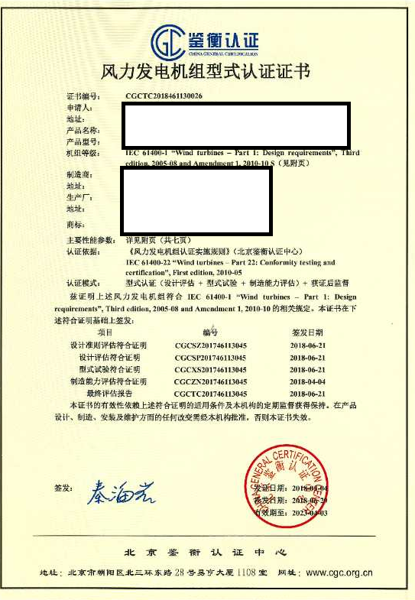 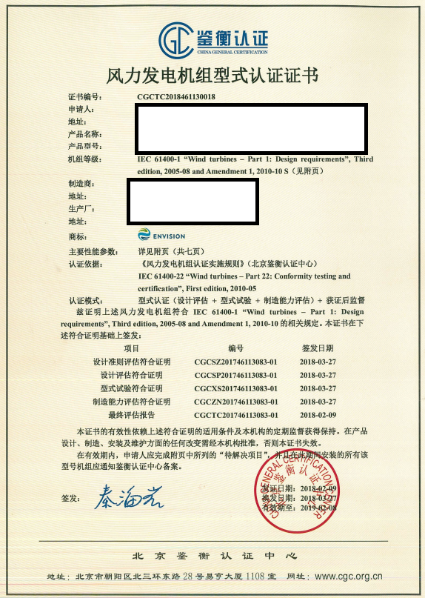

**图15-1典型比选机型形式认证证书（例）**

15.1.3功率曲线、利用系数分析

风电场开发过程中，为了保证风电场运营期的收益，机组选型时除了关注必须考虑的机组安全性和可靠性以外，机组发电性能好坏就成为另一个关注的焦点。

目前，机组发电量估算的功率曲线并不统一，可以分为理论功率曲线和实测功率曲线两大类，其中理论功率曲线又包括稳态功率曲线和动态功率曲线两种，具体如下：

（1）稳态功率曲线：假定风速不变，对机组模型进行稳态仿真计算得到的功率曲线，主要在早期的机组招投标中有采用。

（2）动态功率曲线：考虑风速的变化，对机组模型进行动态仿真计算得到的功率曲线，动态功率曲线考虑了风速变化时机组控制系统的响应，并且可针对不同的环境条件计算出相应的功率曲线。相比于稳态功率曲线，能够更准确的反应机组在实际环境条件下的发电性能，在目前的机组招投标中有不少采用该类功率曲线。

（3）测试功率曲线：由具有资质的第三方试验室，按照相关的测试标准开展功率曲线测试，并出具第三方功率曲线测试报告。由于理论功率曲线通常由设备厂商计算提供，真实性难以保证，而测试报告具有客观性，因此目前在机组招投标中也有直接采用测试功率曲线或将测试功率曲线作为评价参考的。

选址适合的功率曲线可以对风电场机组发电量进行准确的估算，有利于进行准确的投资收益分析，同时也有利于更客观、公正、科学地开展机组选型，遴选出最适合于拟建项目的风电机组。

本项目比选时选取的风力发电机组，均选择风机厂家提供的动态功率曲线作为设计输入，风能利用系数处于国内领先水平。

## 15.2技术方案先进性分析

15.2.1智能化风电场设计展望

智慧风电场，是在电力信息化发展的新阶段，利用物联网、大数据、人工智能等新技术，将人的智慧传递到传统的发电设施上，通过智能设计、数字化的监控与运维，提高设备运行效率，构建以数字化交互为基础的智能化风电场。

本项目后台系统设在风电场工程升压站中控室内，电站监控系统通过光纤接入风电场监控系统。常规变电站二次设备采用电缆进行连接，电缆感应造成的电磁干扰和一次过电压可能引起二次设备异常，长电缆的电容耦合和两点接地容易造成继电保护误动作。智能变电站采用合并单元和智能终端进行就地采集与控制，光缆代替了大量的电缆，取消了常规互感器的大功率输入回路，避免电缆带来的电磁兼容，传输过电压和两点接地等问题。从根本上解决抗干扰问题，提高传输可靠性。

升压站计算机监控系统按“无人值班、少人值守”的原则进行设计，整个综合自动化系统对本站的运行和主要设备实施全面的自动监测和控制。系统采用先进的计算机硬件、软件及网络技术，全站按计算机监控进行总体设计和系统配置，采用全开放、分层分布式结构，达到国内同类型计算机监控系统先进水平，系统投入运行后，使全站运行管理达到“无人值班、少人值守”要求。

系统按“先进、实用、经济、可靠、安全”的原则设计，系统各功能按结构化、模块化、标准化设计，但又以实用、可靠为原则，具有冗余容错功能，系统具有易操作性和可管理性，确保系统高可靠性，低故障率，不会因局部的故障引起系统的误操作或降低系统性能。

15.2.2技术经济合理性分析

本项目财务评价按上网电价为0.57元/kWh（含增值税）和现行的财会制度进行测算，本项目全部投资的税前财务内部收益率为10.61%；全部投资的税后财务内部收益率为9.30%，本项目在财务评价指标上可行。

风电是一种可再生的清洁能源，其环境效益和社会效益均十分显著。风电的节能效益主要体现在风电场运行时不需要消耗其他常规能源，环境效益主要体现在不排放任何有害气体和不消耗水资源。风电和火电相比，在提供能源的同时，不排放烟尘、二氧化硫、氮氧化合物和其他有害物质。二氧化硫和氮氧化合物在大气中形成酸性物质，造成酸雨，危害植物和水生生物，破坏生态，二氧化碳是影响全球气候变暖的温室效应气体。

本工程的建设，对改善广东省电源结构，促进当地风能开发，缓解当地电力供需矛盾，拉动地区经济发展，均具重要意义，并对我国的风电事业有着积极的推动作用。

15.2.3退役方案设想

风电机组设计使用寿命通常为20年左右，目前我国大部分正在服役的风电机组尚未达到设计寿命。

随着服役时间的增长，老化的风机出现坠落、折断等重大事故的几率正在增大，与此同时，其发电量已经开始下降，设备技术性能也已不能满足电网的要求，维护和保养成本大大增加。

从安全角度考虑，达到和超过服役年限的风电机组应该按计划退役，退役后的风电机组如果不妥善处理会对当地环境造成一定不良影响。

对于退出服役的风力发电机组的处理，目前提出的两种处理方式为：

1、将退役的风机进行翻新处理，再次投入使用或者作为备件使用；

2、将风机拆解，按照材料成分分类回收进行再利用。

总体上看，翻新和回收应该被认为是风电机组修复的选择，通过使用回收材料可以降低风电机组寿命周期内的耗能和二氧化碳排放。翻新风机可用于提供备件或者用于被忽略的市场，如学校、小型企业，回收利用将有助于完成材料循环，减少进口，降低初级原料消费量，同时将创造新的商业机会。

随着时间的推移，我国风机大规模退役的情况将很快到来，目前我国的风机翻新几乎是空白，相关的材料回收利用产业也发展不完善，大规模的风机退役后将带来安全、环境和经济影响。妥善处理好退役风机不但可以降低风力发电机组整个服役周期的成本，提高收益，还可以减少对安全和环境的影响。

综上，本风电场在机组退役方面，将与风机厂家共同协作，未雨绸缪，在新项目建设的同时，做好风机退役的准备，本着安全、环保、再利用的方针，使用成熟可靠的经济技术，保证本电厂的安全退役。

15.2.4发电量合理性分析

本项目发电量分析采用基于CFD方程的WT5.3.2.8版本软件对风电场进行风资源模拟，输入实测的气象数据，使用1:10000数据地形图和Aster数据地形图相结合作为设计高程输入，经过比选分析后，选用40台单机容量为2.5MW的WTG1风力发电机组，轮毂高度为90m，装机容量为100MW。

考虑了空气密度及尾流修正后的理论发电量为285159.3MWh/yr，经过折减分析后，总折减修正系数取72%。

根据上述修正条件，本风电场年上网电量为205531.5MWh/yr，年满发小时为2055h，容量系数为23.46％。

# 16工程招标

## 16.1 招标范围

华润郁南欣茂100MW风电项目位于广东省郁南县宝珠镇、建成镇、大方镇一带山脊，海拔高程在588m～852m之间，场址整体地地势为一南北向山脊，南高北低，地形有起伏但较开阔，沟边的坡度较大。

场址中心坐标：东经111°33'14.51294"，北纬23°1'26.29761"，场址临近黑海高速和202省道，对外交通运输条件便利。本工程装机容量为100MW，拟建风电机组40台，单机容量2.5MW。本风电场本风电场年上网电量为205531.5MWh/yr，年满发小时为2055h，容量系数为23.46％。

本风电项目中心附近新建一座110kV升压变电站，电压等级110/35kV，安装2台容量为50MVA的电力变压器，110kV出线线路1回，110kV侧的接线形式选用单母线接线形式。35kV采用单母线分段接线型式，35kV配电装置采用户内成套移开式开关柜，配置6面进线开关柜，2面PT柜，2面SVG无功补偿装置开关柜，1面站用变开关柜，2面接地变开关柜，2面出线柜,1面分段柜，1面隔离柜。

风力发电机组发出的电力经箱变升压至35kV后汇集进入变电站35kV侧，经主变压器升压至110kV后，以一回110kV接入220kV仁安变110kV侧，导线截面300mm²，长度约15km。

风电场位于广东省云浮市郁南县南部的历洞镇、大方镇、宝珠镇、通门镇之间，场区中心距离郁南县城镇约30km，距离云浮市约50.0km。周边有方昆高速、深罗高速经过。境内还有S279、S352等多条省县道路，对外交通较为便利。

根据风电场附近交通状况及风机机组部件尺寸，风机设备运输进场道路始于宝珠镇，通过 S279 进入场区和变电站，现场道路为双车道水泥混凝土路面。风机位于道路两侧山脊。现场道路转弯不满足风机运输要求处进行局部改扩建，重型车辆对路面造成损坏后需对进行修复。

本项目需改扩建道路15km，道路采用路基宽度6.5m，路面宽5.5m。扩建部分路面采用20cm厚15%水泥稳定碎石路面。本项目共需场内新建施工检修道路51.66km，新建检修道路施工期路基宽度5.5m，路面宽4.5m，铺设20cm厚15%水泥稳定碎石路面。

本项目本期规划装机容量100MW，新建一座110kV升压变电站，电压等级110/35kV，安装2台容量为50MVA的电力变压器。变电站的主要建筑物和构筑物有综合楼、设备楼、水泵楼、GIS设备、门式构架、主变压器基础、SVG舱及变压器基础、事故油池、避雷针基础等。

根据概算定额、费用标准及设计工程量、施工组织设计所选的施工方法计算，本工程静态总投资75227.79万元（不含送出工程），单位千瓦静态投资7522.78元。工程动态总投资76822.11万元，单位千瓦动态投资7682.21元。

根据《中华人民共和国招投标法》及《工程建设项目可行性研究报告增加招标内容和核准招标事项暂行规定》（国家发展计划委员会令第9号），对风电场工程主要设备的采购及施工等项目进行招标。

本工程招标范围主要为工程勘察、设计、施工、监理以及主要设备、材料等。

## 16.2 标段划分和招标顺序

16.2.1 标段划分原则

根据本工程风机布置、施工条件以及风电场建设的特点，以及对各建筑的施工方案、施工进度等综合分析，工程分标主要考虑了下述原则：

1）有利于工程施工总进度的实施，使各标段能相互有机的衔接和明确的分工结点，有条不紊的组织施工。

2）充分考虑本工程项目的技术特点与风电场建设的特殊因素，保证合同的划分有利于招标，并具备充分的竞争性。

3）在合同项目之间先后工序与作业的衔接，责任与施工场地的划分上，尽量减少各标段之间的相互穿插和干扰，明确施工分区和责任界限，尽可能减少合同争端。

4）合同中包括的作业内容及其技术特点应大致相近，避免横跨过多的技术专业，便于充分发挥承包商的专业技术力量。

5）土建工程主关键线路是进场道路及场内道路施工、风机基础施工、变电站的工程施工；电气工程主关键线路是风机电气设备安装、变电站内电气设备安装、场内集电线路施工。施工分标应有利于上述两条关键线路上各项目的施工力量安排，各标的规模、工作量应与当前国内同类大型风电施工企业的施工能力相适应，主关键线路上的施工力量（机械设备、技术人员等）能得到充分保证。

6）对同一施工部位的不同施工作业项目，虽然专业属性有所不同，但亦应尽量合并在一个标中，以减少施工干扰和简化施工管理。

7）本工程为了便于合同管理和施工监督，标段不宜过多，以减少施工和管理人员，少占用土地。

8）应考虑设备制造、设计周期、招标程序、技术与商务标书的准备条件，各标段先后实施的顺序等，合理安排分标规划。由于本工程工期短，设备采购宜单独招标，并尽早实施招标，以便设备制造尽早开始。

9）施工分标应有利于工程的土石方平衡，挖、填方关系密切的项目应尽可能在同一标内。

16.2.2 标段划分和招标顺序

根据本风电场的装机规模和施工工期的安排，拟按以下顺序划分标段：

1）工程勘察、设计招标，建议1个标段，为部分招标；

2）工程监理招标，建议1个标段，为全部招标；

3）风力发电机组及附属设备招标，建议分为风力发电机组、风机塔筒、箱式变电站、其他附属设备等4个标段，为全部招标；

4）其他机电设备招标，建议分为高压开关柜、综合自动化系统、其他机电设备等3个标段，为全部招标；

5）土建工程、安装工程标段，建议分为变电站土建工程、变电站电气设备安装工程、风机基础及场内道路工程、风机及箱变安装工程等4个标段，为全部招标。

## 16.3 招标组织形式

建议风力发电机组标段采用委托招标形式，由建设单位委托有资质的招标代理单位组织招标，其余标段由建设单位自行组织招标，并需按照《工程建设项目自行招标试行办法》（国家发展计划委员会令第5号）规定报送书面材料。

## 16.4 招标方式

鉴于目前国内风力发电市场勘察设计、设备供货、施工安装等日趋完善并成熟，可全部采用公开招标方式进行。

招标情况一览表见表15-1。

表15- 1 招标情况一览表

|  |  |  |  |  |  |  |  |
| --- | --- | --- | --- | --- | --- | --- | --- |
|  | 招标范围 | | 招标组织形式 | | 招标方式 | | 不采用招标方式 |
|  | 全部招标 | 部分招标 | 自行招标 | 委托招标 | 公开招标 | 邀请招标 |  |
| 勘察 | √ |  |  | √ | √ |  |  |
| 设计 | √ |  |  | √ | √ |  |  |
| 建筑工程 | √ |  |  | √ | √ |  |  |
| 安装工程 | √ |  |  | √ | √ |  |  |
| 监理 | √ |  |  | √ | √ |  |  |
| 主要设备 | √ |  |  | √ | √ |  |  |
| 重要材料 | √ |  |  | √ | √ |  |  |
| 其他 |  |  |  |  |  |  |  |